LO LSQL 一 rljHSNnHZOV 一 当 HZNV 一 rvono

矩形给水箱

国家建筑标准设计图集 12S101

（替代 02S101 ）

中国建筑标准设计研究院

国家建筑标准设计图集 12S101

（替代 02S101）

矩形给水箱

批准部门：中华人民共和国住房和城乡建设部 组织编制：中国建筑标准设计研究院

关于批准《房屋建筑抗震加固（二）（医疗建筑抗震加固）》  
等4项国家建筑标准设计的通知

建质[2012] 35号

各省、自治区住房和城乡建设厅，直辖市建委（建交委、规划委）及有关部门，新疆生产建设 兵团建设局，总后基建营房部工程局，国务院有关部门建设司：

经审查，批准由中国电子工程设计院等单位编制的《房屋建筑抗震加固（二）（医疗建筑 抗震加固）》等4项标准设计为国家建筑标准设计，自2012年3月1日起实施。原《矩形给水箱》 （02S101）、《倒流防止器安装》（05S108）、《混凝土模块式排水检查井》（05SS522）标准 设计同时废止。

附件：《房屋建筑抗震加固（二）（医疗建筑抗震加固）》等4项国家建筑标准设计名称及编号表

中华人民共和国住房和城乡建设部

二。一二年三月十二日

“建质[2012]35号”文批准的4项国家建筑标准设计图集号

|  |  |  |  |  |  |  |  |
| --- | --- | --- | --- | --- | --- | --- | --- |
| 序号 | 图集号 | 序号 | 图集号 | 序号 | 图集号 | 序号 | 图集号 |
| 1 | **12G619-2** | 2 | **12S1O1** | 3 | **12S108-1** | 4 | **12S522** |

《矩形给水箱》编审名单

编制组负责人:

崔长起

编制组成员:

白金多

杨启东

朱天琳

审查组长:

审查组成员:

赵世明

丁再励

武果毅

李锦生

薛英超

李建琳 王莉

项目负责人:

李端文

项目技术负责人:

发行电话：010-68318822

国标图热线电话：

010-68799100

查阅标准图集相关信息请登录国家建筑标准设计网站<http://www.chinabuilding.com.cn>

批准部门

主编单位

实行日期

矩形给水箱

中华人民共和国住房和城乡建设部 批准文号

中国建筑东北设计研究院有限公司统一编号

二。一二年三月一日

图集号

建质[2012] 35号

GJBT-1194

12S101

主编单位负责人

主编单位技术会责人 身

技术审定人 V）全;

设计负责人

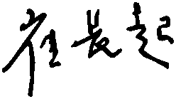

**8**

**9**

**10**

**11**

**12**

**13**

**14**

**15**

**16**

**17**

**18**

**19**

**20**

**23**

**24**

**25**

**26**

**27**

**28**

**29**

目录

总说明

组合式不锈钢板给水箱

组合式不锈钢板给水箱（**I）**外形图

组合式不锈钢板给水箱**（I）**选用表

组合式不锈钢板给水箱（**I）**标准板 组合式不锈钢板给水箱（**I）**基础图 组合式不锈钢板给水箱（**II）**外形图 组合式不锈钢板给水箱（**II）**选用表 组合式不锈钢板给水箱**（ID**标准板 组合式不锈钢板给水箱（**II）**基础图

组合式不锈钢板给水箱**（ill）**外形图

组合式不锈钢板给水箱**（III）**选用表• 组合式不锈钢板给水箱**（III）**基础图• 组合式不锈钢板给水箱**（IV）**外形图• 组合式不锈钢板给水箱**（IV）**选用表• 组合式不锈钢板给水箱**（IV）**标准板- 组合式不锈钢板给水箱**（IV）**基础图• 组合式不锈钢肋板给水箱 组合式不锈钢肋板给水箱（**I）**外形图

组合式不锈钢肋板给水箱（**I**）选用表

组合式不锈钢肋板给水箱（**I）**基础图 组合式不锈钢肋板给水箱（**II）**外形图 组合式不锈钢肋板给水箱（**II）**选用表

|  |  |  |  |  |  |  |
| --- | --- | --- | --- | --- | --- | --- |
| 目录 | | | | | 图集号 | 12S101 |
| 审核1白金多1伯尘3 | 校对1杨启东丨匍毓 | 设计 | 任放 | 仆疚 | 页 |  |

组合式不锈钢肋板给水箱**（II）**基础图

组合式不锈钢波纹板给水箱

组合式不锈钢波纹板给水箱外形图.. 组合式不锈钢波纹板给水箱选用表.. 组合式不锈钢波纹板给水箱标准板. . 组合式不锈铜波纹板给水箱基础图..

冲压式不锈钢板给水箱

冲压式不锈钢板给水箱外形图 ……

冲压式不锈钢板给水箱选用表 ……

冲压式不锈钢板给水箱基础图……

冲压式内喷涂钢板给水箱

冲压式内喷涂钢板给水箱外形图••…

冲压式内喷涂钢板给水箱选用表••… 冲压式内喷涂钢板给水箱基础图••…

装配式钢板给水箱

装配式给水箱**（I）**外形图

装配式给水箱**（I）**选用表 装配式给水箱**（I）**标准板 装配式给水箱**（I）**基础图 装配式给水箱**（II）**外形图

**31**

**32**

**33**

**34**

**35**

**36**

**37**

**39**

**40**

**41**

**42**

**43**

**44**

**46**

**47**

**48**

装配式给水箱**（II）**选用表 装配式给水箱**（II）**标准板 装配式给水箱**（II）**基础图 装配式给水箱**（IID**外形图 装配式给水箱**（III）**选用表 装配式给水箱**（III）**基础图 装配式SMC给水箱

装配式**SMC**给水箱外形图 装配式**SMC**给水箱选用表 装配式**SMC**给水箱标准板 装配式**SMC**给水箱基础图

现场制作矩形给水箱

水箱选用简图 水箱选用表 水箱配管及附件组装图 **1#**水箱本体图**（H=1100）**

**2#~9#**水箱本体图**（H=1200**、**1400**、**1500 ）**

**2#**、**3#**水箱本体材料表**（H=1200 ）**

**4#**、**5#**水箱本体材料表**（H=1400 ）**

**6#**、**7#**水箱本体材料表**（H=1500 ）**

**49**

**50**

**51**

**52**

**53**

**56**

**57**

**58**

**59**

**60**

**61**

**62**

**64**

**65**

**66**

**67**

**68**

**69**

|  |  |  |  |  |  |  |
| --- | --- | --- | --- | --- | --- | --- |
| 目录 | | | | | 图集号 | 12S101 |
| 审核1白金多1 e色5 | 校对1杨启东1榆练 | 设计 | 任放 |  | 页 | 2 |

**8#**、**9#**水箱本体材料表**（H=1500** ） **10#-14#** 水箱本体图**（H=1800. 2000 ） ..・ 10#**、**11#**水箱本体材料表**（H=1800 ） 12#**、**13#**水箱本体材料表（**H=2000 ） 14#**水箱本体材料表（**H=2000 ） 17#**、**18#**、**20#**水箱本体图**（H=2000** ） **17#**水箱本体材料表**（H=2000 ） …… 20#**水箱本体材料表**（H=2000 ） …… 19#**、**21#**、**22#**水箱本体图**（H=2400 ） 19#**水箱本体材料表**（H=2400 ） …… 22#**水箱本体材料表**（H=2400 ） …… 24#**、**26#**、**28#**水箱本体图**（H=2000 ） 24#**水箱本体材料表**（H=2000 ） …… 28#**水箱本体材料表**（H=2000 ） …… 27#**、**29#**、**31#**水箱本体图**（H=2400 ） 27#**水箱本体材料表**（H=2400 ） ……**

**15#**、

**15#**、

**18#**、

**16#**、

**16#**、

**21#**、

**23#**、

**23#**、

**26#**、

**25#**、

**25#**、

**70**

**71**

**72**

**73**

**74**

75

76

77

78

79

80

81

82

83

84

**85**

**29#**、

**30#**、

**30#**、

31#水箱本体材料表（H=2400 ）

32#、33#水箱本体图（H=2600 ）

32#水箱本体材料表（H=2600 ）

**33#**水箱本体材料表（**H=2600 ）** 水箱内人梯 水箱外人梯 水箱外人梯材料表 水箱人孔 水箱配管接头安装图 溢流管、透气管安装图 磁耦合液位计安装 玻璃管液位计安装

浮球阀安装及水箱有效容积示意图 液压式水位控制阀安装及水箱有效容积示意图 液压式水位控制阀安装尺寸表

**86**

**87**

**88**

**89**

**90**

**91**

**92**

**93**

**94**

**•95**

**•96**

**■ 97**

**•98**

**•99**

**100**

|  |  |  |  |  |  |
| --- | --- | --- | --- | --- | --- |
| 目录 | | | | 图集号 | 12S101 |
| 审核1白金多1伯色9 | 校对1杨启东1匍毓1设计 | 任*故* | *仆次* | 页 | 3 |

1编制依据

本图集根据住房和城乡建设部建质函**[2009 ] 81**号文“关于印发《**2009** 年国家建筑标准设计编制工作计划》的通知”，对**02S101**《矩形给水箱》图 集修编而成。

2设计依据

《建筑给水排水设计规范》 **GB 50015-2003 （ 2009**年版）

《二次供水工程技术规程》 **CJJ 140-2010**

《生活饮用水输配水设备及防护材料的安全性评价标准》**GB/T 17219-1998** 《玻璃纤维增強塑料水氣第一部分:**SMC**组合式水箱》**JC/T 658.1-2007** 《碳素结构钢》 **GB/T 700-2006**

《碳钢焊条》 **GB/T 5117-1995**

《焊缝符号表示方法》 **GB/T 324-2008**

《涂装前钢材表面锈蚀等级和除锈等级》 **GB 8923-88**

当依据的标准规范进行修订或有新的标准规范出版实施时，应对本图集 相关内容进行复核后选用。

3适用范围

本图集适用于新建、扩建和改建的多层、高层民用建筑及工业建筑中生 产、生活冷水和热水、中水、消防、循环冷却水、雨水回用系统等给水贮存。 4成品给水箱

**4.1**矩形给水箱材质包括不锈钢板、防腐钢板、搪瓷钢板、喷塑钢板、镀锌 钢板、玻璃纤维增强塑料**（SMC）**模压板等。

本图集编入的水箱类型及选用详见第**5**页表**1**。

**4. 2**成品不锈钢矩形水箱箱体采用食品级不锈钢板经专用模具冲压成标准板 块，经氧弧焊接成型，箱体整体强度高，产品质量比较可靠，安装方便，并 通过卫生防疫部门的检验，可视情况优先选用。

**4.3**成品水箱标准板规格主要分为**1000 x 1000**、**1000 x 500**、**500 x 500**三种，

明

水箱尺寸模数为**500,**长、宽、高可按此模数任意组合，但高度超过**3000**时, 应由生产厂家进行水箱结构核算。

**4.4**水箱内设置的不锈钢拉筋，应采用氧弧焊焊接，搭接长度不应小于**100,** 搭接处应采用通焊。水箱底板应采用双面焊接；侧壁板可采用单面内焊，但 水中氯化物含量较高时，应采用内外双面焊；顶板可采用单面外焊。

**4.5**选用水箱的材质时，应考虑所贮存水的水质及用途。选择不锈钢材质水 箱应满足相关标准规定的耐氯离子腐蚀的能力。组合式不锈钢板水箱宜用于 生活、消陇等用水贮存，水质必须达到国家饮用水标准。不宜用于开水、软 化水、地热水等贮存。

**4.6 SMC**组合水箱由**SMC**水箱单板、密封材料、连接件及其他附件按照一定的 结构形式组装而成，对其材料性能的要求、水箱性能的要求、检验方法等详 见《玻璃纤维增强塑料水箱.第一部分:**SMC**组合式水箱》**JC/T 658.1 -2007**。 **4.7**箱体制作、组装及验收应符合国家标准或企业标准。

**4.8**用户若需要选用本图集所列以外的规格的水箱或异形水箱，可按尺寸模 数**500**进制任意组合，并向制造厂家提出具体要求。若选用同类型其他生产厂 产品时，应校核其技术参数。

**4.9**水箱组装完成后，装满水**24**小时无渗漏，且标准板凸变形量不得大于 **10mm**。

5现场制作给水箱

**5.1**水箱及附件材料采用普通碳素钢板及型钢制作，采用**E43**系列焊条焊接, 钢板及焊条应分别符合现行标准《碳素结构钢》**GB/T 700**和《碳钢焊条》 **GB/T 5117**的规定。

**5.2**箱顶、箱壁、箱底的钢板拼接均采用对接焊接（顶板为**I**型焊缝，底板 板及侧壁为**V**型焊缝），其它焊接为贴角焊缝，焊缝之间不允许有十字交叉 现象，且不得与加强肋重合。

**5.3**满水试验:水箱制作完毕后，将水箱完全充满水，静置**2 ~ 3**小时后，用重

|  |  |  |  |  |  |  |  |
| --- | --- | --- | --- | --- | --- | --- | --- |
| 总说明 | | | | | | 图集号 | 12S101 |
| 审核 | -白金多 | e会3 | 校对|杨启东丨检毓I设计 | 任放 | 仆疚 | 页 | 4 |

|  |  |  |  |  |  |  |  |  |  |  |  |  |  |  |  |  |
| --- | --- | --- | --- | --- | --- | --- | --- | --- | --- | --- | --- | --- | --- | --- | --- | --- |
| 表**1**矩形给水箱选用表 | | | | | | | | | | | | | | | | |
| 分类 | 焊接式给水箱 | | | | | | | | | | 装配式给水箱 | | | | | 现场制作给水箱 |
| 名称 | **I**型组合式 不腳解水箱 | **II**型组合式 不辭蹣榻 | **III**型组合式 不飜板给水箱 | **IV**型组合式 禮鹹斜箱 | **1**型组合式 禮醐蹣欄 | **II**  确醐魏輝 | 组合式 禪艇織關 | | 冲压式 禮铜蹒楠 | 冲压式 械純融水氣 | **I**型 装配攜水箱 | **II**型 韻翘水箱 | **nig** 装配撚水箱 | **SMC** 装配式给水箱 | | 钢板给水箱 |
| 产品 材质 | **S30408**  **S32168**  **S31603** | **S11972**  **S30408**  **S31603** | **S11972**  **S30408**  **S31603** | **S30408**  **S32168**  **S31603** | **S30408**  **S31603** | **S30408**  **S32168**  **S31603** | **S30408**  **S31603**  **S11972** | | **S30408** | 制板源涂 **NE**顼**8**涂料 | 不锈钢板 | 热爵鹹 齡眦 | 镀魅板 | 玻輛飜强 璽料模圧板 | | **Q235**制板 |
| 最大公称詡的 | **528** | **576** | **180** | **720** | **128** | **680** | **750** | | **536** | **50** | **786** | **360** | **200** | **360** | | **50** |
| 最大高度 **W** | **4.0** | **6.0** | **3.0** | **6.0** | **3.0** | **6.0** | **6.54** | | **3.5** | **2.8** | **4.0** | **6.0** | **4.0** | **6.0** | | **2.0** |
| 特点 | 冲压成型，标准板块，氧弧焊接， 外观美观，有较好耐腐蚀性能 | | | | 用麒冲職肋谶块， 通过焊接贱破 | | 冲压成贼板 块,组緋接 而成 | | 冲压成标准板 块，组合焊接 而成 臨帅秫 | 眦冲圧端 瞒体，经焊 麒整体 | 将极材冲压成标准板块组装， 螺栓连接，压紧密封材料拼装而成 | | | 重聽、防 腐嶙好 | | 采用**Q235**钢板及 及型钢焊接而成 根据使用要求可 内涂食品级或其 他防锈涂料 |
| 水飜雜强，拉舖少 | | | |
| 适用 范围 | 可用于符合生活饮用水卫生标准的冷水、热水、消防用水等 水温不大于**60C**  不宜用于开水、软化水、地热水等贮存 | | | | | | | | | 可用于水温 不大于**55C** 的生活、消 防等用水 | 可用于生活、消防、雨水、中水、循环水和工业 用水等贮水，也可用于有腐蚀性的用水贮水 | | | | | 一般用于非生活 饮用水贮水 |
| 生产单位 | 陕西汇丰 | 上海通华 | 济南银河 | 北京麒麟 北京智通 北京永昌盛 沈阳润达 上海绿潮 | 济南银河 | 北京麒麟 北京智通 北京永昌盛 | 上海绿潮 | | 天津华泰 | 北京华日 | 北京智通 北京永昌盛 | 北京麒麟 | 济南银河 | 北京麒勝 | |  |
| 页次 | **8~11** | **12-15** | **16-18** | **19-24** | **25~27** | **28-31** | **32-35** | | **36-39** | **40-42** | **43~47** | **48-51** | **52-56** | **57-60** | | **61-100** |
| 注：**1.**最大公称容积和最大高度指本图集编入的型号对应的数值，若选取超过该值的水箱，需与生产厂家联系。   1. **I**型、**H**型、**in**型……为本图集编制时便于区分而设置的序号，不是水箱的实际名称。 2. 生产单位全称徉见第**7**页。 | | | | | | | | | | | | | | | | |
|  | | | | | | | | 总说明 | | | | | | | 图集号 | 12S101 |
| 审韦 | \白金多伯色**9**校对|杨启东|匍毓 设计任放*1 j次* | | | | | | 页 | 5 |

**0.5-1.5kg**的铁锤沿焊缝两侧约**150**毫米的地方轻敲，不漏水为合格。若发现 有漏水的地方，须重新焊接，再进行试验。

**5.4**水箱防腐:满水试验合格后，内外表面先除锈，再打磨焊缝表面，采用喷 砂除锈应达到**Sa2**级，采用人工除锈应达到**St3**级。水箱内表面层喷涂食品级 **901**或**T-541**瓷釉涂料，外表面刷樟丹两遍，水箱不保温时再刷油性调和漆两 遍。用于非生活用水水箱的内壁先刷樟丹两遍，再刷酚鑑或环氧树脂涂料两 遍。

**6°**水箱设置及安装 /

**6.1**水箱防水质污染措施应符合现行《建筑给水排水设计规范》**GB 50015**中的 有关规定。

**6.2**当水箱利用城镇给水管网压力直接进水时，应设置自动水位控制阀，控 制阀直径应与进水管管径相同；当采用直接作用式浮球阀时，不宜少于两个, 且进水管标高应一致。

**6.3**当水箱采用水泵加压进水时，应设置水箱水位自动控制水泵开、停的装 置。当一组水泵供给多个水箱进水时，在进水管上宜装设电讯号控制阀，由 水位监控设备实现自动控制。

**6.4**当水箱采用不锈铜材料时，焊接材料应与水箱材质相匹配，焊缝应进行抗 氧化处理。

**6.5**水籍宜独立设置，且结构合理、内壁光洁、内拉筋无毛刺、不渗漏。

**6.6**水箱应设置在维护方便、通风良好、不结冰的房间内。室外设置的水箱及 管道应有防冻、隔热措施。

**6.7**当水箱容积大于**50m3**时，宜分为容积基本相等的两格，并能独立工作。

**6.8**水箱高度不宜超过**3**叽当水箱高度大于**1.5m**时，水箱内外应设爬梯。

**6.9**建筑物内水箱侧壁与墙面间距不宜小于**0.7m,**安装有管道的侧面，净距 不宜小于**1.0m;**水箱与室内建筑凸出部分间距不宜小于**0.5m;**水箱顶部与楼 板间距不宜小于**0.8m;**水箱底部应架空，距地面不宜小于**0.5m,**并应有排水 条件。

**6.10**水箱应设进水管、出水管、溢流管、泄水管、通气管、人孔，并应符 合下列规定。

**6.10.1**进水管的设置应符合现行国家标淮《建筑给水排水设计规范》**GB 50015** 的规定。

**6.10.2**出水管管底应高于水箱内底，高差不小于**0. lm0**

**6.10.3**进、出水管的布置不得产生水流短路，必要时应设导流装置。

**6.10.4**进、出水管上必须安装阀门，水箱宜设置水位监控和溢流报警装置。

**6.10.5**溢流管的管径，应按能排泄水箱的最大入流量确定，并宜比进水管管 径大一级；宜采用水平喇叭口集水，喇叭口下的垂直管段不宜小于**4**倍溢流管 管径，溢流管出口末端应设置用耐腐*m*制作的防护网，与排水系统不得直 接连接并应有不小于**0.2m**的空气间隙。

**6.10.6**泄水管的管径，应按水箱泄空时间和泄水受体排泄能力确定。泄水管 应设在水箱底部，管径不应小于**DN50**。水箱底部宜有坡度，并坡向泄水管或 集水坑。泄水管与排水系统不得直接连接并应有不小于**0.2m**的空气间隙。

**6.10.7**通气管管径不应小于**DN25,**通气管口应采取防护措施。

**6.10.8**水箱人孔必须加盖、带锁、封闭严密，人孔高出水箱外顶不应小于 **0. Im,**圆形人孔直径不应小于**0.7m,**方形人孔每边长不应小于**0.6m0**

**6.11**采用玻璃管水位计时，可采用两根重叠搭设，其搭设长度为**70~ 200**剛。

**6.12**给水箱配管管径和定位尺寸应由设计人员确定。

**6.13**给水箱布置和基础由设计人员确定。成品给水箱由厂家负责现场安装， 其型铜底架和垫板由厂家提供。现场制作钢板给水箱由施工单位负责制作与 安装。当有抗震要求时，水箱及配水管安装应采取抗震措施。

**6.14**设计时，设置人孔和进水液位控制阀，需考虑箱内拉筋的位置。箱内拉 筋的具体布置型式可向生产厂家咨询。

**6.15**水箱保温、防冻保温和防结露保温由设计确定。其做法可向生产厂家

|  |  |  |  |  |  |  |
| --- | --- | --- | --- | --- | --- | --- |
| 总说明 | | | | | 图集号 | 12S101 |
| 审核1白金多 | 4色9 | 校对1杨启东1令毓1设计 | 任放 |  | 页 | 6 |

咨询或参见国家标准图集**03S401**《管道和设备保温、防结露及电伴热》。

**7**水箱验收

**7.1**除**SMC**水箱外，目前没有其他水箱的国家或行业产品标准，本节内容仅供 参考。待相关标准发布后，应以这些标准的要求为准。

**7.2**成品水箱到货时，应附有材料生产单位的质量证明书。

**7.3**水箱表面应光洁、无明显划痕、无污垢、箱板之间的缝隙均匀、焊缝成 型饱满。

**7.4**水箱尺寸、接管及配件的位置、规格和连接应符合设计要求。

**7.5**箱体和底架有连接板和连接螺栓连接，底架和基础应有固定螺栓连接。 紧固件应连接牢固，无松动。

**7.6**不锈钢水箱的焊接采用铐极氧弧焊，并应由具备焊接资质的人员完成。

**7.7**用于贮存生活饮用水的水箱应按当地卫生防疫部门的要求进行卫生检验。

**7.8**不锈钢水箱的材质检验：生产方应提供材质证明，有条件可采用便携式 材料成分检查仪现场检测。

**8**其他

**8.1**除另行注明者以外，本图集中所注尺寸单位均以毫米（剛）计，重量单 位均以千克**（kg）**计。水箱重量不含保溫材料重量。

**8.2**给水箱容积选定

**8.2.1**水箱公称容积为按箱体尺寸计算得出的总容积。

**8.2.2**水箱有效容积由设计人员根据水箱配管管径、液位控制形式等条件计 算的实际可贮存的水量。

**8.3**使用本图集时，还应符合国家现行有关规范、规程的要求。

**8.4**饮用水箱的选择使用要符合当地相关主管部门的要求。

**8.5**水箱使用介质温度必须在规定的范围内，有特殊要求时，可向制造厂家 提出

**8.6** 土选用和安装过程中，具体问题可咨询各生产厂家。

**8.7**图集中各接管为厂家标配的位置，实际位置以设计为准。

**8.8**水箱预留的电信号管位置及大小应符合设计要求，其做法可参见国家标 准设计图集**D703-1 -2**《液位测量与控制》。

**9**本图集参编单位

陕西汇丰环保设备有限公司

北京麒薜水箱有限公司

济南银河容器有限公司 上海通华不锈钢压力容器工程有限公司 • 天津华泰不锈钢容器有限公司 北京永昌盛给排水设备厂 北京华日容器涂装有限公司 北京海淀智通水处理设备厂 沈阳润达供水设备工程有限公司 上海绿湖环保科技有限公司

|  |  |  |  |  |  |
| --- | --- | --- | --- | --- | --- |
| 总说明 | | | | 图集号 | 12S101 |
| 审核1白金多1 e色， | 校对1杨启东1匍毓1设计 | 任放 | 仆疚 | 页 | 7 |

Li

名称表

|  |  |  |  |  |  |
| --- | --- | --- | --- | --- | --- |
| 编号 | 名称 | 编号 | 名称 | 编号 | 名称 |
| **1** | 进水管 | **5** | 泄水管 | **9** | 水位计 |
| **2** | 出水管 | **6** | 内人梯 | **10** | 型钢底架 |
| **3** | 透气管 | **7** | 外人梯 | **11** | 基础 |
| **4** | 溢流管 | **8** | 人孔 | **12** | 电信号管 |

注：**1,**箱体采用食品级不锈钢**S30408**或**S32168**或**S31603**板材冲压 成标准板块，组合后经氧弧焊接而成。

1. 所有附件接管位置及定位尺寸以设计院图纸为准。
2. 本图根据陕西汇丰环保设备有限公司提供的技术资料编制。

平面图

|  |  |  |  |
| --- | --- | --- | --- |
| 组合式不锈钢板给水箱（I ）外形图 | | 图集号 | 12S101 |
| 审核|白金多| t色§ |校对|杨启东|匍韓|设计 | 任敖|仆次 | 页 | 8 |

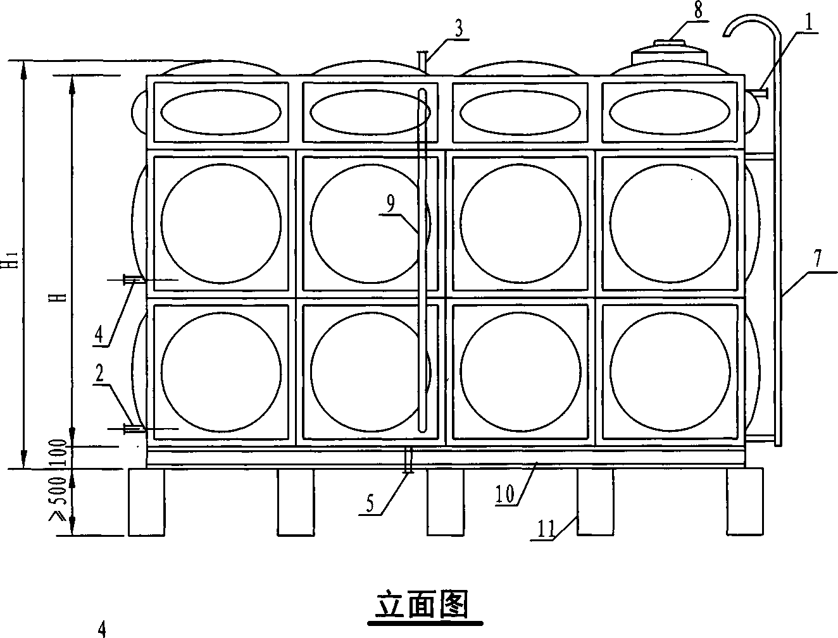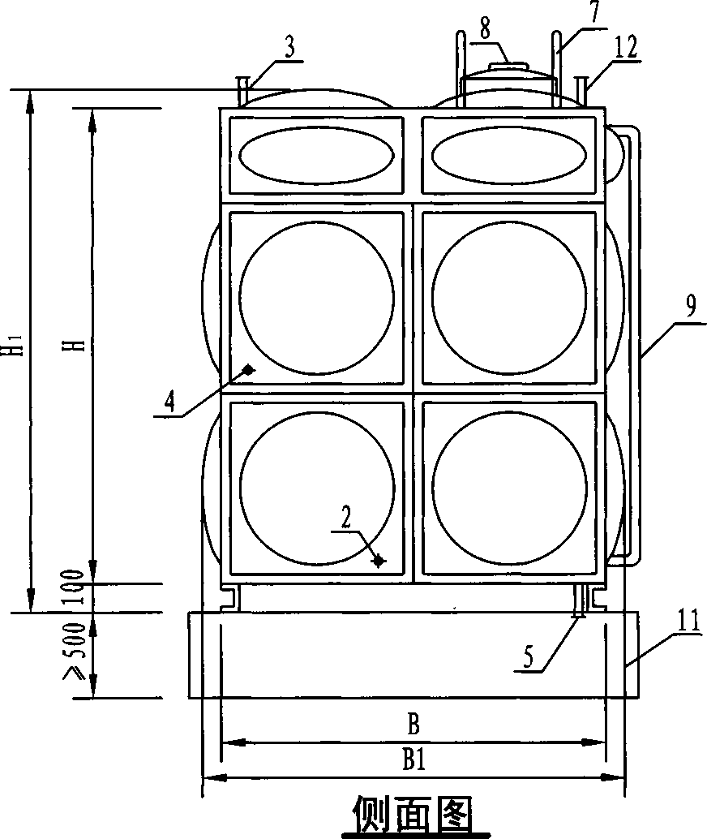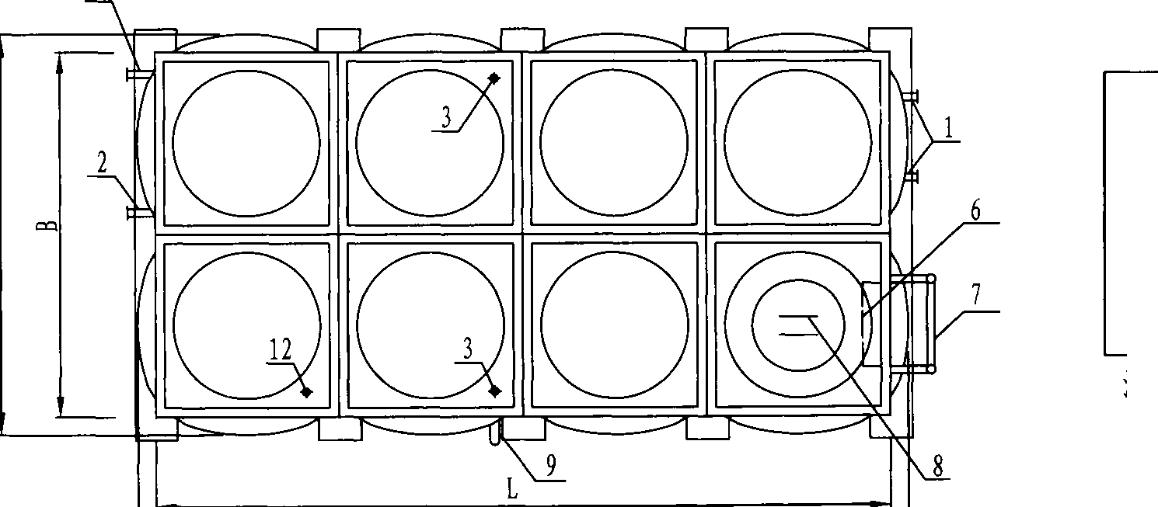

组合式不锈钢水箱（I）选用表

|  |  |  |  |  |  |  |  |  |  |  |  |  |  |  |  |  |  |  |  |
| --- | --- | --- | --- | --- | --- | --- | --- | --- | --- | --- | --- | --- | --- | --- | --- | --- | --- | --- | --- |
| 序号 | 公称容积  **（m3）** | 箱体尺寸**（mm）** | | | 外形尺寸**（mm）** | | | 箱板厚度**（mm）** | | | | | | 接管直径**（mm）** | | | | 基础梁 数量**n** | 水箱重量  **（kg）** |
| **L** | **B** | **H** | **Li** | **Bi** | **Hi** | 箱顶 | 箱底 |  | **W**板（从下至上） | | | 进水管 | 出水管 | 溢流管 | 泄水管 |
| 侧板**1** | 侧板**2** | 侧板**3** | 侧板**4** |
| **1** | **1** | **1000** | **1000** | **1000** | **1150** | **1150** | **1205** | **1.2** | **1.5** | **1.5** | **—** | **—** | **—** | **50** | **50** | **80** | **50** | **2** | **140** |
| **2** | **2** | **2000** | **1000** | **1000** | **2150** | **1150** | **1205** | **3** | **230** |
| **3** | **4** | **2000** | **2000** | **1000** | **2150** | **2150** | **1205** | **378** |
| **4** | **8** | **2000** | **2000** | **2000** | **2150** | **2150** | **2205** | **2.0** | **2.0** | **1.5** | **—** | **—** | **655** |
| **5** | **12** | **3000** | **2000** | **2000** | **3150** | **2150** | **2205** | **4** | **900** |
| **6** | **16** | **4000** | **2000** | **2000** | **4150** | **2150** | **2205** | **65** | **65** | **100** | **65** | **5** | **1136** |
| **7** | **18** | **3000** | **3000** | **2000** | **3150** | **3150** | **2205** | **4** | **1200** |
| **8** | **24** | **4000** | **3000** | **2000** | **4150** | **3150** | **2205** | **5** | **1490** |
| **9** | **30** | **5000** | **3000** | **2000** | **5150** | **3150** | **2205** | **80** | **80** | **100** | **80** | **6** | **1790** |
| **10** | **32** | **4000** | **4000** | **2000** | **4150** | **4150** | **2205** | **5** | **1870** |
| **11** | **40** | **5000** | **4000** | **2000** | **5150** | **4150** | **2205** | **6** | **2242** |
| **12** | **48** | **6000** | **4000** | **2000** | **6150** | **4150** | **2205** | **7** | **2611** |
| **13** | **75** | **5000** | **6000** | **2500** | **5150** | **6150** | **2705** | **2.5** | **2.0** | **2.0** | **1.5** |  | **100** | **100** | **150** | **100** | **6** | **3612** |
| **14** | **90** | **6000** | **5000** | **3000** | **6150** | **5150** | **3205** |  |  |  |  |  | **7** | **4178** |
| **15** | **105** | **7000** | **5000** | **3000** | **7150** | **5150** | **3205** | **8** | **4742** |
| **16** | **120** | **8000** | **5000** | **3000** | **8150** | **5150** | **3205** | **9** | **5230** |
| **17** | **144** | **8000** | **6000** | **3000** | **8150** | **6150** | **3205** |  |  |  |  |  |  |  |  |  |  | **9** | **6110** |
| **18** | **180** | **10000** | **6000** | **3000** | **10150** | **6150** | **3205** |  | **3.0** | **3.0** | **2.0** | **1.5** |  | **150** | **150** | **200** | **100** | **11** | **7440** |
| **19** | **225** | **15000** | **5000** | **3000** | **15150** | **5150** | **3205** | **16** | **8150** |
| **?0** | **300** | **20000** | **J000** | **3000** | 顼**150** | **5150** | **3205** |  |  |  |  |  |  |  |  |  |  | **21** | **10750** |
| **21** | **420** | **20000** | **7000** | **3000** | **20150** | **7150** | **3205** |  |  |  |  |  |  | **200** | **200** | **250** | **100** | **21** | **13600** |
| **22** | **528** | **22000** | **6000** | **4000** | **22150** | **6150** | **4205** | **4.0** | **4.0** | **2.5** | **2.0** | **1.5** | **23** | **18800** |

|  |  |  |  |
| --- | --- | --- | --- |
| 注：**1.**水箱重量为水箱本体重量与型铜底架重量之和。  **2.**接管直径和位置以设计院图纸为$。 | | | |
| 1. 本表为部分常用标准水箱尺寸，可根据工程需要组合任意尺寸。 2. 本图根据陕西汇丰环保设备有限公司提供的技术资料编制。 | 组合式不锈钢板给水箱（**I** ）选用表 | 图集号 | 12S101 |
|  | 审核|白金多| **4**会$ |校对|杨启东|匍毓|设计|任敖丨仆衣 | 页 | 9 |

L?

2J

**1000**

1000X1000标准板平面图

<=>

1T剖面

U

**500**

1000 X 500标准板平面图

**2.**

**3.**

500X500标准板平面图

标准板的开孔宜在工厂完成，每个标准板宜只开一个孔， 以防焊接变形过大。

底板为双面氧弧焊，壁板为单面内侧氧孤焊，顶板为单 面外侧氧弧焊。

本图根据陕西汇丰环保设备有限公司提供的技术资料编制。

|  |  |  |
| --- | --- | --- |
| 组合式不锈钢板给水箱(I)标准板 | 图集号 | 12S101 |
| 审核I白金多I 4色3 I校对I杨启东I令稣I设计I任放丨仆次 | 页 | 10 |

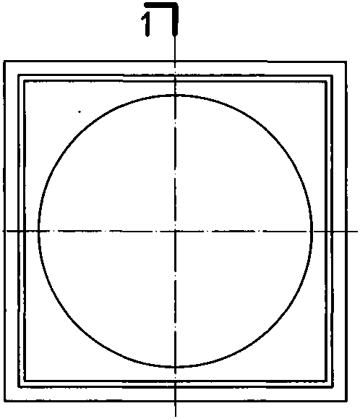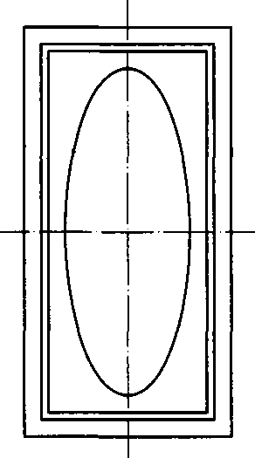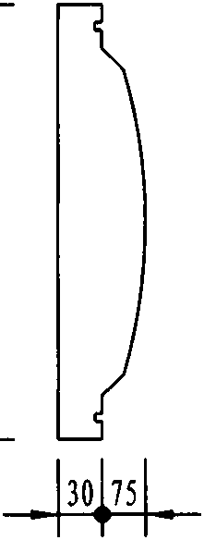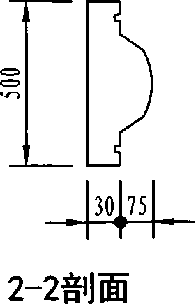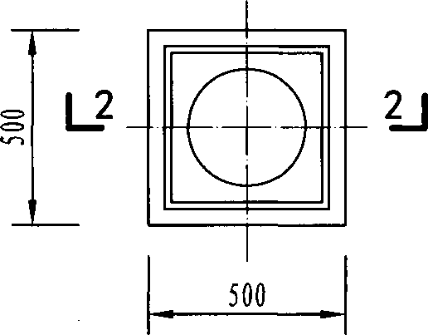

司**240**

**Z\|**

*~V/W//X///////*

1

O O

T 4

150

■

基础 */*

*~V/////X///////*

L2=B+300

B-

150

**1000**

**1000**

\基础'\楼板或地面

**1000**

侧立面

正立面

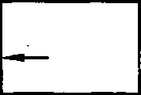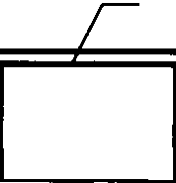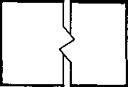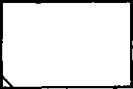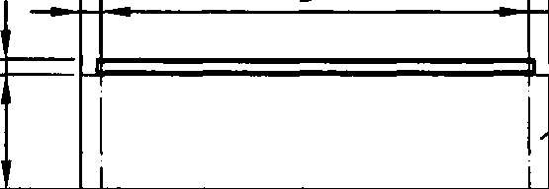

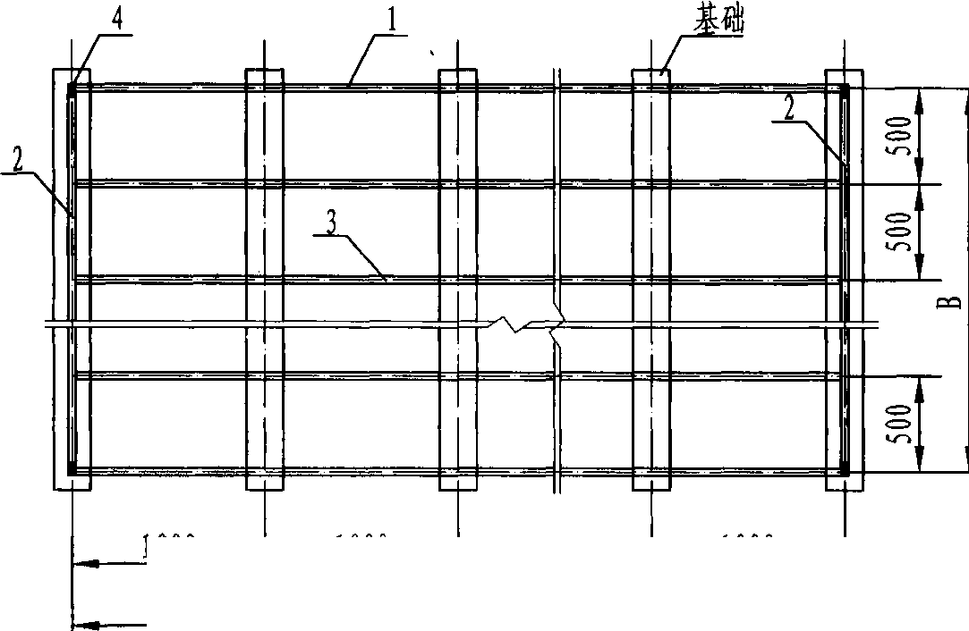

1000

1000

1000

L

| 编号 | 规格 |
| --- | --- |
| **1** | **C10** |
| **2** | **CIO** |
| **3** | **LIO** |
| **4** | **MIO x 35** |

注:**1.**

**2.**

平面图

材料表

水箱托架采用**10#**槽钢，外框用螺栓连接，防腐处理采用热浸镀锌或刷漆工艺。 土建水箱基础高度误差不大于**±2,**由嗥栓连接好后用充水塑料水管测托架水 平度，误差不大于**±2,**测对角线误差不大于**±3**。水平误差及对角线误差合 格后，挪螺栓，托架安装完飢

1. 墓础可采用混凝士、钢筋混凝土梁、油浸防腐处理的硬质方木等材料。
2. 本图根据陕西汇丰环保设备有限公司提供资料编制。

|  |  |  |
| --- | --- | --- |
| 组合式不锈钢板给水箱（I）基础图 | 图集号 | 12S101 |
| 审核1白金多1伯色31校对1杨启东1匍毓1设计1任放丨仆泉 | 页 | 11 |

|  |  |  |  |
| --- | --- | --- | --- |
| **1000 L** | **1000 r** | **1000** | **1000** |
|  |  |  |  |

平面图

侧面图

名称表

|  |  |  |  |  |  |
| --- | --- | --- | --- | --- | --- |
| 编号 | 名称 | 编号 | 名称 | 编号 | 名称 |
| **1** | 进水管 | **5** | 泄水管 | **9** | 水位计 |
| **2** | 出水管 | **6** | 内人梯 | **10** | 型钢底架 |
| **3** | 透气管 | **7** | 外人梯 | **11** | 基础 |
| **4** | 溢流管 | **8** | 人孔 | **12** | 电信号管 |

箱体采用食曲级高纯铁素体不锈钢**S11972 (SUS444**、**B444L)**板材经成**Z** 模具液压拉伸成单元凹凸板，经拼装后采用佥孤焊焊接而成。若选用 **S30408 (SUS304)**、**S31603 (SUS316L)**等材质亦可参考选型。

透气管为成品件，配置**16**目不锈钢防虫网。**b**为水箱保温厚度。

注：**1.**

**2.**

**3.**

**4.**

所有附件位置以设计院图纸为准。

本图根据上海通华不锈铜压力容器工程有限公司提供的技术资料编制。

组合式不锈钢板给水箱(n)外形图图集号

审核|白金多| e金.9 |校对|杨启东| *毓|设计|任放|彳液

12S101.

-12

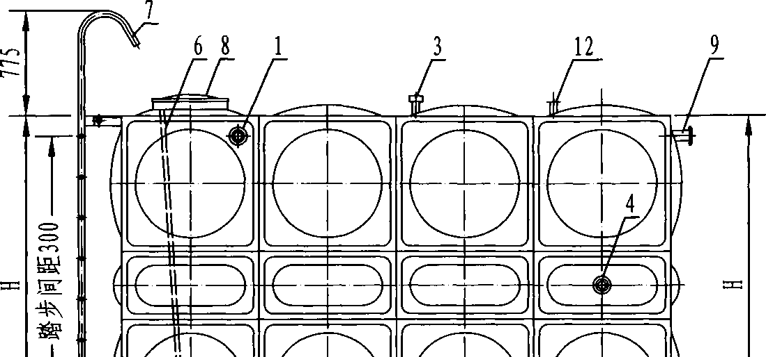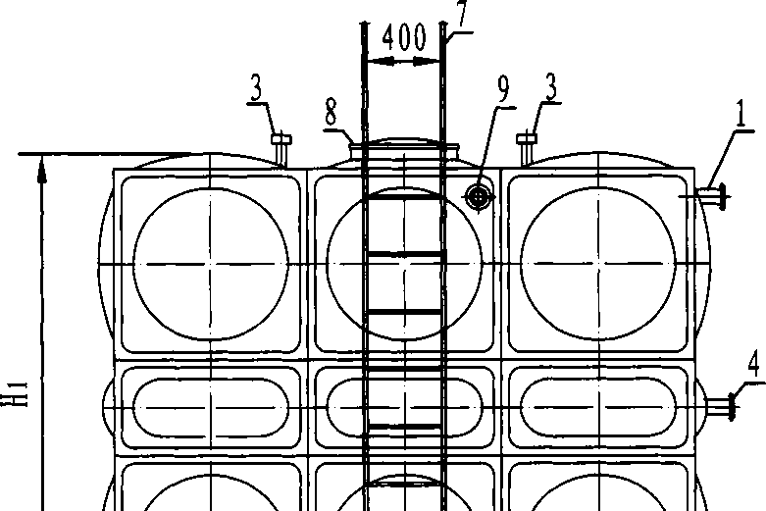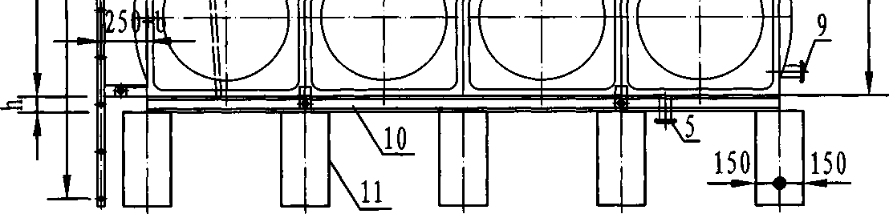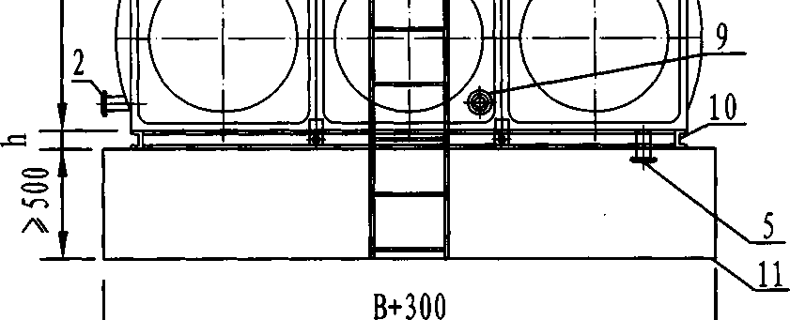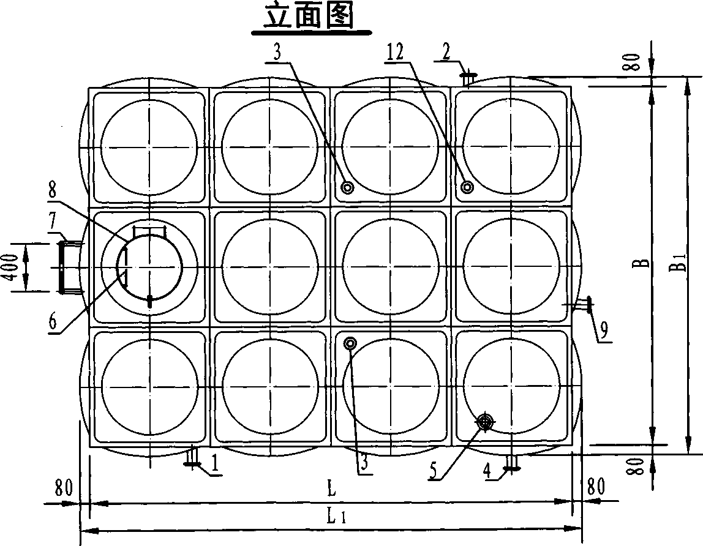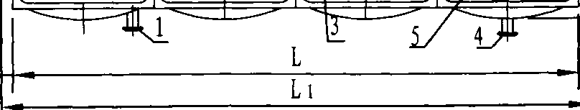

|  |  |  |  |  |  |  |  |  |  |  |  |  |  |  |  |  |  |  |  |  |  |  |  |  |  |  |  |  |
| --- | --- | --- | --- | --- | --- | --- | --- | --- | --- | --- | --- | --- | --- | --- | --- | --- | --- | --- | --- | --- | --- | --- | --- | --- | --- | --- | --- | --- |
|  | 组合式不锈钢板给水箱（H）选用表 | | | | | | | | | | | | | | | | | | | | | | | | | | |  |
|  | 序号 | 公称容积  佃**3）** | 箱体尺寸**（mm）** | | | 外形尺寸**（mm）** | | | 板厚（用于冷水箱，**mm）** | | | | | | | | | | | | 基础梁 | | | 底架槽钢 | | 水箱 重量 **（kg）** |  |  |
| **L** | **B** | **H** | **Li** | **Bi** | **Hi** | 顶板 | 底板 |  | | | | 侧板（从**T** | | '至上 | ) | | | **L2 (mm)** | 数量**n** | | 规格 | **h(mm)** |
|  |  | 側 | 板**2** | 侧板**3** | **1** | 版**4** | 侧 |  | 侧板**6** |
| **THSX-1** | **1** | **1000** | **1000** | **1000** | **1160** | **1160** | **1080** | **1.5** | **1.5** | **1.5** | | **—** | | **—** | **—** | | **—** | | **—** | **1300** | **2** | | **[8** | **80** | **145** | **<45** |
| **THSX-2** | **6** | **2000** | **2000** | **1500** | **2160** | **2160** | **1580** | **1.5** | **1.5** | **1.5#** | | **—** | | **—** | **—** | | — | | **—** | **2300** | 1 | **3** | **[8** | **80** | **450** |
| **THSX-2** | **6** | **2000** | **2000** | **1500** | **2160** | **2160** | **1580** | **1.5** | **1.5** | **1.5\*** | | **1.5** | | **—** | **—** | | **—** | | **—** | **2300** | 1 | **3** | **[8** | **80** | **460** |
| **THSX-3** | **35** | **5000** | **3500** | **2000** | **5160** | **3660** | **2080** | **1.5** | **1.5** | **1.5** | | **1.5** | | **—** | **—** | | **—** | | **—** | **3800** | **6** | | **[10** | **100** | **1681** |
| **THSX-4** | **50** | **5000** | **4000** | **2500** | **5160** | **4160** | **2580** | **1.5** | **2.0** | **2.0** | | **1.5** | | **—** | **—** | | **—** | | **—** | **4300** | **6** | | **[10** | **100** | **2250** |
| **THSX-5** | **50** | **5000** | **4000** | **2500** | **5160** | **4160** | **2580** | **1.5** | **2.0** | **1.5\*** | | **1.5** | | **1.5** | **—** | | **—** | | **—** | **4300** | **6** | | **[10** | **100** | **2263** |
| **THSX-6** | **72** | **6000** | **4000** | **3000** | **6160** | **4160** | **3080** | **1.5** | **2.0** | **2.0** | | **1.5** | | **1.5** | **—** | | **—** | | **—** | **4300** | **7** | | **[10** | **100** | **2893** |
| **THSX-7** | **105** | **6000** | **5000** | **3500** | **6160** | **5160** | **3580** | **1.5** | **2.0** | **2.0** | | **1.5\*** | | **1.5** | **1.5** | | **—** | | **—** | **5300** | **7** | | **[10** | **100** | **3904** |
| **THSX-8** | **168** | **7000** | **6000** | **4000** | **7160** | **6160** | **4080** | **1.5** | **2.5** | **2.5** | | **2.0** | | **1.5** | **1.5** | | — | | **—** | **6300** |  |  | **[10** | **100** | **5844** |  |
| **THSX-9** | **234** | **8000** | **6500** | **4500** | **8160** | **6660** | **4580** | **1.5** | **2.5** | **2.5** | | **2.0** | | **1.5\*** | **1.5** | | **1.5** | | **—** | **6800** | **9** | | **[12** | **120** | **7601** |  |
| **THSX-10** | **280** | **8000** | **7000** | **5000** | **8160** | **7160** | **5080** | **1.5** | **2.5** | **2.5** | | **2.5** | | **2.0** | **1.5** | | **1.5** | | **—** | **7300** | **9** | | **[14a** | **140** | **9022** |
| **THSX-11** | **385** | **10000** | **7000** | **5500** | **10160** | **7160** | **5580** | **1.5** | **3.0** | **2.5\*** | | **2.5** | | **2.5** | **2.0** | | **1.5** | | **1.5** | **7300** | **11** | | **[14a** | **140** | **12004** |
| **THSX-12** | **576** | **12000** | **8000** | **6000** | **12160** | **8160** | **6080** | **1.5** | **3.0** | **3.0** | | **2.5** | | **2.5** | **2.0** | | **1.5** | | **1.5** | **8300** | **13** | | **[14a** | **140** | **16281** |
| **THSX-13** | **1** | **1000** | **1000** | **1000** | **1160** | **1160** | **1080** | **1.5** | **1.5** | **1.5** | | **—** | | **—** | **—** | | **—** | | **—** | **1300** | **2** | | **[8** | **80** | **145** | **<80** |
| **THSX-14** | **6** | **2000** | **2000** | **1500** | **2160** | **2160** | **1580** | **1.5** | **1.5** | **1.5\*** | | **1.5** | | **—** | **—** | | **—** | | **—** | **2300** | 1 | **3** | **[8** | **80** | **460** |
| **THSX-15** | **35** | **5000** | **3500** | **2000** | **5160** | **3660** | **2080** | **1.5** | **2.0** | **2.0** | | **1.5** | | **—** | **—** | | **—** | | **—** | **3800** | **6** | | **[10** | **100** | **1855** |
| **THSX-16** | **50** | **5000** | **4000** | **2500** | **5160** | **4160** | **2580** | **1.5** | **2.0** | **2.0** | | **1.5\*** | | **1.5** | **—** | | **—** | | **—** | **4300** | **6** | | **[10** | **100** | **2360** |
| **THSX-17** | **72** | **6000** | **4000** | **3000** | **6160** | **4160** | **3080** | **1.5** | **2.5** | **2.5** | | **2.0** | | **1.5** | **—** | | **—** | | **—** | **4300** | **7** | | **[10** | **100** | **3236** |
| **THSX-18** | **105** | **6000** | **5000** | **3500** | **6160** | **5160** | **3580** | **1.5** | **2.5** | **2.5** | | **2.0** | | **1.5\*** | **1.5** | | **—** | | **—** | **5300** | **7** | | **[10** | **100** | **4317** |
| **THSX-19** | **168** | **7000** | **6000** | **4000** | **7160** | **6160** | **4080** | **1.5** | **2.5** | **2.5** | | **2.5** | | **2.0** | **1.5** | | **—** | | **—** | **6300** | **8** | | **[10** | **100** | **6138** |
| **THSX-20** | **234** | **8000** | **6500** | **4500** | **8160** | **6660** | **4580** | **1.5** | **3.0** | **2.5** | | **2.5** | | **2.0** | **1.5\*** | | **1.5** | | **—** | **6800** | **9** | | **[12** | **120** | **8223** |
| **THSX-21** | **280** | **8000** | **7000** | **5000** | **8160** | **7160** | **5080** | **1.5** | **3.0** | **3.0** | | **2.5** | | **2.5** | **2.0** | | **1.5** | | **—** | **7300** | **9** | | **[14a** | **140** | **9851** |
| **THSX-22** | **385** | **10000** | **7000** | **5500** | **10160** | **7160** | **5580** | **1.5** | **3.0** | **3.0** | | **2.5** | | **2.5** | **2.0** | | **1.5\*** | | **1.5** | **7300** | **11** | | **[14a** | **140** | **12404** |
| **THSX-23** | **576** | **12000** | **8000** | **6000** | **12160** | **8160** | **6080** | **1.5** | **3.0** | **3.0\*** | | **3** | **0** | **2.5** | **2.5** | | **2.0** | | **1.5** | **8300** | **13** | | **[14a** | **140** | **17009** |  |
| 注：**1**.水箱的基础是指水箱型钢底架下的混凝土基础或型钢基础。水箱重量包括水箱本体重量和型钢底架重量。   1. 带*的板厚数据是指该位置为**1000 x500**的标准板，带#的板厚数据是指该位置为**1500 x 1000**的标准板，其余板厚指**1000 x 1000**的标准板。 2. 底架型号及基础参数是指基础条跨距（基础条中心距）为**1000,**且每条基础面宽度为**300**的情况。若基础跨度大于**1000,**则底架应另行计算。 | | | | | | | | | | | | | | | | | | | | | | | | | | |  |
| **4**.本衣致推根瑪上海通华不锈钢压力答器工程有限公司提供的技木资料编制。 | | | | | | | | | | | | 组合式不锈毎 | | | | | | | §板给水箱（H）选用表*：* | | | | | | | 睚号 | 12S101 | |
| 审 | 阂白金多|伯全$ |校对|杨启东|詢练|设计 | | | | | | | | | | 任赦|仆我 | | | 页 | 13 | |

hi

X

60

<35

1500X1000标准板平面图 侧向图

1500X1000标准板平面图

侧向图

水箱内部主撑筋表（mm）

接管位置及外伸长度表（mm）

|  |  |  |  |
| --- | --- | --- | --- |
| 公称直径 （开洞） | **DN20-DN100** | **DN125-DN150** | **>DN200** |
| **X** | **>150** | **>150** | **>250** |
| **Y** | **>150** | **>150** | **>250** |
| **hi** | **120** | **150** | **200** |

|  |  |  |
| --- | --- | --- |
| 水箱高度 | 水平撑筋 | 垂直摧筋 |
| **1000** | **L30 x 30 x3** | **L30 x 30 x3** |
| **1500** | **L30 x 30 x3** | L30 x 30 x3 |
| **2000** | L30 x 30 x3 | L30 x 30 x3 |
| **2500** | L30 x 30 x3 | L30 x 30 x3 |
| **3000** | L40 x 30 x3 | L30 x 30 x3 |

1. 保温模块
2. 保温外亮
3. 水箱本体
4. 连接件

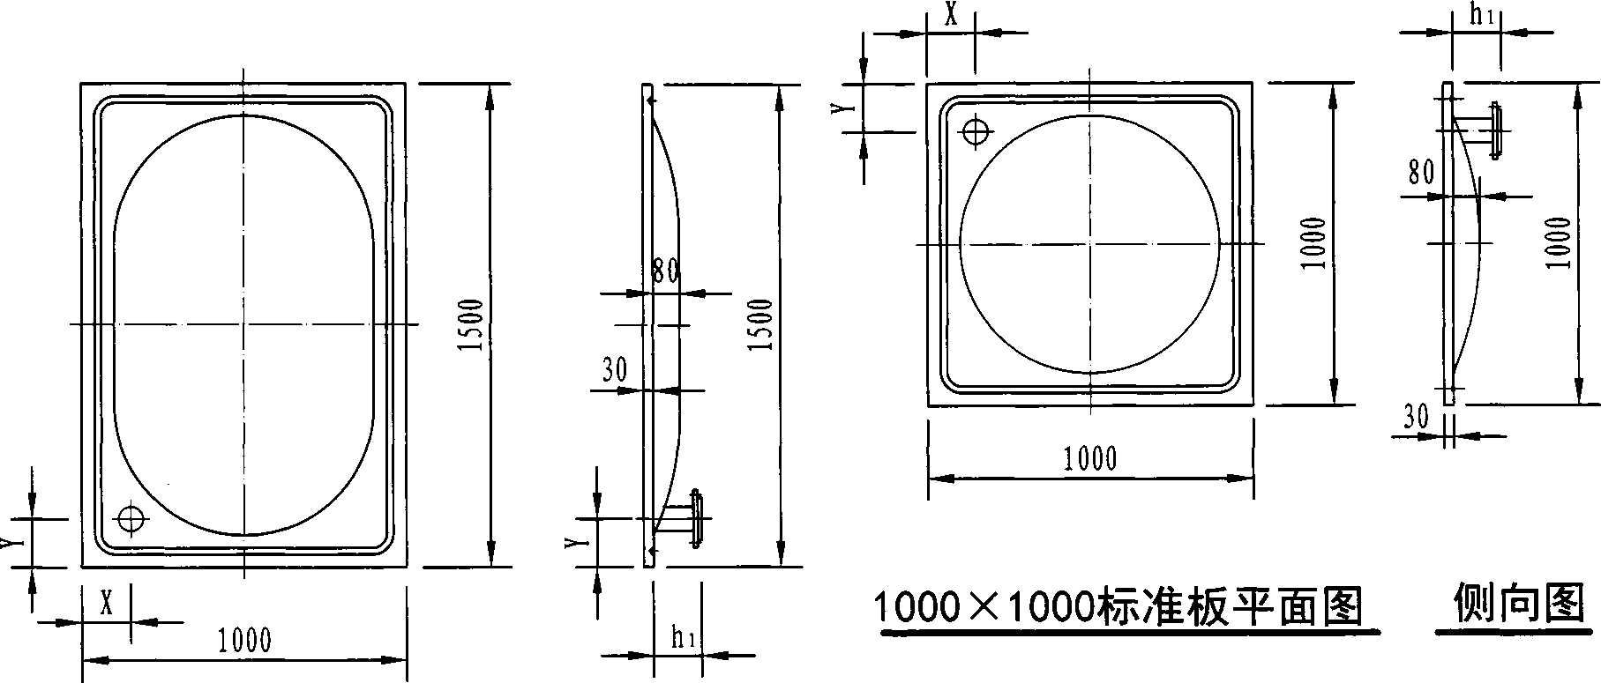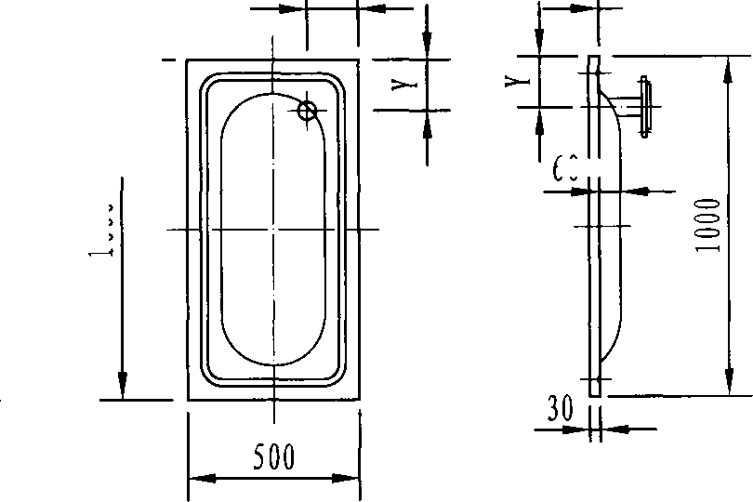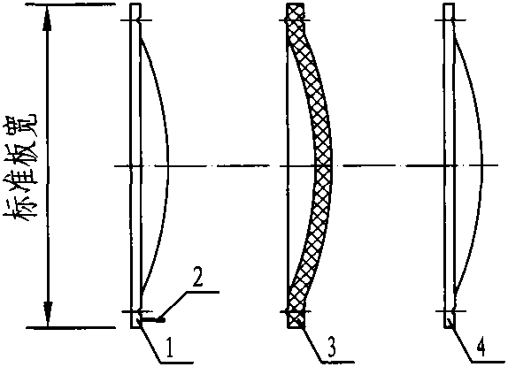

水箱外保温结构示意图

| 组合式不锈钢板给水箱（n）标准板 | 图集号 | 12S101 |
| --- | --- | --- |
| 审核1白金多1伯全$ 1校对1杨启东1电毓1设计1任故1仆欢 | 页 | 14 |

注：**1**.液位计和液压浮球阀短管的外伸长度可适当减小。保温水籍的接管外伸长度**=hi+**相应的保温厚度。

1. 接管规格、位置仅供参考，一般由项目设计人员设计确定，可参考相应专业图纸。
2. 保温模块的选择：水温低于**70°C**宜选用**40mm**厚的聚苯乙烯材质，水温高于**70C**宜选用**50**飾厚的聚氨醋材质。
3. 撑筋规格采用国际通用（线性、非线性）软件静动力强度计算，经**SAP**软件验证。工程实例应用**10**年以上。 表中为常见主撑筋规格，其它辅助撑筋规格可咨询厂家。

**5.1500 x 1000**板型一般仅用于高度为**1.5m**和**2.5m**的冷水箱。

1. 本图根据上海通华不锈钢压力容器工程有限公司提供的技术资料编制。

**L2=B+300**

**1000**

**1000**

**1000**

0W+T月

。。01

槽钢

00S

< <

槽钢

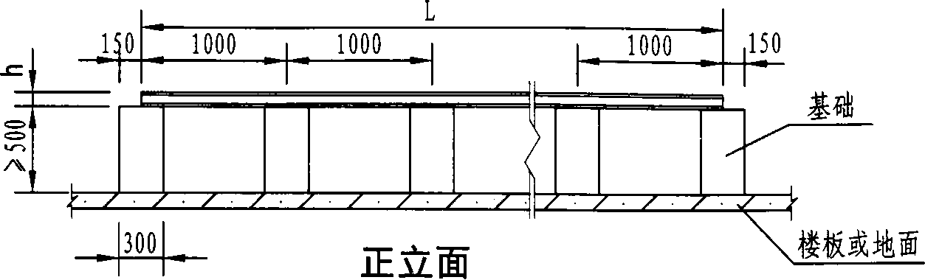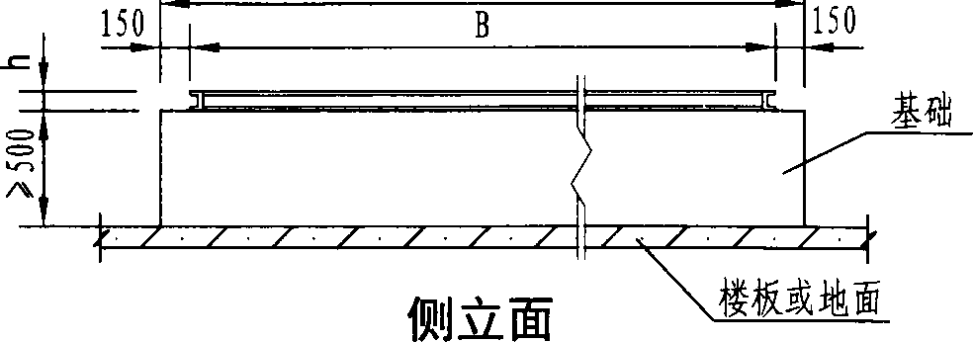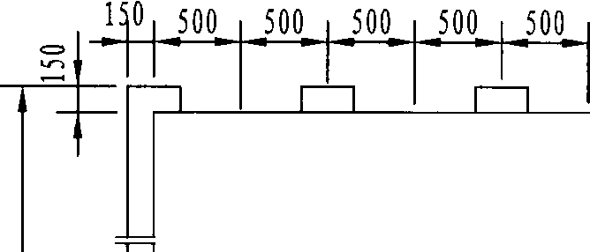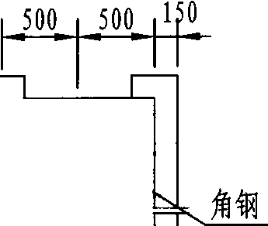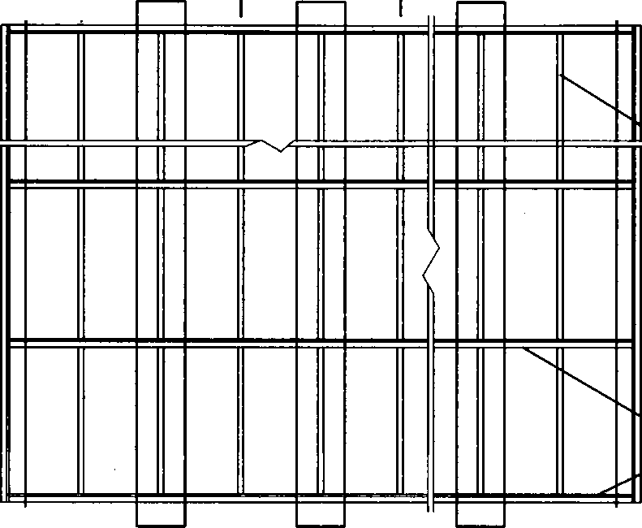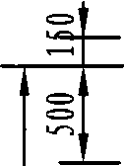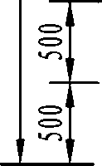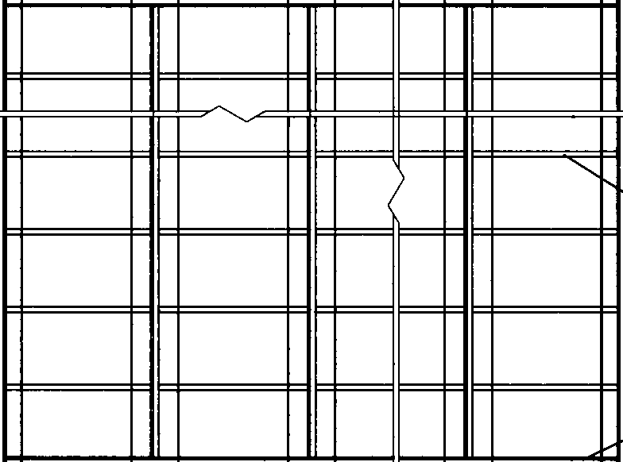

平面图(a)

平面图(b)

底架槽钢规格

注：**I**.表中数据仅限于基础跨度为**1000**飾的情况。

1. 跨度超过**1000**飾时主构件槽钢的规格需另行计算后确定。

| 水箱髙度**H(m)** | **1. 0 ~ 3.0** | **3.5 ~4.0** | **4.5 ~6.0** |
| --- | --- | --- | --- |
| 槽钢规格 | **[10** | **[14a** | **C16a** |
| **h(mfli)** | **100** | **140** | **160** |

1. 底架用槽钢、角钢应采用热浸镀锌处理，骤栓连接，现场拼装。
2. **L**或**B**两者尺寸同时为**500**的偶数倍或奇数倍时，**a**、**b**两种布置型式均可；**L**或**B**仅 有一个尺寸为**500**的奇数倍时，角钢的方向宜为垂直于该尺寸方向。
3. 混凝土或钢结构平台基础面的水平度要求：水平误差**＜2%o0**

**6|**型钢底架|应采用预埋地脚螺栓或用膨胀螺栓连接板与基础固定，螺栓间距《**3**叽

| 组合式不锈钢板给水箱(n)基础图 | 图集号 | 12S101 |
| --- | --- | --- |
| 审核1白金多1伯全$ 1校对1杨启东1匍练1设计1任放1 *M* | 页 | 15 |

1. 基础可采用混凝土、钢筋混凝土梁、油浸防腐处理的硬质方木等材料。
2. 当水箱垂直基础条方向有**500mm**板时，为保证水箱力学对称，与**500mm**板相对应的 **500mm**基础间距应尽量放在整体基础的中间位置。
3. 本图根据上海通华不锈钢压力容器工程有限公司提供的技术资料编制。

回

名称表

|  |  |  |  |  |  |
| --- | --- | --- | --- | --- | --- |
| 编号 | 名称 | 编号 | 名称 | 编号 | 名称 |
| **1** | 进水管 | **5** | 泄水管 | **9** | 水位计 |
| **2** | 出水管 | **6** | 内人梯 | **10** | 型铜底架 |
| **3** | 透气管 | **7** | 外人梯 | **11** | 基础 |
| **4** | 溢流管 | **8** | 人孔 | **12** | 电信号管 |

注：**1.**

|  |  |  |
| --- | --- | --- |
| **\12 VI \9_** | **<6\8_** |  |
| **L** |  | **―** |

1

**2.**

**3.**

平面图

|  |  |  |  |
| --- | --- | --- | --- |
| 组合式不锈钢板给水箱(m)外形图 | | 图集号 | 12S101 |
| 审核1白金多1 *色§ |校对|杨启东|匍缽|设计 | 任放1*V次* | 页 | 16 |

箱体采用食品级不锈钢**S30408. S31603**或**S11972**冲压板 块现场组装、氧弧焊接而成。

所有附件接管位置及定位尺寸以工程设计图纸为准，配 管接口可在标准板块上任意位置。

本图根据济南银河容器有限公司提供的技术资料编制。

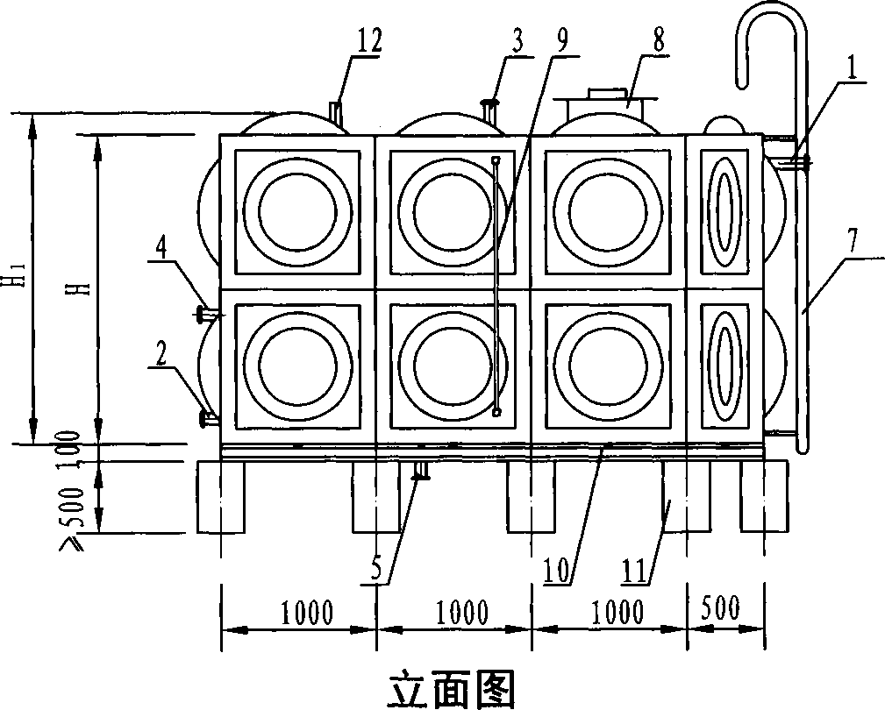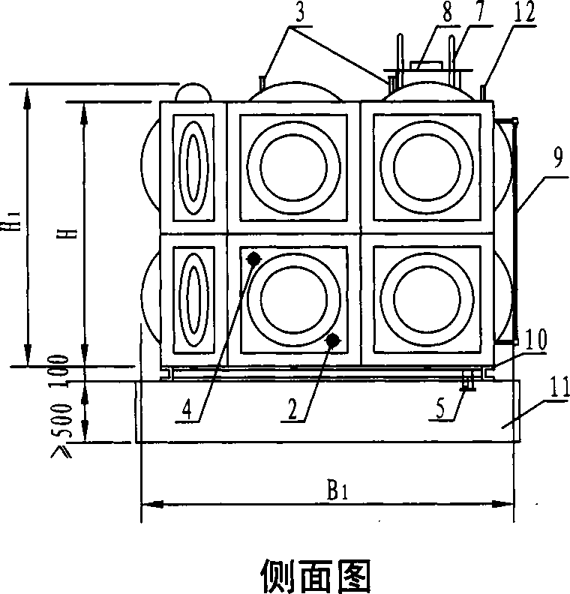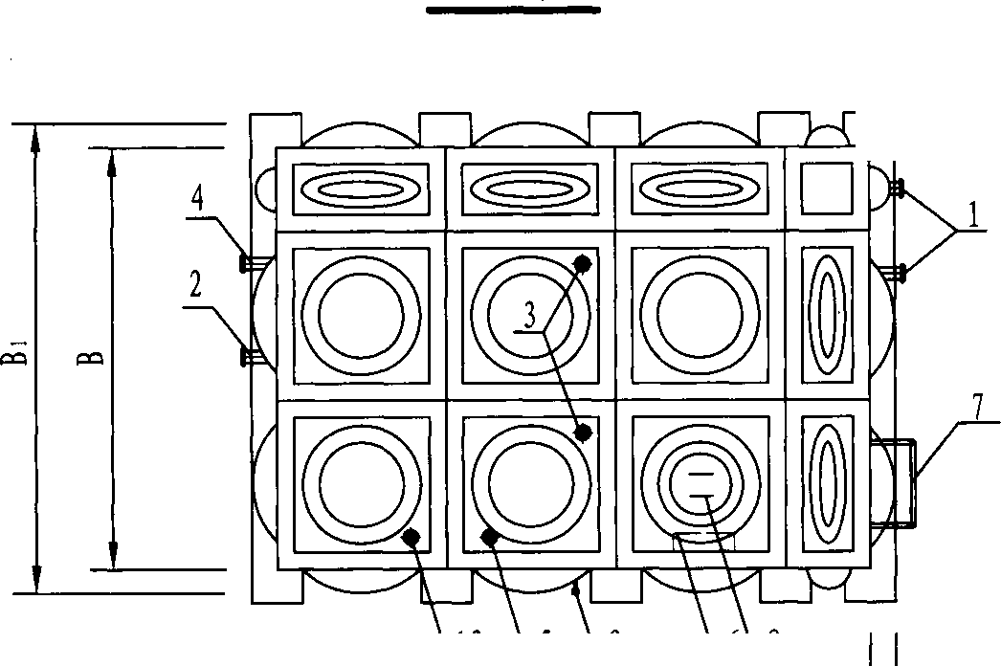

|  |  |  |  |  |  |  |  |  |  |  |  |  |  |  |  |  |  |  |  |  |  |  |  |  |  |
| --- | --- | --- | --- | --- | --- | --- | --- | --- | --- | --- | --- | --- | --- | --- | --- | --- | --- | --- | --- | --- | --- | --- | --- | --- | --- |
|  | | 组合式不锈钢板给水箱（HI）选用表 | | | | | | | | | | | | | | | | | | | | | | |  |
|  | | 序 号 | 公称 容积 （响 | 箱体尺寸**（mm）** | | | 外形尺寸（飾） | | | 箱板厚度 | | | **(mm)** | | | 接管直径**（DN）** | | | | 基础参数**（mm）** | | | 水箱 重量 **（kg）** | |  |
| **L** | **B** | **H** | **Li** | **B 1** | **H 1** | 箱顶 | 箱底 | 侧板（从**E** | | | 全上） | 进水管 | 出水管 | 溢流管 | 泄水管 | 数量**n** | L2 | **L3** |
| 侧板**1** |  | **.2** | 嫩**3** |
| **1** | **1** | **1000** | **1000** | **1000** | **1170** | **1170** | **1085** | **1.5** | **2.0** | **1.5** | **—** | | **—** | **40** | **40** | **50** | **50** | **2** | **1000** | **1300** | **143** | |
| **2** | **2** | **2000** | **1000** | **1000** | **2170** | **1170** | **1085** | **1.5** | **2.0** | **1.5** | **—** | | **—** | **50** | **50** | **65** | **50** | **3** | **1000** | **2300** | **237** | |
| **3** | **4** | **2000** | **2000** | **1000** | **2170** | **2170** | **1085** | **1.5** | **2.0** | **1.5** | **—** | | **—** | **65** | **65** | **80** | **50** | *3* | **1000** | **2300** | **390** | |
| **4** | **8** | **2000** | **2000** | **2000** | **2170** | **2170** | **2085** | **1.5** | **2.5** | **2.0** | **1.5** | | — | **80** | **80** | **100** | **50** | **3** | **1000** | **2300** | **667** | |
| **5** | **12** | **3000** | **2000** | **2000** | **3170** | **2170** | **2085** | **1.5** | **2.5** | **2.0** | **1.5** | | **—** | **100** | **100** | **150** | **65** | **4** | **1000** | **3300** | **912** | |
| **6** | **16** | **4000** | **2000** | **2000** | **4170** | **2170** | **2085** | **1.5** | **2.5** | **2.0** | **1.5** | | — | **125** | **125** | **150** | **65** | **5** | **1000** | **4300** | **1155** | |
| **7** | **18** | **3000** | **3000** | **2000** | **3170** | **3170** | **2085** | **1.5** | **2.5** | **2.0** | **1.5** | | **—** | **125** | **125** | **150** | **65** | **4** | **1000** | **3300** | **1219** | |
|  |  | **8** | **24** | **4000** | **3000** | **2000** | **4170** | **3170** | **2085** | **1.5** | **2.5** | **2.0** | **1.5** | | — | **150** | **150** | **200** | **65** | **5** | **1000** | **4300** | **1525** | |
|  |  | **9** | **30** | **5000** | **3000** | **2000** | **5170** | **3170** | **2085** | **1.5** | **2.5** | **2.0** | **1.5** | | **—** | **150** | **150** | **200** | **65** | **6** | **1000** | **5300** | **1832** | |
|  |  | **10** | **32** | **4000** | **4000** | **2000** | **4170** | **4170** | **2085** | **1.5** | **2.5** | **2.0** | **1.5** | | — | **150** | **150** | **200** | **80** | **5** | **1000** | **4300** | **1914** | |
| **11** | **40** | **5000** | **4000** | **2000** | **5170** | **4170** | **2085** | **1.5** | **2.5** | **2.0** | **1.5** | | — | **150** | **150** | **200** | **80** | **6** | **1000** | **5300** | **2303** | |
|  |  | **12** | **48** | **6000** | **4000** | **2000** | **6170** | **4170** | **2085** | **1.5** | **2.5** | **2.0** | **1.5** | | **—** | **150** | **150** | **200** | **80** | **7** | **1000** | **6300** | **2672** | |
|  |  | **13** | **50** | **5000** | **4000** | **2500** | **5170** | **4170** | **2585** | **1.5** | **2.5** | **2.5** | **2.0** | | **1.5** | **150** | **150** | **200** | **80** | **6** | **1000** | **5300** | **2795** | |
|  | | **14** | **62.5** | **5000** | **5000** | **2500** | **5170** | **5170** | **2585** | **1.5** | **2.5** | **2.5** | **2.0** | | **1.5** | **150** | **150** | **200** | **80** | **6** | **1000** | **5300** | **3150** | |
| **15** | **75** | **5000** | **5000** | **3000** | **5170** | **5170** | **3085** | **1.5** | **3.0** | **2.5** | **2.0** | | **1.5** | **150** | **150** | **200** | **80** | **6** | **1000** | **5300** | **3689** | |
| **16** | **90** | **6000** | **5000** | **3000** | **6170** | **5170** | **3085** | **1.5** | **3.0** | **2.5** | **2.0** | | **1.5** | **150** | **150** | **200** | **80** | **7** | **1000** | **6300** | **4267** | |
| **17** | **105** | **7000** | **5000** | **3000** | **7170** | **5170** | **3085** | **1.5** | **3.0** | **2.5** | **2.0** | | **1.5** | **150** | **150** | **200** | **80** | **8** | **1000** | **7300** | **4842** | |
| **18** | **120** | **8000** | **5000** | **3000** | **8170** | **5170** | **3085** | **1.5** | **3.0** | **2.5** | **2.0** | | **1.5** | **150** | **150** | **200** | **100** | **9** | **1000** | **8300** | **5418** | |
| **19** | **144** | **8000** | **6000** | **3000** | **8170** | **6170** | **3085** | **1.5** | **3.0** | **2.5** | **2.0** | | **1.5** | **150** | **150** | **200** | **100** | **9** | **1000** | **8300** | **6258** | |
| **20** | **180** | **10000** | **6000** | **3000** | **10170** | **6170** | **3085** | **1.5** | **3.0** | **2.5** | **2.0** | | **1.5** | **150** | **150** | **200** | **100** | **11** | **1000** | **10300** | **7584** | |
|  | |  | | | | | | | | | | | |  | | |  |  |  | | | | | |  |
| **7**土： **1.**爪桐里重貧型利丿氏崖里重。  **2.**本图根据济南银河容器有限公司提供的技术资料编制。 | | | | | | | | | | | | | | 组合式不锈钢板给水箱（m）选用表 | | | | | | | | | 图集号 | 12S101 | |
| 审 | '核|白金多|伯色，|校对|杨启东|匍统|设计|任放|仆次 | | | | | | | | 页 | 17 | |

立面图

侧面图

基础

L2

L2

CM

PQ

L2

注：**1.**

**2.**

**3.**

基础一般为混凝土，也可为其他材料。

**L2**—标准板块尺寸为**1000**。

本图根据济南银河容器有限公司提供的资料编制。

**L2/2**

平面图

|  |  |  |
| --- | --- | --- |
| 组合式不锈钢板给水箱(HI)基础图 | 图集号 | 12S101 |
| 审核1白金多1伯色，1校对1杨启东1向毓1设计1任故1仆次 | 页 | 18 |

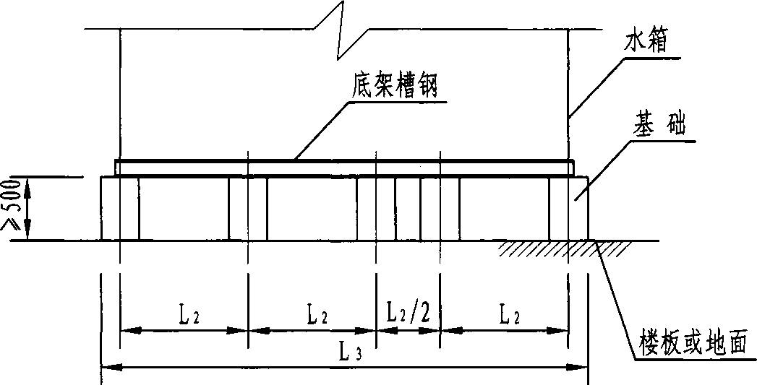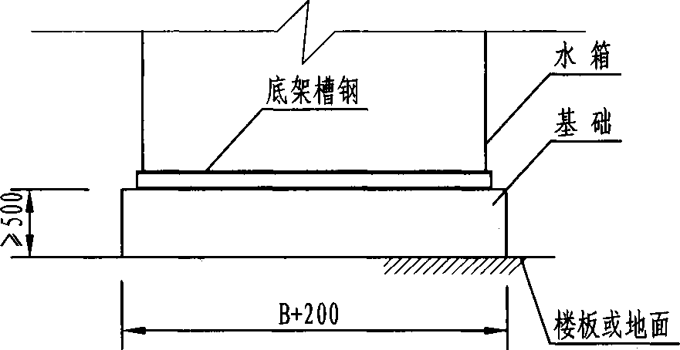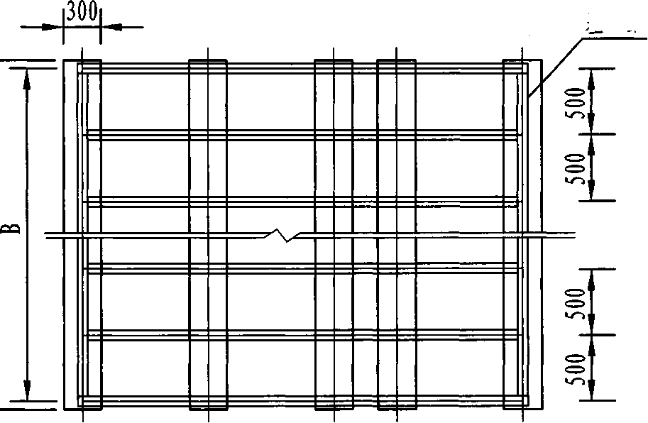

12

1

/

H

8

12

8 *r*

1171

3、12

£

G

Bi

7 *r*

正立面

侧立面

名称表

|  |  |  |  |  |  |
| --- | --- | --- | --- | --- | --- |
| 编号 | 名称 | 编号 | 名称 | 编号 | 名称 |
| **1** | 进水管 | **5** | 泄水管 | **9** | 水位计 |
| **2** | 出水管 | **6** | 内人梯 | **10** | 型钢底架 |
| **3** | 透气管 | **7** | 外人梯 | **11** | 基础 |
| **4** | 溢流管 | **8** | 人孔 | **12** | 电信号管 |

注：**1.**箱体采用不锈钢板模压成型焊接拼装而成。

**2.**本图根据北京麒麟水箱有限公司、沈阳涓达供水设备工程有限公司、北 京海淀区智通水处理设备厂、北京永昌盛给排水设备厂、上海绿湖环保科技 有限公司提供的技术资料编制。

L?

平面图

|  |  |  |  |
| --- | --- | --- | --- |
| 组合式不锈钢板给水箱(IV)外形图 | | 图集号 | 12S101 |
| 审核1白金多1伯会，1校对1杨启东1匍练1设计 | 任放1仆女 | 页 | 19 |

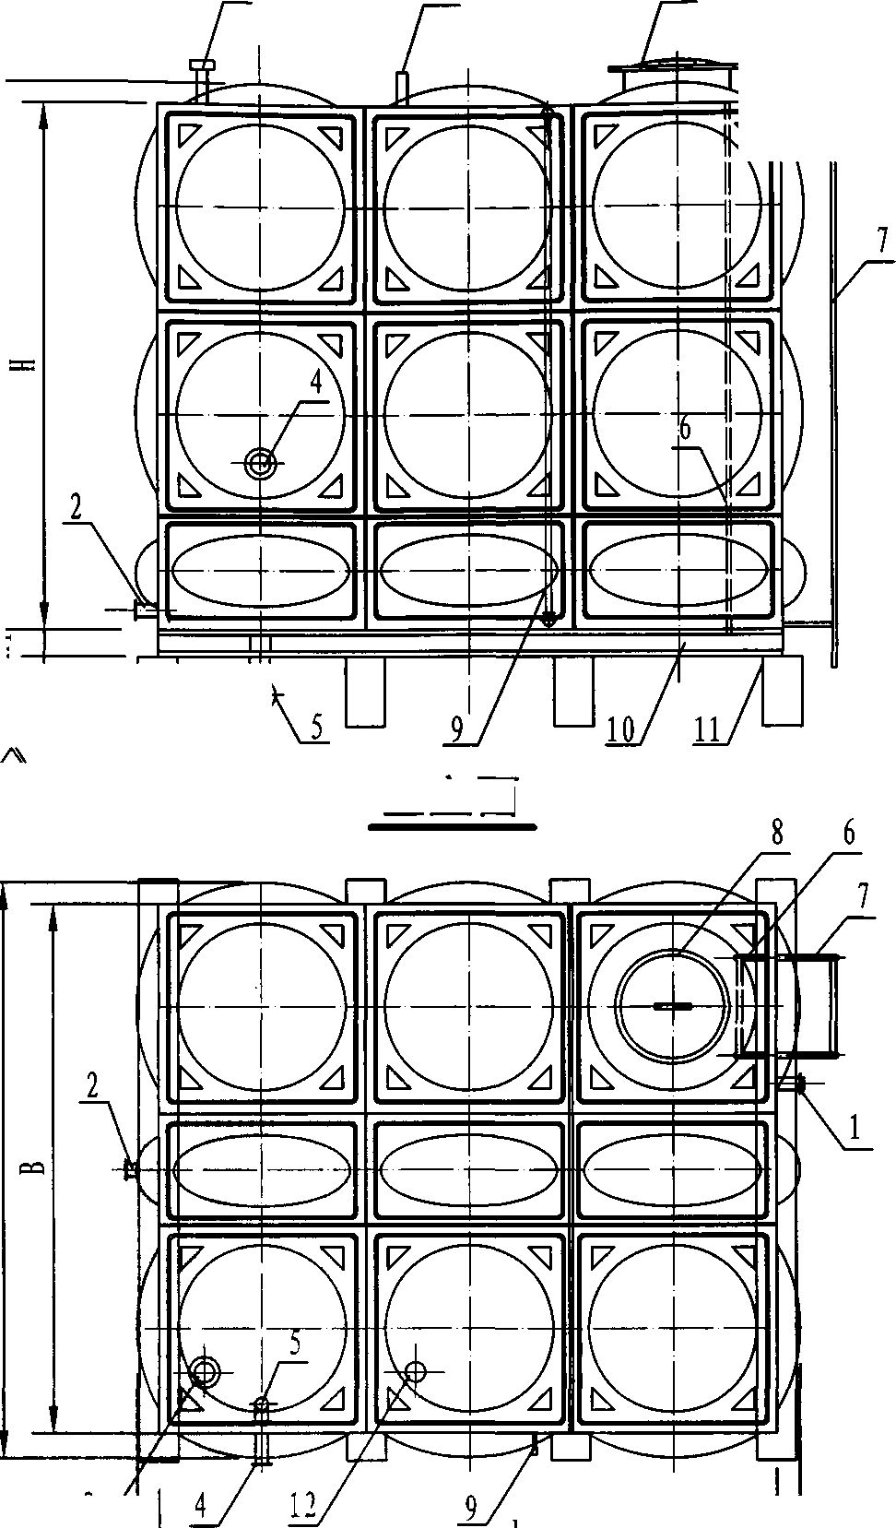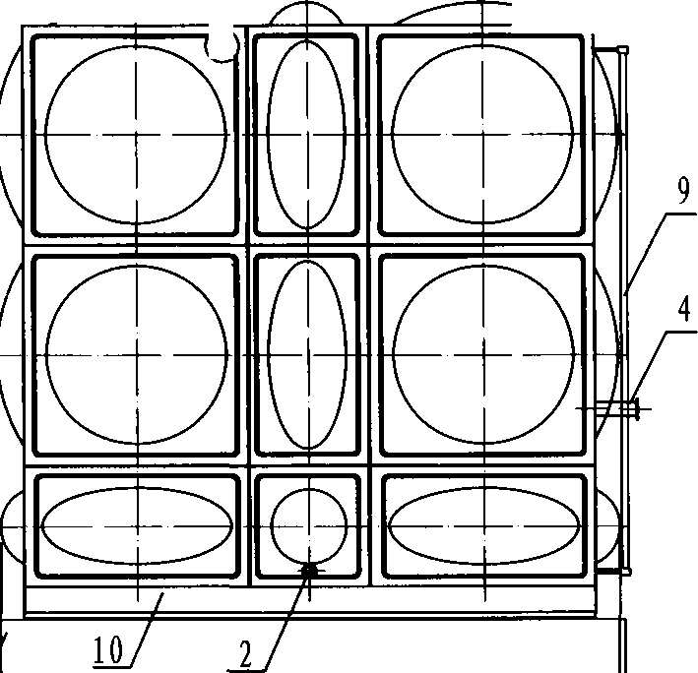

组合式不锈钢板给水箱（IV）选用表

|  |  |  |  |  |  |  |  |  |  |  |  |  |  |  |  |  |  |  |  |  |  |  |
| --- | --- | --- | --- | --- | --- | --- | --- | --- | --- | --- | --- | --- | --- | --- | --- | --- | --- | --- | --- | --- | --- | --- |
|  | 序 号 | 公称容积  （峪 | 箱体尺寸**（mm）** | | | 外形尺寸**（mm）** | | | 板厚 | | | | | **(mm)** | | | | 基础梁 数量**n** | 底架用 槽钢型号 | 水箱重量  **（kg）** | |  |
| **L** | **B** | **H** | **Li** | **Bi** | **Hi** | 底板 | 项板 | |  | | 侧板（从下至上） | | | |
| 例板**1** | 側板**2** | 側板**3** | 側板**4** | 例板**5** | 侧板**6** |
| **1** | **1** | **1000** | **1000** | **1000** | **1100** | **1100** | **1050** | **2.0** | **1.5** | | **1.5** |  |  |  |  |  | **2** | **[10** | **148** | |
| **2** | **3** | **2000** | **1500** | **1000** | **2100** | **1600** | **1050** | **2.0** | **1.5** | | **1.5** |  |  |  |  |  | **3** | **[10** | **328** | |
| *3* | **4.5** | **2000** | **1500** | **1500** | **2100** | **1600** | **1550** | **2.0** | **1.5** | | **1.5** | **1.5** | **—** | **—** | **—** | **—** | **3** | **[10** | **410** | |
| **4** | **6** | **2000** | **2000** | **1500** | **2100** | **2100** | **1550** | **2.0** | **1.5** | | **1.5** | **1.5** | **—** | **—** | **—** | **—** | **3** | **[10** | **485** | |
| **5** | **12** | **3000** | **2000** | **2000** | **3100** | **2100** | **2050** | **2.5** | **1.5** | | **2.0** | **1.5** | **—** | **—** | **—** | **—** | **4** | **L12.6** | **745** | |
| **6** | **15** | **3000** | **2500** | **2000** | **3100** | **2600** | **2050** | **2.5** | **1.5** | | **2.0** | **1.5** | **—** | **—** | **—** | **—** | **4** | **[12.6** | **998** | |
| **7** | **18** | **3000** | **3000** | **2000** | **3100** | **3100** | **2050** | **2.5** | **1.5** | | **2.0** | **1.5** | **,** | **—** | **—** | **—** | **4** | **[12.6** | **1105** | |
| **8** | **30** | **4000** | **3000** | **2500** | **4100** | **3100** | **2550** | **2.5** | **1.5** | | **2.0** | **2.0** | **1.5** | **—** | **—** | **—** | **5** | **L12.6** | **1638** | |
| **9** | **36** | **4000** | **3000** | **3000** | **4100** | **3100** | **3050** | **2.5** | **1.5** | | **2.5** | **2.0** | **1.5** | **—** | **—** | **—** | **5** | **E14a** | **1910** | |
| **10** | **42** | **4000** | **3500** | **3000** | **4100** | **3600** | **3050** | **■ 2.5** | **1.5** | | **2.5** | **2.0** | **1.5** | **—** | **—** | **—** | **5** | **[14a** | **2125** | |
| **11** | **54** | **4500** | **4000** | **3000** | **4600** | **4100** | **3050** | **2.5** | **1.5** | | **2.5** | **2.0** | **1.5** | **—** | **—** | **—** | **6** | **E14a** | **2608** | |  |
| **12** | **60** | **5000** | **4000** | **3000** | **5100** | **4100** | **3050** | **2.5** | **1.5** | | **2.5** | **2.0** | **1.5** | **—** | **—** | **—** | **6** | **[14a** | **2787** | |  |
| **13** | **70** | **5000** | **4000** | **3500** | **5100** | **4100** | **3550** | **3.0** | **1.5** | | **2.5** | **2.5** | **2.0** | **1.5** | **—** | **—** | **6** | **[14a** | **3140** | |
| **14** | **96** | **6000** | **4000** | **4000** | **6100** | **4100** | **4050** | **3.0** | **1.5** | | **2.5** | **2.5** | **2.0** | **1.5** | **—** | **—** | **7** | **[16a** | **4118** | |
| **15** | **140** | **7000** | **5000** | **4000** | **7100** | **5100** | **4050** | **3.0** | **1.5** | | **2.5** | **2.5** | **2.0** | **1.5** | **—** | **—** | **8** | **[16a** | **5475** | |
| **16** | **180** | **8000** | **5000** | **4500** | **8100** | **5100** | **4550** | **3.0** | **1.5** | | **2.5** | **2.5** | **2.5** | **2.0** | **1.5** | **—** | **9** | **[16a** | **6610** | |
| **17** | **225** | **9000** | **5000** | **5000** | **9100** | **5100** | **5050** | **4.0** | **1.5** | | **3.0** | **2.5** | **2.5** | **2.0** | **1.5** | **—** | **10** | **[18a** | **8511** | |
| **18** | **360** | **10000** | **6000** | **6000** | **10100** | **6100** | **6050** | **5.0** | **1.5** | | **4.0** | **3.0** | **2.5** | **2.5** | **2.0** | **1.5** | **11** | **[20a** | **12508** | |
| 注:**1.**水箱重量含底架槽钢的重量。   1. 接管直径和位置以设计院图纸为准。 2. 本表为部分常用标准水箱尺寸，可根据工程需要组合任意尺寸。 3. 本图根据北京臟麟水箱有限公司、沈阳润达供水设备工程有吠公司提供的技术资料编制。 | | | | | | | | | | |  | | | | | | | | | | |  |
| 组合式不锈有 | | | | 月板给水箱（M）选用表 | | | | | 图集号 | 12S101 | |
| 审核 | 白金多|伯会**3 |**校对|杨启东|施毓|设计|任放|仆疚 | | | | | | | | 页 | 20 | |

|  |  |  |  |  |  |  |  |  |  |  |  |  |  |  |  |  |  |  |  |  |  |
| --- | --- | --- | --- | --- | --- | --- | --- | --- | --- | --- | --- | --- | --- | --- | --- | --- | --- | --- | --- | --- | --- |
|  | 组合式不锈钢板给水箱（IV）选用表 | | | | | | | | | | | | | | | | | |  | | |
|  | 序 号 | 公称 容积 （时 | 箱体尺寸**（mm）** | | | 外形尺寸**（mm）** | | | 板厚**（mm）** | | | | | | | | 基础梁 数量**n** | 水箱 重量 **（kg）** |  | | |
| **L** | **B** | **H** | **Li** | **Bi** | **Hi** | 底板 | | **1**贝叔 | 侧板（从- | | | **F**至上） | |
| 侧板**1** | 侧板**2** |  | 板**3** | 側板**4** |
| **1** | **1** | **1000** | **1000** | **1000** | **1080** | **1080** | **1070** | **1.5** | | **1.2** | **1.5** | **—** | **—** | | **—** | **2** | **80** |
| **2** | **9** | **3000** | **2000** | **1500** | **3080** | **2080** | **1570** | **1.5** | | **1.2** | **1.5** | **1.5** | **—** | | **—** | **3** | **550** |
| **3** | **18** | **3000** | **3000** | **2000** | **3080** | **3080** | **2070** | **2.0** | | **1.2** | **1.5** | **1.5** | **—** | | **—** | **4** | **750** |
| **4** | **24** | **4000** | **3000** | **2000** | **4080** | **3080** | **2070** | **2.0** | | **1.2** | **1.5** | **1.5** | **—** | | **—** | **4** | **1100** |
| **5** | **30** | **5000** | **3000** | **2000** | **5080** | **3080** | **2070** | **2.0** | | **1.2** | **1.5** | **1.5** | **—** | | **—** | **4** | **1350** |
| **6** | **50** | **5000** | **4000** | **2500** | **5080** | **4080'** | **2570** | **2.5** | | **1.2** | **2.0** | **1.5** | **1.5** | | **—** | **5** | **1850** |
| **7** | **62.5** | **5000** | **5000** | **2500** | **5080** | **5080** | **2570** | **2.5** | | **1.2** | **2.0** | **1.5** | **1.5** | | **—** | **6** | **2250** |
| **8** | **72** | **6000** | **4000** | **3000** | **6080** | **4080** | **3070** | **2.5** | | **1.2** | **2.0** | **2.0** | **1.5** | | **—** | **5** | **2700** |
| **9** | **90** | **6000** | **5000** | **3000** | **6080** | **5080** | **3070** | **2.5** | | **1.2** | **2.0** | **2.0** | **1** | **.5** | **—** | **6** | **3100** |
| **10** | **108** | **6000** | **6000** | **3000** | **6080** | **6080** | **3070** | **2.5** | | **1.2** | **2.0** | **2.0** | **1.5** | | **1.5** | **7** | **3300** |
| **11** | **135** | **7000** | **5500** | **3500** | **7080** | **5580** | **3570** | **3.0** | | **1.2** | **2.5** | **2.0** | **1.5** | | **1.5** | **7** | **3650** |
| **12** | **168** | **8000** | **6000** | **3500** | **8080** | **6080** | **3570** | **3.0** | | **1.2** | **2.5** | **2.0** | **1.5** | | **1.5** | **7** | **4200** |
| **13** | **245** | **10000** | **7000** | **3500** | **10080** | **7080** | **3570** | **3.0** | | **1.2** | **2.5** | **2.0** | **1.5** | | **1.5** | **8** | **5650** |
| **14** | **336** | **12000** | **8000** | **3500** | **12080** | **8080** | **3570** | **4.0** | | **1.2** | **2.5** | **2.0** | **1.5** | | **1.5** | **9** | **7250** |
| **15** | **576** | **16000** | **9000** | **4000** | **16080** | **9080** | **4070** | **4.0** | | **1.2** | **3.0** | **2.5** | **2.0** | | **1.5** | **10** | **10600** |
| **16** | **720** | **18000** | **10000** | **4000** | **18080** | **10080** | **4070** | **4.0** | | **1.2** | **3.0** | **2.5** | **2.0** | | **1.5** | **11** | **18200** |
|  | 注：**1.**水箱重量含底架槽铜的重量。底架槽钢型号为**no**。   1. 接管直径和位置以设计院图纸为准。 2. 本表为部分常用标准水箱尺寸，可根据工程需要组合任意尺寸。 3. 本图根据北京海淀智通水处理设备厂、北京永昌盛给排水设备厂提供的技术资料编制。 | | | | | | | | | | | | | | | | | |  | | |
|  | | | | | | | | | | 组合式不锈帛 | | | | | | 月板给水箱（M）选用表 | | | | 图集号 | 12S101 |
| 审 | 核|白金多|伯金$ |校对|杨启东|榆练|设计|任放| *M* | | | | | | | | | 页 | 21 |

组合式不锈钢板给水箱（IV）选用表

|  |  |  |  |  |  |  |  |  |  |  |  |  |  |  |  |  |  |  |  |  |  |  |
| --- | --- | --- | --- | --- | --- | --- | --- | --- | --- | --- | --- | --- | --- | --- | --- | --- | --- | --- | --- | --- | --- | --- |
|  | 序 号 | f | 箱体尺寸（剛） | | | 外形尺寸**（mm）** | | | 板块厚度**（mm）** | | | | | | | 接管直径**（DN）** | | | | 基础 数量 **n** | 箱量Q 水重化 |  |
| **L** | **B** | **H** | **Li** | **Bi** | **Hi** | 底板 | 项板 | 侧板（从下至上） | | | | | 进水管 | 出水管 | 溢流管 | 放空管 |
| 侧板**1** | | 侧板**2** | 侧板**3** | 侧板**4** |
| **1** | **1** | **1000** | **1000** | **1000** | **1150** | **1150** | **1075** | **1.5** | **1.2** | **1.5** | | — | **—** | **—** | **65** | **65** | **80** | **50** | **2** | **153** |
| **2** | **2** | **2000** | **1000** | **1000** | **2150** | **1150** | **1075** | **65** | **65** | **80** | **50** | **3** | **258** |
| **3** | **4** | **2000** | **2000** | **1000** | **2150** | **2150** | **1075** | **65** | **65** | **80** | **50** | **3** | **423** |
| **4** | **6** | **2000** | **2000** | **1500** | **2150** | **2150** | **1575** | **2.0** | **2.0** | | **1.5** | **—** | **—** | **65** | **65** | **80** | **50** | **3** | **568** |
| **5** | **8** | **2000** | **2000** | **2000** | **2150** | **2150** | **2075** | **65** | **65** | **80** | **50** | **3** | **638** |
| **6** | **10** | **2500** | **2000** | **2000** | **2650** | **2150** | **2075** | **65** | **65** | **80** | **50** | **4** | **752** |
| **7** | **12** | **3000** | **2000** | **2000** | **3150** | **2150** | **2075** | **65** | **65** | **80** | **50** | **4** | **866** |
| **8** | **14** | **3500** | **2000** | **2000** | **3650** | **2150** | **2075** | **65** | **65** | **80** | **50** | **5** | **979** |
| **9** | **16** | **4000** | **2000** | **2000** | **4150** | **2150** | **2075** | **65** | **65** | **80** | **50** | **5** | **1093** |
| **10** | **18** | **4500** | **2000** | **2000** | **4650** | **2150** | **2075** | **65** | **65** | **80** | **50** | **6** | **1207** |
| **11** | **25** | **5000** | **2500** | **2000** | **5150** | **2650** | **2075** | **80** | **80** | **100** | **65** | **6** | **1539** |
| **12** | **30** | **5000** | **3000** | **2000** | **5150** | **3150** | **2075** | **80** | **80** | **100** | **65** | **6** | **1757** |
| **13** | **50** | **5000** | **4000** | **2500** | **5150** | **4150** | **2575** | **2.5** | **2.5** | | **2.0** | **1.5** | **—** | **100** | **100** | **125** | **80** | **6** | **2720** |
| **14** | **60** | **5000** | **4000** | **3000** | **5150** | **4150** | **3075** | **100** | **100** | **125** | **80** | **6** | **2876** |
| **15** | **72** | **6000** | **4000** | **3000** | **6150** | **4150** | **3075** | **125** | **125** | **150** | **100** | **7** | **3334** |
| **16** | **90** | **6000** | **5000** | **3000** | **6150** | **5150** | **3075** | **125** | **125** | **150** | **100** | **7** | **3948** |
| **17** | **140** | **8000** | **5000** | **3500** | **8150** | **5150** | **3575** | **3.0** | **3.0** | | **2.5** | **2.0** | **1.5** | **150** | **150** | **200** | **125** | **9** | **5880** |
| **18** | **168** | **8000** | **6000** | **3500** | **8150** | **6150** | **3575** | **150** | **150** | **200** | **125** | **9** | **6760** |
| **19** | **400** | **10000** | **10000** | **4000** | **10150** | **10150** | **4075** | **200** | **200** | **250** | **150** | **11** | **12732** |
| **20** | **800** | **20000** | **10000** | **4000** | **20150** | **10150** | **4075** | **300** | **300** | **350** | **200** | **21** | **23438** |
|  | 注：**1**.水箱体采用食品级不锈钢**S31603/2B. S30408/2B**或**S11972/2B**冲压为标准板，经氧弧焊焊接组合而成。  **2**.水箱重量为水箱本体与槽钢底架的重量之和。底架槽铜型号为［成  **2**姓笛古怒醐和咨并阵晰为准一 | | | | | | | | | | | | | | | | | | | | |  |
| 1. 本表为部分常用标准水箱尺寸，可根据工程需要组合任意尺寸。 2. 本表根据上海绿湖环保科技有限公司提供的技术资料编制。 | | | | | | | | | | | | 组合式不锈钢; | | | | 板给水箱（M）选用表 | | | | | 图集号 | 12S101 |
| 审凸 | 亥|白金多| **4**尘$ |校对|杨启东|匍练|设计|任放|仆疚 | | | | | | | | 页 | 22 |

30

30

h

「

<=>

L2

50

50

500

1000

<=>

焊接

1000 X1000标准板平面图

1T剖面

1000 *X* 500标准板平面图

2-2剖面

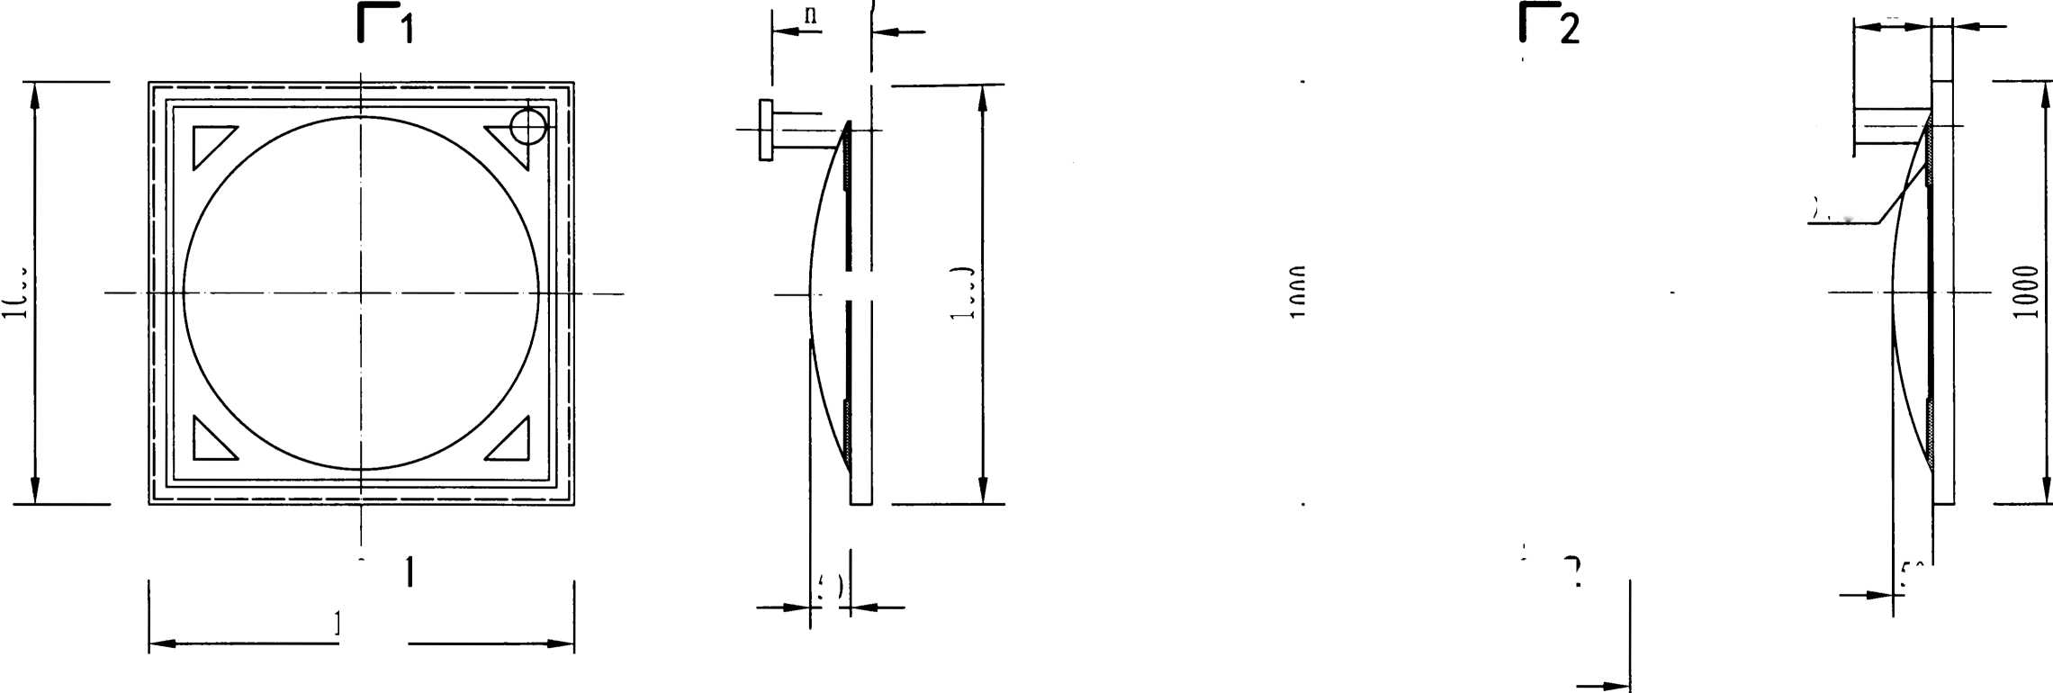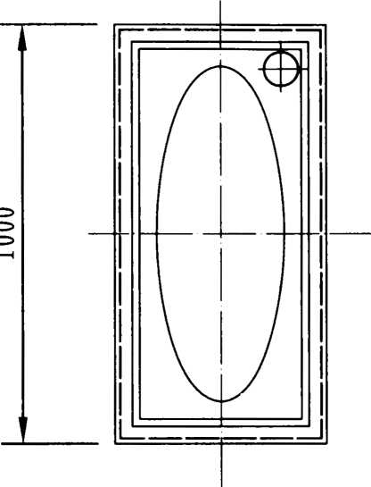

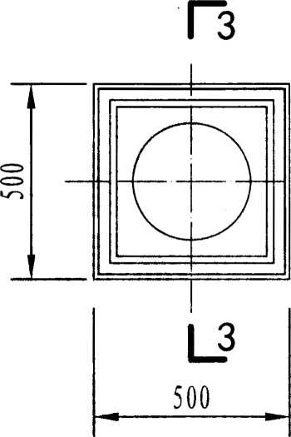

**30**

**50**

注：**1.**水箱核管位置可按设计图纸调整。

**2・**水箱接管长度为**h=150**岫保温水箱接管长度需再加上保温层厚度。

**3.**本图根据北京験勝水箱有限公司、沈阳润达供水设备工程有限公 司、北京市海淀区智通水处理设备厂北京永昌盛给排水设备厂、 上海绿潮环保科技有限公司提供的技术资料编制。

1000 *X*1000标准板平面图

3-3剖面

|  |  |  |
| --- | --- | --- |
| 组合式不锈钢板给水箱(N)标准板 | 图集号 | 12S101 |
| 审核1白金多1伯会，1校对1杨启东1匍练1设计1任放1仆衣 | 页 | 23 |

正立面

LL

**1000**

**1000**

**500**

平面图

**1000**

注:

11

基础条一般为混凝土，也可为能满足承重要求的其它材料。 上图中**B**为水箱宽度，**hi**为槽铜高度。

上图中两个相邻基础条之间的距离只能为**1000**或**500**。 当水箱垂直基础条方向有**500**板时，为保证水箱力学对称，*与* **500**板相对应的**500**基础间距应尽量放在整体基础的中间位置。

**5.**本图根据北京麒麟水箱有限公司、沈阳润达供水设备工程有限公 司、北京市海淀区智通水处理设备厂、北京永昌盛给排水设备厂、 上海绿潮环保科技有限公司提供的技术资料编制。

**1.**

**2.**

**3.**

**4.**

|  |  |  |
| --- | --- | --- |
| 组合式不锈钢板给水箱(V)基础图 | 图集号 | 12S101 |
| 审核1白金多1 V尘$ 1校对1杨启东1 *鮭1设计1任放1仆欢 | 页 | 24 |

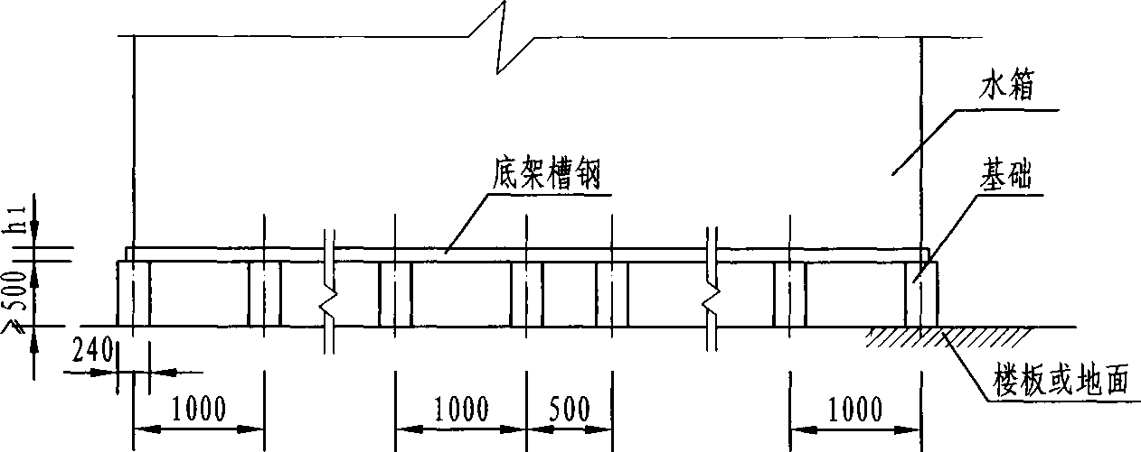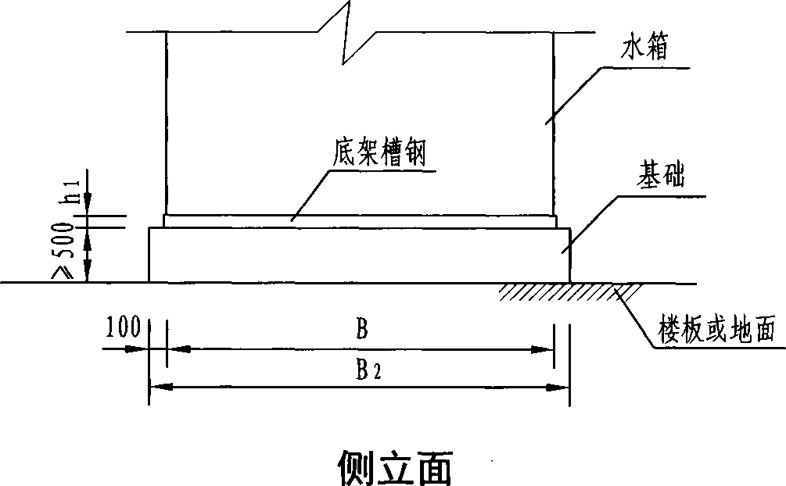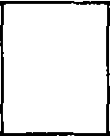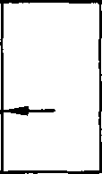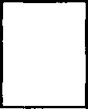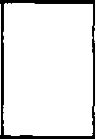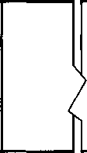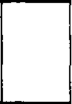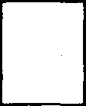

3

12

7

10

3()(

L2

2

L

L.

**10**

|  |  |  |  |  |
| --- | --- | --- | --- | --- |
| 1 LL-XJ *U-U* LLJJ LL-LI LUU U II II U-JU LLJJL |  | **5** |  |  |

**ii**

**2\6**

L2

正立面

L2

L2

**B**

**B2**

侧立面

名称表

|  |  |  |  |  |  |
| --- | --- | --- | --- | --- | --- |
| 编号 | 名称 | 编号 | 名称 | 编号 | 名称 |
| **1** | 进水管 | **5** | 泄水管 | **9** | 水位计 |
| **2** | 出水管 | **6** | 内人梯 | **10** | 加強槽铜 |
| **3** | 透气管 | **7** | 外人梯 | **11** | 基础 |
| **4** | 溢流管 | **8** | 人孔 | **12** | 电信号管 |

箱体采用优质食品级不锈钢**S30408**或**S31603**板，冲压 成楞状肋板块，现场氧弧焊接而成，**H**《**3m**。

接管位置以设计院图纸为准。

本图根据济南银河容器有限公司提供的技术资料编制。

注：1.

**2.**

**3.**

平面图

|  |  |  |  |
| --- | --- | --- | --- |
| 组合式不锈钢肋板给水箱（I ）外形图 | | 图集号 | 12S101 |
| 审核|白金多M色5 |校对|杨启东|匍练|设计 | 任放丨仆该 | 页 | 25 |

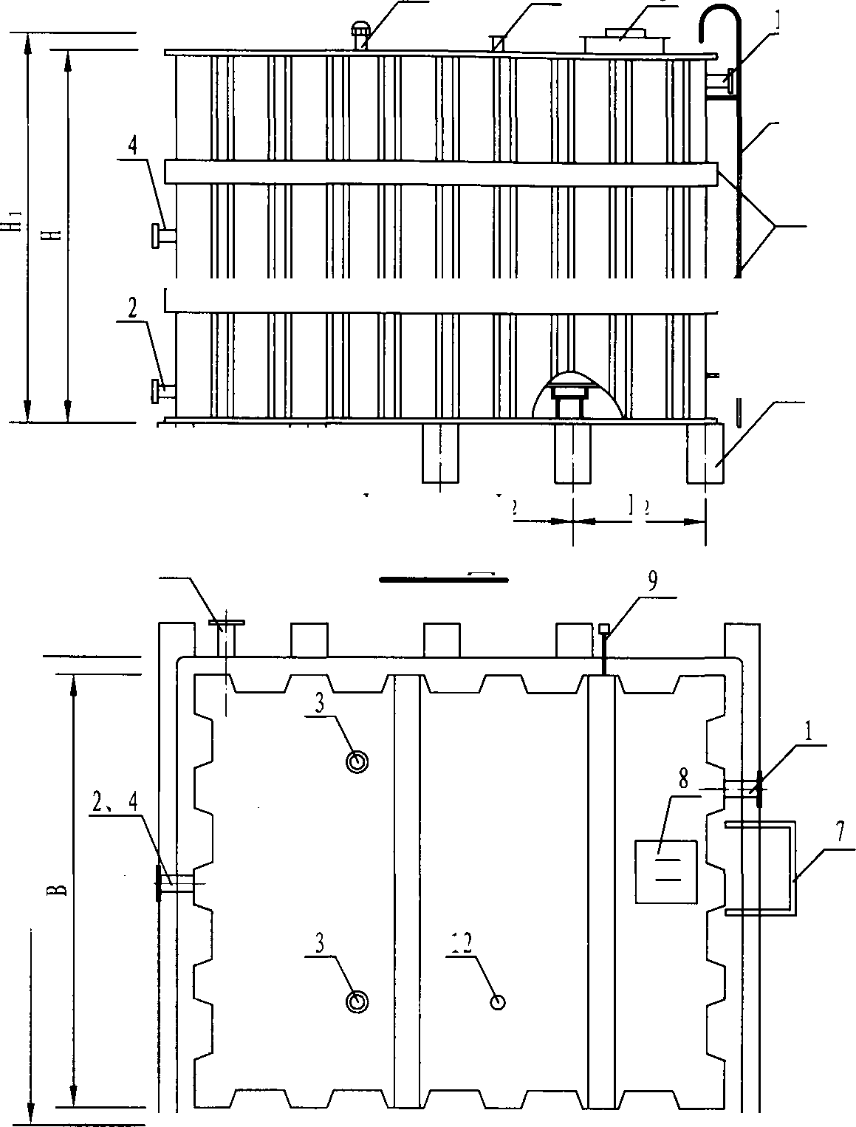

|  |  |  |  |  |  |  |  |  |  |  |  |  |  |  |  |  |  |  |  |  |  |  |
| --- | --- | --- | --- | --- | --- | --- | --- | --- | --- | --- | --- | --- | --- | --- | --- | --- | --- | --- | --- | --- | --- | --- |
|  | 组合式不锈钢肋板给水箱选用表 | | | | | | | | | | | | | | | | | | |  | | |
|  | 序  号 | n3)  公容( | 箱体尺寸（血） | | | 外形尺寸**（mm）** | | | 钢板厚度（飾） | | | 接管直径**（mm）** | | | | 基础参数 | | | 箱量m 水重仪 | 注：**1.**水箱重量含底架槽钢 的重量。   1. 接管直径和位置以设 计院图纸为准。 2. 本表为部分常用标准 水箱尺寸，可根据工 程需要组合任意尺寸。 3. 本表根据济南銀河容 器有限公司提供的技 术资料编畝 | | |
| **L** | **B** | **H** | **Li** | **B 1** | **H 1** | 籍顶 | 箱底 | 箱壁 | 进水管 | 出水管 | 溢流管 | 泄水管 | **B2 (mm)** | **L2 (mm)** | **n** |
| **1** | **1.2** | **1000** | **1000** | **1220** | **1200** | **1200** | **1320** | **1.5** | **2.0** | **2.0** | **40** | **40** | **50** | **32** | **1200** | **1000** | **2** | **160** |
| **2** | **1.8** | **1200** | **1200** | **1220** | **1400** | **1400** | **1320** | **1.5** | **2.0** | **2.0** | **40** | **40** | **50** | **32** | **1400** | **600** | **3** | **204** |
| **3** | **2.1** | **1500** | **1200** | **1220** | **1700** | **1400** | **1320** | **1.5** | **2.0** | **2.0** | **40** | **40** | **50** | **32** | **1400** | **750** | **3** | **240** |
| **4** | **2.6** | **1800** | **1200** | **1220** | **2000** | **1400** | **1320** | **1.5** | **2.0** | **2.0** | **50** | **50** | **65** | **40** | **1400** | **900** | **3** | **332** |
| **5** | **4.0** | **1800** | **1400** | **1600** | **2000** | **1600** | **1700** | **1.5** | **2.0** | **2.0** | **50** | **50** | **65** | **40** | **1600** | **900** | **3** | **495** |
| **6** | **5.1** | **1600** | **1600** | **2000** | **1800** | **1800** | **2100** | **1.5** | **2.0** | **2.0** | **50** | **50** | **65** | **40** | **1800** | **800** | **3** | **540** |
| **7** | **6.4** | **2000** | **1600** | **2000** | **2200** | **1800** | **2100** | **1.5** | **2.0** | **2.0** | **65** | **65** | **80** | **50** | **1800** | **1000** | **3** | **587** |
| **8** | **7.7** | **2400** | **1600** | **2000** | **2600** | **1800** | **2100** | **1.5** | **2.0** | **2.0** | **65** | **65** | **80** | **50** | **1800** | **800** | **4** | **630** |
| **9** | **9.6** | **2400** | **2000** | **2000** | **2600** | **2000** | **2100** | **1.5** | **2.0** | **2.0** | **65** | **65** | **80** | **50** | **2200** | **800** | **4** | **728** |
| **10** | **11.6** | **2410** | **2410** | **2000** | **2610** | **2610** | **2100** | **1.5** | **2.0** | **2.0** | **65** | **65** | **80** | **50** | **2610** | **800** | **4** | **994** |
| **11** | **13.5** | **2800** | **2410** | **2000** | **3000** | **2610** | **2100** | **1.5** | **2.0** | **2.0** | **65** | **65** | **80** | **50** | **2610** | **700** | **5** | **1080** |
| **12** | **17.6** | **3000** | **2400** | **2440** | **3200** | **2600** | **2540** | **1.5** | **3.0** | **3.0** | **80** | **80** | **100** | **65** | **2600** | **1000** | **4** | **1463** |
| **13** | **20.1** | **3300** | **2500** | **2440** | **3500** | **2700** | **2540** | **1.5** | **3.0** | **3.0** | **80** | **80** | **100** | **65** | **2700** | **825** | **5** | **1682** |
| **14** | **22.8** | **3900** | **2400** | **2440** | **4100** | **2600** | **2540** | **1.5** | **3.0** | **3.0** | **80** | **80** | **100** | **65** | **2610** | **975** | **5** | **1892** |
| **15** | **27.6** | **3900** | **2900** | **2440** | **4100** | **3100** | **2540** | **1.5** | **3.0** | **3.0** | **100** | **100** | **150** | **65** | **3100** | **975** | **5** | **2270** |
| **16** | **33.3** | **4700** | **2900** | **2440** | **4900** | **3100** | **2540** | **1.5** | **3.0** | **3.0** | **100** | **100** | **150** | **80** | **3100** | **940** | **6** | **2637** |
| **17** | **36.5** | **5000** | **3000** | **2440** | **5200** | **3200** | **2540** | **1.5** | **3.0** | **3.0** | **100** | **100** | **150** | **80** | **3200** | **1000** | **6** | **2790** |
| **18** | **44.0** | **6000** | **3000** | **2440** | **6200** | **3200** | **2540** | **1.5** | **3.0** | **3.0** | **100** | **100** | **150** | **80** | **3200** | **1000** | **7** | **2948** |
| **19** | **50.0** | **6400** | **3200** | **2440** | **6600** | **3400** | **2540** | **1.5** | **3.0** | **3.0** | **150** | **150** | **200** | **80** | **3400** | **800** | **9** | **3150** |
| **20** | **55.0** | **7000** | **3200** | **2440** | **7200** | **3400** | **2540** | **1.5** | **3.0** | **3.0** | **150** | **150** | **200** | **80** | **3400** | **1000** | **8** | **3461** |
| **21** | **66.4** | **8000** | **3400** | **2440** | **8200** | **3600** | **2540** | **1.5** | **3.0** | **3.0** | **150** | **150** | **200** | **80** | **3600** | **1000** | **9** | **3830** |
| **22** | **77.8** | **8000** | **3600** | **2700** | **8200** | **3800** | **2800** | **1.5** | **3.0** | **3.0** | **150** | **150** | **200** | **80** | **3800** | **1000** | **9** | **4205** |
| **23** | **87.5** | **8100** | **4000** | **2700** | **8300** | **4200** | **2800** | **1.5** | **3.0** | **3.0** | **150** | **150** | **200** | **80** | **4200** | **1000** | **9** | **4522** |
| **24** | **97.2** | **9000** | **4000** | **2700** | **9200** | **4200** | **2800** | **1.5** | **3.0** | **3.0** | **150** | **150** | **200** | **80** | **4200** | **1000** | **10** | **4896** |
| **25** | **108.0** | **9000** | **4000** | **3000** | **9200** | **4200** | **3100** | **1.5** | **3.0** | **3.0** | **150** | **150** | **200** | **80** | **4200** | **1000** | **10** | **5184** |
| **26** | **128.4** | **10700** | **4000** | **3000** | **10900** | **4200** | **3100** | **1.5** | **4.0** | **4.0** | **150** | **150** | **200** | **80** | **4200** | **973** | **12** | **8026** |
|  |  | | | | | | | | | | |  | | | | | | | |  | | |
|  | | | | | | | | | | | | 组合式不锈号 | | | 彳肋板给水箱（I）选用表 | | | | | | 图集号 | 12S101 |
| 审核|白金多| t色5 |校对|杨启东|匍毓|设计 | | | | | | | 任放|仆泉 | | 页 | 26 |

水箱

in

水箱

基础

基础

*7//W//////*

|  |  |  |  |  |  |
| --- | --- | --- | --- | --- | --- |
| L2 | L2 | L2 | L2 | \楼板或地面 | **r B2** |
|  |  |  |  |  | 1 |

正立面

侧立面

\楼板或地面

|  |  |  |  |
| --- | --- | --- | --- |
| 一 L2 一 | L2 | p q  L2 | 一 L2 一 |
|  | **I** | J |  |

平面图

基础

1/~

注：**1.**

**2.**

**3.**

**4.**

基础一般为混凝土，也可为其他材料。

所有基础表面的平面度误差**＜5nun0**

条梁基础设在楼板上时，其方向与楼板承重梁方向垂直。 本图根据济南银河容器有限公司提供的技术资料编制。

|  |  |  |  |
| --- | --- | --- | --- |
| 组合式不锈钢肋板给水箱（I ）基础图 | | 图集号 | 12S101 |
| 审核|白金多|伯会$ |校对|杨启东|匍练|设计 | 任放|仆疚 | 页 | 27 |

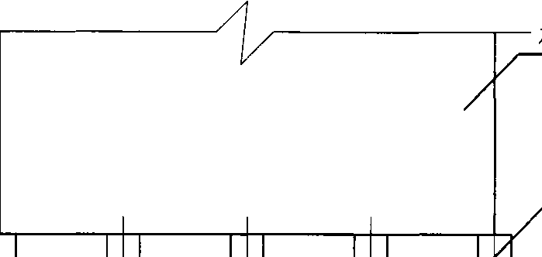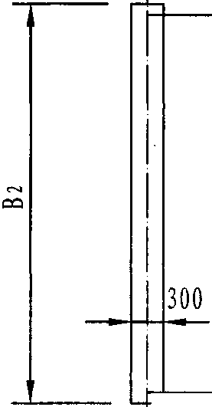

壬

L

Li

|  |  |  |  |  |  |  |  |  |
| --- | --- | --- | --- | --- | --- | --- | --- | --- |
|  |  | 1 1 /X |  | *i* |  |  |  |  |
| J |  |  |  | J |  |  |  | */*  ]'- |

|  |  |  |  |  |  |  |
| --- | --- | --- | --- | --- | --- | --- |
| > | | | | | | |
|  |  |  |  |  |  | \ |

立面图

平面图

**11**

名称表

|  |  |  |  |  |  |
| --- | --- | --- | --- | --- | --- |
| 编号 | 名称 | 编号 | 名称 | 编号 | 名称 |
| **1** | 进水管 | **5** | 泄水管 | **9** | 水位计 |
| **2** | 出水管■ | **6** | 内人梯 | **10** | 型钢底架 |
| **3** | 透气管 | **7** | 外人梯 | **11** | 基础 |
| **4** | 溢流管 | **8** | 人孔 | **12** | 电信号管 |

注：**1.**箱体采用不锈钢板模压成型并焊接拼装而成，具有箱板薄，支撑少的特点。

**2.**本图根据北京麒嫌水箱有限公司、北京海淀区曾通水处理设备厂、北京永

|  |  |  |  |  |
| --- | --- | --- | --- | --- |
| 组合式不锈钢肋板给水箱（H）外形图 | | | 图集号 | 12S101 |
| 审核I白金多I金色91校对|杨启东|匍毓|设计 | 任故 |  | 页 | 28 |

盛给排水设备厂提供的技术资料编制。

昌

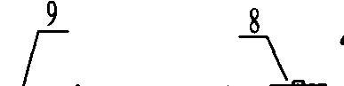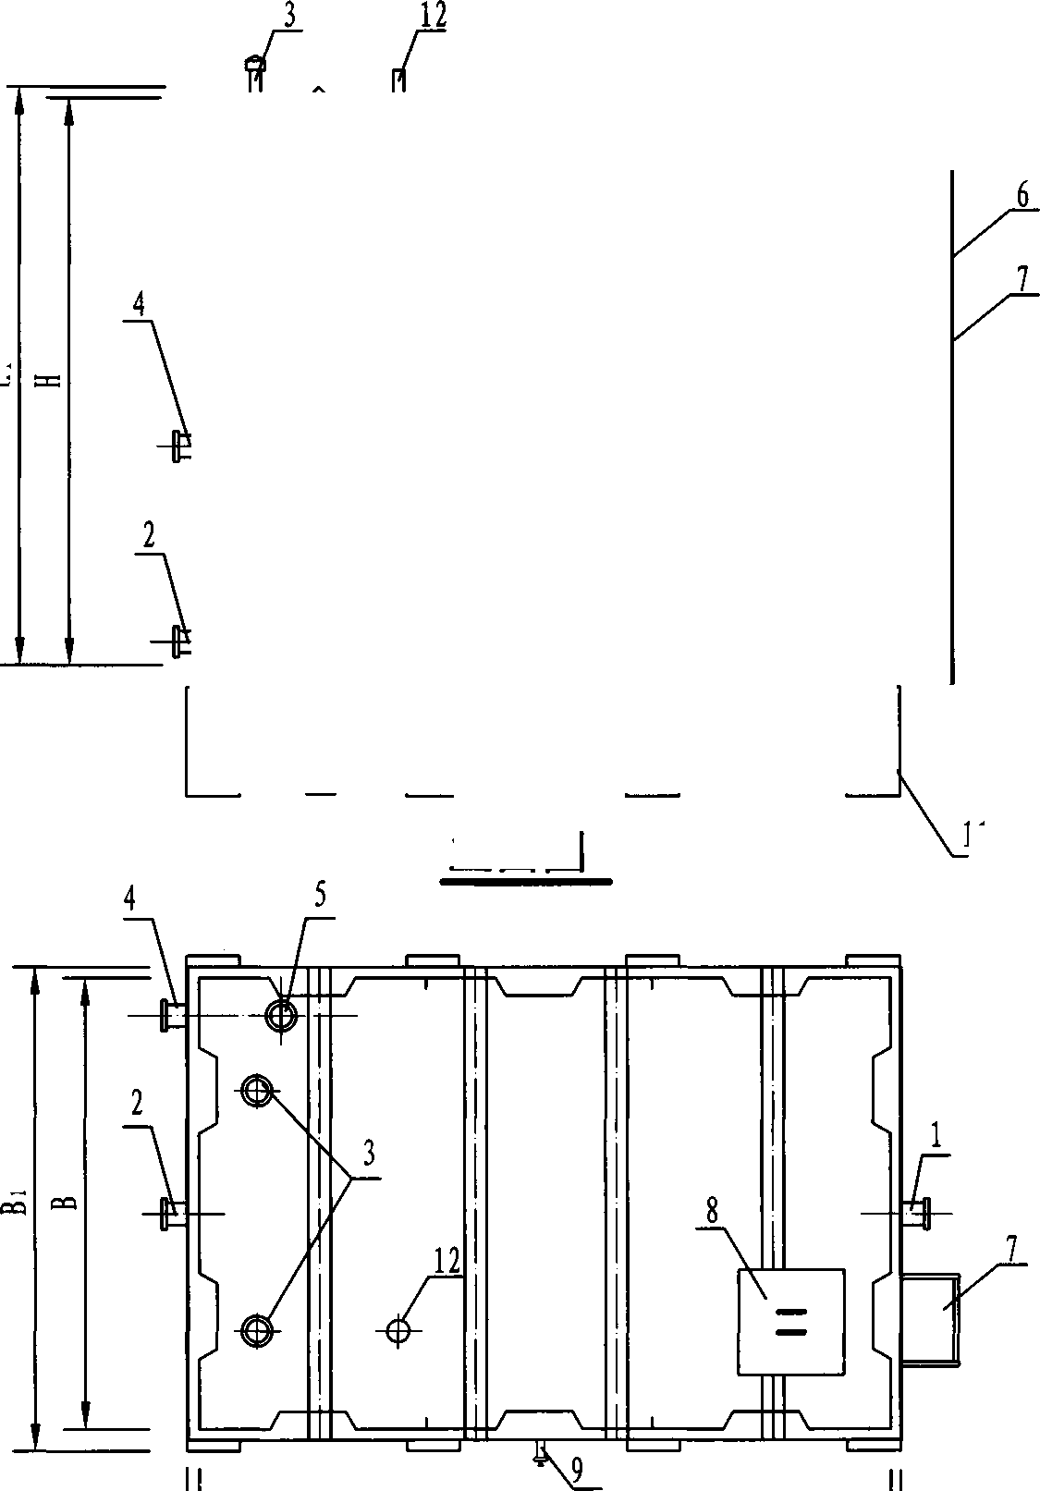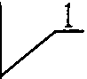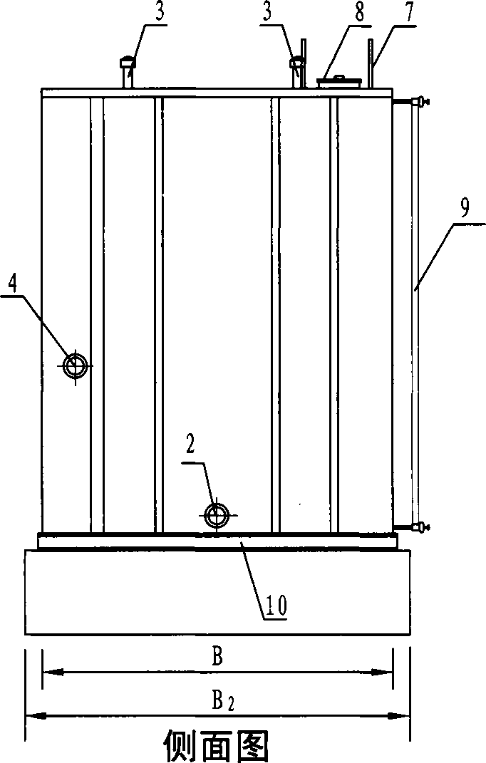

|  |  |  |  |  |  |  |  |  |  |  |  |  |  |  |  |  |  |  |  |  |
| --- | --- | --- | --- | --- | --- | --- | --- | --- | --- | --- | --- | --- | --- | --- | --- | --- | --- | --- | --- | --- |
|  | 组合式不锈钢肋板给水箱(卩)选用表 | | | | | | | | | | | 组合焊接式不锈钢肋板给水箱 | | | | | | | | |
|  | 序  号 | 公称 容积 **(m3)** | 箱体尺寸**(mm)** | | | 外形尺寸**(mm)** | | | 基础参数**(mm)** | | 箱量m 水重化 |  | 配板厚度及底架槽钢型号 | | | | | | |  |
| **L** | **B** | **H** | **Li** | **B 1** | **H 1** | **B 2** | **n** |  | 水箱高  **(m)** | 箱板厚度**(mm)** | | | 底架槽铜 型号 | | |  |
| **1** | **1.2** | **1000** | **1000** | **1200** | **1100** | **1100** | **1250** | **1200** | **2** | **188** | 箱底 | 箱顶 | 箱壁 |
| **2** | **2.2** | **1500** | **1200** | **1220** | **1600** | **1300** | **1270** | **1400** | **3** | **307** |
| **1.0** | **2.0** | **1.5** | **2.0** | **E10** | | |
| **3** | **4.0** | **1800** | **1400** | **1600** | **1900** | **1500** | **1650** | **1600** | **3** | **454** |
| **1.5** | **2.0** | **1.5** | **2.0** | **[10** | | |
| **4** | **5.8** | **1800** | **1600** | **2000** | **1900** | **1700** | **2050** | **1800** | **3** | **573** |
| **2.0** | **2.0** | **1.5** | **2.0** | **[10** | | |
| **5** | **6.4** | **2000** | **1600** | **2000** | **2100** | **1700** | **2050** | **1800** | **3** | **645** |
| **6** | **7.7** | **2400** | **1600** | **2000** | **2500** | **1700** | **2050** | **1800** | **4** | **728** | **2.5** | **2.5** | **1.5** | **2.5** | **[10** | | |
| **7** | **9.6** | **2400** | **2000** | **2000** | **2500** | **2100** | **2050** | **2200** | **4** | **829** | **3.0** | **2.5** | **1.5** | **2.5** | **[12.6** | | |
| **8** | **12.5** | **2600** | **2400** | **2000** | **2700** | **2500** | **2050** | **2600** | **4** | **1005** | **3.5** | **3.0** | **1.5** | **3.0** | **C12.6** | | |
| **9** | **13.7** | **2600** | **2400** | **2200** | **2700** | **2500** | **2250** | **2600** | **4** | **1220** | **4.0** | **3.0** | **1.5** | **3.0** | **C14a** | | |
| **10** | **18.4** | **3200** | **2400** | **2400** | **3300** | **2500** | **2450** | **2600** | **4** | **1486** | **4.5** | **4.0** | **1.5** | **4.0** | **[14a** | | |
| **11** | **23.7** | **3800** | **2600** | **2400** | **3900** | **2700** | **2450** | **2800** | **5** | **1745** | **5.0** | **4.0** | **1.5** | **4.0** | **[14b** | | |
| **12** | **31.1** | **4600** | **2600** | **2600** | **4700** | **2700** | **2650** | **2800** | **6** | **2108** | **5.5** | **5.0** | **1.5** | **4.0** | **[16a** | | |
| **13** | **44.5** | **5300** | **2800** | **3000** | **5400** | **2900** | **3050** | **3000** | **6** | **2735** | **6.0** | **5.0** | **1.5** | **4.0** | **E16** | | |
| **14** | **134.4** | **6400** | **5000** | **4200** | **6500** | **5100** | **4250** | **5200** | **7** | **7365** |  |  | | | | | | |  |
| **15** | **188.8** | **7600** | **5400** | **4600** | **7700** | **5500** | **4650** | **5600** | **9** | **9553** | 壮：**1.**本相里重皆型利丿氏笨里里，水相荷反«个省型钢丿氏笨厌土 建基础高度。   1. 接管位置以设计图纸为准。 2. 本表为部分常用标准水箱尺寸，也可根据工程需要选择水 箱的组合尺寸。 | | | | | | | | |
| **16** | **242. 0** | **8300** | **5400** | **5400** | **8400** | **5500** | **5450** | **5600** | **9** | **11601** |
| **17** | **334.1** | **9600** | **6000** | **5800** | **9700** | **6100** | **5850** | **6200** | **11** | **14306** |
| **18** | **370.8** | **10300** | **6000** | **6000** | **10400** | **6100** | **6050** | **6200** | **11** | **15423** |
|  |  | | | | | | | |  | | | **4.**本表根据北京麒麟水箱有限公司提供的技术资料编制。 | | | | | | | | |
|  | | | | | | | | | | 组合式不锈節 | | | J肋板给水箱(H)选用表 | | | | | 图集号 | 12S101 | |
|  | | | | | | | | | **1** | 賊|白金多|伯会，|校对|杨启东|匍练|设计任放丨仆次 | | | | | | | | 页 | 29 | |

组合焊接式不锈钢肋板给水箱选用表

|  |  |  |  |  |  |  |  |  |  |  |  |  |  |
| --- | --- | --- | --- | --- | --- | --- | --- | --- | --- | --- | --- | --- | --- |
| 序 号 | 公称 容积 即) | 箱体尺寸**(mm)** | | | 外形尺寸**(mm)** | | | 箱板厚度**(mm)** | | | 基础参数**(mm)** | | 水箱重量  **(kg)** |
| **L** | **B** | **H** | **Li** | **B 1** | H 1 | 箱顶 | 箱底 | 箱壁 | B2 | **n** |
| **1** | **1.0** | **980** | **980** | **1220** | **1000** | **1000** | **1220** | **1.5** | **1.5** | **1.5** | **1200** | **2** | **150** |
| **2** | **2.9** | **2180** | **1100** | **1220** | **2200** | **1120** | **1220** | **1.5** | **1.5** | **1.5** | **1320** | **3** | **260** |
| **3** | **4.0** | **2640** | **1330** | **1220** | **2660** | **1350** | **1220** | **1.5** | **1.5** | **1.5** | **1550** | **4** | **380** |
| **4** | **8.5** | **2640** | **1330** | **2440** | **3880** | **1350** | **2440** | **1.5** | **2.5** | **2.0** | **1550** | **5** | **500** |
| **5** | **12.5** | **3860** | **1330** | **2440** | **3880** | **1350** | **2440** | **1.5** | **2.5** | **2.0** | **1550** | **5** | **750** |
| **6** | **23.0** | **3860** | **2460** | **2440** | **3860** | **2480** | **2440** | **1.5** | **2.5** | **2.0** | **2680** | **5** | **1100** |
| **7** | **29.0** | **4840** | **2460** | **2440** | **4860** | **2480** | **2440** | **1.5** | **2.5** | **2.0** | **2680** | **5** | **1500** |
| **8** | **36.0** | **6060** | **2460** | **2440** | **6080** | **2480** | **2440** | **1.5** | **2.5** | **2.0** | **2680** | **7** | **2200** |
| **9** | **65.0** | **7520** | **3590** | **2440** | **7540** | **3610** | **2440** | **1.5** | **2.5** | **2.0** | **3810** | **9** | **3000** |
| **10** | **142.0** | **9960** | **4720** | **3050** | **9980** | **4740** | **3050** | **2.0** | **3.0** | **3.0** | **4940** | **11** | **5500** |
| **11** | **177.0** | **9960** | **6980** | **3050** | **9980** | **5870** | **3050** | **2.0** | **3.0** | **3.0** | **6070** | **11** | **7000** |
| **12** | **211.0** | **9960** | **6980** | **3050** | **9980** | **7000** | **3050** | **2.0** | **3.0** | **3.0** | **7200** | **11** | **8000** |
| **13** | **263.0** | **12400** | **6980** | **3050** | **12420** | **7000** | **3050** | **2.0** | **3.0** | **3.0** | **7200** | **14** | **9500** |
| **14** | **422.0** | **17280** | **6980** | **3500** | **17300** | **7000** | **3500** | **2.0** | **3.0** | **3.0** | **7200** | **19** | **12500** |
| **15** | **526.0** | **21500** | **7000** | **3500** | **21520** | **7020** | **3500** | **2.0** | **3.0** | **3.0** | **7220** | **23** | **15000** |
| **16** | **688.0** | **21500** | **8000** | **4000** | **21520** | **8020** | **4000** | **2.0** | **4.0** | **3.0** | **8220** | **23** | **20000** |

注：**1.**水箱重量含底架槽钢的重量。底架槽钢规格为**［10**。

1. 接管直径和位置以设计院图纸为准。
2. 本表为部分常用标准水箱尺寸，可根据工程需要组合任意尺寸。
3. 本表根据北京海淀区智通水处理设备厂、北京永昌盛给排水设备厂提供的技术资料编制。

|  |  |  |  |
| --- | --- | --- | --- |
|  | 组合式不锈钢肋板给水箱(H)选用表 | 图集号 | 12S101 |
|  | 审核**1**白金多丨**4**色**31**校对**1**杨后东**1**匍跻**1**设计任放丨仆农 | 页 | 30 |

正立面

240

侧立面

注:

**1.**基础一般为混凝土，也可为能满足承重要求的其它材料。

图中**B**表示水箱宽度，**h**表示槽钢高度。

图中两个相邻基础条之间的距离可为**1000**或**12(0«2< 1000)**。 当水箱垂直基础条方向尺寸不是**1000**的整数倍时，为保证水箱 力学对称，特殊的基础间距**L2**应尽量放在整体基础的中间位置。 本图根据北京麒麟水箱有限公司提供的技术资料编制。

**2.**

**3.**

**4.**

**5.**

平面图

|  |  |  |  |
| --- | --- | --- | --- |
| 组合式不锈钢肋板给水箱(IE)基础图 | | 图集号 | 12S101 |
| 审核I白金多|伯会§ |校对|杨启东|匍练|设计 | 任放|仆欢 | 页 | 31 |

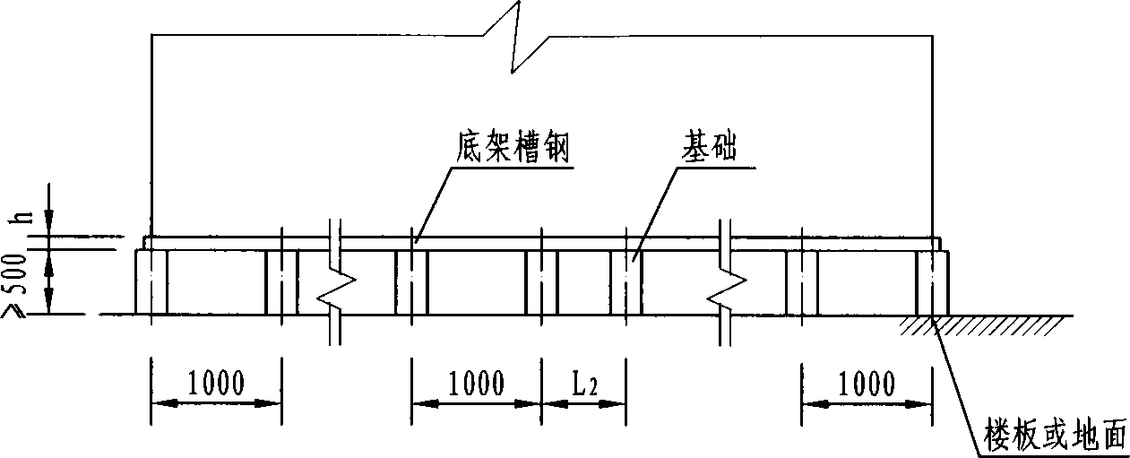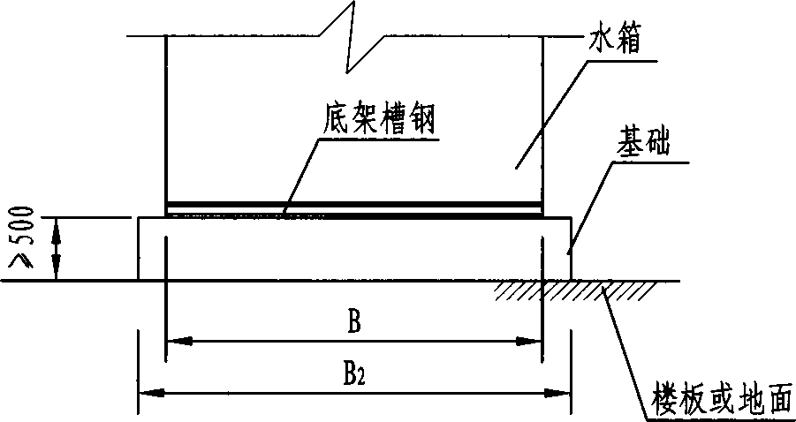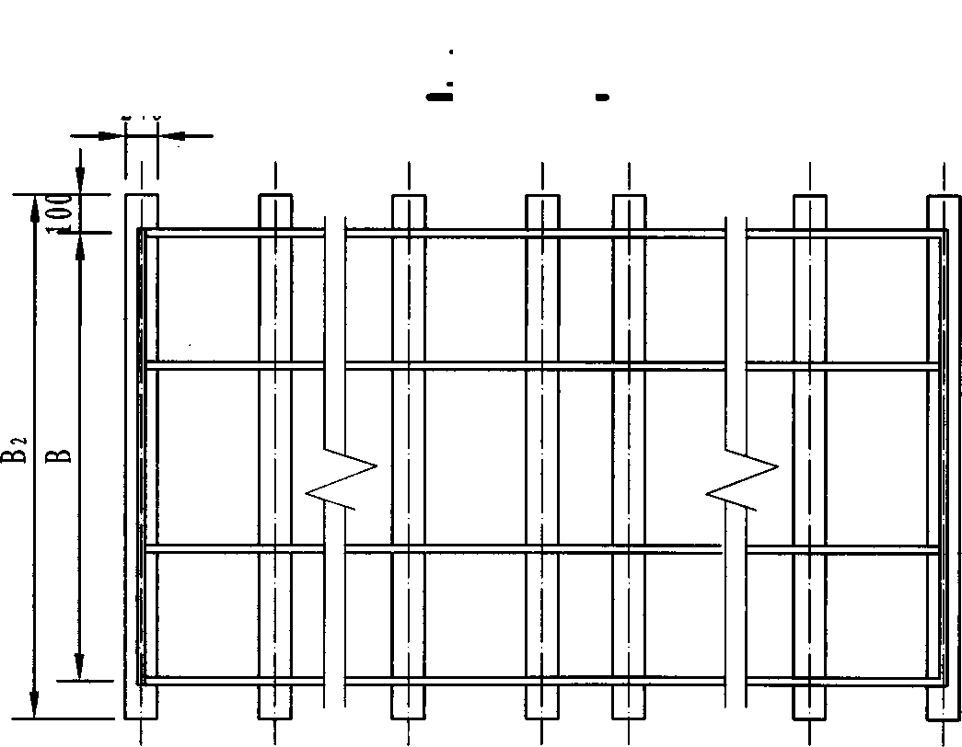

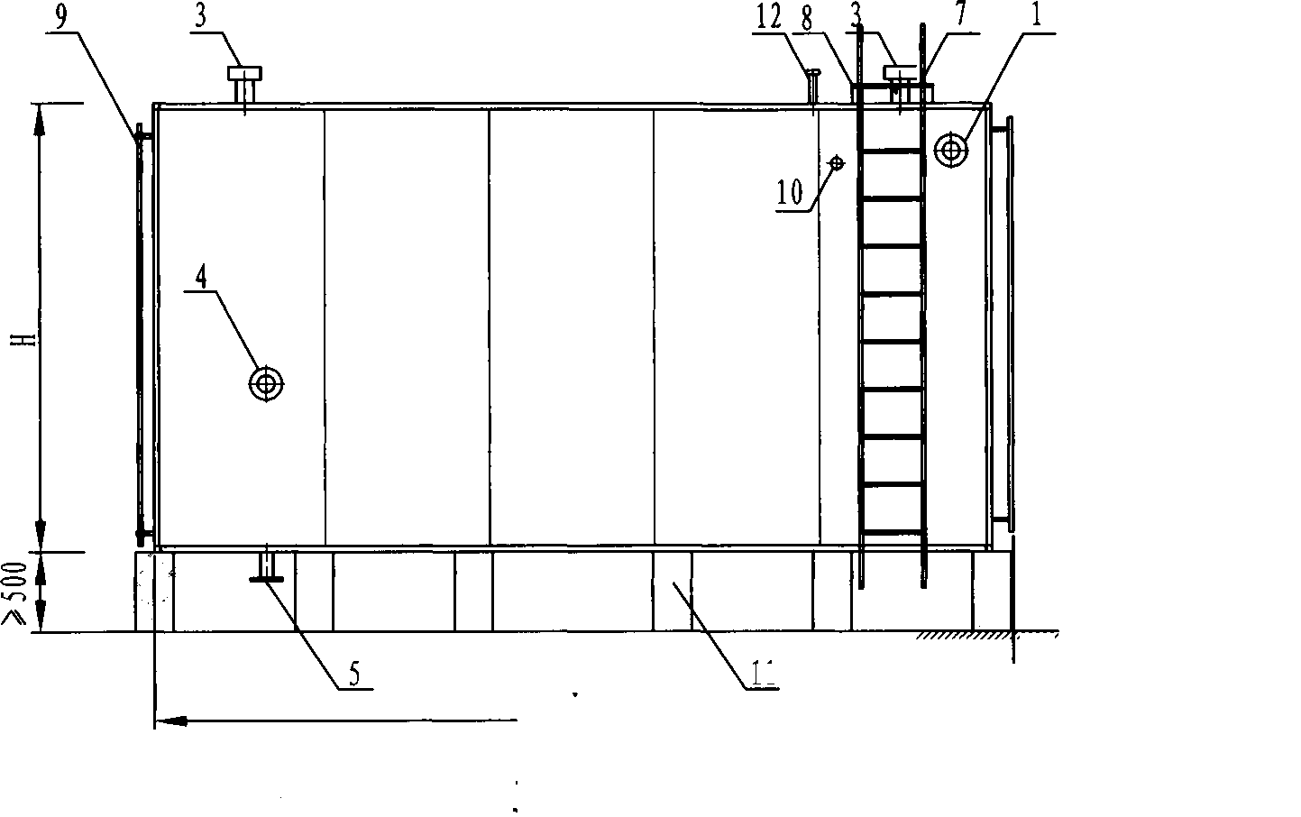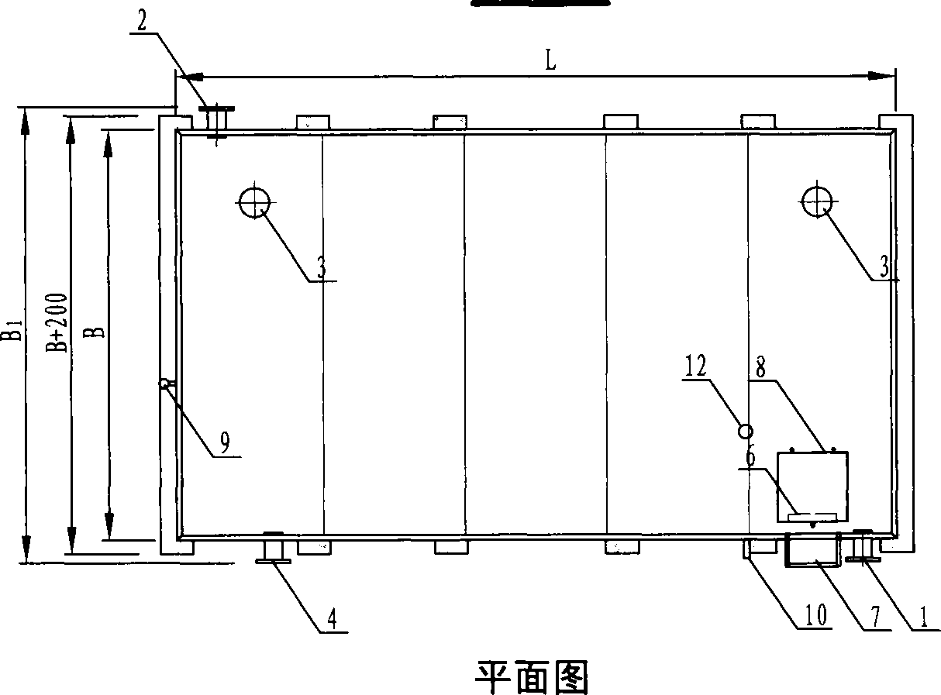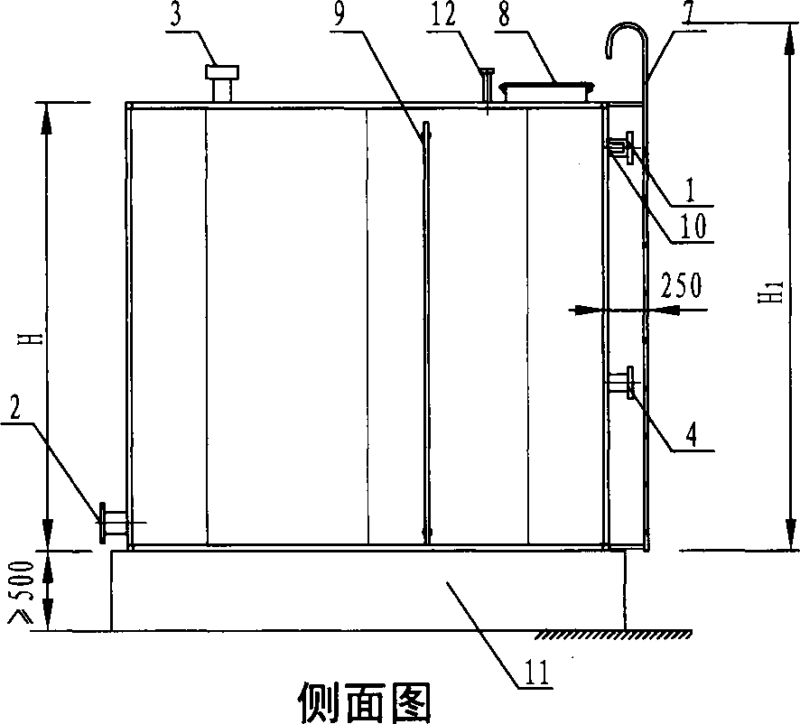

11

立面图

Li

名称表

| 编号 | 名称 | 编号 | 名称 | 编号 | 名称 |
| --- | --- | --- | --- | --- | --- |
| **1** | 进水管 | **5** | 泄水管 | **9** | 水*位*计 |
| **2** | 出水管 | **6** | 内人梯 | **10** | 控制管 |
| **3** | 透气管 | **7** | 外人梯 | **11** | 基础 |
| **4** | 溢流管 | **8** | 人孔 | **12** | 电信号管 |

| 组合式不锈钢波纹板给水箱外形图 | 图集号 | 12S101 |
| --- | --- | --- |
| 审核1白金多1伯全$ 1校对1杨启东1 *毓1设计1任放1仆衣 | 页 | 32 |

注：**1.**箱体壁板采用不锈钢波纹式板块组合焊接而成，外形尺寸可根据需要任意组备

1. 内部加强拉筋按横、纵两个方向分布，不需配置十字小斜拉配凱
2. 水箱高度小于等于**2820**时，侧板采用一段式上下贯通结构；高度大于**2820**时，侧板 分段配置，段与段之间采用不锈铜方管过渡加强。
3. 水箱底板采用高强度波纹结构，底座不需槽钢底架。
4. 本图根据上海绿潮环保科技有限公司提供的技术资料编制。

组合式不锈钢波纹板水箱选用表

|  |  |  |  |  |  |  |  |  |  |  |  |  |  |  |  |  |  |  |  |  |
| --- | --- | --- | --- | --- | --- | --- | --- | --- | --- | --- | --- | --- | --- | --- | --- | --- | --- | --- | --- | --- |
| 序 号 | 公称容积  **(m3)** | 箱体尺寸**(mm)** | | | 外形尺寸**(mm)** | | | 箱板厚度**(mm)** | | | | | 接管直径**(DN)** | | | | | 基础参数 | | 水箱重量  **(kg)** |
| **L** | **B** | **H** | **Li** | **Bi** | **Hi** | 硕板 | 底板 | 侧板(从下至上) | | | 进水管 | 控制管 | 出水管 | 溢流管 | 放空管 | **Lo(mm)** | **n** |
| 侧成**1** | 侧板**2** | 侧成**3** |
| **1** | **2.0** | **1350** | **1150** | **1300** | **1550** | **1500** | **1800** | **1.2** | **1.2+1.0** | **1.2** | — | **—** | **50** | **20** | **50** | **65** | **50** | **675** | **3** | **221** |
| **2** | **3.7** | **2250** | **1250** | **1300** | **2450** | **1600** | **1800** | **1.2** | **1.2+1.0** | **1.2** | **—** | **—** | **50** | **20** | **50** | **65** | **50** | **750** | **4** | **248** |
| **3** | **6.6** | **2300** | **2200** | **1300** | **2500** | **2550** | **1800** | **1.2** | **1.2+1.0** | **1.2** | — | **—** | **50** | **20** | **• 50** | **65** | **50** | **767** | **4** | **362** |
| **4** | **10.7** | **3200** | **2300** | **1450** | **3400** | **2650** | **1950** | **1.2** | **1.5+1.2** | **1.5** | — | **—** | **50** | **20** | **50** | **65** | **50** | **800** | **5** | **592** |
| **5** | **13.9** | **3250** | **2750** | **1550** | **3450** | **3100** | **2050** | **1.2** | **1.5+1.2** | **1.5** | — | **—** | **50** | **20** | **50** | **65** | **50** | **813** | **5** | **698** |
| **6** | **18.2** | **3500** | **2500** | **2080** | **3700** | **2850** | **2580** | **1.2** | **1.5+1.2** | **1.5** | **—** | **—** | **65** | **20** | **65** | **80** | **65** | **875** | **5** | **826** |
| **7** | **24.1** | **4300** | **2700** | **2080** | **4500** | **3050** | **2580** | **1.2** | **1.5+1.2** | **1.5** | — | **—** | **65** | **20** | **65** | **80** | **65** | **860** | **6** | **1033** |
| **8** | **38.0** | **5150** | **3350** | **2200** | **5350** | **3700** | **2700** | **1.2** | **1.5+1.2** | **1.5** | — | **—** | **80** | **20** | **80** | **80** | **80** | **858** | **7** | **1431** |
| **9** | **42.4** | **5500** | **3500** | **2200** | **5700** | **3850** | **2700** | **1.2** | **1.5+1.2** | **1.5** | — | **—** | **80** | **20** | **80** | **100** | **80** | **917** | **7** | **1552** |
| **10** | **49.8** | **6420** | **3080** | **2520**  **\*** | **6620** | **3430** | **3020** | **1.2** | **1.5+1.2** | **1.5** | — | **—** | **80** | **20** | **80** | **100** | **80** | **803** | **9** | **1948** |
| **11** | **66.2** | **7500** | **3500** | **2520** | **7700** | **3850** | **3020** | **1.2** | **1.5+1.2** | **1.5** | — | **—** | **100** | **20** | **100** | **125** | **100** | **833** | **10** | **2445** |
| **12** | **91.9** | **7850** | **4150** | **2820** | **8050** | **4500** | **3320** | **1.2** | **1.5+1.2** | **1.5** | — | **—** | **100** | **20** | **100** | **125** | **100** | **872** | **10** | **3304** |
| **13** | **135** | **8250** | **4250** | **3860** | **8450** | **4600** | **4360** | **1.2** | **2.0+1.2** | **2.0** | **1.5** | **—** | **125** | **20** | **125** | **150** | **125** | **825** | **11** | **4989** |
| **14** | **150** | **8850** | **4150** | **4080** | **9050** | **4500** | **4580** | **1.2** | **2.0+1.2** | **2.0** | **1.5** | **—** | **125** | **20** | **125** | **150** | **125** | **885** | **11** | **5304** |
| **15** | **163** | **9200** | **4300** | **4120** | **9400** | **4650** | **4620** | **1.2** | **2.0+1.2** | **2.0** | **1.5** | **—** | **125** | **20** | **125** | **150** | **125** | **836** | **12** | **6149** |
| **16** | **186** | **9500** | **4500** | **4360** | **9700** | **4850** | **4860** | **1.2** | **2.0+1.2** | **2.0** | **1.5** | **—** | **150** | **20** | **150** | **200** | **150** | **864** | **12** | **6579** |
| **17** | **239** | **9800** | **5200** | **4680** | **10000** | **5550** | **5180** | **1.2** | **2.0+1.2** | **2.0** | **1.5** | **—** | **150** | **20** | **150** | **200** | **150** | **817** | **13** | **7683** |
| **18** | **303** | **9850** | **6150** | **5000** | **10050** | **6500** | **5500** | **1.2** | **2.0+1.2** | **2.0** | **1.5** | **—** | **200** | **20** | **200** | **200** | **150** | **821** | **13** | **9157** |
| **19** | **419** | **10200** | **6800** | **6040** | **10400** | **7150** | **6540** | **1.2** | **2.5+1.5** | **2.5** | **2.0** | **1.5** | **200** | **20** | **200** | **250** | **150** | **785** | **14** | **13141** |
| **20** | **750** | **15700** | **7300** | **6540** | **15900** | **7650** | **7040** | **1.2** | **2.5+1.5** | **2.5** | **2.0** | **1.5** | **250** | **20** | **250** | **300** | **150** | **785** | **21** | **24278** |

注：1.水箱干重包括水箱本体及其拉筋等附件的重量。

|  |  |  |  |
| --- | --- | --- | --- |
| 2. 和g置雅计旧图纸为准；此 一 … | | | |
| 1. 令衣肉祁〃吊用竹乍班相八勺依婶丄任而女俎句IH岛八'J。 2. 本表根据上海绿潮环保科技有限公司提供的技术资料编制。 | 组合式不锈钢波纹板给水箱选用表 | 图集号 | 12S101 |
|  | 审核1白金多1 4色31校对1杨启东1匍练1设计1任放1仆该 | 页 | 33 |

A2

4

1T剖面

31

2-2剖面

尺寸表

|  |  |  |  |
| --- | --- | --- | --- |
| 编号 | 规格尺寸 | 编号 | 规格尺寸 |
| **a** | **15<a <60** | Ai | **162 <** Ai<1000 |
| **b** | **30<b <120** | A2 | **162<A2<850** |
| **c** | **30<c <120** | A3 | **162 <A3<850** |
| **d** | **15<d <60** | Bi | **100** <Bi< 2820 |
| **e** | **50<e <150** | B2 | **100 <B2< 2820** |
| **f** | **50<f <150** |  |  |

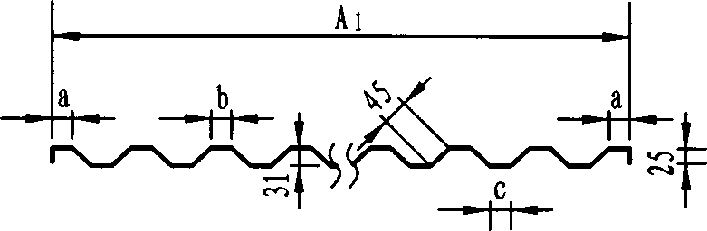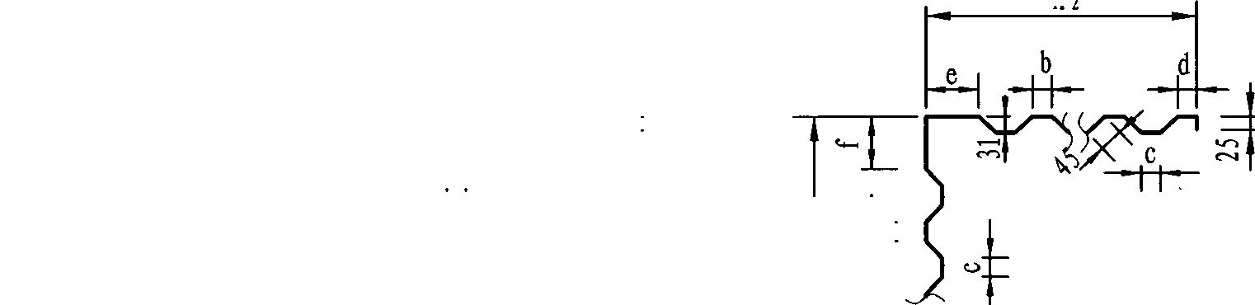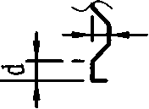

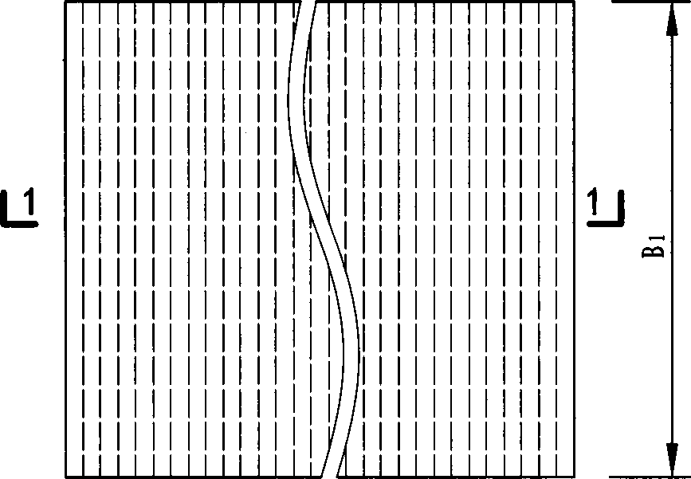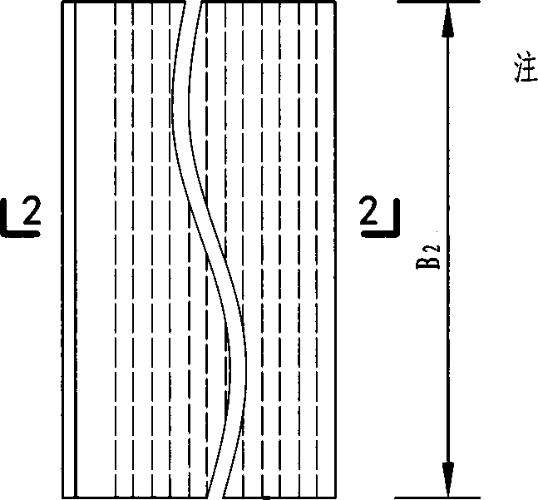

2.

3.

:1.

箱体壁板拐角采用大糸度折弯过渡，有效避免 清洗时的死角。

模块板采用波纹组合式结构，可增强板块强度。 本图根据上海绿潮环保科技有限公司提供的技 术资料编亂

标准板平面图

拐角板平面图

|  |  |  |
| --- | --- | --- |
| 组合式不锈钢波纹板给水箱标准板 | 图集号 | 12S101 |
| 审核1白金多1 4尘当1校对1杨启东1电练1设计1任放1仆疚 | 页 | 34 |

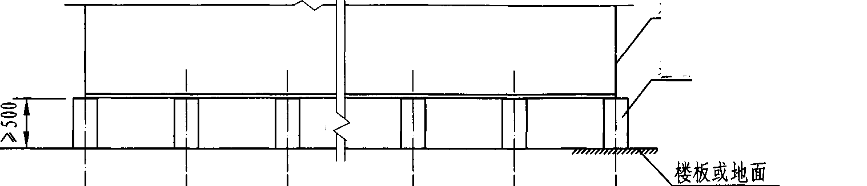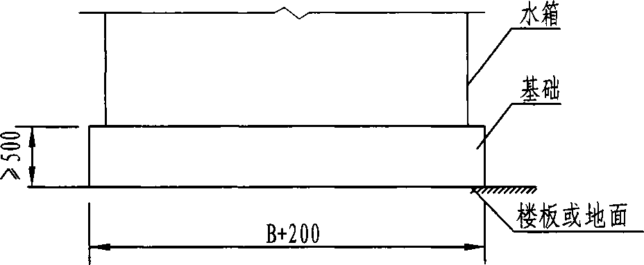侧立面

水箱

基础

**Lo**

**Lo**

**Lo**

**Lo**

正立面

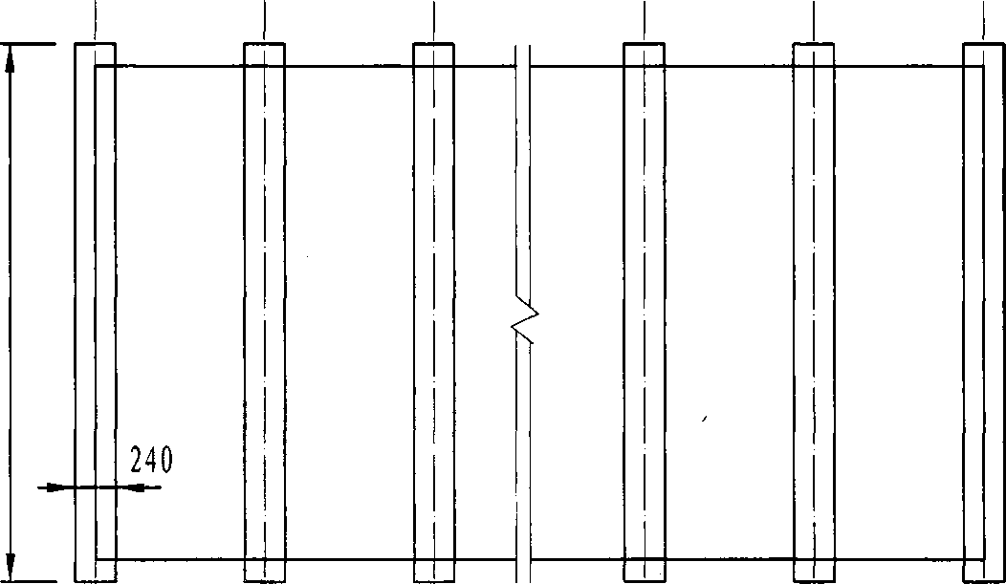注：**1.**基础可采用混凝土、铜筋混凝土梁等。

8

1. 水箱条形基础上表面平整光洁，且任意两条之间 相对高度误差不大于**±2**飾。
2. 混凝土条形基福配筋需由设计院设计。条形基础 与承重梁呈垂直方向布置。
3. 本图根据上海绿潮环保科技有限公司提供的技术 资料编亂

Lo

Lo

**Lo**

**Lo**

平面图

|  |  |  |
| --- | --- | --- |
| 组合式不锈钢波纹板给水箱基础图 | 图集号 | 12S101 |
| 审核1白金多1伯会$ 1校对1杨启东1向跻1设计1任故1仆衣 | 页 | 35 |

12

8

A

:W-

*II*

**10**

L2

L2

L2

*II*

**11**

|  |  |  |  |  |  |
| --- | --- | --- | --- | --- | --- |
|  |  |  |  |  |  |
|  |  |  |  | **4.** |  |
|  |  |  |  |  | 1 —^―- |

立面图

L 2

:q做法（一）底部 做法（二）底部

做法（一）底部 做法（二）底部

B

B2

侧面图

名称表

2

QQ

12

9

L Li

ly

注:

1

\丄

|  |  |  |  |  |  |
| --- | --- | --- | --- | --- | --- |
| 编号 | 名称 | 编号 | 名称 | 编号 | 名称 |
| **1** | 进水管 | **5** | 泄水管 | **9** | 水位计 |
| **2** | 出水管 | **6** | 内人梯 | **10** | 加强槽御 |
| *3* | 透气管 | **7** | 外人梯 | **11** | 基础 |
| **4** | 溢流管 | **8** | 人孔 | **12** | 电信号管 |

**2.**

**3.**

**4.**

箱体选用**SUS304-2B**不锈钢板，经模具冲压成所需要的模块，再进行组装、 焊接而成。水箱可工厂整体焊接和现场焊接。

做法（一）为平底结构，做法（二）水箱底部为圆孤并坡向排泄口方向，清 洗和泄空时较方便。采用何种底部构造由设计人员确定。

各管口法兰均为**l.OMPa**标准法兰。

本图根据天津华泰不锈钢容器有限公司提供的技术资料编制。

平面图

|  |  |  |
| --- | --- | --- |
| 冲压式不锈钢板给水箱外形图 | 图集号 | 12S101 |
| 审核1白金多1伯全9 1校对1杨启东1相综1设计1任放丨仆疚 | 页 | 36 |

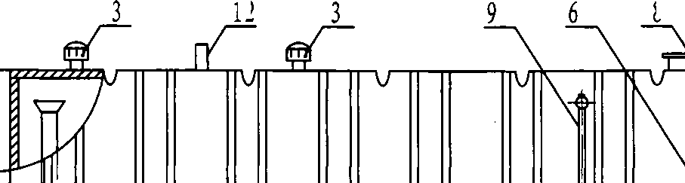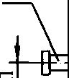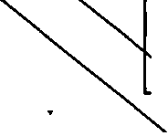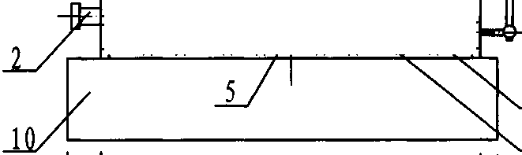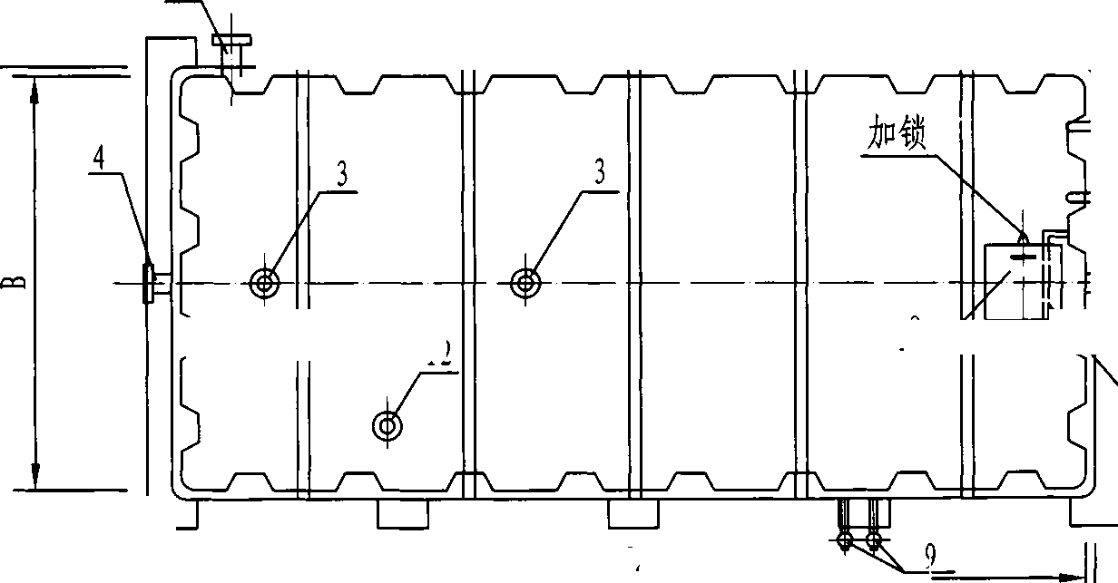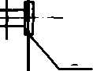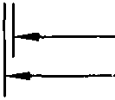

冲压不锈钢板给水箱选用表

|  |  |  |  |  |  |  |  |  |  |  |  |  |  |  |  |  |  |  |
| --- | --- | --- | --- | --- | --- | --- | --- | --- | --- | --- | --- | --- | --- | --- | --- | --- | --- | --- |
| 序 号 | 公称 容积 **(m3)** | 箱体尺寸**(mm)** | | | 外形尺寸**(mm)** | | | 铜板厚度**(mm)** | | | 接管直径**(mm)** | | | | 基础参数 | | | 箱量时 水重皿 |
| **L** | **B** | **H** | **Li** | **Bi** | **Hi** | 箱顶 | 箱底 | 箱壁 | 进水管 | 出水管 | 溢流管 | 泄水管 | **B2 (ram)** | **L2(mm)** | **n** |
| **1** | **1.22** | **1000** | **1000** | **1220** | **1200** | **1200** | **1320** | **2** | **2** | **1.5** | **45** | **40** | **50** | **32** | **1200** | **500** | **3** | **160** |
| **2** | **1.75** | **1200** | **1200** | **1220** | **1400** | **1400** | **1320** | **2** | **2** | **1.5** | **40** | **40** | **50** | **32** | **1400** | **600** | **3** | **204** |
| **3** | **2.2** | **1500** | **1200** | **1220** | **1700** | **1400** | **1320** | **2** | **2** | **1.5** | **40** | **40** | **50** | **32** | **1400** | **750** | **3** | **240** |
| **4** | **2.64** | **1800** | **1200** | **1220** | **2000** | **1400** | **1320** | **2** | **2** | **1.5** | **50** | **50** | **65** | **40** | **1400** | **900** | **3** | **332** |
| **5** | **4.0** | **1800** | **1400** | **1600** | **2000** | **1600** | **1700** | **2** | **2** | **1.5** | **50** | **50** | **65** | **40** | **1600** | **900** | **3** | **495** |
| **6** | **5.12** | **1600** | **1600** | **2000** | **1800** | **1800** | **2100** | **2** | **2** | **1.5** | **50** | **50** | **65** | **40** | **1800** | **800** | **3** | **540** |
| **7** | **6.4** | **2000** | **1600** | **2000** | **2200** | **1800** | **2100** | **.2** | **2** | **1.5** | **65** | **65** | **80** | **50** | **1800** | **1000** | **3** | **587** |
| **8** | **7.7** | **2400** | **1600** | **2000** | **2600** | **1800** | **2100** | **2** | **3** | **2** | **65** | **65** | **80** | **50** | **1800** | **800** | **4** | **630** |
| **9** | **9.6** | **2400** | **2000** | **2000** | **2600** | **2200** | **2100** | **2** | **3** | **2** | **65** | **65** | **80** | **50** | **2200** | **800** | **4** | **728** |
| **10** | **11.6** | **2410** | **2410** | **2000** | **2610** | **2610** | **2100** | **2** | **3** | **2** | **65** | **65** | **80** | **50** | **2610** | **800** | **4** | **994** |
| **11** | **13.5** | **2800** | **2410** | **2000** | **3000** | **2610** | **2100** | **3** | **3** | **2** | **65** | **65** | **80** | **50** | **2610** | **935** | **4** | **1080** |
| **12** | **17.6** | **3000** | **2400** | **2440** | **3200** | **2600** | **2540** | **3** | **3** | **2** | **80** | **80** | **100** | **65** | **2600** | **1000** | **4** | **1463** |
| **13** | **20.13** | **3300** | **2500** | **2440** | **3500** | **2700** | **2540** | *3* | **3** | **2** | **80** | **80** | **100** | **65** | **2700** | **1100** | **4** | **1682** |
| **14** | **22. 84** | **3900** | **2400** | **2440** | **4100** | **2600** | **2540** | **3** | **3** | **2** | **80** | **80** | **100** | **65** | **2600** | **975** | **5** | **1892** |
| **15** | **27.6** | **3900** | **2900** | **2440** | **4100** | **3100** | **2540** | **3** | **3** | **2** | **100** | **100** | **150** | **80** | **3100** | **975** | **5** | **2270** |
| **16** | **33.3** | **4700** | **2900** | **2440** | **4900** | **3100** | **2540** | **3** | **3** | **2** | **100** | **100** | **150** | **80** | **3100** | **940** | **6** | **2637** |
| **17** | **36.5** | **5000** | **3000** | **2440** | **5200** | **3200** | **2540** | **3** | **3** | **2** | **150** | **150** | **200** | **80** | **3200** | **1000** | **6** | **2790** |
| **18** | **44.0** | **6000** | **3000** | **2440** | **6200** | **3200** | **2540** | **3** | **3** | **2** | **150** | **150** | **200** | **80** | **3200** | **1000** | **7** | **2948** |

注：本表根据天津华泰不锈钢容器有限公司提供的技术资料编制。

|  |  |  |
| --- | --- | --- |
| 冲压式不锈钢板给水箱选用表 | 图集号 | 12S101 |
| 审核1白金多1伯会；1校对1杨启东1匍练1设计1任放丨仆衣 | 页 | 37 |

|  |  |  |  |  |  |  |  |  |  |  |  |  |  |  |  |  |  |  |  |  |
| --- | --- | --- | --- | --- | --- | --- | --- | --- | --- | --- | --- | --- | --- | --- | --- | --- | --- | --- | --- | --- |
|  | 续表 | | | | | | | | | | | | | | | | | | |  |
|  | 序 号 |  | 箱体尺寸**(mm)** | | | 外形尺寸**(mm)** | | | 钢板厚度**(mm)** | | | 接管直径**DN** | | | | 基础参数 | | | 箱量m 水重化 |  |
| **L** | **B** | **H** | **Li** | **Bi** | H 1 | 箱顶 | 箱底 | 箱壁 | 进水管 | 出水管 | 溢流管 | 泄水管 | **B2(mm)** | **L 2 (mm)** | **n** |
| **19** | **50.0** | **6400** | **3200** | **2440** | **6600** | **3400** | **2540** | **3** | **3** | **3** | **150** | **150** | **200** | **80** | **3400** | **1067** | **7** | **3150** |
| **20** | **55.0** | **7000** | **3200** | **2440** | **7200** | **3400** | **2540** | **3** | **3** | **3** | **150** | **150** | **200** | **80** | **3400** | **1000** | **8** | **3461** |
| **21** | **66.4** | **8000** | **3400** | **2440** | **8200** | **3600** | **2540** | **3** | **3** | **3** | **150** | **150** | **200** | **80** | **3600** | **1000** | **9** | **3830** |
| **22** | **77.8** | **8000** | **3600** | **2740** | **8200** | **3800** | **2800** | **3** | **3** | **3** | **150** | **150** | **200** | **80** | **3800** | **900** | **9** | **4205** |
| **23** | **87.5** | **8100** | **4000** | **2700** | **8300** | **4200** | **2800** | **3** | **3** | **3** | **150** | **150** | **200** | **80** | **4200** | **900** | **10** | **4522** |
| **24** | **97.2** | **9000** | **4000** | **2700** | **9200** | **4200** | **2800** | **3** | **3** | **3** | **150** | **150** | **200** | **100** | **4200** | **900** | **10** | **4896** |
| **25** | **108.0** | **9000** | **4000** | **3000** | **9200** | **4200** | **3100** | **3** | **3** | **3** | **150** | **150** | **200** | **100** | **4200** | **900** | **11** | **5184** |
| **26** | **128.4** | **10700** | **4000** | **3000** | **10900** | **4200** | **3100** | **3** | **4** | **4** | **150** | **150** | **200** | **100** | **4200** | **973** | **12** | **8026** |
| **27** | **148.5** | **11600** | **4000** | **3200** | **11800** | **4200** | **3300** | **3** | **4** | **4** | **150** | **150** | **200** | **100** | **4200** | **967** | **13** | **8832** |
| **28** | **168.0** | **12000** | **4000** | **3500** | **12200** | **4200** | **3600** | **3** | **4** | **4** | **150** | **150** | **200** | **100** | **4200** | **923** | **14** | **9600** |
| **29** | **189.0** | **12000** | **4500** | **3500** | **12200** | **4700** | **3600** | **3** | **4** | **4** | **150** | **150** | **200** | **100** | **4700** | **923** | **14** | **10291** |
| **30** | **210.0** | **12000** | **5000** | **3500** | **12200** | **5200** | **3600** | **3** | **4** | **4** | **150** | **150** | **200** | **100** | **5200** | **923** | **14** | **11021** |
| **31** | **264.0** | **13000** | **5800** | **3500** | **13200** | **6000** | **3600** | **3** | **4** | **4** | **150** | **150** | **200** | **100** | **6000** | **929** | **15** | **13018** |
| **32** | **315.0** | **15000** | **6000** | **3500** | **15200** | **6200** | **3600** | *3* | **4** | **4** | **250** | **200** | **250** | **100** | **6200** | **938** | **17** | **15091** |
| **33** | **368.0** | **15000** | **7000** | **3500** | **15200** | **7200** | **3600** | **3** | **4** | **4** | **250** | **200** | **250** | **100** | **7200** | **938** | **17** | **16781** |
| **34** | **420.0** | **16000** | **7500** | **3500** | **16200** | **7700** | **3600** | **3** | **4** | **4** | **250** | **200** | **250** | **100** | **7700** | **941** | **18** | **18662** |
| **35** | **536.0** | **17000** | **9000** | **3500** | **17200** | **9200** | **3600** | **3** | **4** | **4** | **250** | **200** | **250** | **100** | **9200** | **944** | **19** | **22502** |
|  | 注：**1.**水箱重量含底架槽钢的重量。   1. 接管直径和位置以设计院图纸为准。 2. 本表为部分常用标准水箱尺寸，可根据工程需要组合任意尺寸。 | | | | | | | | |  | | | | | | | | | |  |
| **4.**本表根据天津华泰不锈钢容器有限公司提供的技木资料编制。 | | | | | | | | | | 冲压式不锈可 | | | | 耳板给水箱选用表 | | | | | 图集号 | 12S101 |
| 审核|白金多|伯全$ |校对|杨后东|匍练|设计|任放|仆次 | | | | | | | | | 页 | 38 |

|  |  |  |  |  |  |  |  |  |  |  |
| --- | --- | --- | --- | --- | --- | --- | --- | --- | --- | --- |
|  | 1 |  |  |  |  |  |  |  | • |  |
|  | | 一 L2 一 | | | L2 一 | | | *，/〃〃/*  一 L2 一 | | |

楼板或地面

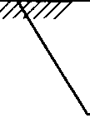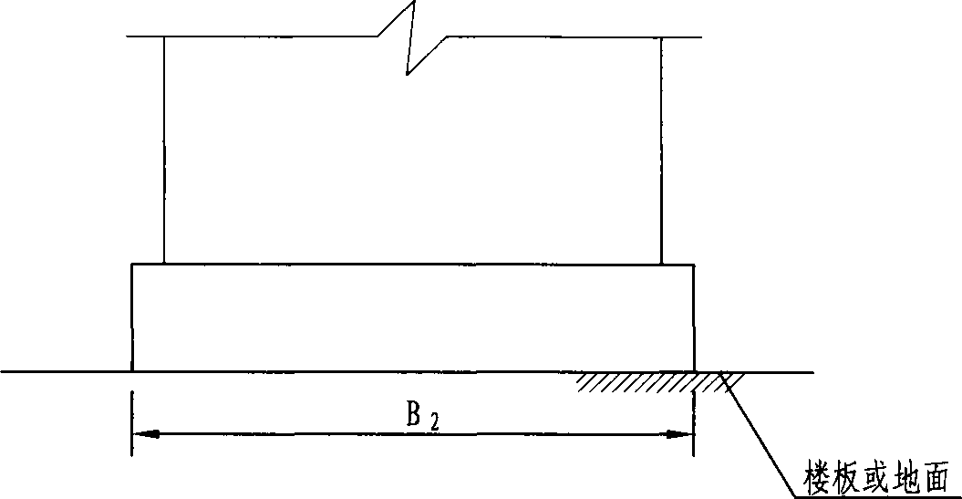

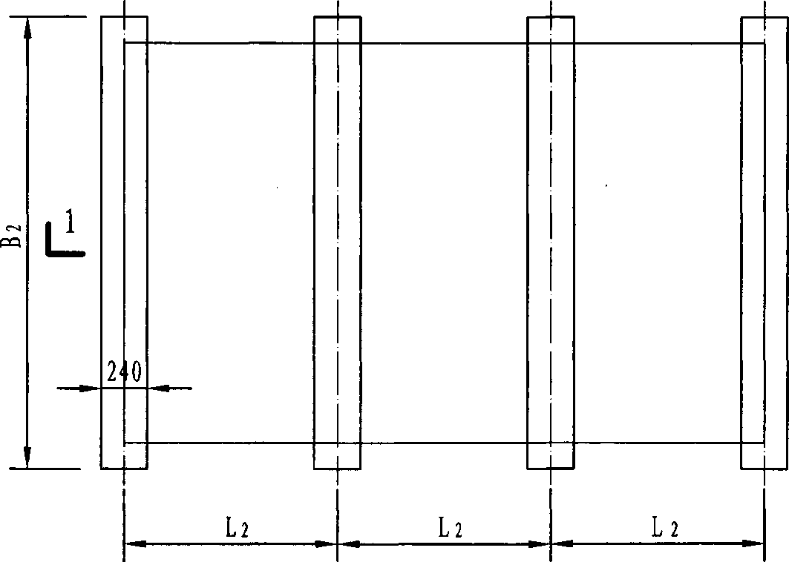

正立面

1J

侧立面

注：**1.**水箱基補可采用混凝土、钢筋混凝土梁、油浸防腐处理 的硬质方木等材料。

**2.**本表根据天津华泰不锈钢容器有限公司提供的资料编制。

|  |  |  |
| --- | --- | --- |
| 冲压式不锈钢板给水箱基础图 | 图集号 | 12S101 |
| 审核1白金多1 e会，1校对1杨启东1榆毓1设计1任放1仆疚 | 页 | 39 |

7

11 1

7

11

9

4

■E

B

|  |  |  |  |  |  |
| --- | --- | --- | --- | --- | --- |
|  |  |  | U岂 |  | A |

E

**10**

**2**

450

7

9

8

7gN

875

<

650

1

<7*4

上

业

一立面图

MEW

名称表

平面图

|  |  |  |  |  |  |
| --- | --- | --- | --- | --- | --- |
| 编号 | 名称 | 编号 | 名称 | 编号 | 名称 |
| **1** | 进水管 | **5** | 泄水管 | **9** | 水位计 |
| **2** | 出水管 | **6** | 内人梯 | **10** | 基础 |
| **3** | 透气管 | **7** | 外人梯 | **11** | 电信号管 |
| **4** | 溢流管 | **8** | 人孔 |  |  |

注：**1.**接管位置及规格以设计图为准。

**2.**本图根据北京华日容器涂装有限公司提供的技术资料编制。

|  |  |  |
| --- | --- | --- |
| 冲压式内喷涂钢板给水箱外形图 | 图集号 | 12S101 |
| 审核1白金多1伯尘3|校对1杨启东1匍练1设计1任放1仆疚 | 页 | 40 |

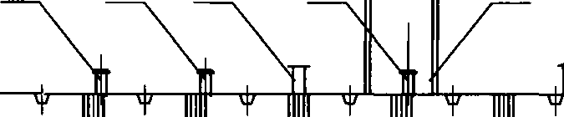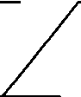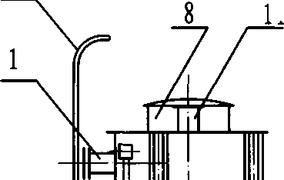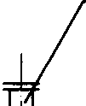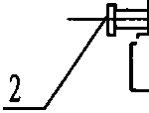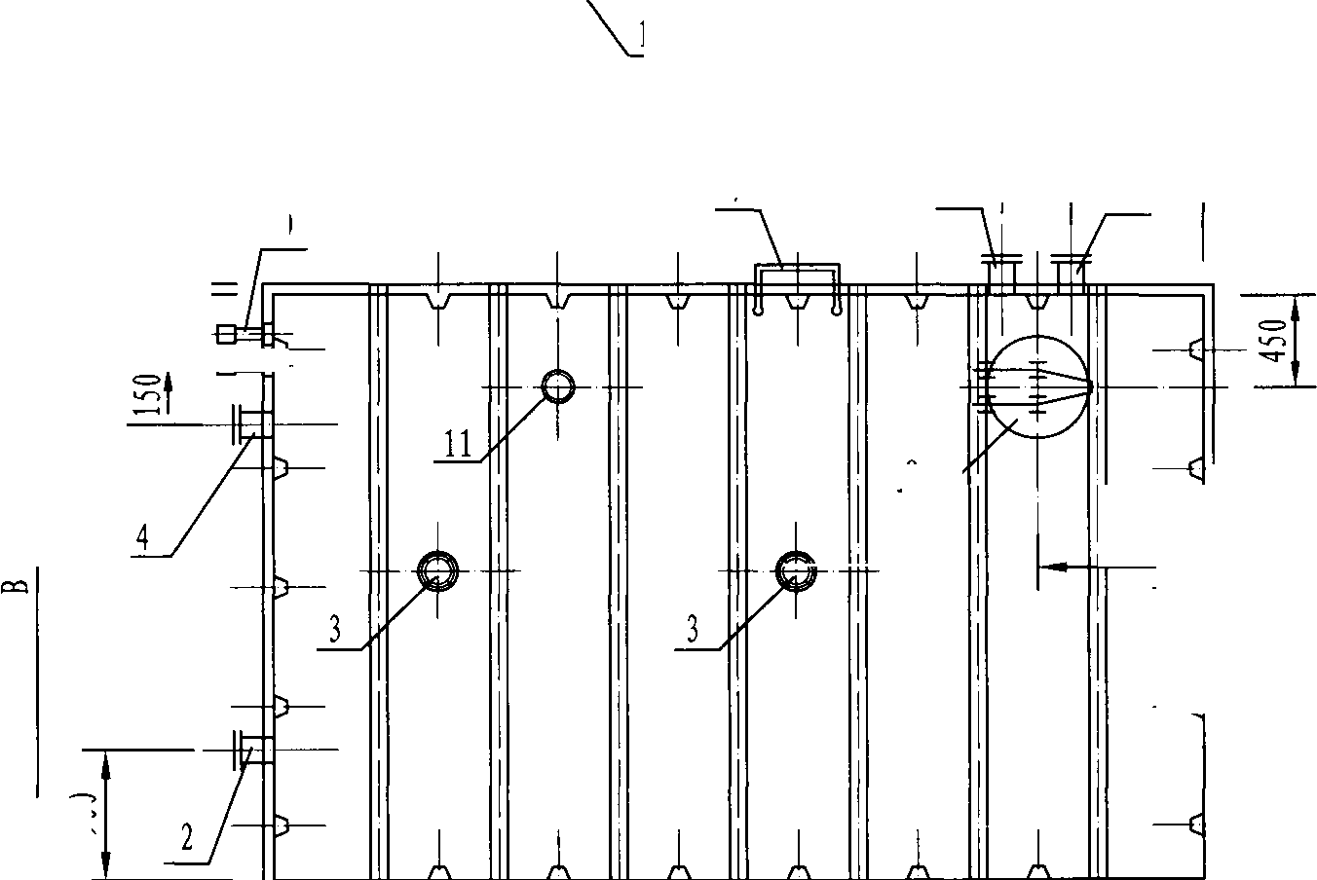

冲压式内喷涂钢板给水箱选用表

|  |  |  |  |  |  |  |  |  |  |  |  |  |  |  |  |  |  |  |  |  |  |
| --- | --- | --- | --- | --- | --- | --- | --- | --- | --- | --- | --- | --- | --- | --- | --- | --- | --- | --- | --- | --- | --- |
|  | 序 号 | 囂的 | 箱体尺寸**(mm)** | | | 外形尺寸**(mm)** | | | 钢板厚度**(mm)** | | | 接管直径**DN** | | | 基础参数 | | | 箱量Q 氷重化 | |  | |
| **L** | **B** | **H** | **Li** | **B 1** | **H 1** | 箱底 | 箱壁 | 箱硕 | 进水管 | 出水管 | 溢流管 | **L 2 (mm)** | **L 3 (mm)** | **n** |
| **1** | **3** | **2000** | **1500** | **1400** | **2008** | **1508** | **1409** | **5** | **4** | **4** | **65** | **65** | **80** | **1000** | **0** | **3** | **687** | |
| **2** | **4** | **2000** | **1500** | **1800** | **2008** | **1508** | **1809** | **5** | **4** | **4** | **65** | **65** | **80** | **1000** | **0** | **3** | **843** | |
| **3** | **5** | **2000** | **1800** | **1800** | **2008** | **1808** | **1809** | **5** | **4** | **4** | **65** | **65** | **80** | **1000** | **0** | **3** | **895** | |
| **4** | **6** | **2500** | **1800** | **1800** | **2508** | **1808** | **1809** | **5** | **4** | **4** | **80** | **80** | **100** | **1250** | **0** | **3** | **1032** | |
| **5** | **8** | **2500** | **1800** | **2300** | **2508** | **1808** | **2309** | **5** | **4** | **4** | **80** | **80** | **100** | **1250** | **0** | **3** | **1297** | |
| **6** | **10** | **2600** | **2100** | **2300** | **2608** | **2108** | **2309** | **5** | **4** | **4** | **80** | **80** | **100** | **1300** | **0** | **3** | **1381** | |
| **7** | **15** | **3400** | **2400** | **2300** | **3408** | **2408** | **2309** | **5** | **4** | **4** | **80** | **80** | **100** | **1700** | **0** | **3** | **1871** | |
| **8** | **20** | **4000** | **2700** | **2300** | **4008** | **2708** | **2309** | **5** | **4** | **4** | **80** | **80** | **100** | **1350** | **1300** | **4** | **2143** | |
| **9** | **25** | **4600** | **3000** | **2300** | **4608** | **3008** | **2309** | **5** | **4** | **4** | **100** | **100** | **150** | **1550** | **.1500** | **4** | **2778** | |
| **10** | **30** | **4500** | **2800** | **2800** | **4510** | **2810** | **2810** | **6** | **5** | **4** | **100** | **100** | **150** | **1500** | **1500** | **4** | **3178** | |
| **11** | **40** | **5000** | **3600** | **2800** | **5010** | **3610** | **2810** | **6** | **5** | **4** | **150** | **150** | **200** | **1650** | **1700** | **4** | **3977** | |
| **12** | **50** | **5500** | **4000** | **2800** | **5510** | **4010** | **2810** | **6** | **5** | **4** | **150** | **150** | **200** | **1850** | **1800** | **4** | **4435** | |
| 注：**1.**箱体采用普通碳钢板沖压成带肋的外亮，内喷涂防腐涂料**NE-508**，箱内无拉筋，正常使用温度不大于**55**。**Co**   1. 接管直径和位置以设计院图纸为准。 2. 本表为部分常用标准水箱尺寸，可根据工程需要组合任意尺寸。 3. 本图根据北京华日容器涂装有限公司提供的技术资料编制。 | | | | | | | | | | | | | | | | | | | |  | |
|  | | | | | | | | | | 冲压式内喷涂钢板给水箱选用表 | | | | | | | | | 图集号 | | 12S101 |
| 审核|白金多|七)全，|校对|杨启东|榆练|设计|任放|仆次 | | | | | | | | | 页 | | 41 |

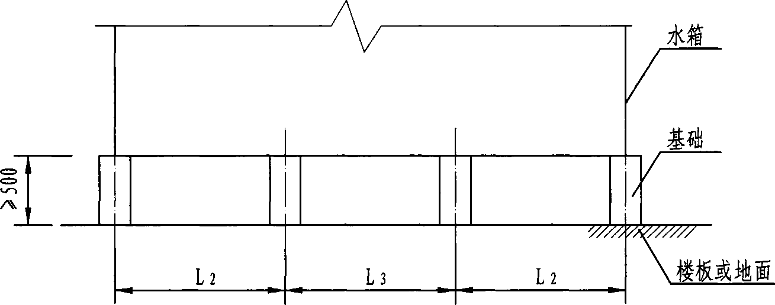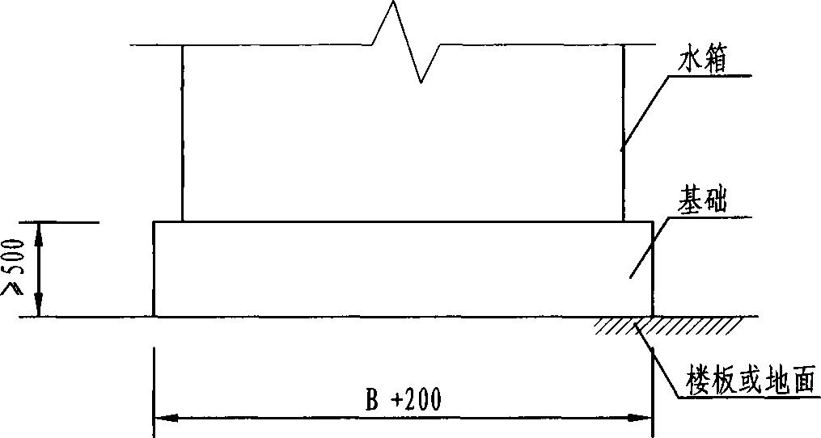

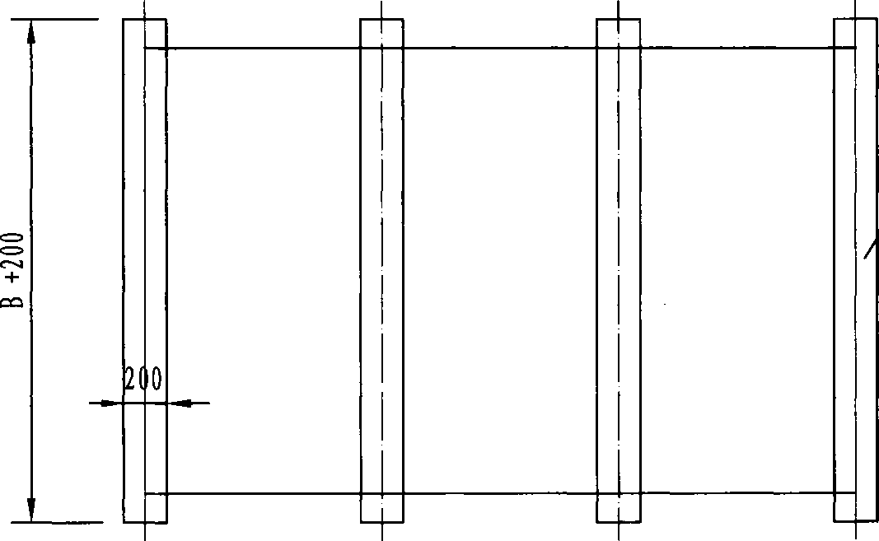

正立面

基础

/

L2

L3

L2

侧立面

注：**1.**基础一般为混凝土，也可采用其他材料。

**2.**本图根据北京华日容器涂装有限公司提供的技术资料编制。

平面图

|  |  |  |
| --- | --- | --- |
| 冲压式内喷涂钢板给水箱基础图 | 图集号 | 12S101 |
| 审核1白金多1伯色$ 1校对1杨启东1匍蘇1设计1任放1仆衣 | 页 | 42 |

o

4

71

£

12 3

7

7

t=r~r

6 9

**12501**

立面图

**Li**

**L**

Sol

侧面图

名称表

12

|  |  |  |  |  |  |
| --- | --- | --- | --- | --- | --- |
| 编号 | 名称 | 编号 | 名称 | 编号 | 名称 |
| **1** | 进水管 | **5** | 泄水管 | **9** | 水位计 |
| **2** | 出水管 | **6** | 内人梯 | **10** | 型铜底架 |
| *3* | 透气管 | **7** | 外人梯 | **11** | 基础 |
| **4** | 溢流管 | **8** | 人孔 | **12** | 电信号管 |

注：**i.**

**2.**

**3.**

**4.**

水箱各接口位置及管径以设计院图纸为准。

水箱采用压型标准板块组装，各板块之间用无毒天然胶条密封, 现场采用螺栓连接。也可按设计要求生产非标板。

水箱的材质可分为防腐钢板、搪瓷钢板、喷塑钢板、镀锌铜板、 不锈钢板等。

搪瓷钢板、不锈铜板水箱可用于生活饮用水贮存。

平面图

|  |  |  |
| --- | --- | --- |
| 装配式给水箱（I）外形图 | 图集号 | 12S101 |
| 审核1白金多1伯色31校对1刘强1刘 磯1设计1王娇1主矫 | 页 | 43 |

**5.**本图根据北京市海淀区智通水处理设备厂、北京永昌盛给排水 设备厂提供的技术资料编制。

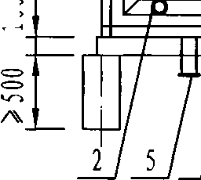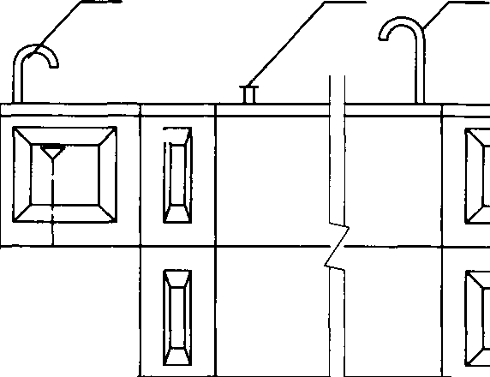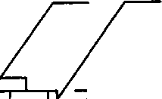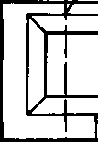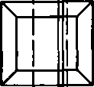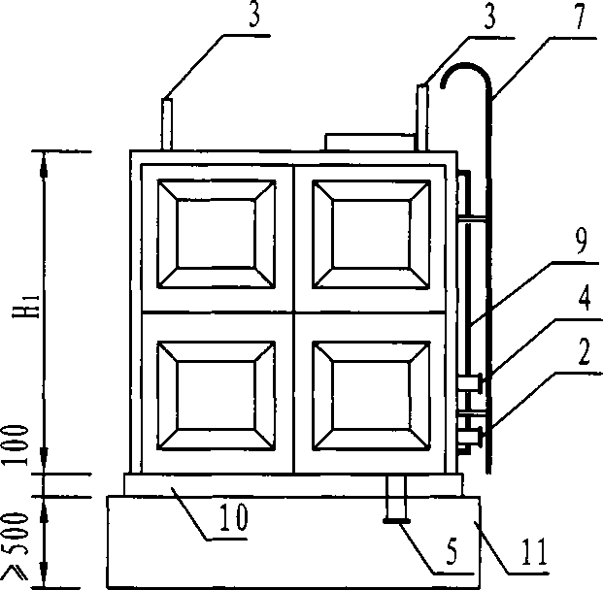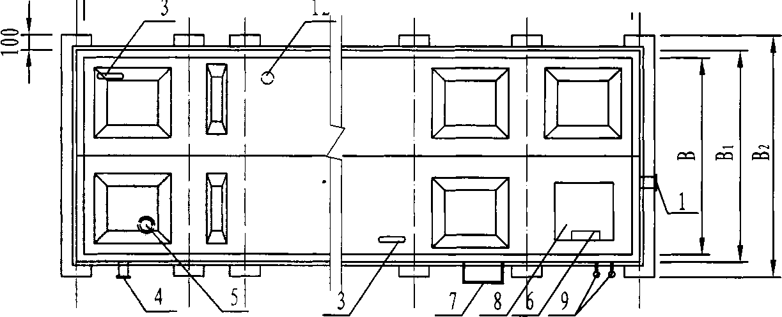

|  |  |  |  |  |  |  |  |  |  |  |  |  |  |  |  |  |  |  |  |
| --- | --- | --- | --- | --- | --- | --- | --- | --- | --- | --- | --- | --- | --- | --- | --- | --- | --- | --- | --- |
|  | 装配式不锈钢、镀锌钢板水箱选用表 | | | | | | | | | | | | | | | | | |  |
|  | 序号 | 公称容积 **(m3)** | 籍体尺寸**(mm)** | | | 外形尺寸**(mm)** | | | 板厚**(mm)** | | | | | | 基础参数 | | 水箱重量  **(kg)** | |  |
| **L** | **B** | **H** | **Li** | **Bi** | **Hi** | **w** | 底板 | 侧板(从下至上) | | | | **B2 (mm)** | **n** |
| 侧板**1** | 侧板**2** | 侧板**3** | 侧板**4** |
| **1** | **5.5** | **2880** | **1880** | **1000** | **3000** | **2000** | **1120** | **2.0** | **3.0** | **3.0** |  | — | **—** | **2200** | **4’** | **800** | |
| **2** | **14.0** | **4880** | **2880** | **1000** | **5000** | **3000** | **1120** | **2.0** | **3.0** | **3.0** | — | **—** | — | **3200** | **6** | **1600** | |
| **3** | **25.5** | **5880** | **2880** | **1500** | **6000** | **3000** | **1620** | **2.0** | **3.0** | **3.0** | **3.0** | — | **—** | **3200** | **7** | **2300** | |
| **4** | **58.0** | **7880** | **4880** | **1500** | **8000** | **5000** | **1620** | **2.0** | **3.0** | **3.0** | **3.0** | — | — | **5200** | **9** | **3710** | |
| **5** | **72.5** | **9880** | **4880** | **1500** | **1000** | **5000** | **1620** | **2.0** | **3.0** | **3.0** | **3.0** | — | — | **5200** | **11** | **4500** | |
| **6** | **28.0** | **4880** | **2880** | **2000** | **5000** | **3000** | **2120** | **2.0** | **3.0** | **3.0** | **3.0** | — | **—** | **3200** | **6** | **2250** | |
| **7** | **34.0** | **5880** | **2880** | **2000** | **6000** | **3000** | **2120** | **2.0** | **3.0** | **3.0** | **3.0** | **—** | **—** | **3200** | **7** | **2600** | |
| **8** | **96.0** | **7880** | **4880** | **2500** | **8000** | **5000** | **2620** | **2.0** | **3.0** | **3.0** | **3.0** | **3.0** | **—** | **5200** | **9** | **4650** | |
| **9** | **145.0** | **9880** | **5880** | **2500** | **10000** | **6000** | **2620** | **2.0** | **3.0** | **3.0** | **3.0** | **3.0** | **—** | **6200** | **11** | **7200** | |
| **10** | **190.0** | **11880** | **6380** | **2500** | **12000** | **6500** | **2620** | **2.0** | **3.0** | **3.0** | **3.0** | **3.0** | — | **6700** | **13** | **6700** | |
| **11** | **127.0** | **7880** | **5380** | **3000** | **8000** | **5500** | **3120** | **2.0** | **3.0** | **3.0** | **3.0** | **3.0** | **—** | **5700** | **9** | **6000** | |
| **12** | **150.0** | **8380** | **5880** | **3000** | **8500** | **6000** | **3120** | **2.0** | **3.0** | **3.0** | **3.0** | **3.0** | **—** | **8700** | **10** | **6800** | |
| **13** | **221.0** | **9880** | **6380** | **3500** | **10000** | **6500** | **3620** | **2.0** | **4.0** | **3.0** | **3.0** | **3.0** | **3.0** | **6700** | **11** | **8850** | |
| **14** | **277.0** | **12380** | **6380** | **3500** | **12500** | **6500** | **3620** | **2.0** | **4.0** | **3.0** | **3.0** | **3.0** | **3.0** | **6700** | **14** | **10650** | |
| **15** | **332.0** | **14880** | **6380** | **3500** | **15000** | **6500** | **3620** | **2.0** | **4.0** | **3.0** | **3.0** | **3.0** | **3.0** | **6700** | **16** | **11900** | |
| **16** | **786.0** | **19880** | **9880** | **4000** | **20000** | **10000** | **4120** | **2.0** | **4.0** | **4.0** | **3.0** | **3.0** | **3.0** | **10200** | **21** | **23100** | |
|  | 注：**1.**水箱重量含底架槽钢的重量。底架槽钢规格为**［10**。   1. 接管直径和位置以设计院图纸为准。 2. 本表为部分常用标准水箱尺寸，可根据工程需要组合任意尺寸。 3. 本表根据北京海淀区智通水处理设备厂、北京永昌盛给排水设备厂提供的技术资料编制。 | | | | | | | | | | | | | | | | | |  |
|  | | | | | | | | | | 装配式给水箱(I)选用表 | | | | | | | | 图集号 | 「 12S101 |
| 审核白金多| 4金丁 |校对|刘 | | | | 强1刘磯|设计|王娇 | | | 1繇 | 页 | 44 |

装配式搪瓷钢板、喷塑钢板及防腐钢板水箱选用表

|  |  |  |  |  |  |  |  |  |  |  |  |  |  |  |  |  |
| --- | --- | --- | --- | --- | --- | --- | --- | --- | --- | --- | --- | --- | --- | --- | --- | --- |
| 序号 | 公称容积  **(m3)** | 箱体尺寸**(mm)** | | | 外形尺寸**(mm)** | | | 板厚**(mm)** | | | | | | 基础参效 | | 水箱重量  **(kg)** |
| **L** | **B** | **H** | **Li** | **Bi** | **Hi** | 顶板 | 底板 | 侧板(从下至上) | | | | **B2 (nun)** | **n** |
| 侧板**1** | 侧板**2** | 侧板**3** | 侧板**4** |
| **1** | **0.8** | **880** | **880** | **1000** | **1000** | **1000** | **1120** | **2.0** | **3.0** | **3.0** | — | — | — | **1200** | **2** | **200** |
| **2** | **5.5** | **2880** | **1880** | **1000** | **3000** | **2000** | **1120** | **2.0** | **3.0** | **3.0** | **—** | **—** | — | **2200** | **4** | **700** |
| **3** | **9.0** | **4880** | **1880** | **2000** | **5000** | **2000** | **2120** | **2.0** | **3.0** | **3.0** | — | — | — | **2200** | **6** | **1500** |
| **4** | **28.0** | **5880** | **2380** | **2000** | **6000** | **2500** | **2120** | **2.0** | **3.0** | **3.0** | **3,0** | **—** | **—** | **2700** | **7** | **2000** |
| **5** | **39.0** | **6880** | **2880** | **2000** | **7000** | **3000** | **2120** | **2.0** | **3.0** | **3.0** | **3.0** | — | — | **3200** | **8** | **2500** |
| **6** | **57.0** | **5880** | **3880** | **2500** | **6000** | **4000** | **2620** | **2.0** | **4.0** | **3.0** | **3.0** | **—** | **—** | **4200** | **7** | **2700** |
| **7** | **61.0** | **6380** | **3880** | **2500** | **6500** | **4000** | **2620** | **2.0** | **4.0** | **3.0** | **3.0** | **3.0** | — | **6700** | **8** | **2000** |
| **8** | **68.0** | **7880** | **2880** | **3000** | **8000** | **3000** | **3120** | **2.0** | **4.0** | **3.0** | **3.0** | **3.0** | **—** | **3200** | **9** | **2800** |
| **9** | **98.0** | **8380** | **3880** | **3000** | **8500** | **4000** | **3120** | **2.0** | **4.0** | **3.0** | **3.0** | **3.0** | **—** | **8700** | **10** | **4300** |
| **10** | **130.0** | **8880** | **4880** | **3000** | **9000** | **5000** | **3120** | **2.0** | **4.0** | **3.0** | **3.0** | **3.0** | — | **5200** | **10** | **5300** |
| **11** | **143.0** | **8880** | **5380** | **3000** | **9000** | **5500** | **3120** | **2.0** | **4.0** | **3.0** | **3.0** | **3.0** | — | **5700** | **10** | **5700** |
| **12** | **175.0** | **9880** | **5880** | **3000** | **10000** | **6000** | **3120** | **2.0** | **4.0** | **3.0** | **3.0** | **3.0** | — | **6200** | **11** | **6500** |
| **13** | **273.0** | **9880** | **7880** | **3500** | **10000** | **8000** | **3620** | **2.0** | **4.0** | **3.0** | **3.0** | **3.0** | **3.0** | **8200** | **11** | **8100** |
| **14** | **375.0** | **11880** | **7880** | **4000** | **12000** | **8000** | **4120** | **2.0** | **4.0** | **4.0** | **3.0** | **3.0** | **3.0** | **8200** | **13** | **11500** |
| **15** | **437.0** | **13880** | **7880** | **4000** | **14000** | **8000** | **4120** | **2.0** | **4.0** | **4.0** | **3.0** | **3.0** | **3.0** | **8200** | **15** | **12300** |
| **16** | **548.0** | **13880** | **9880** | **4000** | **14000** | **10000** | **4120** | **2.0** | **4.0** | **4.0** | **3.0** | **3.0** | **3.0** | **10200** | **15** | **15000** |

注：**1.**水箱重量含底架槽钢的重量。底架槽钢规格为口**0**。

1. 接管直径和位置以设计院图纸为准。
2. 本表为部分常用标准水箱尺寸，可根据工程需要组合任意尺寸。
3. 本表根据北京海淀区智通水处理设备厂、北京永昌盛给排水设备厂提供的技术资料编制。

|  |  |  |  |
| --- | --- | --- | --- |
|  | 装配式给水箱(I)选用表 | 图集号 | 12S101 |
|  | 审核1白金多1伯会31校对1刘强丨对荏1设计1王娇1壬矫 | 页 | 45 |

rr

<=>

£J

LL

500

500X500标准板图

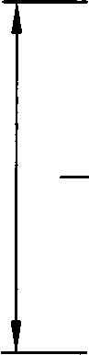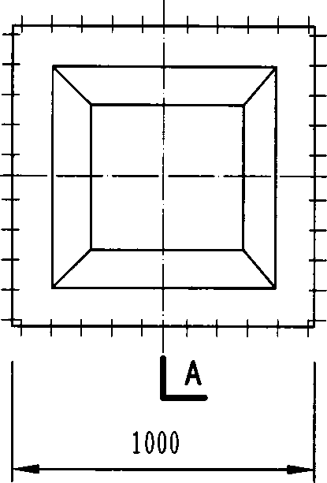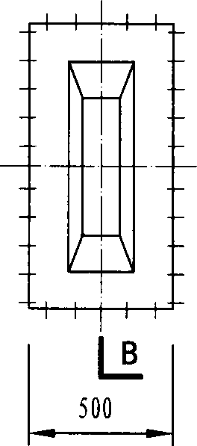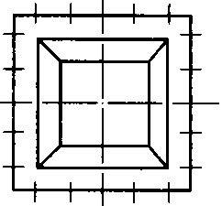

1000 X1000标准板图

1000X500标准板图

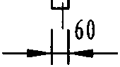

**60**

C 一 C  
(D - D)

注：**1**、水箱接管口应开在各板块中部的平板处，当接管口径大  
于**DN200**时，开口处需加固或改成双接口。

**2**、 水箱保温时，接管管口的长度需考虑保温层厚度的影响。

**3**、 本图根据北京市海淀区智通水处理设备厂、北京永昌盛  
给排水设备厂提供的技术资料编制。

A - A  
(B - B)

|  |  |  |
| --- | --- | --- |
| 装配式给水箱（I）标准板 | 图集号 | 12S101 |
| 审核1白金多1金全91校对1刘強1刘 花1设计1王娇1壬阱 | 页 | 46 |

正立面

侧立面

L2

L2

务

I

i

注：**1**・基础一般为混凝土，也可为其他材料。

1. 冒为标准单块板宽度尺寸。
2. 本图根据北京市海淀区智通水处理设备厂、 北京永昌盛给排水设备厂提供资料编制。

**125**

**L2 L2/2**

， A ■

**<=>**

**125**

**Li**

平面图

|  |  |  |
| --- | --- | --- |
| 装配式给水箱（I）基础图 | 图集号 | 12S101 |
| 审核1白金多1伯全91校对1刘强1刘*It* 1设计1王娇1壬矮 | 页 | 47 |

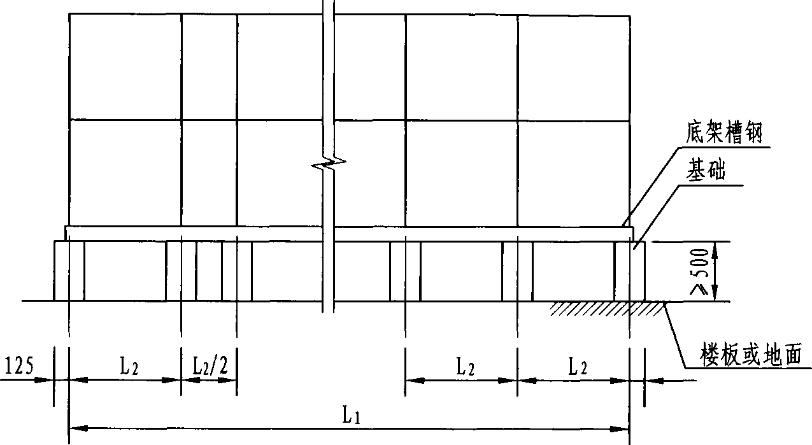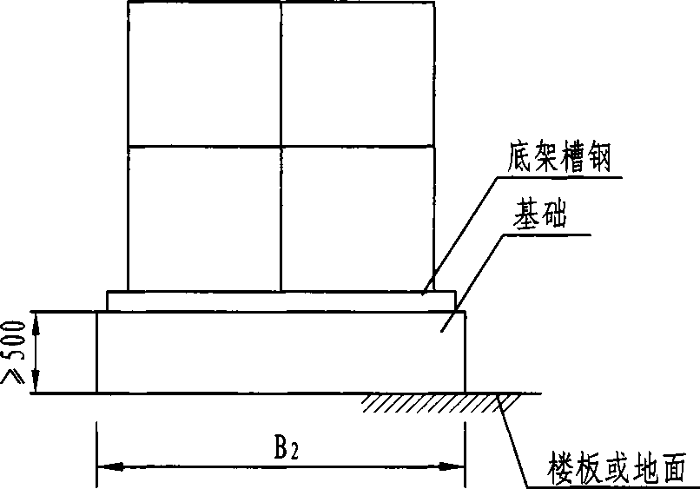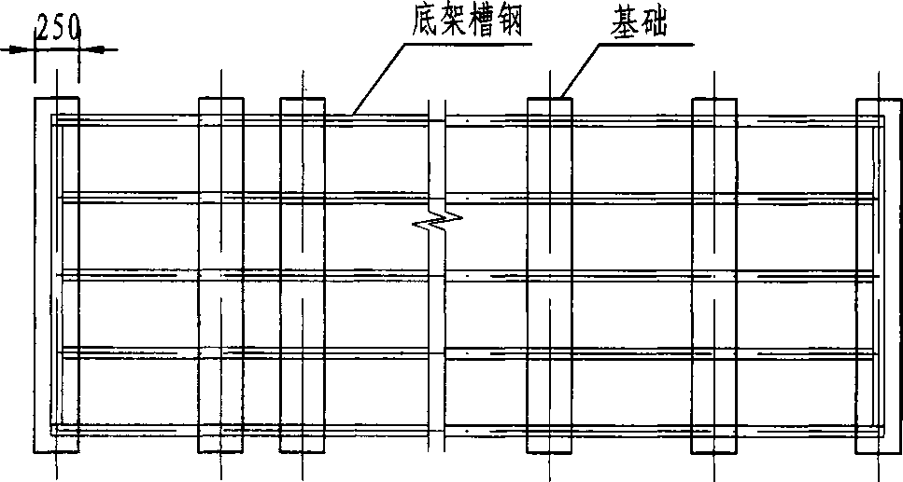

1

6

7

3 12

|\

立面图

7

*/*

71

11

B2

2

10

71

2

10

1/

侧面图 名称表

*/*

L

Li

|  |  |  |  |  |  |
| --- | --- | --- | --- | --- | --- |
| 编号 | 名称 | 编号 | *名*称 | 编号 | 名称 |
| **1** | 进水管 | **5** | 泄水管 | **9** | 水位计 |
| **2** | 出水管 | **6** | 内人梯 | **10** | 型钢底架 |
| **3** | 透气管 | **7** | 外人梯 | **11** | 基础 |
| **4** | 溢流管 | **8** | 人孔 | **12** | 电信号管 |

注：**i.**箱体采用压制成型钢板，进行搪瓷、热镀锌处理后，用紧固 螺栓拼装而成。

**2.**本图根据北京麒嫌水箱有限公司提供的技术资料编制。

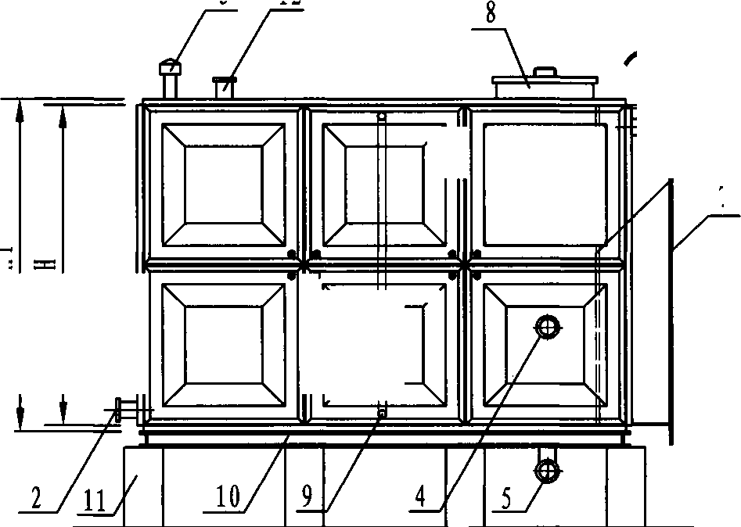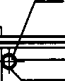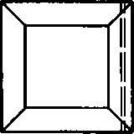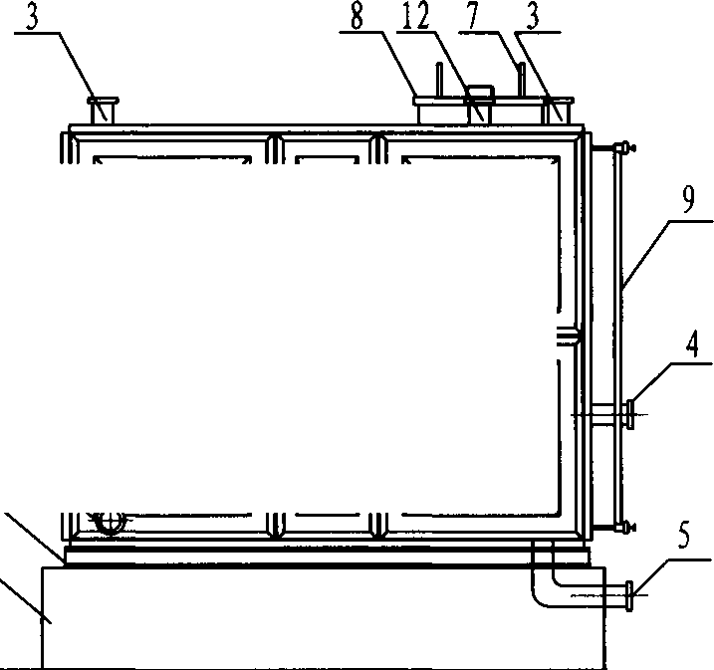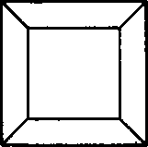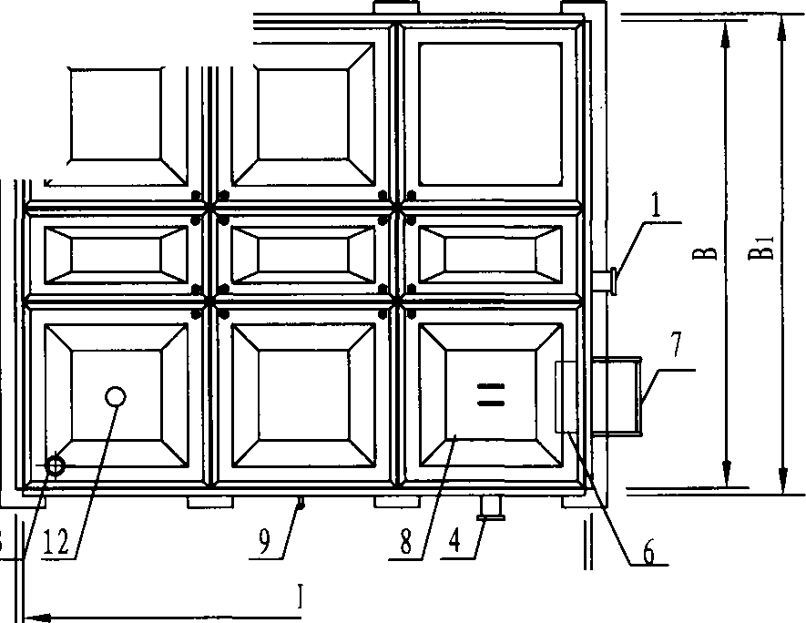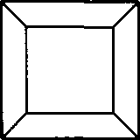

|  |  |  |
| --- | --- | --- |
| 装配式给水箱（H）外形图 | 图集号 | 12S101 |
| 审核1白金多1七尘§ |校对|杨启东I匍名必设计I郭玲I却的 | 页 | 48 |

|  |  |  |  |  |  |  |  |  |  |  |  |  |  |  |  |  |  |  |  |  |  |  |  |  |
| --- | --- | --- | --- | --- | --- | --- | --- | --- | --- | --- | --- | --- | --- | --- | --- | --- | --- | --- | --- | --- | --- | --- | --- | --- |
|  | 装配式搪瓷，热镀锌钢板给水箱选用表 | | | | | | | | | | | | | | | | | | | | | | |  |
|  | 序 号 | 公称 容积 **（m3）** | 箱体尺寸**（mm）** | | | 外形尺寸**（mm）** | | | 板厚**（mm）** | | | | | | | | | 基础参数 | | | | 水箱 重量 **（kg）** | |  |
| **L** | **B** | **H** | **L 1** | **B 1** | **H 1** | 顶板 | 底板 | | 侧板（从下至上） | | | | | | **B2 (mm)** | 用钢  架  底槽 | **n** | |
| 侧板**1** | 侧板**2** | 侧板**3** | 侧板**4** | 侧板**5** | 侧板**6** |
| **1** | **1** | **1000** | **1000** | **1000** | **1100** | **1100** | **1100** | **3.0** | **3.0** | | **3.0** |  |  |  |  |  | **1200** | **E10** | **■**  **2** | | **273** | |
| **2** | **3** | **2000** | **1500** | **1000** | **2100** | **1600** | **1100** | **3.0** | **3.0** | | **3.0** |  |  |  |  |  | **1700** | **L10** | **3** | | **530** | |
| **3** | **4.5** | **2000** | **1500** | **1500** | **2100** | **1600** | **1600** | **3.0** | **3.0** | | **3.0** | **3.0** | **—** | **—** | **—** | **—** | **1700** | **C10** | **3** | | **776** | |
| **4** | **6** | **2000** | **2000** | **1500** | **2100** | **2100** | **1600** | **3.0** | **3.0** | | **3.0** | **3.0** | **—** | **—** | **—** | **—** | **2200** | **CIO** | **3** | | **914** | |
| **5** | **12** | **3000** | **2000** | **2000** | **3100** | **2100** | **2100** | **3.0** | **3.0** | | **3.0** | **3.0** | **—** | **—** | **—** | **—** | **2200** | **rio** | **4** | | **1441** | |
| **6** | **15** | **3000** | **2500** | **2000** | **3100** | **2600** | **2100** | **3.0** | **3.0** | | **3.0** | **3.0** | **—** | **—** | **—** | **—** | **2700** | **E10** | **4** | | **1730** | |
| **7** | **18** | **3000** | **3000** | **2000** | **3100** | **3100** | **2100** | **3.0** | **3.0** | | **3.0** | **3.0** | **—** | **—** | **—** | **—** | **3200** | **CIO** | **4** | | **1920** | |
| **8** | **30** | **4000** | **3000** | **2500** | **4100** | **3100** | **2600** | **3.0** | **4.0** | | **3.0** | **3.0** | **3.0** | **—** | **—** | **—** | **3200** | **E10** | **5** | | **2880** | |
| **9** | **36** | **4000** | **3000** | **3000** | **4100** | **3100** | **3100** | **3.0** | **4.0** | | **4.0** | **3.0** | **3.0** | **—** | **—** | **—** | **3200** | **C12.6** | **5** | | **3345** | |
| **10** | **42** | **4000** | **3500** | **3000** | **4100** | **3600** | **3100** | **3.0** | **4.0** | | **4.0** | **3.0** | **3.0** | **—** | **—** | **—** | **3700** | **[12.6** | **5** | | **3812** | |
| **11** | **54** | **4500** | **4000** | **3000** | **4600** | **4100** | **3100** | **3.0** | **4.0** | | **4.0** | **3.0** | **3.0** | **—** | **—** | **—** | **4200** | **E12.6** | **6** | | **4539** | |
| **12** | **60** | **5000** | **4000** | **3000** | **5100** | **4100** | **3100** | **3.0** | **4.0** | | **4.0** | **3.0** | **3.0** | **—** | **—** | **—** | **4200** | **E12.6** | **6** | | **4847** | |
| **13** | **70** | **5000** | **4000** | **3500** | **5100** | **4100** | **3600** | **3.0** | **4.0** | | **4.0** | **4.0** | **3.0** | **3.0** | **—** | **—** | **4200** | **□ 2.6** | **6** | | **5473** | |
| **14** | **96** | **6000** | **4000** | **4000** | **6100** | **4100** | **4100** | **3.0** | **5.0** | | **5.0** | **4.0** | **3.0** | **3.0** | **—** | **—** | **4200** | **C14a** | **7** | | **7428** | |
| **15** | **140** | **7000** | **5000** | **4000** | **7100** | **5100** | **4100** | **3.0** | **5.0** | | **5.0** | **4.0** | **3.0** | **3.0** | **—** | **—** | **5200** | **E14a** | **8** | | **9770** | |
| **16** | **180** | **8000** | **5000** | **4500** | **8100** | **5100** | **4600** | **3.0** | **5.0** | | **5.0** | **5.0** | **4.0** | **3.0** | **3.0** | **—** | **5200** | **C14a** | **9** | | **12010** | |
| **17** | **225** | **9000** | **5000** | **5000** | **9100** | **5100** | **5100** | **3.0** | **5.0** | | **5.0** | **5.0** | **4.0** | **3.0** | **3.0** | **—** | **5200** | **C14b** | **10** | | **13580** | |
| **18** | **360** | **10000** | **6000** | **6000** | **10100** | **6100** | **6100** | **3.0** | **6.0** | | **6.0** | **5.0** | **5.0** | **4.0** | **3.0** | **3.0** | **6200** | **E16** | **11** | | **20342** | |
|  | 注：**1.**水箱重量含型钢底架重量，水箱高度**H**不含型铜底架及土建基础髙度。  **2.**接管位置以设计院图纸为准。  **2**大圭为郵夺當用;fc冶出翁•一诃規握丁程雲亜如冬忤音**R**卄 | | | | | | | | | |  | | | | | | | | | | | | |  |
| v */ yA />J* I l-J / (J MJ * * L_l— /寸**，|口/\_ J *y* J ' 1 W 口 —, — , |JL- n|J SC *l_* 1 J J <_1_> / 、 J 0  4.本表根据北京麟麟水箱有限公司提供的技术资料编制。 | | | | | | | | | | | 装配式给水箱（U）选用表 | | | | | | | | | | 图集号 | | 12S101 | |
| 审核|白金多|伯色5 |校对|杨后东|匍韧El设计I郭玲|郭吟 | | | | | | | | | | 页 | | 49 | |

**12**

nu O

1000 X1000单板平面图

1T剖面

1000X500单板平面图

2-2剖面

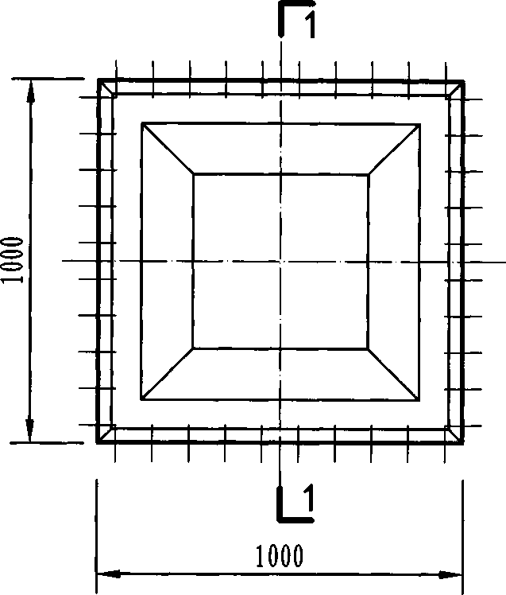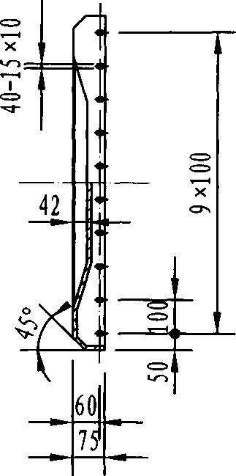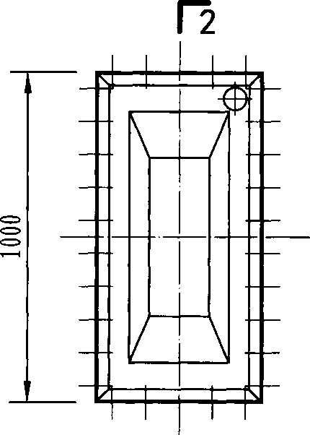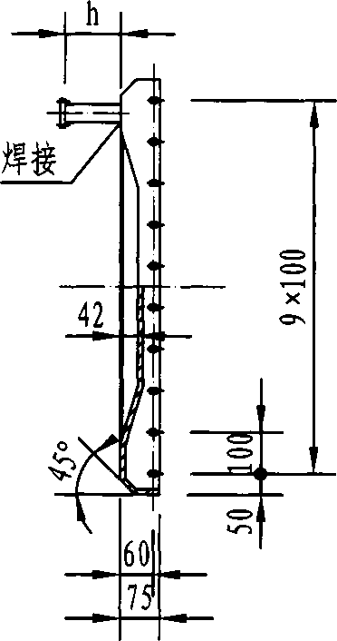

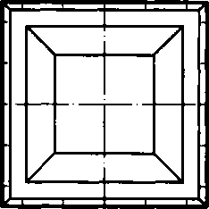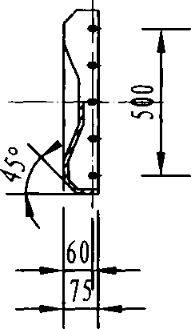

L3

注：**1.**不同厚度水箱单板的选择详见水箱配板原则表。

1. 三种板块均可在板内开孔接管，其开孔位置应尽量靠近板块中心设置, 开孔接管外圆与水箱翻边的最小距离不小于**50**。
2. 水箱接管长度为**h=150,**保温水箱接管长度应再增加保温层厚度。
3. 本图根据北京麒寐水箱有限公司提供的技术资料编制。

500X500单板平面图

3-3剖面

|  |  |  |
| --- | --- | --- |
| 装配式给水箱（卩）标准板 | 图集号 | 12S101 |
| 审核1白金多14色91枝对1杨启东1匍统1设计1鄭玲阱汝 | 页 | 50 |

|  |  |  |
| --- | --- | --- |
| 装配式给水箱（卩）基础图 | 图集号 | 12S101 |
| 审核1白金多14会3|校对1杨启东1匍毓1设计1鄭玲帝珞 | 页 | 51 |

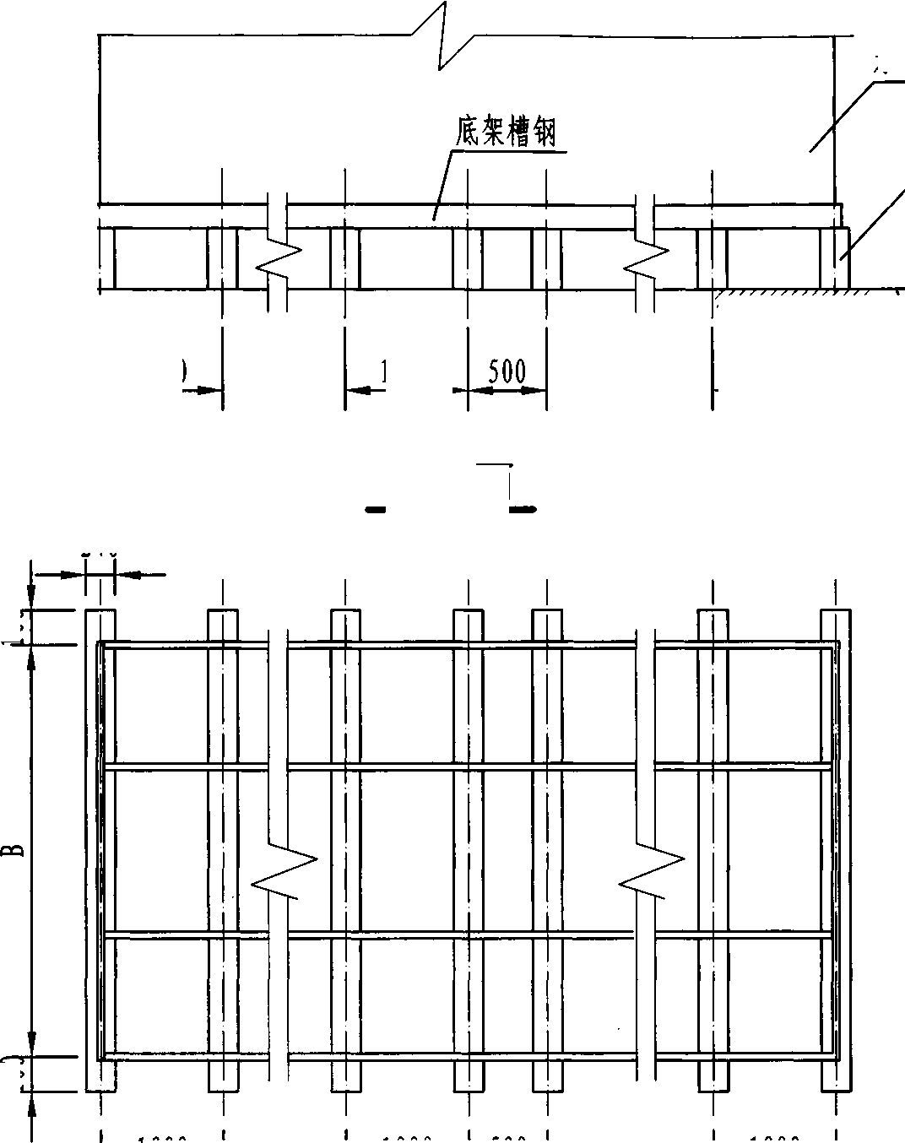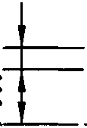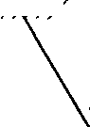

水箱

混凝土基础

*'/〃〃〃〃//〃/*

1000

1000

楼板或地面

8

(3

1000

1000

1000

500

L

底架槽钢

水箱

混凝土基础

**240**

**1000**

E

B2

楼板或地面

正立面

侧立面

注:

**1.**

**2.**

**3.**

**4.**

**5.**

基础条一般为混凝土，也可为能满足承重要求的其它材料。

图中**B**表示水箱宽度，**hi**表示槽钢高度。

图中两个相邻基础条之间的距离只能为**1000**或**500**。

当水箱垂直基础条方向有**500**板时，为保证水箱力学对称，与**500** 板相对应的**5 00**基础间距应尽量放在整体基神的中间位置。 本图根据北京麒麟水箱有限公司提供资料编制。

平面图

立面图

侧面图 名称表

|  |  |  |  |  |  |
| --- | --- | --- | --- | --- | --- |
| 编号 | 名称 | 编号 | 名称 | 编号 | 名称 |
| **1** | 进水管 | **5** | 泄水管 | **9** | 水位计 |
| **2** | 出水管 | **6** | 内人梯 | **10** | 型钢底架 |
| **3** | 透气管 | **7** | 外人梯 | **11** | 基础 |
| **4** | 溢流管 | **8** | 人孔 | **12** | 电信号管 |

注：**1.**箱体采用**Q235**铜板冲压成标准块板，经高温烧结搪瓷或镀锌防腐 处理，现场组装、橡胶垫盛封、螺栓连接拼装而成。

**2.**本图根据济南银河容器有限公司提供的技术资料编制。

平面图

|  |  |  |
| --- | --- | --- |
| 装配式给水箱（皿）外形图 | 图集号 | 12S101 |
| 审核|白金多|七色9 |校对|郭玲1# 胎|设计|杨启东|徇练 | 页 | 52 |

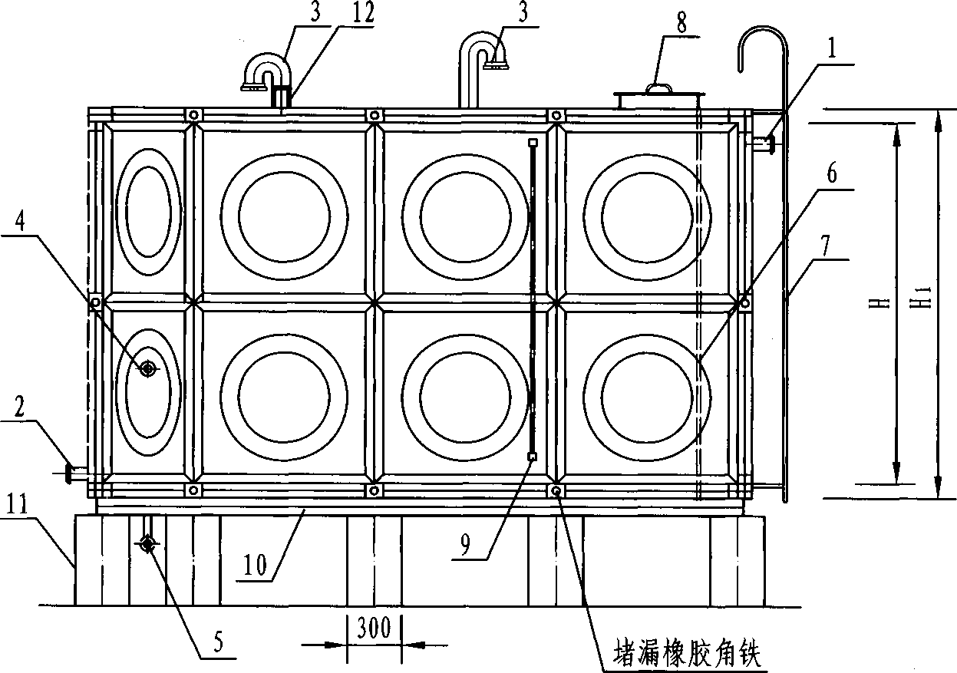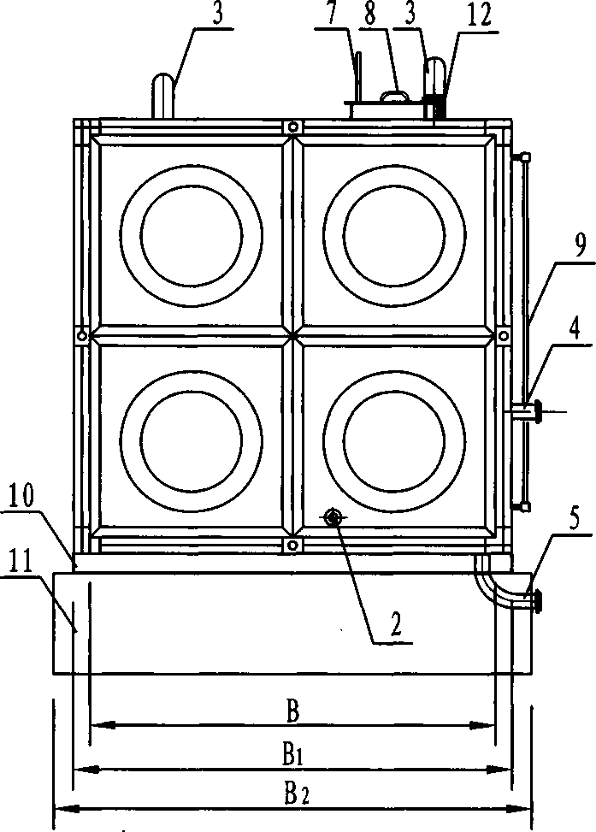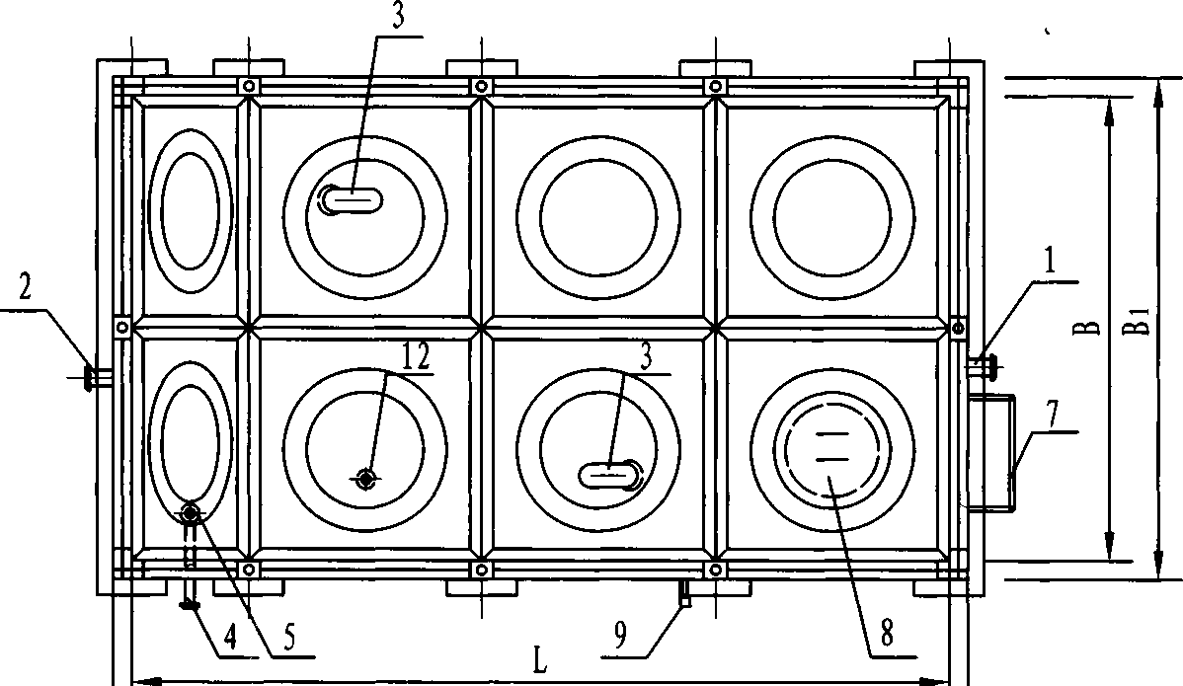

|  |  |  |  |  |  |  |  |  |  |  |  |  |  |  |  |  |  |  |
| --- | --- | --- | --- | --- | --- | --- | --- | --- | --- | --- | --- | --- | --- | --- | --- | --- | --- | --- |
| 装配式搪瓷钢板给水箱选用表 | | | | | | | | | | | | | | | | | | |
|  | 4^57 一 | MW w | 箱体尺寸**(mm)** | | | 外形尺寸**(nun)** | | | | 板厚**(mm)** | | | 基础参数 | | -  箱量G 一  水重 |  | | |
|  | 号 | **L** | **B** | H | **Li** | **B i** | | 11  H | 箱顶 | 箱底 | 箱壁 | **Bi (mm)** |  |  | | |
|  |  | **i** | **1000** | **1000** | **1000** | **1120** | **1120** | | **1120** |  |  | 5  — ，L | **1200** | 一 _  -  2 | **360** |  | |  |
|  | L1J | 2 | **2000** | **1000** | **1000** | **2120** | **1120** | | **1120** | 3  L | —1 | 5^ | **1200** | QJ | **630** |  | | |
|  |  | 4 | **2000** | **1000** | **2000** | **2120** | **1120** | | **2120** |  | s- | 5- | **1200** | 3 | **960** |  | | |
|  | **4** | 6 | **2000** | **2000** | **1500** | **2120** | **2120** | | **1620** | Q | -  IL | -  5 - | **2200** |  | **1200** |  | | |
|  | LAJ | oo | **2000** | **2000** | **2000** | **2120** | **2120** | | **2120** | 3  L | -  —— | 5 | **2200** |  | **1440** |  | | |
|  | E | 9 | **3000** | **1500** | **2000** | **3120** | **1620** | | **2120** | QJ | 5 |  | **1700** | 4 | **1620** |  | | |
|  | **7** | **10** | **2500** | **2000** | **2000** | **2620** | **2120** | | **2120** | QJ |  |  | **2000** | **4** | **1680** |  | | |
|  | a | 72 | **3000** | **2000** | **2000** | **3120** | **2120** | | **2120** | b | *d* | 5 | **2200** | 4— | **1920** |  | | |
|  |  |  | **3000** | **2000** | **2500** | **2120** | **2120** | | **2620** | 03 | *J*  h | L | **2200** | 4 | **2220** |  | | |
|  | **10** | -  16 | **4000** | **2000** | **2000** | **4120** | **2120** | | **2120** |  | *CJ* |  | **2200** |  | **2400** |  | | |
|  |  | 8 | **3000** | **3000** | **2000** | **3120** | **3120** | | **2120** | - | CJ | 5 - | **3200** | *4* | **2520** |  | | |
|  | [12J | **20** | **4000** | **2000** | **2500** | **4120** | **2120** | | **2620** | QJ | 一  b | L  —— 」 | **2200** | 5 | **2760** |  | | |
|  | **13** | **22.5** | **3000** | **3000** | **2500** | **3120** | **3120** | | **2620** | J | 1 | 5 | **3200** |  | **2880** |  | | |
|  |  | **24** | **4000** | **3000** | **2000** | **4120** | **3120** | | **2120** | QJ |  | 5- | **3200** |  | **3120** |  | | |
|  | E | 30 | **4000** | **3000** | **2500** | **4120** | **3120** | | **2620** | LI | 5  L | 5 | **3200** |  | **3540** |  | | |
|  | **16** | CJ  QJ | **4000** | **3500** | **2500** | **4120** | **3620** | | **2620** | LI | 5J | 5 | **3700** | 5- | **3930** |  | | |
|  | **17** | **40** | **5000** | **4000** | **2000** | **5120** | **4120** | | **2120** | -  3_ |  | 5 | **4200** | 6 | **4560** |  | | |
|  |  | 5  4 | **6000** | **2500** | **3000** | **6120** | **2620** | | **3120** | L3 | 6J | 6 | **2700** | **7** | **5670** |  | | |
|  | n7  ~~1~~4 | **60** | **6500** | **3500** | **2500** | **6620** | **3620** | | **2620** | LI | 5  L | *rj -* | **3700** | 8 | **4853** |  | | |
|  | **20** | 70 | **7000** | **4000** | **2500** | **7120** | **4120** | | **2620** | -  co |  |  | **4200** | 8 | **6660** | 汪：本图根据济南银河容器 | | |
|  | **21** | s- oo | **7500** | **4500** | **2500** | **7620** | **4620** | | **2620** | -  3_ | *CJ* |  | **4700** | 9 | **7650** | 有限公司提供的技术资 | | |
|  | M | **100** | **8000** | **5000** | **2500** | **8120** | **5120** | | **2620** |  |  | 5 | **5200** | 07 | **8351** | 料编俶 | 0 | |
|  | M | **120** | **8000** | **5000** | **3000** | **8120** | **5120** | | **3120** | -  3_ | ro  —— 」 | 6 | **5200** | 9 | **9180** |  | | |
|  | 24 | **135** | **9000** | **5000** | **3000** | **9120** | **5120** | | **3120** | QJ | 6 | 6 | **5200** | **10** | **10340** |  | | |
|  | 5 | **195** | **10000** | **6500** | **3000** | **10120** | **6620** | | **3120** | rn |  | Q | **6700** | **11** | **11761** |  | | |
|  | |  |  |  |  |  |  | 装配式给水箱(m)选用表 | | | | | | | | | 图集号 | 12S101 |
|  | |  |  |  |  |  |  | 审 | 核|白金多|仓色|校对| | | | | 郭玲帝玲|设计|杨启东|匍毓 | | | | 页 | QJ |

装配式镀锌钢板给水箱选用表

|  |  |  |  |  |  |  |  |  |  |  |  |  |  |  |  |  |  |  |  |
| --- | --- | --- | --- | --- | --- | --- | --- | --- | --- | --- | --- | --- | --- | --- | --- | --- | --- | --- | --- |
|  | 序 号 | 公称 容积 **(m3)** | 箱体尺寸**(nun)** | | | 外形尺寸**(mm)** | | | 钢板厚度W | | | | | | 基础参数 | | 水箱 重量 **(kg)** |  | |
| **L** | **B** | **H** | **Li** | **B 1** | **H 1** | 箱底 |  | 侧板(从下至上) | | | 箱顶 | **B2（mm）** | **n** |
| 侧板**1** | 侧板**2** | 侧板**3** | 侧板**4** |
| **1** | **1** | **1000** | **1000** | **1000** | **1112** | **1112** | **1159** | **3** | **3** | **—** | **—** | **—** | **2** | **1312** | **2** | **272** |
| **2** | **2** | **2000** | **1000** | **1000** | **2115** | **1112** | **1159** | **3** | **3** | **—** | **—** | **—** | **2** | **1312** | **3** | **422** |
| **3** | **4** | **2000** | **1000** | **2000** | **2115** | **1112** | **2162** | **3** | **3** | **3** | **—** | **—** | **2** | **1312** | **3** | **649** |
| **4** | **6** | **2000** | **2000** | **1500** | **2115** | **2115** | **1662** | **3** | **3** | **3** | **—** | **—** | **2** | **2315** | **3** | **816** |
| **5** | **8** | **2000** | **2000** | **2000** | **2115** | **2115** | **2162** | **3** | **3** | **3** | **—** | **—** | **2** | **2315** | **3** | **936** |
| **6** | **9** | **3000** | **1500** | **2000** | **3118** | **1615** | **2162** | **3** | **3** | **3** | **—** | **—** | **2** | **2315** | **4** | **1069** |
| **7** | **10** | **2500** | **2000** | **2000** | **2618** | **2115** | **2162** | **3** | **3** | **3** | **—** | **—** | **2** | **2315** | **4** | **1101** |
| **8** | **12** | **3000** | **2000** | **2000** | **3118** | **2115** | **2162** | **3** | **3** | **3** | **—** | **—** | **2** | **2315** | **4** | **1221** |
| **9** | **15** | **3000** | **2000** | **2500** | **3118** | **2115** | **2665** | **4** | **4** | **3** | **,3** | **—** | **2** | **2315** | **4** | **1559** |
| **10** | **16** | **4000** | **2000** | **2000** | **4121** | **2115** | **2162** | **3** | **3** | **3** | **—** | **—** | **2** | **2315** | **5** | **1505** |
| **11** | **18** | **3000** | **3000** | **2000** | **3118** | **3118** | **2162** | **3** | **3** | **3** | **—** | **—** | **2** | **3318** | **4** | **1575** |
| **12** | **20** | **4000** | **2000** | **2500** | **4121** | **2115** | **2665** | **4** | **4** | **3** | **3** | **—** | **2** | **2315** | **5** | **1977** |
| **13** | **22.5** | **3000** | **3000** | **2500** | **3118** | **3118** | **2665** | **4** | **4** | **3** | **3** | **—** | **2** | **3318** | **4** | **2065** |
| **14** | **24** | **4000** | **3000** | **2000** | **4121** | **3118** | **2162** | **3** | **3** | **3** | **—** | **—** | **2** | **3318** | **5** | **1930** |
| **15** | **30** | **4000** | **3000** | **2500** | **4121** | **3118** | **2665** | **4** | **4** | **3** | **3** | **—** | **2** | **3318** | **5** | **2528** |
| **16** | **35** | **4000** | **3500** | **2500** | **4121** | **3621** | **2665** | **4** | **4** | **3** | **3** | **—** | **2** | **3821** | **5** | **2855** |
|  | 注：本表根据济南银河容器有限公司提供的技术资料编制。 | | | | | | | | |  | | | | | | | |  | |
|  | | | | | | | | | | 装配式给水箱(HI)选用表 | | | | | | | | 图集号 | 12S101 |
| 审核1白金多1伯全91校对1杨启东1匍毓1设计1郭玲阱攻 | | | | | | | | 页 | 54 |

|  |  |  |  |  |  |  |  |  |  |  |  |  |  |  |  |  |  |  |  |  |  |
| --- | --- | --- | --- | --- | --- | --- | --- | --- | --- | --- | --- | --- | --- | --- | --- | --- | --- | --- | --- | --- | --- |
|  | 续表 | | | | | | | | | | | | | | | | | | |  | |
|  | 序 号 | 公称 容积 **（D13）** | 籍体尺寸**（mm）** | | | 外形尺寸**（mm）** | | | 钢板厚度（剛） | | | | | | | 基础参数 | | 水箱 重量 **（kg）** | |  | |
| **L** | **B** | **H** | **Li** | **B 1** | **H 1** | 箱底 | | 侧板（从下至上） | | | | 箱顶 | **B2（mm）** | **n** |
| 侧板**1** | 侧板**2** | 侧板**3** | 侧板**4** |
| **17** | **40** | **5000** | **4000** | **2000** | **5124** | **4121** | **2162** | **4** | | **4** | **3** | **—** | **—** | **2** | **4321** | **6** | **3155** | |
| **18** | **45** | **6000** | **2500** | **3000** | **6127** | **2618** | **3165** | **4** | | **4** | **3** | **3** | **—** | **2** | **2818** | **7** | **3220** | |
| **19** | **50** | **8000** | **2500** | **2500** | **8133** | **2618** | **2665** | **4** | | **4** | **3** | **3** | **—** | **2** | **2818** | **9** | **3989** | |
| **20** | **55** | **5500** | **4000** | **2500** | **5627** | **4121** | **2665** | **4** | | **4** | **3** | **3** | **—** | **2** | **4318** | **7** | **3991** | |
| **21** | **60** | **8000** | **2500** | **3000** | **8133** | **2618** | **3165** | **4** | | **4** | **3** | **3 ■** | **—** | **2** | **2818** | **9** | **4389** | |
| **22** | **70** | **7000** | **4000** | **2500** | **7130** | **4121** | **2665** | **4** | | **4** | **3** | **3** | **—** | **2** | **4321** | **8** | **4744** | |
| **23** | **80** | **8000** | **4000** | **2500** | **8133** | **4121** | **2665** | **4** | | **4** | **3** | **3** | **—** | **2** | **4321** | **9** | **5326** | |
| **24** | **90** | **9000** | **4000** | **2500** | **9136** | **4121** | **2665** | **4** | | **4** | **3** | **3** | **—** | **2** | **4321** | **10** | **5847** | |
| **25** | **100** | **8000** | **5000** | **2500** | **8133** | **5124** | **2665** | **5** | | **5** | **4** | **3** | **—** | **2** | **5324** | **9** | **7186** | |
| **26** | **110** | **8000** | **5500** | **2500** | **8133** | **5627** | **2665** | **5** | | **5** | **4** | **3** | **—** | **2** | **5827** | **9** | **7794** | |
| **27** | **120** | **10000** | **6000** | **2000** | **10139** | **6124** | **2162** | **5** | | **5** | **4** | **—** | **—** | **2** | **6324** | **11** | **8802** | |
| **28** | **150** | **10000** | **5000** | **3000** | **10139** | **5124** | **3165** | **5** | | **5** | **4** | **3** | **—** | **2** | **5324** | **11** | **9148** | |
| **29** | **160** | **8000** | **5000** | **4000** | **8133** | **5124** | **4168** | **5** | | **5** | **5** | **4** | **4** | **2** | **5324** | **9** | **9588** | |
| **30** | **180** | **9000** | **5000** | **4000** | **9136** | **5124** | **4168** | **5** | | **5** | **5** | **4** | **4** | **2** | **5324** | **10** | **10532** | |
| **31** | **190** | **9500** | **5000** | **4000** | **9639** | **5124** | **4168** | **5** | | **5** | **5** | **4** | **4** | **2** | **2324** | **11** | **11102** | |
| **32** | **200** | **10000** | **5000** | **4000** | **10139** | **5124** | **4168** | **5** | | **5** | **5** | **4** | **4** | **2** | **5324** | **11** | **11477** | |
| 注：**1. n** —基础条数。   1. 水箱重量含底架槽铜的重量。 2. 接管直径和位*m*计院图纸为准。 3. 本表为部分常用标准水箱尺寸，可根据工程需要组合任意尺寸。 | | | | | | | | | | | | | | | | | | | |  | |
| **5.**本表根据济南银河容器有限公司提供的技术资料编制。 | | | | | | | | | | 装配式给水箱（皿）选用表 | | | | | | | | | 图集号 | | 12S101 |
| 审核|白金多I e全$|校对|杨启东|匍毓|设计|郭玲阱馅 | | | | | | | | | 页 | | 55 |

300

基础 /

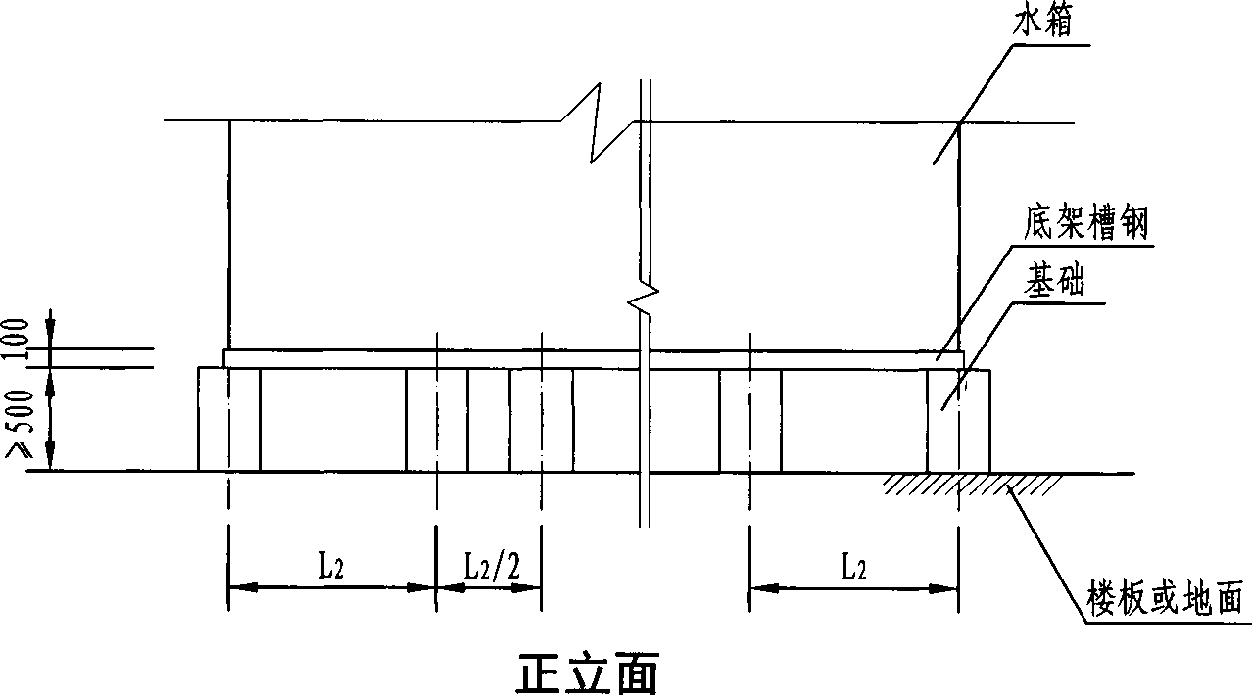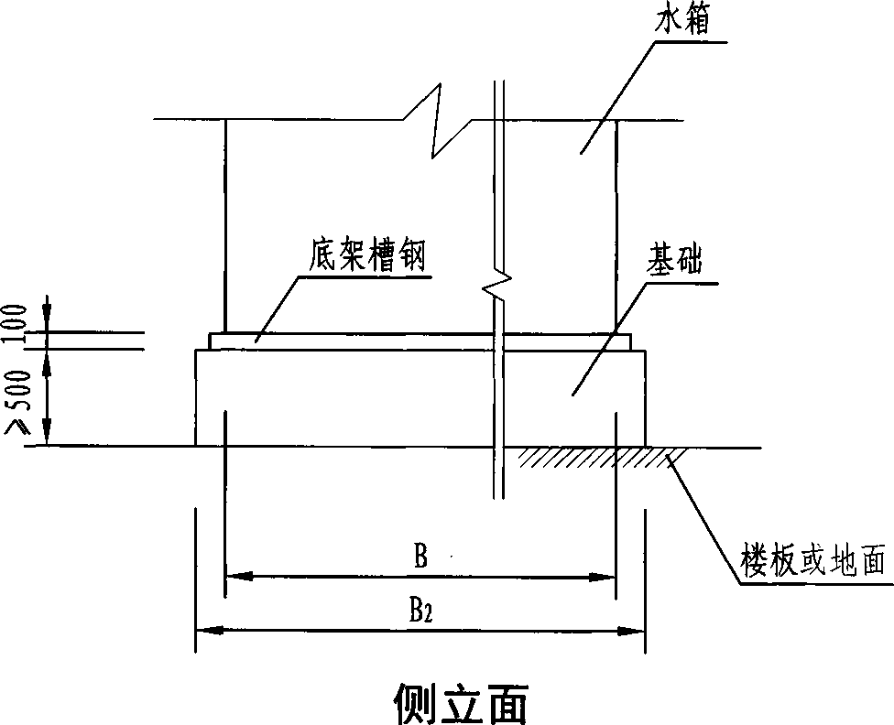

LL

注:1.

2.

3.

4.

|  |  |  |  |  |  |
| --- | --- | --- | --- | --- | --- |
|  | 一 L2 一 |  | **L +300** | 一 L2 一 |  |
|  |  |  |
|  | | | | | |

基础一般为混凝土，也可为其他承重材君。 L2—标准板宽度1000。底架槽钢规格为［10。

所有基础上表面的平面度误差小于5。

条梁基础在楼板上的方向与楼板的承重梁方向垂直。 本图根据济南银河容器有限公司提供的技术资料编制。

|  |  |  |
| --- | --- | --- |
| 装配式给水箱（皿）基础图 | 图集号 | 12S101 |
| 审核|白金多I e会3 |校对|郭玲|郭吟|设计|杨启东|匍毓 | 页 | 56 |

Li

立面图

2

平面图

名称表

|  |  |  |  |  |  |
| --- | --- | --- | --- | --- | --- |
| 编号 | 名称 | 编号 | 名称 | 编号 | 名称 |
| **1** | 进水管 | **5** | 泄水管 | **9** | 水位计 |
| **2** | 出水管 | **6** | 内人梯 | **10** | 型铜底架 |
| **3** | 透气管 | **7** | 外人梯 | **11** | 基础 |
| **4** | 溢流管 | **8** | 人孔 | **12** | 电信号管 |

注：**1.**箱体采用玻璃纤维增強塑料**（SMC）**模压单板，密封材料拼装而成。

**2.**本图根据北京麒解水箱有限公司提供的技术资料编制。

|  |  |  |  |
| --- | --- | --- | --- |
| 装配式SMC给水箱外形图 | | 图集号 | 12S101 |
| 审核 | 白金多|七全n I校对I杨启东1匍毓1设计1任放1仆泉 | 页 | 57 |

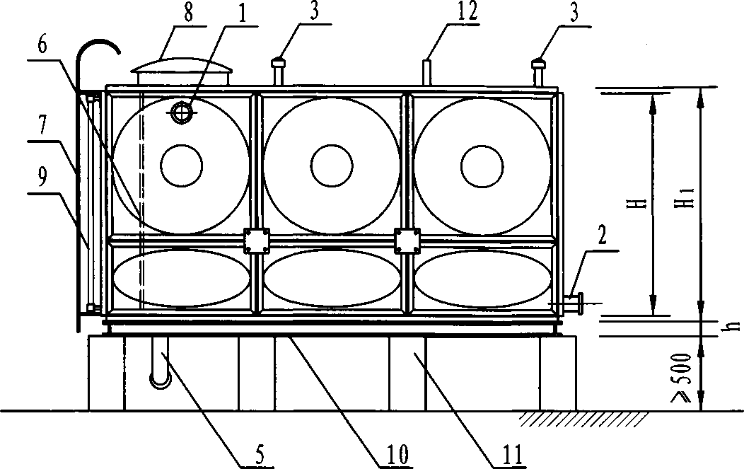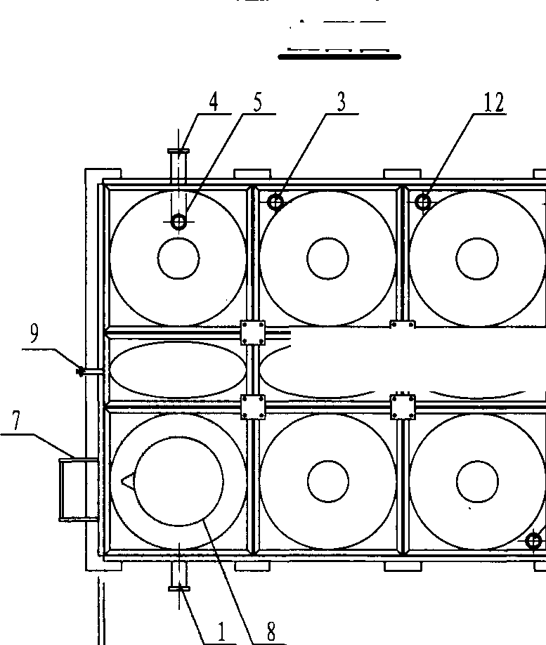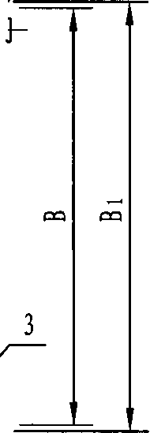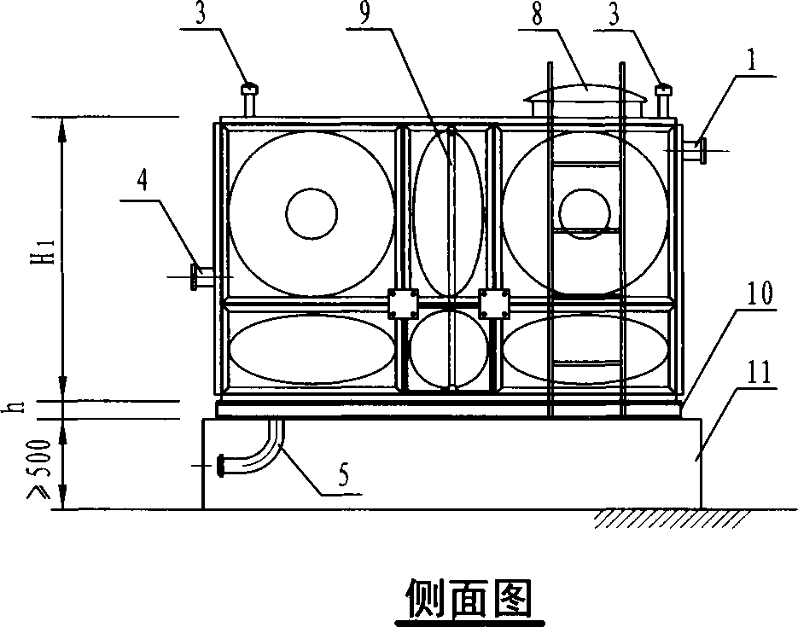

装配式SMC给水箱选用表

|  |  |  |  |  |  |  |  |  |  |  |  |  |  |  |  |  |  |  |  |  |  |  |  |
| --- | --- | --- | --- | --- | --- | --- | --- | --- | --- | --- | --- | --- | --- | --- | --- | --- | --- | --- | --- | --- | --- | --- | --- |
|  | 序 号 | MW W | 箱体尺寸**(mm)** | | | 外形尺寸**(mm)** | | | 板厚**(mm** | | | | | **)** | | | 基础参数 | | | | 箱重m 水干& | |  |
| **L** | **B** | **H** | **Li** | **B 1** | **H 1** | 项板 | | 底板 | 侧板(从下至上) | | | | | **B2 (mm)** | 底架用 宿钢 | **n** | |
| 侧板1 | 侧板2 | 侧板3 | 侧板4 | 侧板5 |
| **1** | **1** | **1000** | **1000** | **1000** | **1100** | **1100** | **1100** | **5** | | **10** | **10** | **—** | **—** | **—** | ~~"■■■~~ | **1200** | **C10** | **2** | | **190** | |
| **2** | **3** | **2000** | **1500** | **1000** | **2100** | **1600** | **1100** | **5** | | **10** | **10** | **—** | **—** | **—** | **—** | **1700** | **[10** | **3** | | **388** | |
| **3** | **4.5** | **2000** | **1500** | **1500** | **2100** | **1600** | **1600** | **5** | | **10** | **10** | **8** | **—** | **—** | **—** | **1700** | **no** | **3** | | **534** | |
| **4** | **6** | **2000** | **2000** | **1500** | **2100** | **2100** | **1600** | **5** | | **10** | **10** | **8** | **—** | **—** | **—** | **2200** | **[10** | **3** | | **625** | |
| **5** | **12** | **3000** | **2000** | **2000** | **3100** | **2100** | **2100** | **5** | | **12** | **10** | **8** | **—** | **—** | **—** | **2200** | **[10** | **4** | | **1038** | |
| **6** | **15** | **3000** | **2500** | **2000** | **3100** | **2600** | **2100** | **5** | | **12** | **10** | **8** | **—** | **—** | **—** | **2700** | **CIO** | **4** | | **1271** | |
| **7** | **18** | **3000** | **3000** | **2000** | **3100** | **3100** | **2100** | **5** | | **12** | **10** | **8** | **—** | **—** | **—** | **3200** | **LIO** | **4** | | **1390** | |
| **8** | **30** | **4000** | **3000** | **2500** | **4100** | **3100** | **2600** | **5** | | **12** | **12** | **10** | **8** | **—** | **—** | **3200** | **[10** | **5** | | **2065** | |
| **9** | **36** | **4000** | **3000** | **3000** | **4100** | **3100** | **3100** | **5** | | **14** | **14** | **12** | **8** | **—** | **—** | **3200** | **L12.6** | **5** | | **2512** | |
| **10** | **42** | **4000** | **3500** | **3000** | **4100** | **3600** | **3100** | **5** | | **14** | **14** | **12** | **8** | **—** | **—** | **3700** | **[12.6** | **5** | | **2872** | |
| **11** | **54** | **4500** | **4000** | **3000** | **4600** | **4100** | **3100** | **5** | | **14** | **14** | **12** | **8** | **—** | **—** | **4200** | **[12.6** | **6** | | **3403** | |
| **12** | **60** | **5000** | **4000** | **3000** | **5100** | **4100** | **3100** | **5** | | **14** | **14** | **12** | **8** | **—** | **—** | **4200** | **[12.6** | **6** | | **3622** | |
| **13** | **70** | **5000** | **4000** | **3500** | **5100** | **4100** | **3600** | **5** | | **16** | **14** | **12** | **10** | **8** | **—** | **4200** | **L12.6** | **6** | | **4147** | |
| **14** | **96** | **6000** | **4000** | **4000** | **6100** | **4100** | **4100** | **5** | | **18** | **18** | **14** | **12** | **10** | **—** | **4200** | **L14a** | **7** | | **5810** | |
| **15** | **140** | **7000** | **5000** | **4000** | **7100** | **5100** | **4100** | **5** | | **18** | **18** | **14** | **12** | **10** | **—** | **5200** | **L14a** | **8** | | **7266** | |
| **16** | **180** | **8000** | **5000** | **4500** | **8100** | **5100** | **4600** | **5** | | **20** | **18** | **16** | **14** | **12** | **10** | **5200** | **C14a** | **9** | | **9771** | |
| **17** | **225** | **9000** | **5000** | **5000** | **9100** | **5100** | **5100** | **5** | | **22** | **20** | **18** | **14** | **12** | **10** | **5200** | **[14a** | **10** | | **11410** | |
|  | 注：**1.**水箱重量含型钢底架重量，水箱高度**H**不含型钢底架及土建基础高度。   1. 接管位置和管径以设计院图纸为准。 2. 本表为部分常用标准水箱尺寸，可根据工程需要组合任意尺寸。 | | | | | | | | | | | | | | | | | | | | | |  |
| 4.本表根据北泉麒麟水箱有限公司提供的技术资料编制。 | | | | | | | | | | 装配式SMC给水箱选用表 | | | | | | | | | | 图集号 | | 12S101 | |
| 出- | 亥|白金多|金全.9 ［校对|杨启东|检毓|设计|任故|仆女 | | | | | | | | | 页 | | 58 | |

LL

1000

|85i

b

500

1000 X1000单板平面图

1T剖面

1000 X 500单板平面图

2-2剖面

85

注：1.

2.

3.

4.

不同厚度水箱单板的选择详见本图集第60页。

板块可在板内开孔接管，其开孔位置应尽量靠近板块中心，开孔接 管外圆与水箱翻边的最小距离不小于50。

水箱接管长度为L=150,对保温水箱则接管长度需增加保温层厚度。 本图根据北京麒腸水箱有限公司提供的技术资料编制。

3-3剖面

|  |  |  |  |
| --- | --- | --- | --- |
| 装配式SMC给水箱标准板 | | 图集号 | 12S101 |
| 审移 | :白金多|伯会9 |校对|杨启东|匍练|设计|任放丨仆衣 | 页 | 59 |

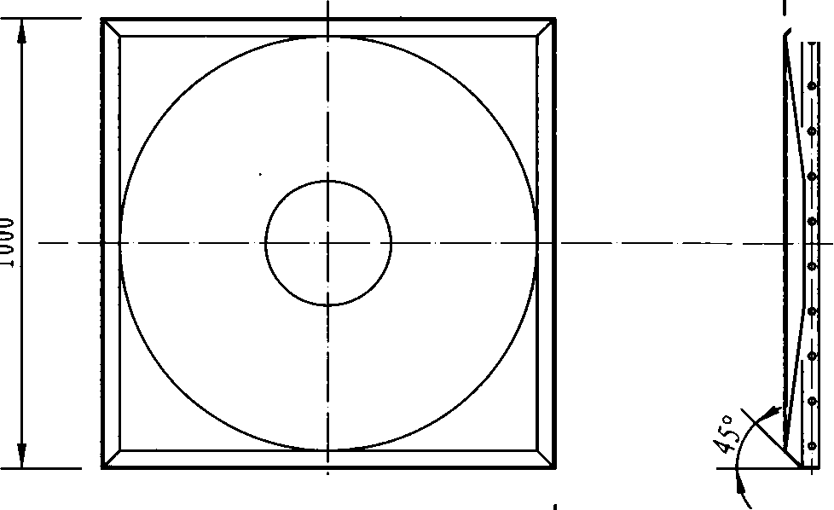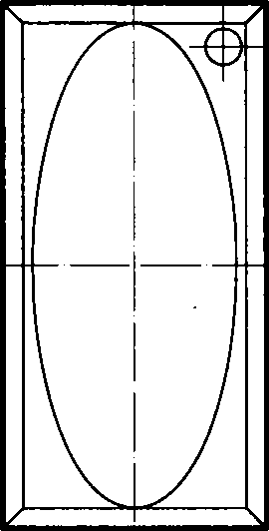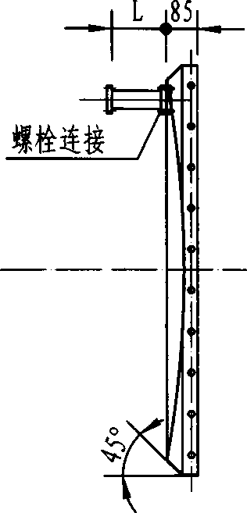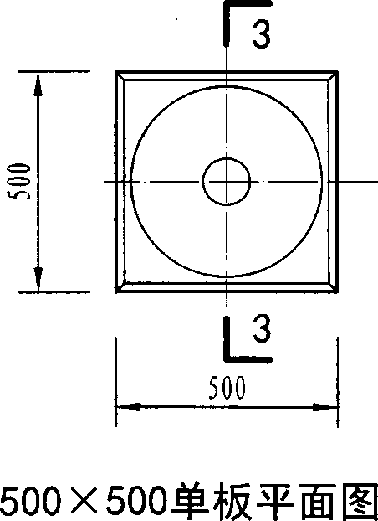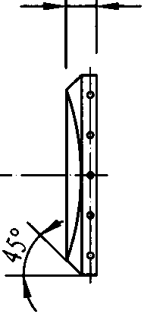

**1000**

底架槽钢

**1000**

**500**

*Y//////////Z*

**1000**

基础

楼板或地面

正立面

底架槽钢

/

**B** 「

**B2**

侧立面

水箱

基础

楼板或地面

**T|240**

**1 1 1000**

注：**1.**

**2.**

**3.**

**，4.**

**1000**

**500**

**1000**

基袖条一般为混凝土，也可为能满足承重要求的其它材料。

图中**B**表示水箱宽度，**h**代表槽钢高度。

图中两个相邻基础条之间的距离只能为**1000**或**500**。

当水箱垂直基础条方向有规格为**500**的板时，为保证水箱力学对称, 与**500**的极相对应的基础间距应尽量放在整体基础的中间位置。 本图根据北京麒滕水箱有限公司提供的技术资料编制。

平面图

|  |  |  |
| --- | --- | --- |
| 装配式SMC给水箱基础图 | 图集号 | 12S101 |
| 审核1白金多1金色$ 1校对1杨启东1令毓1设计1任放1仆疚 | 页 | 60 |

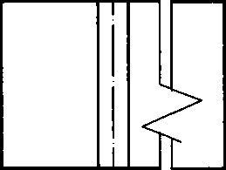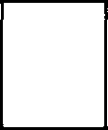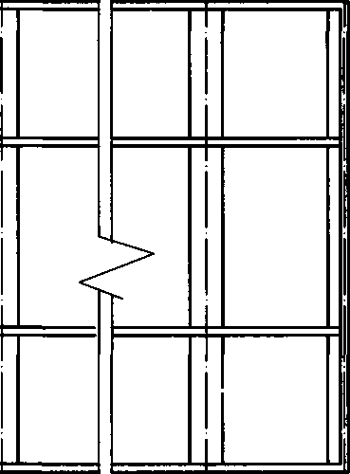

|  |  |  |  |  |  |  |
| --- | --- | --- | --- | --- | --- | --- |
|  |  | r  1 | 1  1 | - n | r -  1 | 1  1 |
|  | H | 1  1 | 1  1 | H H | **1**  **1** | 1  1 |
|  |  | 1 | 1 | n | **1**  **1** | 丨「  **1** |
|  |  | **1**  **1** | **1**  **1** | — | 1  1 L J | **1**  **1** |
|  |  |  |  | 卜冥- 4 |  |  |
|  | *z r* |  |  | *、r* |  |  |
|  | / | **>120** |  | / | **>120** |  |

基础

基础

**Ci**

**Ci**

**2Ci**

I型立面图

|  |  |  |
| --- | --- | --- |
| 一 **Cl** 一 | 一 **c** | 一 **Ci** 一 |
|  | **n-3) x C+2C** | 1 |

ii型立面图

|  |  |  |  |  |  |
| --- | --- | --- | --- | --- | --- |
| H | H  - |  | *r* ~i  1 1  1 1 | | |
| 11 | **1** 丨「  **1 1**  **1 1** | | |
| 11 | **1**  **1**  **i** |  | **lr**  **1**  **1** |
| 基础 | | *_L*  7 | **>120** | Lc | 一 **Cl**「 |

**(n-3) xC+2Ci**

8

|  |  |  |  |  |  |  |
| --- | --- | --- | --- | --- | --- | --- |
|  | H  ■ |  | *r* ~i  1 1 | | |  |
| 11 | **I 1**  **1 1**  **J L** | | | n |
| 11 | **' 1**  **1 1**  **1 1** | | | i |
| 11 | **1**  **1** |  | **1**  **i** | *i* |
| G=>  O  *Z*  基础 | | *_ L*  / | **>1201** | **Lc** | 一 **Ci** 一 |  |
|  | | |  | **n-3) x C+2C** | **i r** |

N型立面图

(■

|  |  |  |  |  |  |
| --- | --- | --- | --- | --- | --- |
| x： |  |  |  |  | **J Lsl** |
|  | **•** | | **L** | |  |
|  | **' Li** 「 | | | | |

■面图

|  |  |  |  |  |  |  |
| --- | --- | --- | --- | --- | --- | --- |
| 水箱选用简图 | | | | | 图集号 | 12S101 |
| 审核 | 白金多 | 佔色$ |校对|杨启东|匍练|设计 | 任放 |  | 页 | 61 |

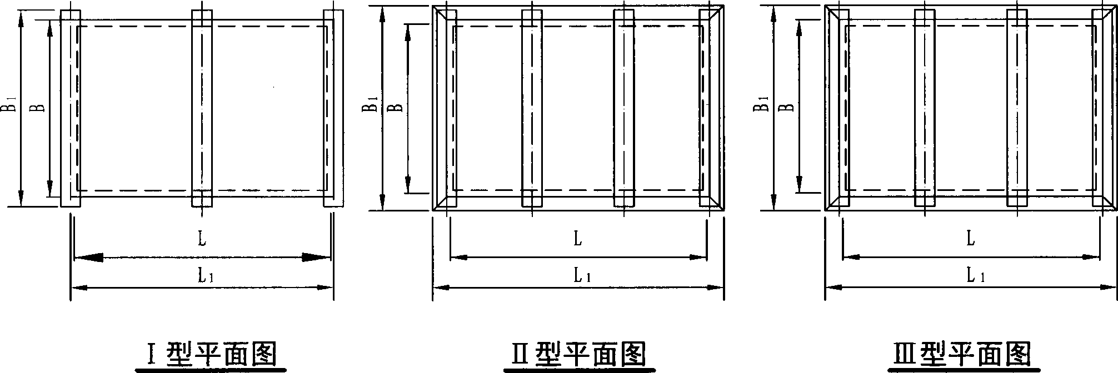

矩形给水箱选用表

|  |  |  |  |  |  |  |  |  |  |  |  |  |  |  |  |  |  |
| --- | --- | --- | --- | --- | --- | --- | --- | --- | --- | --- | --- | --- | --- | --- | --- | --- | --- |
|  | 型 号 | 公称 容积 (必) | 箱体尺寸**(mm)** | | | 外形尺寸w | | | 钢板厚度W | | | 基础参数 | | | 水箱重量  **(kg)** | 简 图 |  |
| **L** | **B** | **H** | **Li** | **Bi** | **Hi** | 箱顶  **d 2** | 箱底  **d** | 箱壁  **di** | 间距 **C (mm)** | 边距 **Ci (mm)** | *数*量  **n** |
|  | **1** | **1.1** | **1100** | **1100** | **1100** | **1104** | **1104** | **1108** | **3** | **5** | **4** | **—** | **550** | *3* | **302.4** | **I** |  |
|  | **2** | **2.4** | **1400** | **1400** | **1200** | **1504** | **1504** | **1208** | **3** | **5** | **4** | **—** | **700** | **3** | **448.4** |  |  |
|  | **3** | **2.6** | **1800** | **1200** | **1200** | **1904** | **1304** | **1208** | **3** | **5** | **4** | **600** | **600** | **4** | **478.0** |  |  |
|  | **4** | **3.6** | **1600** | **1600** | **1400** | **1717** | **1717** | **1408** | **3** | **5** | **5** | **500** | **550** | **3** | **643.0** |  |  |
|  | **5** | **3.9** | **2000** | **1400** | **1400** | **2117** | **1517** | **1408** | **3** | **5** | **5** | **600** | **700** | **4** | **663.9** | **II** |  |
|  | **6** | **4.8** | **2000** | **1600** | **1500** | **2117** | **1717** | **1508** | **3** | **5** | **5** | **600** | **700** | **4** | **865.2** |  |  |
|  | **7** | **4.9** | **1800** | **1800** | **1500** | **1917** | **1917** | **1508** | **3** | **5** | **5** | **600** | **600** | **4** | **869.2** |  |  |
|  | **8** | **5.8** | **2400** | **1600** | **1500** | **2517** | **1717** | **1508** | **3** | **5** | **5** | **600** | **600** | **5** | **967.1** |  |  |
|  | **9** | **5.9** | **2200** | **1800** | **1500** | **2317** | **1917** | **1508** | **3** | **5** | **5** | **550** | **550** | **5** | **975.4** |  |  |
|  | **10** | **9.1** | **2800** | **1800** | **1800** | **3005** | **2005** | **1809** | *3* | **6** | **5** | **700** | **700** | **5** | **1524.5** |  |  |
|  | **11** | **9.4** | **2600** | **2000** | **1800** | **2805** | **2205** | **1809** | **3** | **6** | **5** | **600** | **700** | **5** | **1538.6** |  |  |
|  | **12** | **12.0** | **3000** | **2000** | **2000** | **3205** | **2205** | **2009** | **3** | **6** | **5** | **750** | **750** | **5** | **1770.6** | **III** |  |
|  | **13** | **12.3** | **2800** | **2200** | **2000** | **3005** | **2405** | **2009** | **3** | **6** | **5** | **700** | **700** | **5** | **1784.6** |  |
|  | **14** | **13.2** | **3000** | **2200** | **2000** | **3205** | **2405** | **2009** | **3** | **6** | **5** | **750** | **750** | **5** | **1863.2** |  |  |
|  | **15** | **13.6** | **3400** | **2000** | **2000** | **3565** | **2165** | **2009** | **3** | **6** | **5** | **700** | **650** | **6** | **1913.4** |  |  |
|  | **16** | **16.9'** | **3200** | **2200** | **2400** | **3405** | **2405** | **2409** | **3** | **6** | **5** | **600** | **700** | **6** | **2256.3** | **IV** |  |
|  | **17** | **17.3** | **3600** | **2400** | **2000** | **3805** | **2605** | **2009** | **3** | **6** | **5** | **700** | **750** | **6** | **2203.3** | **III** |  |
|  | 注： | **1. L**、**B**一箱壁中-中尺寸；**H**一为箱顶与底板之间净尺寸。 | | | | | | |  |  |  |  |  |  |  |  |  |
|  |  | **2.**水箱重量为箱体、内外人梯、人孔、盖的重量之和。 | | | | | | |  |  |  |  |  |  |  |  |  |
|  |  |  |  |  |  |  |  |  |  |  |  | 水箱选用表 | | |  | 图集号 **12S101** | |
|  |  |  |  |  |  |  |  |  | 审核|白金多 | | 金色9 |校对|杨启东|个鮭|设计 | | | | 任放*仆次 1* | | /O |

续表

|  |  |  |  |  |  |  |  |  |  |  |  |  |  |  |  |  |  |
| --- | --- | --- | --- | --- | --- | --- | --- | --- | --- | --- | --- | --- | --- | --- | --- | --- | --- |
|  | 型 号 | 公称 容积 (旅) | 箱体尺寸**(mm)** | | | 外形尺寸飾) | | | 钢板厚度**(mm)** | | | 基础参数 | | | 水箱重量  **(kg)** | 简 图 |  |
| **L** | **B** | **H** | **Li** | **Bi** | **Hi** | 箱顶  **d2** | 箱底 **d** | 箱壁  **di** | 间距 **C (nun)** | 边距 **Ci(mni)** | *数*量  **n** |
|  | **18** | **19.8** | **3800** | **2600** | **2000** | **4005** | **2805** | **2009** | **3** | **6** | **5** | **750** | **775** | **6** | **2410.7** | **III** |  |
|  | **19** | **19.6** | **3400** | **2400** | **2400** | **3605** | **2605** | **2409** | **3** | **6** | **5** | **680** | **680** | **6** | **2460.4** | **IV** |  |
|  | **20** | **22.4** | **4000** | **2800** | **2000** | **4205** | **3005** | **2009** | **3** | **6** | **5** | **800** | **800** | **6** | **2603.4** | **III** |  |
|  | **21** | **22.5** | **3600** | **2600** | **2400** | **3857** | **2857** | **2409** | **3** | **6** | **5** | **700** | **750** | **6** | **2724.3** | **IV** |  |
|  | **22** | **26.9** | **4000** | **2800** | **2400** | **4257** | **3057** | **2409** | **3** | **6** | **5** | **700** | **650** | **7** | **3035.3** |  |
|  | **23** | **28.1** | **4400** | **3200** | **2000** | **4565** | **3365** | **2009** | **3** | **6** | **5** | **725** | **750** | **7** | **3002.5** | **III** |  |
|  | **24** | **32.6** | **4800** | **3400** | **2000** | **4965** | **3565** | **2009** | **3** | **6** | **5** | **800** | **800** | **7** | **3316.7** |  |
|  | **25** | **33.7** | **4400** | **3200** | **2400** | **4605** | **3405** | **2409** | **3** | **6** | **5** | **600** | **700** | **8** | **3455.6** | **IV** |  |
|  | **26** | **39.5** | **5200** | **3800** | **2000** | **5405** | **4005** | **2009** | **3** | **6** | **5** | **740** | **750** | **8** | **3797.5** | **III** |  |
|  | **27** | **39.1** | **4800** | **3400** | **2400** | **5005** | **3605** | **2409** | **3** | **6** | **5** | **680** | **700** | **8** | **3802.2** | **IV** |  |
|  | **28** | **42.5** | **5600** | **3800** | **2000** | **5805** | **4005** | **2009** | **3** | **6** | **5** | **700** | **700** | **9** | **4011.4** | in |  |
|  | **29** | **44.9** | **5200** | **3600** | **2400** | **5405** | **3805** | **2409** | **3** | **6** | **5** | **650** | **650** | **9** | **4151.5** |  |  |
|  | **30** | **48.6** | **5200** | **3600** | **2600** | **5457** | **3857** | **2609** | **3** | **6** | **5** | **650** | **650** | **9** | **4382.3** |  |  |
|  | **31** | **51.0** | **5600** | **3800** | **2400** | **5857** | **4057** | **2409** | **3** | **6** | **5** | **700** | **700** | **9** | **4610.1** | **IV** |  |
|  | **32** | **55.3** | **5600** | **3800** | **2600** | **5857** | **4057** | **2609** | **3** | **6** | **5** | **700** | **700** | **9** | **4767.8** |  |  |
|  | **33** | **58.2** | **5600** | **4000** | **2600** | **5857** | **4257** | **2609** | **3** | **6** | **5** | **700** | **700** | **9** | **4915.0** |  |  |
|  | 注: | **1. L**、 | **B**一箱壁中-中尺寸；**H**一为箱顶与底板之间净尺寸。 | | | | | |  |  |  |  |  |  |  |  |  |
|  |  | **2.**水箱重量为箱体、内外人梯、人孔、盖的重量之和。 | | | | | | |  |  |  |  |  |  |  |  |  |
|  |  |  |  |  |  |  |  |  |  |  | 水箱选用表 | | | |  | 图集号 12S101 | |
|  |  |  |  |  |  |  |  |  | 哦|白金多|伯色，|校对|杨启东|令毓|设计任放 仆疚 | | | | | | | 页 | 63 |

主要尺寸表(mm)

|  |  |  |  |  |  |  |
| --- | --- | --- | --- | --- | --- | --- |
| 编号 | 名称 | 水箱型号 | | | | |
| **1~5** | **6 ~ 11** | **12-19** | **20-27** | **28~33** |
| **3** | 溢流管 | **80** | **80** | **100** | **150** | **200** |
| **4** | 出水管 | **50** | **65** | **80** | **100** | **150** |
| **5** | 泄水管 | **50** | **50** | **65** | **65** | **80** |
| **6** | 进水管 | **50** | **65** | **80** | **100** | **150** |
| **9** | 透气管 | **50** | **50** | **65** | **65** | **80** |
|  | hi | **75** | **85** | **90** | **100** | **125** |
|  | h2 | **75** | **85** | **90** | **100** | **125** |
|  | h3 | **800** | **800** | **1000** | **1350** | **1700** |

注：**1**.配管可根据需要增加或减少，设计两个进水管时,

其间距应＞ **450.**

1. **bi. b2** 一见各型水箱图。
2. **h3**应根据有效水位高度及本图集第**95**页尺寸调整。

4

500 bi

名称表

**1/**

**200**

|  |  |  |  |
| --- | --- | --- | --- |
| 编号 | 名称 | 编号 | 名称 |
| **1** | 人孔 | **6** | 进水管 |
| **2** | 水位计 | **7** | 外人梯 |
| **3** | 溢流管 | **8** | 内人梯 |
| **4** | 出水管 | **9** | 透气管 |
| **5** | 泄水管 | **10** | 电信号管 |

**250**

**680**

平面图

|  |  |  |
| --- | --- | --- |
| 水箱配管及附件组装图 | 图集号 | 12S101 |
| 审核1白金多1金全n 1校对1杨启东1检缺1设计1任放1仆次 | 页 | 64 |

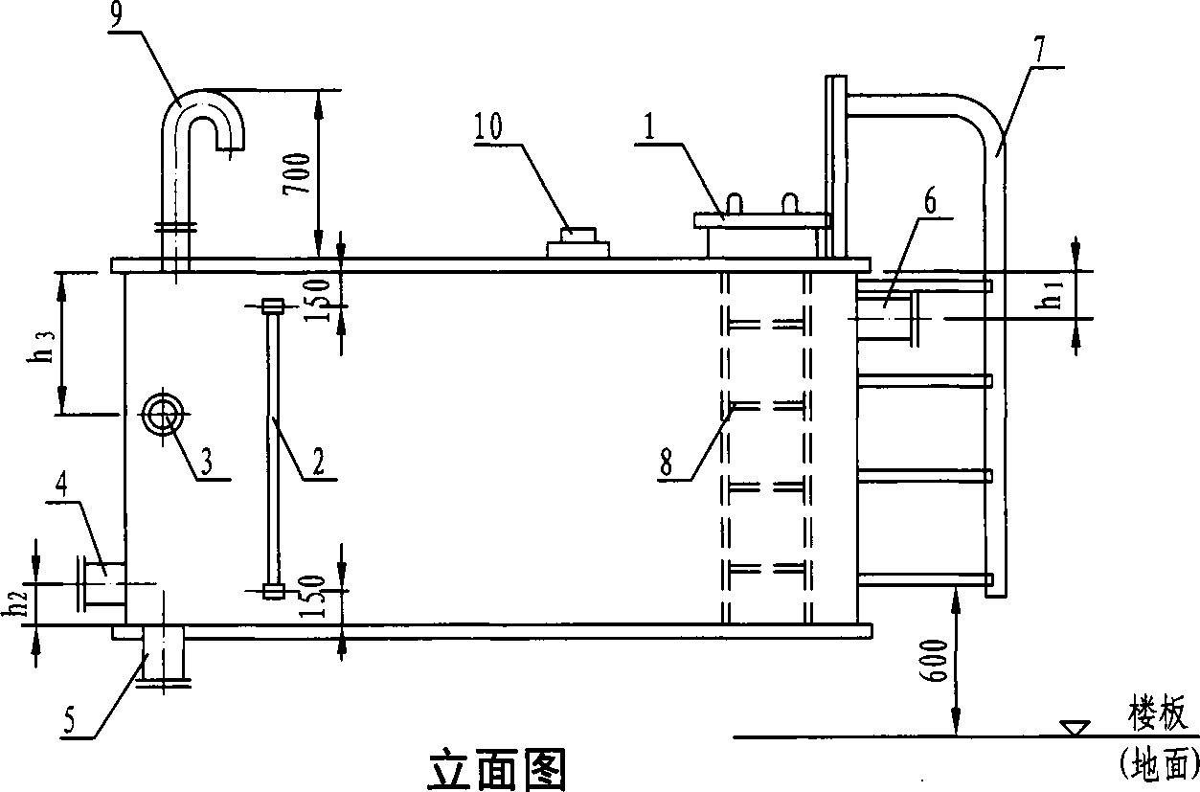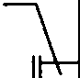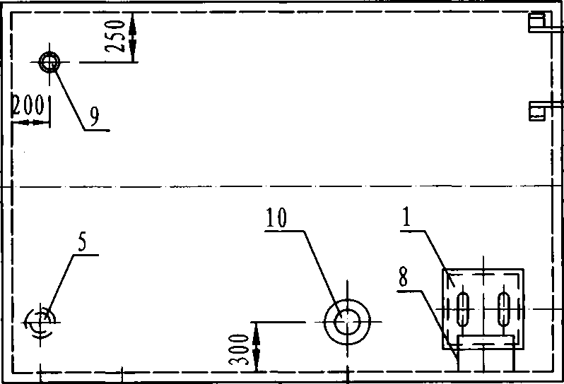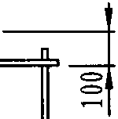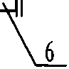

1

4

焊透与角钢焊接

1100

45°

2 /

7

508 67

**4>^**

**50 -*1**

L

**n\<4**

*/*

**di**

箱壁拼板图

1T剖面图

**45°**

**—-<8**

材料表

**<6**

|  |  |  |  |  |  |
| --- | --- | --- | --- | --- | --- |
|  |  |  |  |  |  |
| LL |  |  |  | L |  |
| — |  | / |  |  |
|  | *)2* |  |  | 、 |  |

**6**

J2J

**1104**

平面图&

|  |  |  |  |  |  |  |  |
| --- | --- | --- | --- | --- | --- | --- | --- |
| 尺寸 | 件号 | 名称 | 规格 | 数量 | 重量**(kg)** | | 备注 |
| 单重 | 共重 |
| **1# 1100 x 1100 x 1100** | **1** | 箱顶 | 钢板 **d2=3 1104x1104** | **1** | **28.70** | **28.70** |  |
| **2** | 箱底 | 钢板 **d2=5 1104x1104** | **1** | **47.84** | **47.84** |  |
| **3** | 箱壁 | 钢板 **d 1=4 1100 x 1100** | **4** | **37.99** | **151.96** |  |
| **4** | 箱顶箍 | 角钢 **L63x6 L=1096** | **4** | **6.27** | **25.08** |  |
| **5** | 箱底箍 | 角钢 **L63x6 L=1096** | **4** | **6.27** | **25.08** |  |
| **6** | 壁框箍 | 角铜 L50x5 **L=974** | **4** | **3.67** | **14.68** |  |
| **7** | 人孔角钢 | 角铜 **L63x6 L=1084** | **1** | **6.20** | **6.20** |  |
| **8** | 人孔拉条 | 扁钢**-60x6 L=508** | **2** | **1.44** | **2.88** |  |
| 总重 **302.42 kg** | | | | | | | |

|  |  |  |
| --- | --- | --- |
| 1#水箱本体图(H=11OO) | 图集号 | 12S101 |
| 审核白金多| 4会，|校对|杨启东|匍练|设计|任放|仆衣 | 页 | 65 |

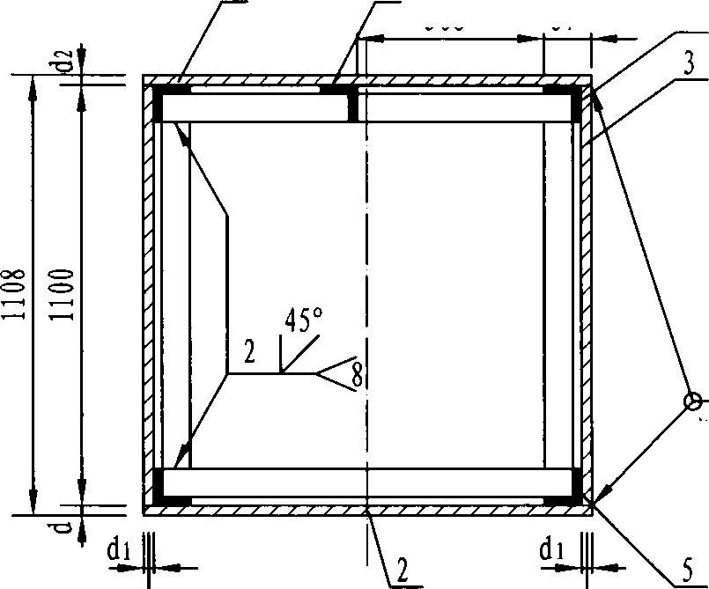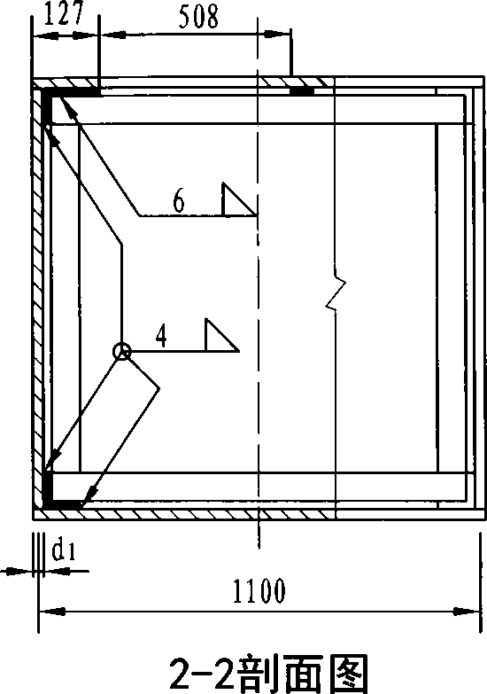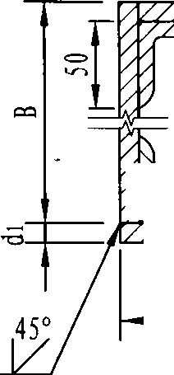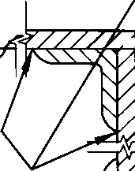

**100 7 200** ~~'人孔处通长焊

(28)) (。。8) OK

r-B((M9)r ( 009 ) 0M

LL__

**45°**

1T剖面图

|  |  |  |  |  |
| --- | --- | --- | --- | --- |
| **508 bi** | 一 **5** | 焊透与角钢焊接\ | b2^ | 一 **508** |
| :丄「 |  | \ |  |  |

**10**

2

di

**2**偿

**=^<6**

**.F 2**以

iz

7

_4 〉10()Z 2。。

13

焊透与角铜焊接

节

di

**B** 「

2-2剖面图

**2**

\

21

平面图

箱壁拼板图 尺寸表(mm)

|  |  |  |  |  |  |  |  |  |
| --- | --- | --- | --- | --- | --- | --- | --- | --- |
| 水箱型号 | **2#** | **3#** | **4\*** | **5#** | **6#** | **7#** | **8#** | **9#** |
| bi | **67** | | **80** | **79** | **80** | | | |
| b2 | **127** | | **140** | **139** | **140** | | | |

|  |  |  |  |  |  |
| --- | --- | --- | --- | --- | --- |
| 2# 〜9# 水箱本体图(H 二1200、1400、1500) | | | | 图集号 | 12S101 |
| 审核|白金多I七冬，|校对|杨启东 | 匍练I设计 | 任放 |  | 页 | 66 |

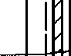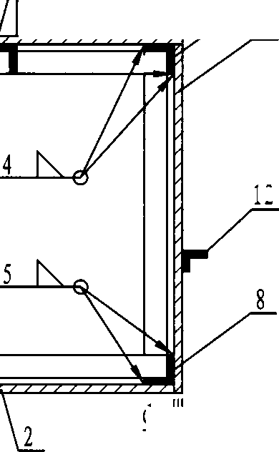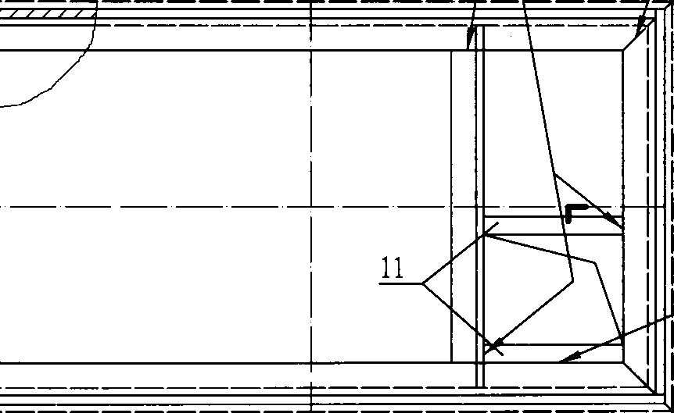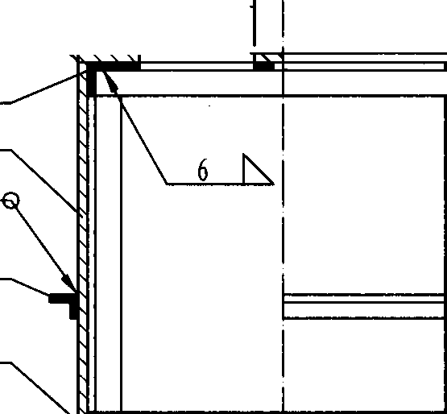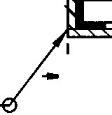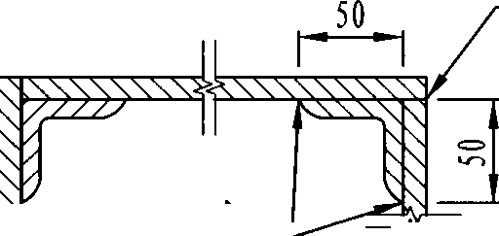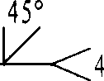

3#矩形给水箱材料表

2#矩形给水箱材料表

|  |  |  |  |  |  |  |  |  |  |  |  |  |  |  |  |  |  |  |
| --- | --- | --- | --- | --- | --- | --- | --- | --- | --- | --- | --- | --- | --- | --- | --- | --- | --- | --- |
| 尺寸 | 件号 | 名称 | 规 | 格 | 数量 | 重量**(kg)** | | 备注 |  | 尺寸 | 件号 | 名称 | 规格 | | 数量 | 重量**(kg)** | | 备注 |
| 单重 | 共重 |  | 单重 | 共重 |
|  | **1** | 箱顶 | 钢板**d2=3** | **1404x1404** | **1** | **46.42** | **46.42** |  |  |  | **1** | 箱顶 | 铜板**d 2=3** | **1804x1204** | **1** | **51.15** | **51.15** |  |
|  | **2** | 箱底 | 钢板**d =5** | **1404x1404** | **1** | **77.37** | **77.37** |  |  |  | **2** | 箱底 | 钢板**d** *=5* | **1804x1204** | **1** | **82.25** | **82.25** |  |
|  | **3** | 箱壁 | 钢板**d 1 =4** | **1400x1200** | **2** | **52.75** | **105.50** |  |  |  | **3** | 箱壁 | 铜板**d 1=4** | **1200x1200** | **2** | **45.22** | **90.44** |  |
|  | **4** | 箱壁 | 钢板**di=4** | **1400x1200** | **2** | **52.75** | **105.50** |  |  |  | **4** | 箱壁 | 钢板**d 1 =4** | **1800x1200** | **2** | **67.82** | **135.64** |  |
| O | **5** | 箱顶箍 | 角钢L63x6 | **L=1396** | **2** | **7.99** | **15.98** |  |  | O | **5** | 箱顶箍 | 角钢L63x6 | **L=1196** | **2** | **6.84** | **13.68** |  |
| O *r*  X | **6** | 箱顶箍 | 角钢L63x6 | **L=1396** | **2** | **7.99** | **15.98** |  |  | X O O | **6** | 箱顶箍 | 角钢L63x6 | **L=1796** | **2** | **10.27** | **20.54** |  |
| o o  T' ' | **7** | 箱底箍 | 角钢L63x6 | **L=1396** | **2** | **7.99** | **15.98** |  |  | T—H  O O | **7** | 箱底箍 | 角钢L63x6 | **L=1796** | **2** | **10.27** | **20.54** |  |
| o o | **8** | 箱底箍 | 角钢L63x6 | **L=1396** | **2** | **7.99** | **15.98** |  |  | OO T < | **8** | 箱底箍 | 角钢L63x6 | **L=1196** | **2** | **6.84** | **13.68** |  |
|  | **9** | 壁框箍 | 角钢L50x5 | **L=1074** | **4** | **4.05** | **16.20** |  |  |  | **9** | 壁框箍 | 角钢L50x5 | **L=1074** | **4** | **4.05** | **16.20** |  |
|  | **10** | 人孔角钢 | 角钢**L63x6** | **L=1384** | **1** | **7.92** | **7.92** |  |  |  | **10** | 人孔角钢 | 角钢L63x6 | **L=1184** | **1** | **6.77** | **6.77** |  |
|  | **11** | 人孔拉条 | 扁钢 60x6 | **L=508** | **2** | **1.44** | **2.88** |  |  |  | **11** | 人孔拉条 | 扁钢 60x6 | **L=508** | **2** | **1.44** | **2.88** |  |
|  | **12** | 箱壁型钢 | 角钢L50x5 | **L=1504** | **2** | **5.67** | **11.34** |  |  |  | **12** | 箱壁型钢 | 角钢L50x5 | **L=1304** | **2** | **4.92** | **9.84** |  |
|  | **13** | 箱壁型钢 | 角钢L50x5 | **L=1504** | **2** | **5.67** | **11.34** |  |  |  | **13** | 箱壁型钢 | 角钢L50x5 | **L=1904** | **2** | **7.18** | **14.36** |  |
|  |  |  |  |  |  | 总重:**448.39 kg** | | | |  |  |  |  |  |  | 总重**：477.97 kg** | | |

2#、3#水箱本体材料表(H=1200)图集号12S101

|  |  |  |  |  |
| --- | --- | --- | --- | --- |
|  | 审移 | i白金多|伯会，|校对|杨启东|匍练|设计|任放|仆疚 | 页 | 67 |

5#矩形给水箱材料表

4#矩形给水箱材料表

|  |  |  |  |  |  |  |  |
| --- | --- | --- | --- | --- | --- | --- | --- |
| 尺寸 | 件号 | 名称 | 规格 | 数量 | 重量**(kg)** | | 备注 |
| 单重 | 共重 |
| **1600x1600x1400** | **1** | 箱顶 | 钢板**d 2 =3 1605x1605** | **1** | **60.67** | **60.67** |  |
| **2** | 箱底 | 钢板 **d =5 1605x1605** | **1** | **101.19** | **101.19** |  |
| **3** | 箱壁 | 铜板 **di=5 1600x1400** | **2** | **87.92** | **175.84** |  |
| **4** | 箱壁 | 钢板 **di=5 1600x1400** | **2** | **87.92** | **175.84** |  |
| **5** | 箱顶箍 | 角钢 **L75x6 L=1595** | **2** | **11.01** | **22.02** |  |
| **6** | 箱顶箍 | 角钢 **L75x6 L=1595** | **2** | **11.01** | **22.02** |  |
| **7** | 箱底箍 | 角铜 **L75x6 L=1595** | **2** | **11.01** | **22. 02** |  |
| **8** | 箱底箍 | 角钢 **L75x6 L=1595** | **2** | **11.01** | **22.02** |  |
| **9** | 壁框箍 | 角钢 **L56x5 L=1250** | **4** | **5.31** | **21.24** |  |
| **10** | 人孔南钢 | 侖钢 **L75x6 L=1583** | **1** | **9.98** | **9.98** |  |
| **11** | 人孔拉条 | 扁钢**-60x6 L=508** | **2** | **1.44** | **2.88** |  |
| **12** | 籍壁型铜 | 南钢 **L56x5 L=1717** | **2** | **7.30** | **14.60** |  |
| **13** | 箱壁型钢 | 角钢 **L56x5 L=1717** | **2** | **7.30** | **14.60** |  |

总重:**642.90 kg**

|  |  |  |  |  |  |  |  |
| --- | --- | --- | --- | --- | --- | --- | --- |
| 尺寸 | 件号 | 名称 | 规格 | 数量 | 重量**(kg)** | | 备注 |
| 单重 | 共重 |
| **2000x1400x1400** | **1** | **t**顶 | 钢板 **d 2 =3 2005x1405** | **1** | **66.34** | **66.34** |  |
| **2** | 箱底 | 铜板 **d =5 2005x1405** | **1** | **110.57** | **110.57** |  |
| **3** | 箱壁 | 钢板 **d 1 =5 1400x1400** | **2** | **76.93** | **153.96** |  |
| **4** | #壁 | 铜板 **d 1 =4 2000x1400** | **2** | **87.92** | **175.84** |  |
| **5** | 箱顶箍 | 角钢 **L75x6 >1396** | **2** | **9.64** | **19.28** |  |
| **6** | 箱顶箍 | 角钢 **L75x6 L=1996** | **2** | **13.78** | **27.56** |  |
| **7** | 箱底箍 | 角钢 **L75x6 L=1996** | **2** | **13.78** | **27.56** |  |
| **8** | 箱底箍 | 角钢 **L75x6 L=1396** | **2** | **9.64** | **19.28** |  |
| **9** | 壁框箍 | 角铜 **L56x5 L=1250** | **4** | **5.31** | **21.24** |  |
| **10** | 人孔角钢 | 角钢 **L75x6 L=1384** | **1** | **8.60** | **8.60** |  |
| **11** | 人孔拉条 | 扁铜**-60x6 L=508** | **2** | **1.44** | **2.88** |  |
| **12** | 箱壁型钢 | 角钢 **L56x5 L=1517** | **2** | **6.45** | **12.89** |  |
| **13** | 箱壁型钢 | 角铜 **L56x5 >2117** | **2** | **9. 00** | **18.00** |  |

总重:**663.90 kg**

|  |  |  |  |
| --- | --- | --- | --- |
|  | 4#、5#水箱本体材料表(HF400) | 图集号 | 12S101 |
|  | 审核|白金多|七色幻校对|杨启东|令毓|设计|任故|*什次* | 页 | 68 |

|  |  |  |  |  |  |  |  |  |  |  |  |  |  |  |  |  |  |  |  |  |  |
| --- | --- | --- | --- | --- | --- | --- | --- | --- | --- | --- | --- | --- | --- | --- | --- | --- | --- | --- | --- | --- | --- |
|  | 6#矩形给水箱材料表 | | | | | | | |  | | 7#矩形给水箱材料表 | | | | | | | | | |  |
|  | 尺寸 | 件号 | 名称 | 规格 | 数量 | 重量**(kg)** | | 备注 |  | | 尺寸 | 件号 | 名称 | 规格 | 数量 | 重量**(kg)** | | | | 备注 |  |
| 单重 | 共重 | 单重 | | 共重 | |
| **2000 x 1600 x 1500** | **1** | 箱顶 | 钢板 **d 2 =3 2005x1605** | **1** | **75.78** | **75.78** |  | **1800 x 1800 x 1500** | **1** | 箱顶 | 钢板 **d 2 =3 1805x1805** | **1** | **76.73** | | **76.73** | |  |
| **2** | 箱底 | 钢板 **d=5 2005x1605** | **1** | **126.31** | **126.31** |  | **2** | 箱底 | 钢板 **d =5 1805x1805** | **1** | **127.88** | | **127.88** | |  |
| **3** | 箱壁 | 铜板 **d 1 =5 1600x1500** | **2** | **94.20** | **188.40** |  | **3** | 箱壁 | 钢板 **d 1 =5 1800x1500** | **2** | **105.98** | | **211.96** | |  |
| **4** | 箱壁 | 钢板 **d 1 =5 2000x1500** | **2** | **117.75** | **235.50** |  | **4** | 箱壁 | 铜板 **d 1 =5 1800x1500** | **2** | **105.98** | | **211.96** | |  |
| **5** | 箱顶箍 | 角钢 **L75x6 L=1595** | **2** | **11.01** | **22.02** |  | **5** | 箱顶箍 | 角钢 **L75x6 L=1795** | **2** | **12.40** | | **24.80** | |  |
| **6** | 箱顶箍 | 角钢 **L75x6 L=1995** | **2** | **13.78** | **27.56** |  | **6** | 箱顶箍 | 角钢 **L75x6 L=1795** | **2** | **12.40** | | **24.80** | |  |
| **7** | 箱底箍 | 角钢 **L75x6 L=1995** | **2** | **13.78** | **27.56** |  | **7** | 箱底箍 | 角钢 **L75x6 L=1795** | **2** | **12.40** | | **24.80** | |  |
| **8** | 箱底箍 | 角钢 **L75x6 L=1595** | **2** | **11.01** | **22.02** |  | **8** | 箱底箍 | 角钢 **L75x6 L=1795** | **2** | **12.40** | | **24.80** | |  |
| **9** | 壁框箍 | 角铜 **L56x5 L=1350** | **4** | **5.74** | **22.96** |  | **9** | 壁框箍 | 角钢 **L56x5 L=1350** | **4** | **5.74** | | **22.96** | |  |
| **10** | 人孔角钢 | 角钢 **L75x6 L=1583** | **1** | **9.98** | **9.98** |  | **10** | 人孔角钢 | 角钢 **L75x6 L=1783** | **1** | **11.36** | | **11.36** | |  |
| **11** | 人孔拉条 | 扁钢**-60x6 L=508** | **2** | **1.44** | **2.88** |  | **11** | 人孔拉条 | 扁钢**-60x6 L=508** | **2** | **1.44** | | **2.88** | |  |
| **12** | 箱壁型钢 | 角钢 **L56x5 L=1717** | **2** | **7.30** | **14.60** |  | **12** | 箱壁型钢 | 角钢 **L56x5 L=1917** | **2** | **8.15** | | **16.30** | |  |
| **13** | 箱壁型钢 | 角钢 **L56x5 L=2117** | **2** | **9.00** | **18. 00** |  | **13** | 箱壁型钢 | 角钢 **L56x5 L=1917** | **2** | **8.15** | | **16.30** | |  |
|  | 总重**：793.57 kg** | | | | | | | |  |  | 总重:**797.53 kg** | | | | | | | | | |  |
|  | | | | | | | | | | 6#、7#水箱本体材料表(HH500) | | | | | | | 图集号 | | 12S101 | | |
| 审; | 核白金多|七会，|校对|杨启东|匍毓|设计|任放|仆故 | | | | | | 页 | | 69 | | |

|  |  |  |  |  |  |  |  |  |  |  |  |  |  |  |  |  |  |  |  |  |  |
| --- | --- | --- | --- | --- | --- | --- | --- | --- | --- | --- | --- | --- | --- | --- | --- | --- | --- | --- | --- | --- | --- |
|  | 8#矩形给水箱材料表 | | | | | | | |  | | 9#矩形给水箱材料表 | | | | | | | | | |  |
|  | 尺寸 | 件号 | 名称 | 规格 | 数重 | 重量**(kg)** | | 备注 |  | | 尺寸 | 件号 | 名称 | 规格 | 数量 | 重量**(kg)** | | | | 备注 |  |
| 单重 | 共重 | 单重 | | 共重 | |
| **2400x1600x1500 !** | **1** | 箱顶 | 铜板 **d 2 =3 2405x1605** | **1** | **90.90** | **90.90** |  | **2200x1800x1500** | **1** | 箱顶 | 钢板 **d 2 =3 2205x1805** | **1** | **93.73** | | **93.73** | |  |
| **2** | **t**底 | 钢板 **d=5 2405x1605** | **1** | **151.51** | **151.51** | *1* | **2** | 箱底 | 钢板 **d=5 2205x1805** | **1** | **156.22** | | **156.22** | |  |
| **3** | 箱壁 | 钢板 **d 1 =5 1600x1500** | **2** | **94.20** | **188.40** |  | **3** | 箱壁 | 钢板 **di=5 1800x1500** | **2** | **105.98** | | **211.96** | |  |
| **4** | 箱壁 | 铜板**d 1 =5 2400x1500** | **2** | **141.30** | **282.60** |  | **4** | 箱壁 | 钢板**di=5 2200x1500** | **2** | **129.53** | | **259.06** | |  |
| **5** | 箱顶箍 | 角钢 **L75x6 L=1595** | **2** | **11.01** | **22.02** |  | **5** | 箱顶箍 | 角钢 **L75x6 L=1795** | **.2** | **12.40** | | **24.80** | |  |
| **6** | 箱顶箍 | 角钢 **L75x6 L=2395** | **2** | **16.54** | **33.08** |  | **6** | 箱顶箍 | 角铜 **L75x6 L=2195** | **2** | **15.16** | | **30.32** | |  |
| **7** | 箱底箍 | 角钢 **L75x6 L=2395** | **2** | **16.54** | **33.08** |  | **7** | 箱底箍 | 角钢 **L75x6 L=2195** | **2** | **15.16** | | **30.32** | |  |
| **8** | 箱底箍 | 角钢 **L75x6 L=1595** | **2** | **11.01** | **22.02** |  | **8** | 箱底箍 | 角钢 **L75x6 L=1795** | **2** | **12.40** | | **24.80** | |  |
| **9** | 壁框箍 | 角钢 **L56x5 L=1350** | **4** | **5.74** | **22.96** |  | **9** | 壁框箍 | 角钢 **L56x5 L=1350** | **4** | **5.74** | | **22.96** | |  |
| **10** | 人孔角钢 | 角钢 **L75x6 L=1583** | **1** | **9.98** | **9.98** |  | **10** | 人孔角钢 | 角钢 **L75x6 L=1783** | **1** | **11.36** | | **11.36** | |  |
| **11** | 人孔拉条 | 扁钢**-60x6 L=508** | **2** | **1.44** | **2.88** |  | **11** | 人孔拉条 | 扁钢**-60x6 L=508** | **2** | **1.44** | | **2.88** | |  |
| **12** | 箱壁型钢 | 角钢 **L56x5 L=1717** | **2** | **7.30** | **14.60** |  | **12** | 箱壁型钢 | 角钢 **L56x5 L=1917** | **2** | **8.15** | | **16.30** | |  |
| **13** | 箱壁型钢 | 角钢 **L56x5 L=2517** | **2** | **10.70** | **21.40** |  | **13** | 箱壁型钢 | 角钢 **L56x5 L=2317** | **2** | **9.85** | | **19.70** | |  |
|  | 总重**：895.43 kg** | | | | | | | |  |  | 总重:**903.81 kg** | | | | | | | | | |  |
|  | | | | | | | | | | 8#、9#水箱本体材料表(H=1500) | | | | | | | 图集号 | | 12S101 | | |
| 审 | 核|白金多| €全§ |校对|杨启东|榆毓|设计|任放丨仆故 | | | | | | 页 | | 70 | | |

C*s>

P

<=>

oo

on

di

LL_

**1 12**

10

**100 7200**

人孔处通长焊 **5**

**508 95**

J-.N

16

**2>^**

1T剖面图

71

<8

9

**Li**

平面图

508

14

B/2

〉100 z 20

15

7

焊透与角钢焊接

4

焊透与角钢焊接

2-2剖面图

w\\\\\*

N

、\\\\\\\

di

|  |  |  |
| --- | --- | --- |
| 10#〜14#水箱本体图（H二1800、2000） | 图集号 | 12S101 |
| 审核I白金多|伯全$ |校对|杨启东|令练|设计|任放|仆疚 | 页 | 71 |

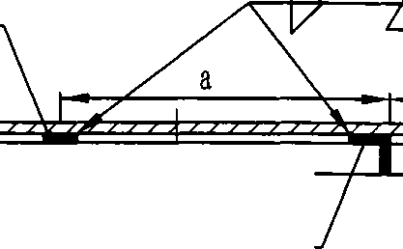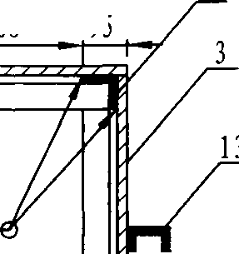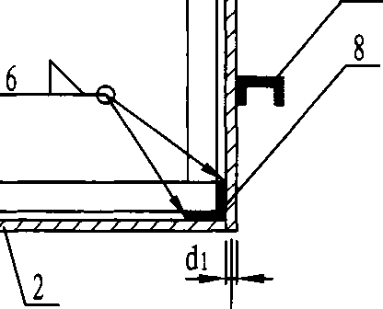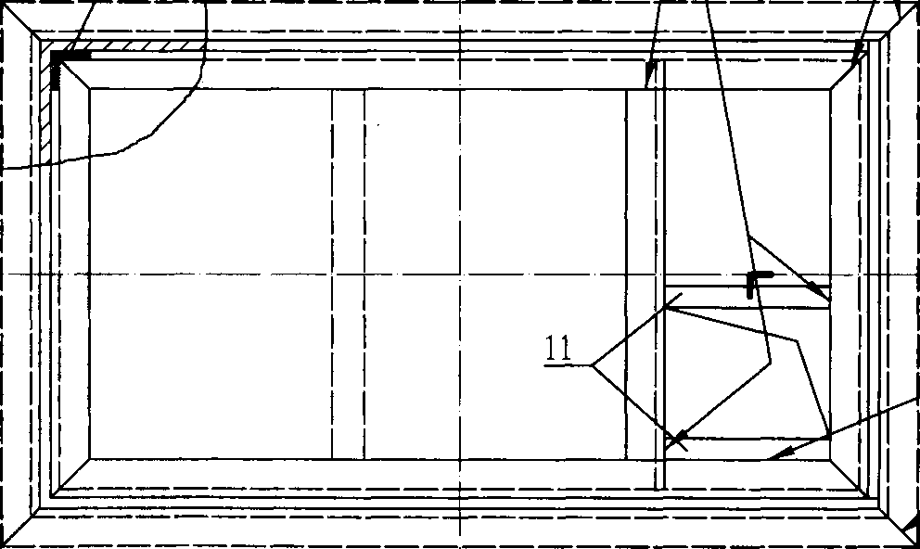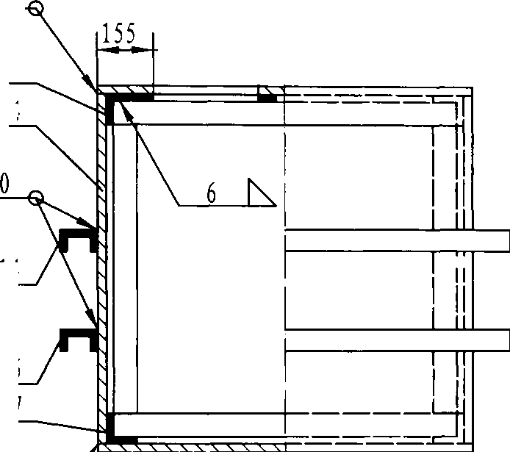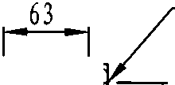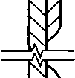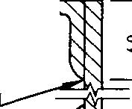

|  |  |  |  |  |  |  |  |  |  |  |  |  |  |  |  |  |  |  |  |
| --- | --- | --- | --- | --- | --- | --- | --- | --- | --- | --- | --- | --- | --- | --- | --- | --- | --- | --- | --- |
|  | | | 10#矩形给水箱材料表 | | | | | | 11#矩形给水箱材料表 | | | | | | | | | | |
|  | 尺寸 | 件号 | 名称 | 规格 | 数量 | 重量**(kg)** | | 备注 |  | 尺寸 | 件号 | 名称 | 规格 | 数量 | 重量**(kg)** | | | 备注 |  |
|  | 单重 | 共重 |  | 单重 | 共重 | |  |
|  |  | **1** | 箱顶 | 钢板**d 2 =3 2805x1805** | **1** | **119.23** | **119,23** |  |  |  | **1** | 箱顶 | 钢板 **d 2 =3 2605x2005** | **1** | **123. 00** | **123.00** | |  |  |
|  |  | **2** | 箱底 | 钢板 **d=6 2805x1805** | **1** | **238.47** | **238.47** |  |  |  | **2** | 箱底 | 铜板 **d=6 2605x2005** | **1** | **246.00** | **246.00** | |  |  |
|  |  | **3** | 箱壁 | 钢板**di=5 1800x1800** | **2** | **127.17** | **254. 34** | *1* |  |  | **3** | 箱壁 | 钢板 **di=5 2000x1800** | **2** | **141.30** | **282.60** | |  |  |
|  |  | **4** | 箱壁 | 钢板 **d 1 =5 2800x1800** | **2** | **197.82** | **395.64** |  |  |  | **4** | 箱壁 | 钢板 **d 1 =5 2600x1800** | **2** | **183.69** | **367.38** | |  |  |
|  |  | **5** | 箱顶箍 | 角钢 L90x8 **L=1795** | **2** | **19.65** | **39.30** |  |  |  | **5** | 箱顶箍 | 角钢 L90x8 **L=1995** | **2** | **21.84** | **43.68** | |  |  |
|  |  | **6** | 箱顶箍 | 角铜 L90x8 **L=2795** | **2** | **30.59** | **61.18** |  |  |  | **6** | 箱顶箍 | 角钢 L90x8 **L=2595** | **2** | **28.40** | **56.80** | |  |  |
|  |  | **7** | 箱底箍 | 角钢 L90x8 **L=2795** | **2** | **30.59** | **61.18** |  |  |  | **7** | 箱底箍 | 角钢 L90x8 **L=2595** | **2** | **28.40** | **56.80** | |  |  |
|  | o o oo | **8** | 箱底箍 | 角钢 L90x8 **L=1795** | **2** | **19.65** | **39.30** |  |  | *O* O  OO | **8** | 箱底箍 | 角铜 L90x8 **L=1995** | **2** | **21.84** | **43.68** | |  |  |
|  | X o o oo | **9** | 壁框箍 | 角钢**L63x40x6 L=1620** | **4** | **7.51** | **30.04** |  |  | X O O <=> | **9** | 壁框箍 | 角钢 **L 63x40x6 L=1620** | **4** | **7.51** | **30.04** | |  |  |
|  | X o o oo | **10** | 人孔角铜 | 角钢 L90x8 **L=1779** | **1** | **17.68** | **17.68** |  |  | X O O | **10** | 人孔角钢 | 角铜 L90x8 **L=1979** | **1** | **19.87** | **19.87** | |  |  |
|  | oo | **11** | 人孔拉条 | 扁钢**-60x6 L=508** | **2** | **1.44** | **2.88** | **-** |  |  | **11** | 人孔拉条 | 扁钢**-60x6 L=508** | **2** | **1.44** | **2.88** | |  |  |
|  |  | **12** | 箱顶拉条 | 扁钢**-60x6 L=1615** | **1** | **4.57** | **4.57** | **a=1105** |  |  | **12** | 箱顶拉条 | 扁钢**-60x6 L=1815** | **1** | **5.14** | **5.14** | | **a=1005** |  |
|  |  | **13** | 箱壁型钢 | 槽钢匚**8 L=1965** | **2** | **15.81** | **31.62** |  |  |  | **13** | 箱壁型铜 | 槽钢匚**8 L=2165** | **2** | **17.42** | **34.84** | |  |  |
|  |  | **14** | 箱壁型铜 | 槽钢匚**8 L=2965** | **2** | **23.85** | **47.70** |  |  |  | **14** | 箱壁型钢 | 槽钢匚**8 L=2765** | **2** | **22.24** | **44.48** | |  |  |
|  |  | **15** | 箱壁型铜 | 槽钢匚**10 L=3005** | **2** | **30.05** | **60.10** |  |  |  | **15** | 箱壁型钢 | 槽钢匚**10 L=2805** | **2** | **28. 05** | **56.10** | |  |  |
|  |  | **16** | 箱壁型铜 | 槽钢匚**10 L=2005** | **2** | **20.05** | **40.10** |  |  |  | **16** | 箱壁型钢 | 槽钢匚**10 L=2205** | **2** | **22.05** | **44.10** | |  |  |
|  | |  |  | **-** |  | 总重**：1443.33 kg** | | |  | |  |  |  |  | 总重**:1457.39 kg** | | |  | |
|  | |  |  |  |  |  |  | |  | 10#、 | | 11 #水箱本体材料表(H=1800) | | | | 图集号 | 12S101 | | |
|  | |  |  |  |  |  |  | |  | 审核I白金多I七色幻校对I杨启东I令稣I设计I任 | | | | 放| |  | 页 | 72 | | |

|  |  |  |  |  |  |  |  |  |  |  |  |  |  |  |  |  |  |  |  |  |  |
| --- | --- | --- | --- | --- | --- | --- | --- | --- | --- | --- | --- | --- | --- | --- | --- | --- | --- | --- | --- | --- | --- |
|  | 12#矩形给水箱材料表 | | | | | | | |  | | 13#矩形给水箱材料表 | | | | | | | | | |  |
|  | 尺寸 | 件号 | 名称 | 规格 | 数量 | 重量**(kg)** | | 备注 |  | | 尺寸 | 件号 | 名称 | 规格 | 数量 | 重量**(kg)** | | | | 备注 |  |
| 单重 | 共重 | 单重 | | 共重 | |
| **3000x2000x2000** | **1** | 箱顶 | 钢板 **d 2 =3 3005^2005** | **1** | **141.89** | **141.89** |  | **2800x2200x2000** | **1** | 箱顶 | 钢板 **d 2 =3 2805x2205** | **1** | **145.66** | | **145.66** | |  |
| **2** | 箱底 | 钢板 **d=6 3005x2005** | **1** | **283.78** | **283.78** |  | **2** | 箱底 | 钢板 **d=6 2805x2205** | **1** | **291.32** | | **291.32** | |  |
| **3** | 箱壁 | 钢板 **d 1 =5 2000x2000** | **2** | **157.00** | **314.00** |  | **3** | «壁 | 钢板 **d 1 =5 2200x2000** | **2** | **172.70** | | **345.40** | |  |
| **4** | 箱壁 | 钢板 **d 1 =5 3000x2000** | **2** | **235.50** | **471.00** |  | **4** | 箱壁 | 钢板**di=5 2800x2000** | **2** | **219.80** | | **439.60** | |  |
| **5** | 箱顶箍 | 角钢 L90x8 **L=1995** | **2** | **21.84** | **43.68** |  | **5** |  | 角钢 L90x8 **L=2195** | **2** | **24.03** | | **48.06** | |  |
| **6** | 箱项箍 | 角钢 L90x8 **L=2995** | **2** | **32.78** | **65.56** |  | **6** | 箱顶箍 | 角钢 L90x8 **L=2795** | **2** | **30.59** | | **61.18** | |  |
| **7** | 箱底箍 | 角钢 L90x8 **L=2995** | **2** | **32.78** | **65.56** |  | **7** | 箱底箍 | 角钢 L90x8 **L=2795** | **2** | **30.59** | | **61.18** | |  |
| **8** | 箱底箍 | 角钢 L90x8 **L=1995** | **2** | **21.84** | **43.68** |  | **8** | 箱底箍 | 角钢 **L90x8 L=2195** | **2** | **24.03** | | **48.06** | |  |
| **9** | 壁框箍 | 角钢**L63x40x6 L=1820** | **4** | **8.44** | **33.76** |  | **9** | 壁框箍 | 角铜 L63x40x6 **L=1820** | **4** | **8.44** | | **33.76** | |  |
| **10** | 人孔南钢 | 角钢 L90x8 **L=1979** | **1** | **19.87** | **19.87** |  | **10** | 人孔角铜 | 角铜 **L90x8 L=2179** | **1** | **22.06** | | **22.06** | |  |
| **11** | 人孔拉条 | 扁钢**-60x6 L=508** | **2** | **1.44** | **2.88** |  | **11** | 人孔拉条 | 扁钢**-60x6 L=508** | **2** | **1.44** | | **2.88** | |  |
| **12** | 箱顶拉条 | 扁钢**-60x6 L=1815** | **1** | **5.14** | **5.14** | **a=1205** | **12** | 箱顶拉条 | 扁钢**-60x6 L=2015** | **1** | **5.70** | | **5.70** | | **a=2210** |
| **13** | 箱壁型钢 | 槽钢匚**8 L=2165** | **2** | **17.42** | **34.84** |  | **13** | 箱壁型钢 | 槽钢匚**8 L=2365** | **2** | **19.03** | | **38.06** | |  |
| **14** | 箱壁型钢 | 槽钢匚**8 L=3165** | **2** | **25.46** | **50.92** |  | **14** | 箱壁型钢 | 槽钢匚**8 L=2965** | **2** | **23.85** | | **47.70** | |  |
| **15** | 箱壁型钢 | 槽钢匚**10 L=3205** | **2** | **32.05** | **64.10** |  | **15** | 箱壁型铜 | 槽铜匚**10 L=3005** | **2** | **30.05** | | **60.10** | |  |
| **16** | 箱壁型钢 | 槽铜匚**10 L=2205** | **2** | **22.05** | **44.10** |  | **16** | 箱壁型钢 | 槽钢匚**10 L=2405** | **2** | **24.05** | | **48.10** | |  |
|  | 总重:**1684.76 kg** | | | | | | | |  |  | 总重:**1698.82 kg** | | | | | | | | | |  |
|  | | | | | | | | | | 12#、13#水箱本体材料表(H二2000) | | | | | | | 图集号 | | 12S101 | | |
| 审 | 核|白金多| |校对|杨启东|匍练|设计|任放|仆该 | | | | | | 页 | | 73 | | |

14#矩形给水箱材料表

|  |  |  |  |  |  |  |  |
| --- | --- | --- | --- | --- | --- | --- | --- |
| 件号 | 名称 | 规 | 格 | 数量 | 重量**(kg)** | | 备注 |
| 单重 | 共重 |
| **1** | 箱顶 | 钢板**d2=3** | **3005x2205** | **1** | **156. 04** | **156. 04** |  |
| **2** | 箱底 | 钢板**d=6** | **3005x2205** | **1** | **312. 09** | **312. 09** |  |
| **3** | 箱壁 | 钢板**d 1=5** | **2200x2000** | **2** | **172.70** | **345. 40** |  |
| **4** | 箱壁 | 钢板**d 1 =5** | **3000x2000** | **2** | **235.50** | **471.00** |  |
| **5** | 箱顶箍 | 角钢L90x8 | **L=2195** | **2** | **24.03** | **48. 06** |  |
| **6** | 箱顶箍 | 角钢L90x8 | **L=2995** | **2** | **32.78** | **65.56** |  |
| **7** | 箱底箍 | 角钢L90x8 | **L=2995** | **2** | **32.78** | **65.56** |  |
| **8** | 箱底箍 | 角钢L90x8 | **L=2195** | **2** | **24.03** | **48.06** |  |
| **9** | 壁框箍 | 角钢 **L63x40x6 L=1820** | | **4** | **8.44** | **33.76** |  |
| **10** | 人孔角钢 | 角钢L90x8 | **L=2179** | **1** | **22. 06** | **22.06** |  |
| **11** | 人孔拉条 | 扁钢**-60x6** | **L=508** | **2** | **1.44** | **2.88** |  |
| **12** | 箱顶拉条 | 扁钢**-60x6** | **L=2015** | **1** | **5.70** | **5.70** | **a=1205** |
| **13** | 箱壁型钢 | 槽钢匚**8** | **L=2365** | **2** | **19.03** | **38.06** |  |
| **14** | 箱壁型钢 | 槽钢匚**8** | **L=3165** | **2** | **25.46** | **50.92** |  |
| **15** | 箱壁型钢 | 槽钢匚**1**。 | **L=3205** | **2** | **32. 05** | **64.10** |  |
| **16** | 箱壁型钢 | 槽铜匚**1**。 | **L=2405** | **2** | **24. 05** | **48.10** |  |

尺寸

总重:**1777.35 kg**

i

X 建 04

X 員

|  |  |  |
| --- | --- | --- |
| 14#水箱本体材料表(H=2000) | 图集号• | 12S101 |
| 审核|白金多|伯色**9 |**校对|杨启东|匍毓|设计|任放|仆次 | 页 | 74 |

H

C—)

P

**1 12**

a

10

Tl

**100 7 200** 爲**L**处通长焊

**508 95**

O /

o /

*9 ，*

/

O /

Jj

18_ 17J

13

5 l\

16

L/2

6

155

508

4

焊透与角铜焊接

L

1T剖面图

焊透与角钢焊接

14

6 l\

15

7

di

B/2

B

2-2剖面图

9

**TI 2**尹

**<8**

**2**

Li

|  |  |  |
| --- | --- | --- |
| 5 |  | 7 200 |
|  |  | |

平面图

J

**5**

匚6 N

7

**2**

3-3剖面图

**4>**

_

箱壁拼板图

2J

**3**

|  |  |  |  |
| --- | --- | --- | --- |
| 15#、17#、18#、20#水箱本体图（H二2000） | | 图集号 | 12S101 |
| 审核 | 白金多I e会，|校对|杨启东|匍练|设计|任放|仆欢 | 页 | 75 |

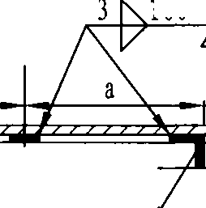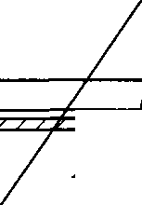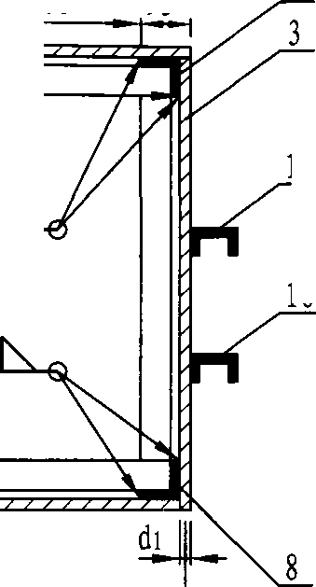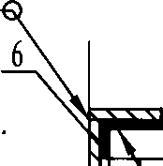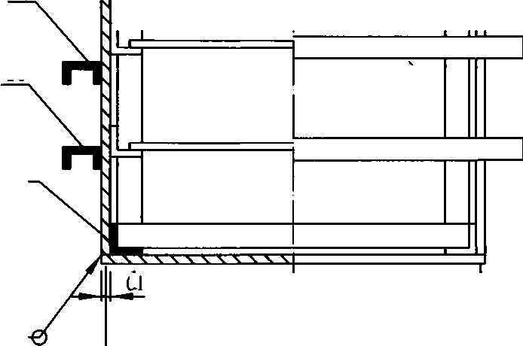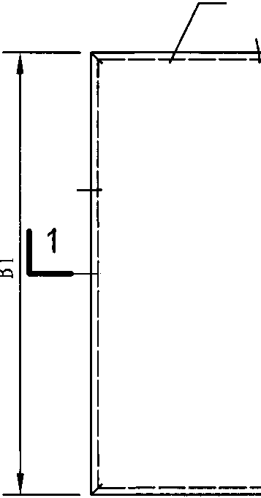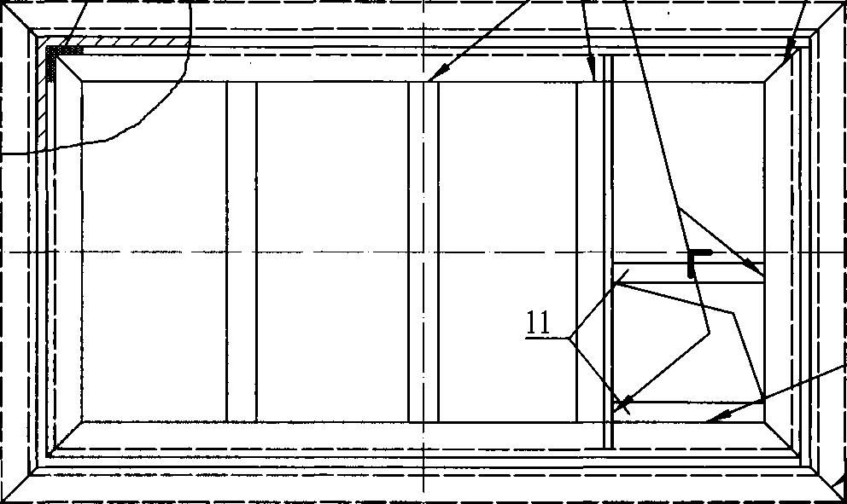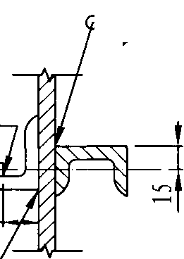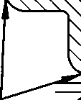

|  |  |  |  |  |  |  |  |  |  |  |  |  |  |  |  |  |  |  |  |  |  |
| --- | --- | --- | --- | --- | --- | --- | --- | --- | --- | --- | --- | --- | --- | --- | --- | --- | --- | --- | --- | --- | --- |
|  | 15#矩形给水箱材料表 | | | | | | | |  | | 17#矩形给水箱材料表 | | | | | | | | | |  |
|  | 尺寸 | 件号 | 名称 | 规格 | 数量 | 重量**(kg)** | | 备注 |  | | 尺寸 | 件号 | 名称 | 规格 | 数量 | 重量**(kg)** | | | | 备注 |  |
| 单重 | 共重 | 单重 | | 共重 | |
| **3400 x 2000 x 2000** | **1** | 箱顶 | 钢板 **d 2 =3 3405x2005** | **1** | **160.78** | **160.78** |  | **3600 x 2400 x 2000** | **1** | 箱顶 | 钢板 **d 2 =3 3605x2405** | **1** | **204.18** | | **204.18** | |  |
| **2** | 箱底 | 钢板 **d=6 3405x2005** | **1** | **321.56** | **321.56** |  | **2** | 箱底 | 钢板 **d =6 3605x2405** | **1** | **408. 36** | | **408.36** | |  |
| **3** | 箱壁 | 钢板 **d 1 =5 2000x2000** | **2** | **157.00** | **314.00** |  | **3** | 箱壁 | 钢板**di=5 2400x2000** | **2** | **188.40** | | **376. 80** | |  |
| **4** | 箱壁 | 钢板 **d 1 =5 3400x2000** | **2** | **266.90** | **533.80** |  | **4** | «壁 | 钢板 **di=5 3600x2000** | **2** | **282.60** | | **565.20** | |  |
| **5** | 箱顶箍 | 角钢 L90x8 **L=1995** | **2** | **21.84** | **43.68** |  | **5** | 箱顶箍 | 角钢 **L90x8 L=2395** | **2** | **26.22** | | **52.44** | |  |
| **6** | 箱顶箍 | 角钢 L90x8 **L=3395** | **2** | **37.16** | **74.32** |  | **6** | 箱硕箍 | 角铜 L90x8 **L=3595** | **2** | **39.35** | | **70.70** | |  |
| **7** | 箱底箍 | 角钢L90x8 **>3395** | **2** | **37.16** | **74.32** |  | **7** | 箱底箍 | 角钢 L90x8 **L=3595** | **2** | **39.35** | | **70.70** | |  |
| **8** | 箱底箍 | 角钢 L90x8 **L=1995** | **2** | **21.84** | **43.68** |  | **8** | 箱底箍 | 角钢 L90x8 **L=2395** | **2** | **26.22** | | **52.44** | |  |
| **9** | 壁框箍 | 角铜 **L63x40x6 L=1820** | **4** | **8.44** | **33.76** |  | **9** | 壁框箍 | 角钢 **L63x40x6 L=1820** | **4** | **8.44** | | **33.76** | |  |
| **10** | 人孔角钢 | 角铜 L90x8 **L=1979** | **1** | **19.87** | **19.87** |  | **10** | 人孔角钢 | 角钢 **L90x8 L=2379** | **1** | **26.04** | | **26.04** | |  |
| **11** | 人孔拉条 | 扁钢**-60x6 L=508** | **2** | **1.44** | **2.88** |  | **11** | 人孔拉条 | 扁钢 -**60x6 L=508** | **2** | **1.44** | | **2.88** | |  |
| **12** | 箱顶拉条 | 扁钢**-60x6 L=1815** | **1** | **5.14** | **5.14** | **a=1405** | **12** | 箱顶拉条 | 扁钢**-60x6 L=2215** | **1** | **6.27** | | **6.27** | | **a=1205** |
| **13** | 箱壁型钢 | 槽钢匚**8 L=2165** | **2** | **17.42** | **34.84** |  | **13** | 箱壁型铜 | 槽钢匚**8 L=2565** | **2** | **20.64** | | **41.28** | |  |
| **14** | 箱壁型钢 | 槽钢匚**8 L=3565** | **2** | **28.68** | **57.36** |  | **14** | 箱壁型钢 | 槽钢匚**8 L=3765** | **2** | **30.29** | | **60.58** | |  |
| **15** | 箱壁型铜 | 槽钢匚**8 L=3565** | **2** | **28.68** | **57.36** |  | **15** | 箱壁型钢 | 槽钢匚**10 L=3805** | **2** | **38. 05** | | **76.10** | |  |
| **16** | 箱壁型钢 | 槽钢匚**8 L=2165** | **2** | **17.42** | **34.84** |  | **16** | 箱壁型铜 | 槽钢匚**10 L=2605** | **2** | **26. 05** | | **52.10** | |  |
| **17** | 内拉条 | 扁钢**-60x6 L=1939** | **2** | **5.48** | **10.96** |  | **17** | 内拉条 | 扁钢**-60x6 L=2339** | **2** | **6.62** | | **13.24** | |  |
| **18** | 节点角铜 | 角铜L90x8 **L=100** | **4** | **1.10** | **4.40** |  | **18** | 节点角钢 | 角钢 L90x8 **L=100** | **4** | **1.10** | | **4.40** | |  |
|  | 总重:**1827.55 kg** | | | | | | | |  |  | 总重:**2117.47 kg** | | | | | | | | | |  |
|  | | | | | | | | | | 15#、17#水箱本体材料表(*2000) | | | | | | | 图集号 | | 12S101 | | |
| 审 | 核白金多| **4**色§ |校对|杨启东|匍毓|设计|任放|仆衣 | | | | | | 页 | | 76 | | |

|  |  |  |  |  |  |  |  |  |  |  |  |  |  |  |  |  |  |  |  |  |  |
| --- | --- | --- | --- | --- | --- | --- | --- | --- | --- | --- | --- | --- | --- | --- | --- | --- | --- | --- | --- | --- | --- |
|  | 18#矩形给水箱材料表 | | | | | | | |  | | 20#矩形给水箱材料表 | | | | | | | | | |  |
|  | 尺寸 | 件号 | 名称 | 规格 | 数量 | 重量**（kg）** | | 备注 |  | | 尺寸 | 件号 | 名称 | 规格 | 数量 | 重量**（kg）** | | | | 备注 |  |
| 单重 | 共重 | 单重 | | 共重 | |
| **3800 x 2600 x 2000** | **1** | 菊顶 | 钢板**（12=3 3805 x 2605** | **1** | **233.43** | **233.43** |  | **4000 x 2800 x 2000** | **1** | 箱顶 | 铜板 **d 2 =3 4005x2805** | **1** | **264.56** | | **264.56** | |  |
| **2** | 籍底 | 钢板 **d・6 3805 x 2605** | **1** | **466.86** | **466.86** |  | **2** | 籍底 | 钢板 **d =6 4005x2805** | **1** | **529.12** | | **529. 12** | |  |
| **3** | 箱壁 | 钢板 **d 1 =5 2600 x 2000** | **2** | **204.10** | **408.20** |  | **3** | 箱壁 | 钢板 **d 1 =5 2800x2000** | **2** | **219.80** | | **439.60** | |  |
| **4** | 箱壁 | 钢板 **di=5 3800 x 2000** | **2** | **298.30** | **596.60** |  | **4** | 箱壁 | 钢板 **di=5 4000x2000** | **2** | **314. 00** | | **628. 00** | |  |
| **5** | 箱顶箍 | 角钢 L90x8 **>2595** | **2** | **28.40** | **56.80** |  | **5** | 箱顶籀 | 角钢 L90x8 **>2795** | **2** | **30.59** | | **61.18** | |  |
| **6** | 箱硕箍 | 角铜 L90x8 **>3795** | **2** | **41.54** | **83.08** |  | **6** | 箱顶龜 | 角钢 L90x8 **L=3995** | **2** | **43.73** | | **87.46** | |  |
| **7** | 箱底箍 | 角钢 **L90x8 L=3795** | **2** | **41.54** | **83.08** |  | **7** | 箱底箍 | 角钢 L90x8 **L=3995** | **2** | **43.73** | | **87.46** | |  |
| **8** | 箱底箍 | 角钢 L90x8 **L=2595** | **2** | **28.40** | **56.80** |  | **8** | 箱底箍 | 角钢 L90x8 **L=2795** | **2** | **30.59** | | **61.18** | |  |
| **9** | 壁框箍 | 角铜 **L63x40x6 L=1820** | **4** | **8.44** | **33.76** |  | **9** | 壁柩箍 | 角铜 L63x40x6 **L=1820** | **4** | **8.44** | | **33.76** | |  |
| **10** | 人孔角钢 | 角钢L90x8 **L=2579** | **1** | **26.43** | **26.43** |  | **10** | 人孔角钢 | 角钢 L90x8 **L=2779** | **1** | **28. 62** | | **28.62** | |  |
| **11** | 人孔拉条 | 扁钢**-60x6 L=508** | **2** | **1.44** | **2.88** |  | **11** | 人孔拉条 | 扁钢**-60x6 L=508** | **2** | **1.44** | | **2.88** | |  |
| **12** | 箱顶拉条 | 扁钢**-60x6 L=2415** | **2** | **6.83** | **13.66** | **a=1070** | **12** | 籍顶拉条 | 扁钢-**60x6 L=2615** | **2** | **7.40** | | **14.80** | | **a=1337** |
| **13** | 箱壁型钢 | 槽钢匚**8 L=2765** | **2** | **22.24** | **44.48** |  | **13** | 箱壁型铜 | 槽钢匚**8 L=2965** | **2** | **23.85** | | **47.70** | |  |
| **14** | 箱壁型钢 | 槽钢匚**8 L=3965** | **2** | **31.90** | **63.80** |  | **14** | 箱壁型钢 | 槽钢匚**8 L=4165** | **2** | **33.51** | | **67. 02** | |  |
| **15** | 箱壁型铜 | 槽钢匚**10 L=4005** | **2** | **40.05** | **80.10** |  | **15** | 箱壁型钢 | 槽钢匚**10 L=4205** | **2** | **42. 05** | | **84.10** | |  |
| **16** | 箱壁型钢 | 槽钢匚**10 L=2805** | **2** | **28. 05** | **56.10** |  | **16** | 箱壁型钢 | 槽铜匚**10 L=3005** | **2** | **30. 05** | | **60.10** | |  |
| **17** | 内拉条 | 扁钢**-60x6 L=2539** | **2** | **7,19** | **14.38** |  | **17** | 内拉条 | 扁钢**-60x6 L=2739** | **2** | **7.81** | | **15.62** | |  |
| **18** | 节点角钢 | 角钢L90x8 **L=100** | **4** | **1.10** | **4.40** |  | **18** | 节点角钢 | 角钢 L90x8 **L=100** | **4** | **1.10** | | **4.40** | |  |
|  | 总重**:2324.84 kg** | | | | | | | |  |  | 总重:**2517.56 kg** | | | | | | | | | |  |
|  | | | | | | | | | | *18#、*20#水箱本体材料表（H=2000） | | | | | | | 图集号 | | 12S101 | | |
| 审核I白金多I e会$ |校对|杨启东|检毓|设计|任放|仆疚 | | | | | | | 页 | | 77 | | |

1

12

31

H

0

TTt

CO / *c ，*

**100 7 200**

P

TT

/

。 /

S /

**ML**

2 / 20

19

L

16

17

8

L/2

6

丿////// /

人孔处通长焊

508 95

5

3

焊透与角钢焊接

、

18

4

B/2

B

2^

焊透与角钢焊接

1T剖面图

9

2-2剖面图

3

**Li**

2J

**<8**

**28**

**5**

平面图

|  |  |  |
| --- | --- | --- |
| **5** | **100** | **7 200** |
|  |  | |

*2*

P

/

/VT1/，

75

r~^

心n

3-3剖面图

箱壁拼板图

di

|  |  |  |  |
| --- | --- | --- | --- |
| 16#、19#、21#、22#水箱本体图（H二2400） | | 图集号 | 12S101 |
| 审核**I**白金多**I**召会**3** | 校对杨启东|匍练|设计|任放丨仆故 | 页 | 78 |

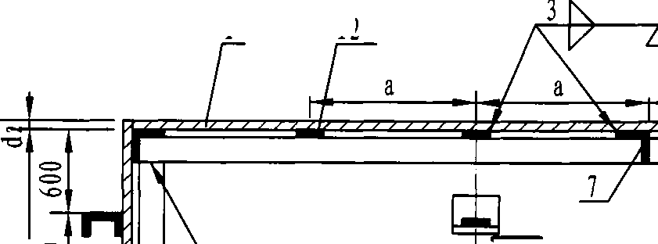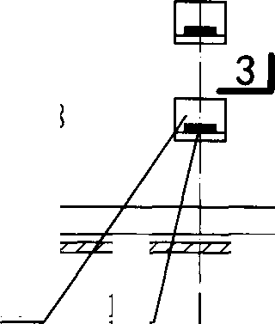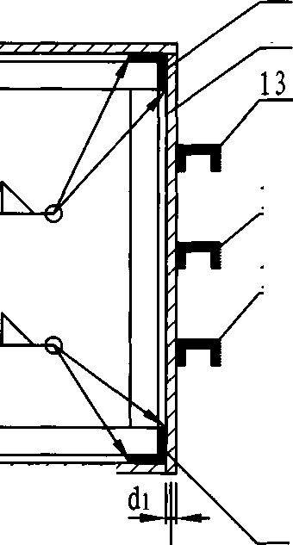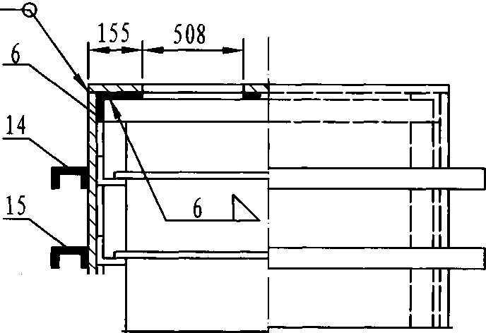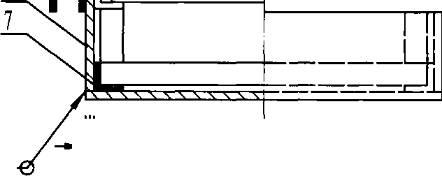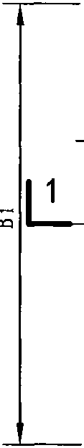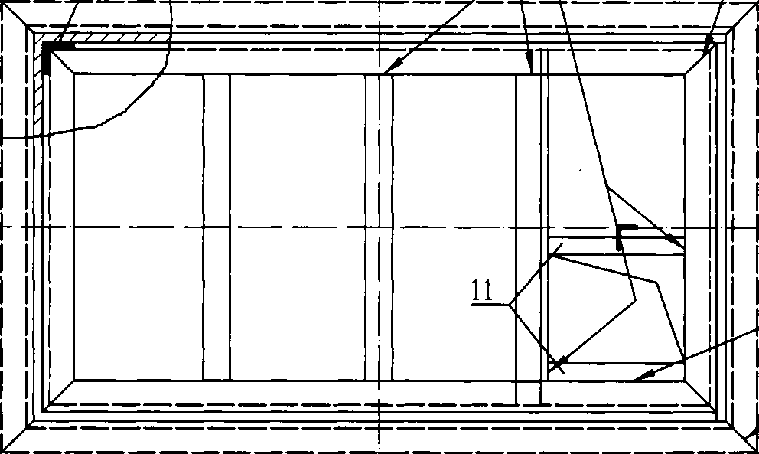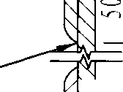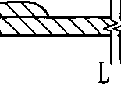

|  |  |  |  |  |  |  |  |  |  |  |  |  |  |  |  |  |  |  |  |  |  |
| --- | --- | --- | --- | --- | --- | --- | --- | --- | --- | --- | --- | --- | --- | --- | --- | --- | --- | --- | --- | --- | --- |
|  | 16#矩形给水箱材料表 | | | | | | | |  | | 19#矩形给水箱材料表 | | | | | | | | | |  |
|  | 尺寸 | 件号 | 名称 | 规格 | 数量 | 重量**(kg)** | | 备注 |  | | 尺寸 | 件号 | 名称 | 规格 | 数量 | 重量**(kg)** | | | | 备注 |  |
| 单重 | 共重 | 单重 | | 共重 | |
| **3200 x 2200 x 2400** | **1** | 箱顶 | 钢板 **d 2 =3 3205x2205** | **1** | **166.43** | **166.43** |  | **3400 x 2400 x 2400** | **1** | 箱顶 | 钢板 **d 2 =3 3405x2405** | **1** | **192.85** | | **192.85** | |  |
| **2** | 箱底 | 钢板 **d =6 3205x2205** | **1** | **332.86** | **332.86** |  | **2** | 箱底 | 钢板 **d =6 3405x2405** | **1** | **385.70** | | **385.70** | |  |
| **3** | «壁 | 钢板 **d 1 =5 2200x2400** | **2** | **207.24** | **414.18** |  | **3** | 箱壁 | 钢板 **di=5 2400x2400** | **2** | **226.08** | | **452.16** | |  |
| **4** | 箱壁 | 铜板 **d 1 =5 3200x2400** | **2** | **301.44** | **602.88** |  | **4** | 箱壁 | 钢板 **d 1 =5 3400x2400** | **2** | **320.28** | | **640.56** | |  |
| **5** | 箱顶箍 | 角钢 L90x8 **L=2195** | **2** | **24.03** | **48. 06** |  | **5** | 箱顶箍 | 角钢 L90x8 **L=2395** | **2** | **26.22** | | **52.44** | |  |
| **6** | 箱顶箍 | 角钢 **1 9**你**8 L=3195** | **2** | **34.97** | **69.94** |  | **6** | 箱顶箍 | 角钢 L90x8 **L=3395** | **2** | **37.16** | | **74.32** | |  |
| **7** | 箱底箍 | 角钢 L90x8 **L=3195** | **2** | **34.97** | **69.94** |  | **7** | 箱底箍 | 角铜 L90x8 **L=3395** | **2** | **37.16** | | **74.32** | |  |
| **8** | 箱底箍 | 角钢 L90x8 **L=2195** | **2** | **24.03** | **48.06** |  | **8** | 箱底箍 | 角钢 L90x8 **L=2395** | **2** | **26.22** | | **52.44** | |  |
| **9** | 壁框箍 | 角钢 L75x50x6 **L=2220** | **4** | **12.65** | **50.60** |  | **9** | 壁框箍 | 角钢 **L75x50x6 L=2220** | **4** | **12.65** | | **50.60** | |  |
| **10** | 人孔角钢 | 角铜 L90x8 **L=2179** | **1** | **22.06** | **22.06** |  | **10** | 人孔角钢 | 角钢 L90x8 **L=2379** | **1** | **24.25** | | **24.25** | |  |
| **11** | 人孔拉条 | 扁钢**-60x6 L=508** | **2** | **1.44** | **2.88** |  | **11** | 人孔拉条 | 扁钢**-60x6 L=508** | **2** | **1,44** | | **2.88** | |  |
| **12** | 箱顶拉条 | 扁钢**-60x6 L=2015** | **1** | **5.70** | **5.70** | **a=1305** | **12** | 箱顶拉条 | 扁钢**-60x6 L=2215** | **2** | **6.27** | | **12.54** | | **a=937** |
| **13** | 箱壁型钢 | 槽钢匚**8 L=2365** | **2** | **19.03** | **38.06** |  | **13** | 箱壁型钢 | 槽钢匚**8 L=2565** | **2** | **20.64** | | **41.28** | |  |
| **14** | 箱壁型钢 | 槽钢匚**8 L=3365** | **2** | **27. 07** | **54.14** |  | **14** | 箱壁型钢 | 槽钢匚**8 L=3565** | **2** | **28.68** | | **57.36** | |  |
| **15** | 箱壁型钢 | 槽钢匚**8 L=3365** | **2** | **19.03** | **38. 06** |  | **15** | 箱壁型钢 | 槽钢匚**8 L=3565** | **2** | **28.68** | | **57.36** | |  |
| **16** | 箱壁型钢 | 槽钢匚**8 L=2365** | **2** | **27.07** | **54.14** |  | **16** | 箱壁型钢 | 槽钢匚**8 >2565** | **2** | **20.64** | | **41.28** | |  |
| **17** | 箱壁型钢 | 槽钢匚**10 L=2405** | **2** | **24.05** | **48.10** |  | **17** | 箱壁型钢 | 槽钢匚**10 L=2605** | **2** | **26.05** | | **52.10** | |  |
| **18** | 箱壁型钢 | 槽铜匚**10 L=3405** | **2** | **34.05** | **68.10** |  | **18** | 箱壁型钢 | 槽钢匚**10 L=3605** | **2** | **36.05** | | **72.10** | |  |
| **19** | 内拉条 | 扁钢 -**60x6 L=2139** | **3** | **6.05** | **18.15** |  | **19** | 内拉条 | 扁钢**-60x6 L=2339** | **3** | **6.62** | | **19.86** | |  |
| **20** | 节点角钢 | 角钢 L90x8 **L=100** | **6** | **1.10** | **6.60** |  | **20** | 节点角钢 | 角钢 L90x8 **L=100** | **6** | **1.10** | | **6.60** | |  |
|  | 总重:**2158. 94 kg** | | | | | | | |  |  | 总重:**2363.00 kg** | | | | | | | | | |  |
|  | | | | | | | | | | 16#、19#水箱本体材料表(H二2400) | | | | | | | 图集号 | | 12S101 | | |
| 审 | 核|白金多|伯色**3 |**校对|杨启东|匍毓|设计|任放**I***仆次* | | | | | | 页 | | 79 | | |

|  |  |  |  |  |  |  |  |  |  |  |  |  |  |  |  |  |  |  |  |  |  |
| --- | --- | --- | --- | --- | --- | --- | --- | --- | --- | --- | --- | --- | --- | --- | --- | --- | --- | --- | --- | --- | --- |
|  | 21 #矩形给水箱材料表 | | | | | | | |  | | 22#矩形给水箱材料表 | | | | | | | | | |  |
|  | 尺寸 | 件号 | 名称 | 规格 | 数量 | 重量**(kg)** | | 备注 |  | | 尺寸 | 件号 | 名称 | 规格 | 款量 | **St (kg)** | | | | 备注 |  |
| 单重 | 共重 | **单重** | | **共重** | |
| **3600 x 2600 x 2400** | **1** | 箱项 | 钢板 **d 2 =3 3605x2605** | **1** | **221.16** | **221.16** |  | **4000 x 2800 x 2400** | **1** |  | 钢板**(1 2 =3 4005x2805** | **1** | **264.56** | | **264. 56** | |  |
| **2** | 箱底 | 钢板 **d=6 3605x2605** | **1** | **442.32** | **442. 32** |  | **2** | #底 | 钢板 **d =6 4005x2805** | **1** | **529. 12** | | **529. 12** | |  |
| **3** | 箱壁 | 铜板 **d 1 =5 2600x2400** | **2** | **244.92** | **489.84** |  | **3** | #壁 | 钢板 **di=5 2800x2400** | **2** | **263.76** | | **527. 52** | |  |
| **4** | 箱壁 | 钢板**di=5 3600x2400** | **2** | **339.12** | **678.24** |  | **4** | 箱壁 | 钢板 **di=5 4000x2400** | **2** | **376. 80** | | **753. 60** | |  |
| **5** | 籍顶箍 | 角钢 L90x8 **L=2595** | **2** | **28.40** | **56.80** |  | **5** | 箱顶箍 | 角钢**1 9**休**8 >2795** | **2** | **30.59** | | **61.18** | |  |
| **6** | 箱顶箍 | 角钢 L90x8 **L=3595** | **2** | **39.35** | **78.70** |  | **6** | 箱顶箍 | 角铜 L90x8 **>3995** | **2** | **43.73** | | **87.46** | |  |
| **7** | 箱底箍 | 角钢 L90x8 **L=3595** | **2** | **39.35** | **78.70** |  | **7** | 箱底箍 | 角铜L90x8 **L=3995** | **2** | **43.73** | | **87.46** | |  |
| **8** | 箱底箍 | 角钢 L90x8 **L=2595** | **2** | **28.40** | **56.80** |  | **8** | 箱底箍 | 角钢 L90x8 **L=2795** | **2** | **30.59** | | **61.18** | |  |
| **9** | 壁框箍 | 角钢 **L75x50x6 L=2220** | **4** | **12.65** | **50.60** |  | **9** | 壁框箍 | 角铜 **L75x50x6 L=2220** | **4** | **12.65** | | **50.60** | |  |
| **10** | 人孔角钢 | 角钢 L90x8 **L=2579** | **1** | **26.43** | **26.43** |  | **10** | 人孔角钢 | 角钢 **L90x8 L=2779** | **1** | **28.62** | | **28.62** | |  |
| **11** | 人孔拉条 | 扁钢**-60x6 L=508** | **2** | **1.44** | **2.88** |  | **11** | 人孔拉条 | 扁钢**-60x6 L=508** | **2** | **1.44** | | **2.88** | |  |
| **12** | 籍顶拉条 | 扁钢**-60x6 L=2415** | **2** | **6.83** | **13.66** | **a=1003** | **12** | 箱顶拉条 | 扁铜**-60x6 L=2615** | **2** | **7.40** | | **14.80** | | **a=1137** |
| **13** | 箱壁型钢 | 槽钢匚**8 L=2765** | **2** | **22.24** | **44.48** |  | **13** | 箱壁型钢 | 槽钢匚**8 L=2965** | **2** | **23.85** | | **47.70** | |  |
| **14** | 箱壁型钢 | 槽钢匚**8 >3765** | **2** | **30.29** | **60.58** |  | **14** | 箱壁型钢 | 槽铜匚**8 L=4165** | **2** | **33.51** | | **67.02** | |  |
| **15** | 箱壁型铜 | 槽钢匚**10 L=3805** | **2** | **38.05** | **76.10** |  | **15** | 箱壁型钢 | 槽钢匚**10 L=4205** | **2** | **42. 05** | | **84.10** | |  |
| **16** | 箱壁型铜 | 槽钢匚**10 L=2805** | **2** | **28. 05** | **56.10** |  | **16** | 箱壁型铜 | 槽钢匚**10 L=3005** | **2** | **30. 05** | | **60.10** | |  |
| **17** | 箱壁型钢 | 槽钢匚 **12.6 L=2857** | **2** | **35.20** | **70.40** |  | **17** | 箱壁型钢 | 槽钢匚 **12.6 L=3057** | **2** | **37.66** | | **75.32** | |  |
| **18** | 箱壁型钢 | 槽钢匚 **12.6 L=3857** | **2** | **47.51** | **95.02** |  | **18** | 箱壁型钢 | 槽钢匚**12.6 >4257** | **2** | **52.44** | | **104.88** | |  |
| **19** | 内拉条 | 扁钢**-60x6 >2539** | **3** | **7.19** | **21.57** |  | **19** | 内拉条 | 扁钢**-60x6 >2739** | **3** | **7.75** | | **23.25** | |  |
| **20** | 节点角钢 | 角钢 L90x8 **L=100** | **6** | **1.10** | **6.60** |  | **20** | 节点角钢 | 角钢L90x8 **L=100** | **6** | **1.10** | | **6.60** | |  |
|  | 总**f: 2626.97 kg** | | | | | | | |  |  | 总 **1:2937.95 kg** | | | | | | | | | |  |
|  | | | | | | | | | | 21#、22#水箱本体材料表(H=2400) | | | | | | | 图集号 | | 12S101 | | |
| 审核白金多| e金$ |校对|杨启东|令妹|设计|任放|仆次 | | | | | | | 页 | | 80 | | |

|  |  |  |  |  |  |
| --- | --- | --- | --- | --- | --- |
| 23#V 24#v 26#v 28#水箱本体图（H二2000） | | | | 图集号 | 12S101 |
| 审核 | 白金多 | 伯会校对|杨启东|令毓|设计|任放 |  | 页 | 81 |

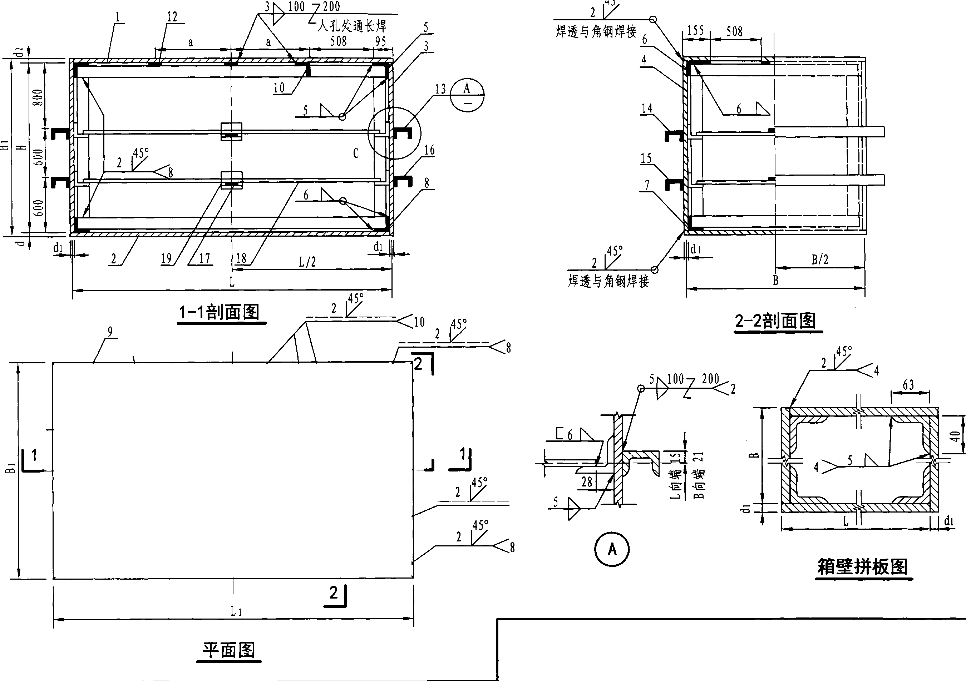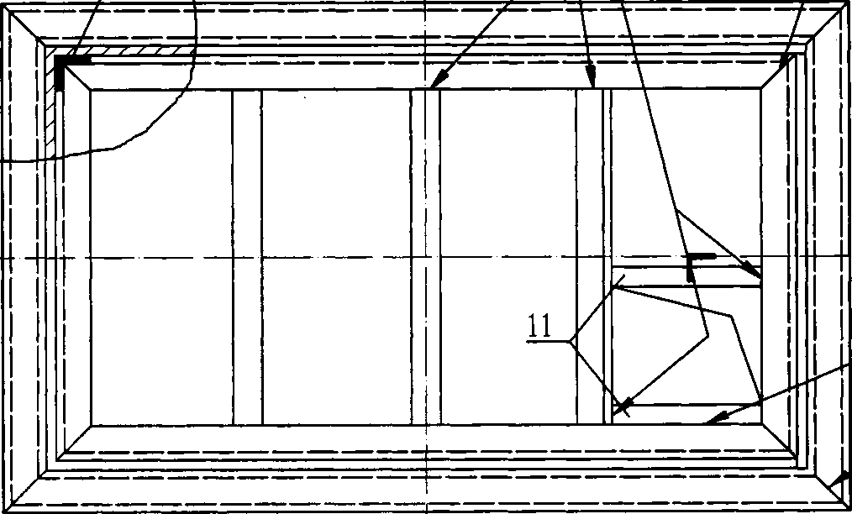

|  |  |  |  |  |  |  |  |  |  |  |  |  |  |  |  |  |  |  |  |  |  |
| --- | --- | --- | --- | --- | --- | --- | --- | --- | --- | --- | --- | --- | --- | --- | --- | --- | --- | --- | --- | --- | --- |
|  | 23#矩形给水箱材料表 | | | | | | | |  | | 24#矩形给水箱材料表 | | | | | | | | | |  |
|  | 尺寸 | 件号 | *名*称 | 规格 | 数量 | 重量**(kg)** | | 备注 |  | | 尺寸 | 件号 | 名称 | 规.格 | 数量 | 重量**(kg)** | | | | 备注 |  |
| 单重 | 共重 | 单重 | | 共重 | |
| **4400 x 3200 x 2000** | **1** | 箱顶 | 钢板 **d 2=3 4405x3205** | **1** | **332.48** | **332.48** |  | **4800 x 3400 x 2000** | **1** | 箱顶 | 钢板 **d 2 =3 4805x3405** | **1** | **385.30** | | **385.30** | |  |
| **2** | 箱底 | 钢板 **d=6 4405x3205** | **1** | **664.96** | **664.96** |  | **2** | 箱底 | 钢板 **d=6 4805x3405** | **1** | **770.60** | | **770.60** | |  |
| **3** | 箱壁 | 钢板**dl=5 3200x2000** | **• 2** | **251.20** | **502.40** |  | **3** | 箱壁 | 钢板 **d 1 =5 3400x2000** | **2** | **266.90** | | **533.80** | |  |
| **4** | 箱壁 | 钢板**dl=5 4400x2000** | **2** | **345.40** | **690.80** | 1 | **4** | 箱壁 | 铜板 **di=5 4800x2000** | **2** | **376.80** | | **753.60** | |  |
| **5** | 箱顶箍 | 角钢L90x8 **L=3195** | **2** | **34.97** | **69.94** |  | **5** | 箱顶箍 | 角钢L90x8 **L=3395** | **2** | **37.16** | | **74.32** | |  |
| **6** | 箱顶箍 | 角钢L90x8 **L=4395** | **2** | **48.11** | **96.22** |  | **6** | 箱顶箍 | 角钢L90x8 **L=4795** | **2** | **52.49** | | **104.98** | |  |
| **7** | 箱底箍 | 角钢L90x8 **L=4395** | **2** | **48.11** | **96.22** |  | **7** | 箱底箍 | 角钢L90x8 **L=4795** | **2** | **52.49** | | **104.98** | |  |
| **8** | 箱底箍 | 角钢L90x8 **L=3195** | **2** | **34.97** | **69.94** |  | **8** | 箱底箍 | 角钢L90x8 **L=3395** | **2** | **37.16** | | **74.32** | |  |
| **9** | 壁框箍 | 角铜 L63x40x6 **L=1820** | **4** | **8.44** | **33.76** |  | **9** | 壁框箍 | 角钢 L63x40x6 **L=1820** | **4** | **8.44** | | **33.76** | |  |
| **10** | 人孔角钢 | 角钢L90x8 **L=3179** | **1** | **33. 00** | **33.00** |  | **10** | 人孔角钢 | 角钢L90x8 **L=3379** | **1** | **35.19** | | **35.19** | |  |
| **11** | 人孔拉条 | 扁铜**-60x6 L=508** | **2** | **1.44** | **2.88** |  | **11** | 人孔拉条 | 扁钢**-60x6 L=508** | **2** | **1.44** | | **2.88** | |  |
| **12** | 箱顶拉条 | 扁钢**-60x6 L=3015** | **2** | **8.53** | **17.06** | **a=1270** | **12** | 箱顶拉条 | 扁**-60x6 L=3215** | **2** | **9.10** | | **27.30** | | **a=1053** |
| **13** | 箱壁型铜 | 槽钢匚**8 L=3365** | **2** | **27.07** | **54.14** |  | **13** | 箱壁型铜 | 槽钢匚**8 L=3565** | **2** | **28.68** | | **57.36** | |  |
| **14** | 箱壁型钢 | 槽钢匚**8 L=4565** | **2** | **36.73** | **73.46** |  | **14** | 箱壁型钢 | 槽钢匚**8 L=4965** | **2** | **39.94** | | **79.88** | |  |
| **15** | 箱壁型钢 | 槽钢匚**8 L=4565** | **2** | **36.73** | **73.46** |  | **15** | 箱壁型铜 | 槽钢匚**8 L=4965** | **2** | **39.94** | | **79.88** | |  |
| **16** | 箱壁型钢 | 槽钢匚**8 L=3365** | **2** | **27.07** | **54.14** |  | **16** | 箱壁型钢 | 槽钢匚**8 L=3565** | **2** | **28.68** | | **57.36** | |  |
| **17** | 内拉条 | 扁铜**-60x6 L=3139** | **2** | **9.06** | **18.12** |  | **17** | 内拉条 | 扁钢-**60x6 L=3339** | **2** | **9.62** | | **19.24** | |  |
| **18** | 内拉条 | 扁铜**-60x6 L=4339** | **2** | **12.44** | **24.88** |  | **18** | 内拉条 | **-60x6 L=4739** | **2** | **13.68** | | **27.36** | |  |
| **19** | 节点角钢 | 角钢 **L90x8 L=100** | **8** | **1.10** | **8.80** |  | **19** | 节点角铜 | 角钢 L90x8 **L=100** | **8** | **1.10** | | **8.80** | |  |
|  | 总重:**2916.66 kg** | | | | | | | |  |  | 总重:**3230. 91 kg** | | | | | | | | | |  |
|  | | | | | | | | | | 23#、24#水箱本体材料表(H=2000) | | | | | | | 图集号 | | 12S101 | | |
| 审核白金多|*。冬$* |校对|杨启东|匍毓|设计|任放|仆衣 | | | | | | | 页 | | 82 | | |

28#矩形给水箱材料表

26#矩形给水箱材料表

|  |  |  |  |  |  |  |  |  |  |  |  |  |  |  |  |  |  |  |  |  |
| --- | --- | --- | --- | --- | --- | --- | --- | --- | --- | --- | --- | --- | --- | --- | --- | --- | --- | --- | --- | --- |
|  | 尺寸 | 件号 | 名称 | 规 | 格 | 数量 | 重量**(kg)** | | 备注 |  | 尺寸 | 件号 | 名称 | 规 | 格 | 数重 | 重量**(kg)** | | 备注 |  |
| 单重 | 共重 | 单重 | 共重 |
|  |  | **1** | 箱顶 | 钢板**d2=3** | **5205x3805** | **1** | **466.41** | **466.41** |  |  |  | **1** | 箱顶 | 钢板**d2=3** | **5605x3805** | **1** | **502.25** | **466.41** |  |  |
|  |  | **2** | 箱底 | 钢板**d =6** | **5205x3805** | **1** | **932.82** | **932.82** |  |  |  | **2** | 箱底 | 钢板**d =6** | **5605x3805** | **1** | **1004.50** | **1004.50** |  |  |
|  |  | *3* | 箱壁 | 钢板**di=5** | **3800x2000** | **2** | **298.30** | **596.60** |  |  |  | **3** | 箱壁 | 钢板**di=5** | **3800x2000** | **2** | **298.30** | **596. 60** |  |  |
|  |  | **4** | 箱壁 | 钢板**di =5** | **5200x2000** | **2** | **408.20** | **816.40** |  |  |  | **4** | 箱壁 | 钢板**di =5** | **5600x2000** | **2** | **439.60** | **879.20** |  |  |
|  |  | **5** | 箱顶箍 | 角钢L90x8 | **L=3795** | **2** | **41.54** | **83.08** |  |  |  | **5** | 箱顶箍 | 角钢L90x8 | **L=3795** | **2** | **41.54** | **83.08** |  |  |
|  |  | **6** | 箱顶箍 | 角钢L90x8 | **L=5195** | **2** | **56.86** | **113.72** |  |  |  | **6** | 箱顶箍 | 角钢L90x8 | **L=5595** | **2** | **61.24** | **122.48** |  |  |
|  | <^> | **7** | 箱底箍 | 角钢L90x8 | **L=5195** | **2** | **56.86** | **113.72** |  |  | O | **7** | 箱底箍 | 角钢L90x8 | **L=5595** | **2** | **61.24** | **122.48** |  |  |
|  | cz>  X | **8** | 箱底箍 | 角钢L90x8 | **L=3795** | **2** | **41.54** | **83.08** |  |  | O  OsJ  X | **8** | 箱底箍 | 角钢L90x8 | **L=3795** | **2** | **41.54** | **83.08** |  |  |
|  | 1  eo | **9** | 壁框箍 | 角钢 L63x40x6 **L=1820** | | **4** | **8.44** | **33.76** |  |  | i | **9** | 壁框箍 | 角钢**L 63x40x6 L=1820** | | **4** | **8.44** | **33.76** |  |  |
|  | X  o | **10** | 人孔角钢 | 角钢L90x8 | **L=3779** | **1** | **39.57** | **39.57** |  |  | X i | **10** | 人孔角钢 | 角铜L90x8 | **L=3779** | **1** | **39.57** | **39.57** |  |  |
|  |  | **11** | 人孔拉条 | 扁钢 **6**你**6** | **L=508** | **2** | **1.44** | **2.88** |  |  |  | **11** | 人孔拉条 | 扁钢 **60x6** | **L=508** | **2** | **1.44** | **2.88** |  |  |
|  |  | **12** | 箱顶拉条 | 扁钢 60x6 | **L=3615** | **3** | **10.23** | **30.69** | **a=1153** |  |  | **12** | 箱顶拉条 | 扁钢 60x6 | **L=3615** | **2** | **10.23** | **40.92** | **a=1002** |  |
|  |  | **13** | 箱壁型钢 | 槽钢匚**8** | **L=3965** | **2** | **31.90** | **63.80** |  |  |  | **13** | 箱壁型钢 | 槽钢匚**8** | **L=3965** | **2** | **31.90** | **63.80** |  |  |
|  |  | **14** | 箱壁型钢 | 槽钢匚**8** | **L=5365** | **2** | **43.16** | **86.32** |  |  |  | **14** | 箱壁型铜 | 槽钢匚**8** | **L=5765** | **2** | **46.38** | **92.76** |  |  |
|  |  | **15** | 箱壁型钢 | 槽钢匚**1**。 | **L=5450** | **2** | **54.50** | **109.00** |  |  |  | **15** | 箱壁型钢 | 槽钢匚**1**。 | **L=5805** | **2** | **58.05** | **116.10** |  |  |
|  |  | **16** | 箱壁型钢 | 槽钢匚**1**。 | **L=4005** | **2** | **40. 05** | **80.10** |  |  |  | **16** | 箱壁型钢 | 槽钢匚**10** | **L=4005** | **2** | **40.05** | **80.10** |  |  |
|  |  | **17** | 内拉条 | 扁钢 **6**収**6** | **L=3739** | **2** | **10.76** | **21.52** |  |  |  | **17** | 内拉条 | 扁钢 **60x6** | **L=3739** | **2** | **10.76** | **21.52** |  |  |
|  |  | **18** | 内拉条 | 扁钢 60x6 | **L=5139** | **2** | **14.69** | **29.38** |  |  |  | **18** | 内拉条 | 扁钢 60x6 | **L=5539** | **2** | **15.84** | **31.68** | 1 |  |
|  |  | **19** | 节点角钢 | 角钢L90x8 | **L=100** | **8** | **1.10** | **8.80** |  |  |  | **19** | 节点角钢 | 角钢L90x8 | **L=100** | **8** | **1.10** | **8.80** |  |  |
|  |  |  |  |  |  |  | 总重:**3711.65 kg** | |  |  |  |  |  |  |  |  | 总重 **3889.72 kg** | |  |  |
|  |  |  |  |  |  |  |  |  |  |  | 26#、 | | 、28#水箱本体材料表(*2000) | | | | | 图集号 | 12S101 |  |
|  |  |  |  |  |  |  |  |  |  |  | 审核|白金多|伯会，|校对|杨启东|匍练|设计|任*放*|仆疚 | | | | | | | 页 | 83 |  |

**100 7200**

Z人孔处通长焊

**508 95 ’**

——*t—

g>

H

17

L/2

L

1T剖面图

5

3

p

2护

16 <A

1 12

^<8

焊透与角钢焊接

155

508

15

18

B/2

B

焊透与角钢焊接

1:

2-2剖面图

Li

-J

**2**俨

平面图

2J

匚 6 /

~~>~~~~1QQ~~~~Z~~~~2~~~~-~~~~Q~~**i<3**

**^<4**

—irl

PQ

*

*

、\\\\\\纟、

Lil

箱壁拼板图

|  |  |  |  |  |
| --- | --- | --- | --- | --- |
| 25#、27礼29农31#水箱本体图（H二2400） | | | 图集号 | 12S101 |
| 审核 | 白金多 | 伯全9 |校对|杨启东|命毓|设计|任放|仆次 | 页 | 84 |

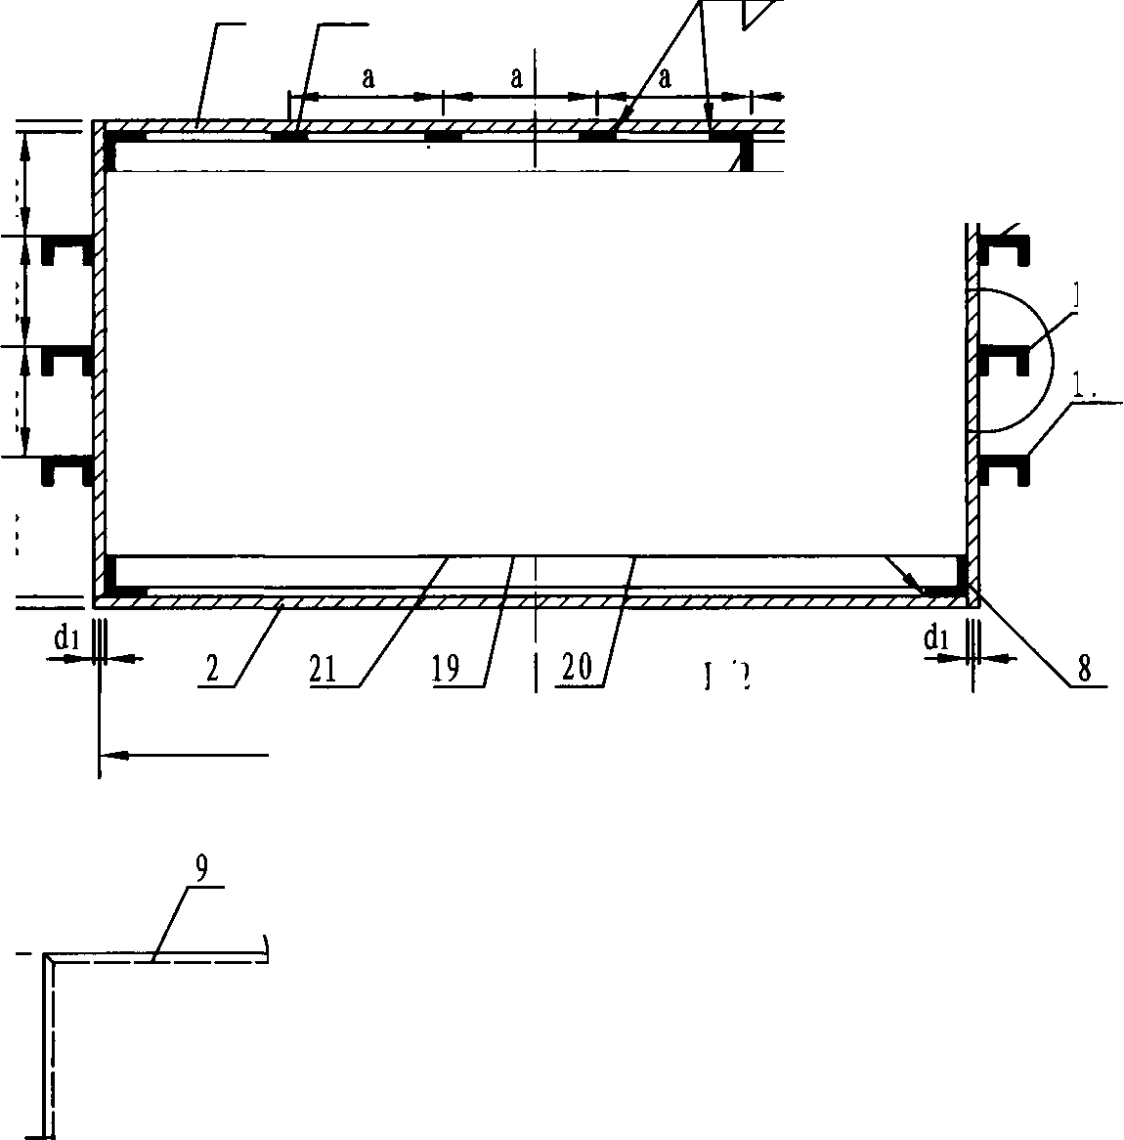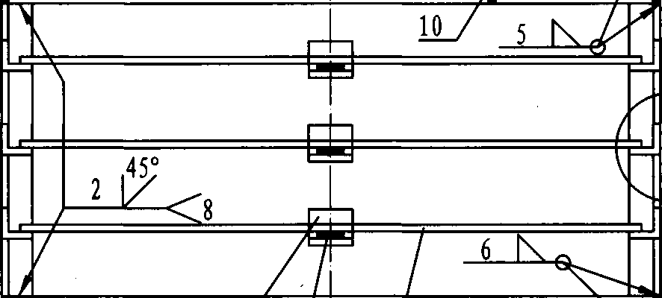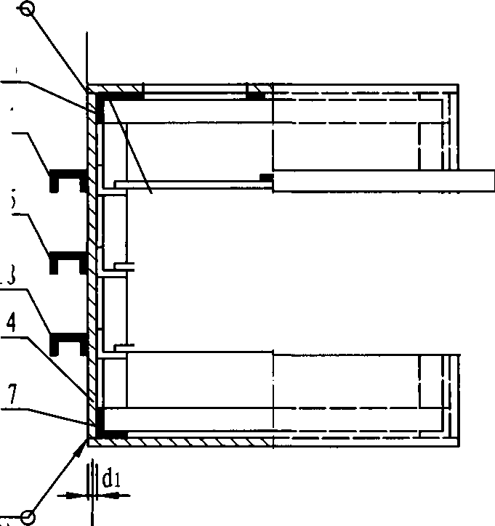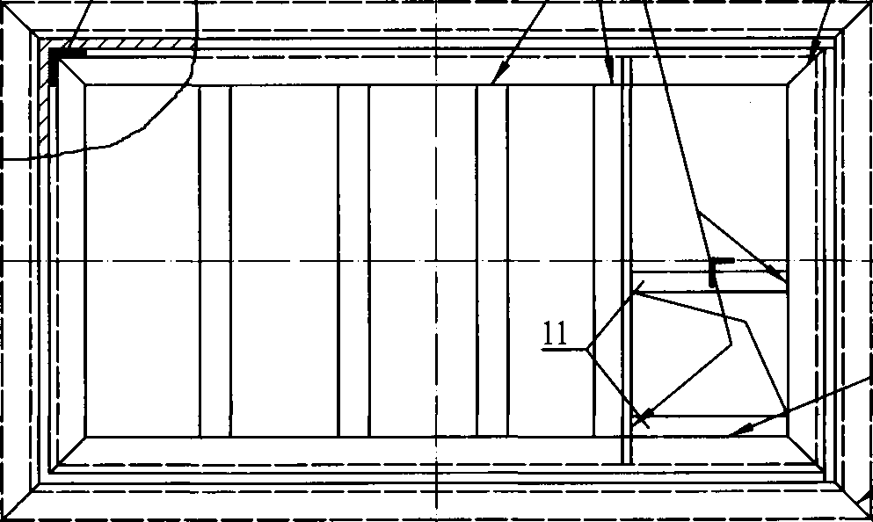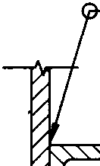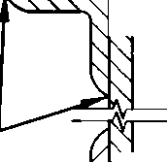

|  |  |  |  |  |  |  |  |  |  |  |  |  |  |  |  |  |  |  |  |  |  |
| --- | --- | --- | --- | --- | --- | --- | --- | --- | --- | --- | --- | --- | --- | --- | --- | --- | --- | --- | --- | --- | --- |
|  | 25#矩形给水箱材料表 | | | | | | | |  | | 27#矩形给水箱材料表 | | | | | | | | | |  |
|  | 尺寸 | 件号 | 名称 | 规格 | 数量 | 重量**(kg)** | | 备注 |  | | 尺寸 | 件号 | 名称 | 规格 | 数堇 | 重量**(kg)** | | | | 备注 |  |
| 单重 | 共重 | 单重 | | 共重 | |
| **4400 x 3200 x 2400** | **1** | 箱顶 | 钢板 **d 2 =3 4405x3205** | **1** | **332.48** | **332.48** |  | **4800 x 3400 x 2400** | **1** | 箱项 | 钢板 **d 2 =3 4805><3405** | **1** | **385.30** | | **385.30** | |  |
| **2** | 箱底 | 钢板 **d =6 4405x3205** | **1** | **664.96** | **664.96** |  | **2** | 箱底 | 钢板 **d =6 4805x3405** | **1** | **770.60** | | **770.60** | |  |
| **3** | 箱壁 | 钢板 **d 1 =5 3200x2400** | **2** | **301.44** | **602.88** |  | **3** | 箱壁 | 钢板 **d 1 =5 3400x2400** | **2** | **320.28** | | **640.56** | |  |
| **4** | 箱壁 | 钢板 **d 1 =5 4400x2400** | **2** | **414.48** | **828.96** |  | **4** | 箱壁 | 钢板 **d 1 =5 4800x2400** | **2** | **452.16** | | **904.32** | |  |
| **5** | 箱顶箍 | 角钢 L90x8 **L=3195** | **2** | **34.97** | **69.94** |  | **5** | 箱顶箍 | 角钢L90x8 **L=3395** | **2** | **37.16** | | **74. 32** | |  |
| **6** | 箱顶箍 | 角铜 L90x8 **L=4395** | **2** | **48.11** | **96.22** |  | **6** | 箱顶箍 | 角钢 L90x8 **L=4795** | **2** | **52.49** | | **104.98** | |  |
| **7** | 箱底籀 | 角钢 **L90x8 L=4395** | **2** | **48.11** | **96.22** |  | **7** | 箱底箍 | 角铜 L90x8 **L=4795** | **2** | **52.49** | | **104.98** | |  |
| **8** | 箱底箍 | 角钢 L90x8 **L=3195** | **2** | **34.97** | **69.94** |  | **8** | 箱底箍 | 角铜 L90x8 **L=3395** | **2** | **37.16** | | **74.32** | |  |
| **9** | 壁框箍 | 角钢 L75x50x6 **L=2220** | **4** | **12.65** | **50.60** |  | **9** | 壁框箍 | 角铜 L75x50x6 **L=2220** | **4** | **12.65** | | **50.60** | |  |
| **10** | 人孔角钢 | 角钢 L90x8 **L=3179** | **1** | **33.00** | **33.00** |  | **10** | 人孔角钢 | 角铜L90x8 **L=3379** | **1** | **35.19** | | **35.19** | |  |
| **11** | 人孔拉条 | 扁钢**-60x6 L=508** | **2** | **1.44** | **2.88** |  | **11** | 人孔拉条 | 扁钢-**60x6 L=508** | **2** | **1.44** | | **2.88** | |  |
| **12** | 箱顶拉条 | 扁钢**-60x6 L=3015** | **2** | **8.53** | **17.06** | **a=1270** | **12** | 箱顶拉条 | 扁钢**-60x6 L=3215** | *3* | **9.10** | | **27.30** | | **a=1053** |
| **13** | 箱壁型钢 | 槽钢匚**8 L=3365** | **2** | **27.07** | **54.14** |  | **13** | 箱壁型钢 | 槽铜匚**8 L=3565** | **2** | **28.68** | | **57.36** | |  |
| **14** | 箱壁型钢 | 槽钢匚**8 L=4565** | **2** | **36.73** | **73.46** |  | **14** | 箱壁型钢 | 槽铜匚**8 L=4965** | **2** | **39.94** | | **79.88** | |  |
| **15** | 箱壁型钢 | 槽钢 **C 8 L=4565** | **2** | **36.73** | **73.46** |  | **15** | 箱壁型铜 | 槽钢匚**8 L=4965** | **2** | **39.94** | | **79.88** | |  |
| **16** | 箱壁型钢 | 槽钢匚**8 L=3365** | **2** | **27.07** | **54.14** |  | **16** | 箱壁型钢 | 槽铜匚**8 L=3565** | **2** | **28.68** | | **57.36** | |  |
| **17** | 箱壁型钢 | 槽钢匚**10 L=3405** | **2** | **34.05** | **68.10** |  | **17** | 箱壁型钢 | 槽钢匚**10 L=3605** | **2** | **36. 05** | | **72.10** | |  |
| **18** | 箱壁型钢 | 槽钢匚**10 L=4605** | **2** | **46. 05** | **90.10** |  | **18** | 箱壁型钢 | 槽钢匚**10 L=5005** | **2** | **50. 05** | | **100.10** | |  |
| **19** | 内拉条 | 扁钢**-60x6 L=3139** | **3** | **9.01** | **27.03** |  | **19** | 内拉条 | 扁钢**-60x6 L=3339** | **3** | **9.62** | | **28.86** | |  |
| **20** | 内拉条 | 扁钢**-60x6 L=4339** | **3** | **12.49** | **37.47** |  | **20** | 内拉条 | 扁钢**-60x6 L=4739** | **3** | **13.58** | | **40.74** | |  |
| **21** | 节点角钢 | 角钢L90x8 **L=100** | **12** | **1.10** | **13.20** |  | **21** | 节点角钢 | 角铜L90x8 **L=100** | **12** | **1.10** | | **13.20** | |  |
|  | 总重**:3358. 24 kg** | | | | | | | |  |  | 总重**:3704.83 kg** | | | | | | | | | |  |
|  | | | | | | | | | | 25# x 27#水箱本体材料表(*2400) | | | | | | | 图集号 | | 12S101 | | |
| 审核|白金多|*。色3* |校对|杨启东|榆练|设计|任放|*仆次* | | | | | | | 页 | | 85 | | |

|  |  |  |  |  |  |  |  |  |  |  |  |  |  |  |  |  |  |  |  |
| --- | --- | --- | --- | --- | --- | --- | --- | --- | --- | --- | --- | --- | --- | --- | --- | --- | --- | --- | --- |
|  | 29#矩形给水箱材料表 | | | | | | | |  | 31#矩形给水箱材料表 | | | | | | | | |  |
|  | 尺寸 | 件号 | 名称 | 规格 . | 数重 | 重量**(kg)** | | 备注 |  | 尺寸 | 件号 | 名称 | 规格 | 数量 | 重量**(kg)** | | | 备注 |  |
| 单重 | 共重 | 单重 | 共重 | |
| **5200 x 3600 x 2400** | **1** | 箱顶 | 钢板**d 2=3 5205x3605** | **1** | **441.89** | **441.89** |  | **5600 x 3800 x 2400** | **1** | 箱顶 | 钢板 **d 2 =3 5605x3805** | **1** | **502. 25** | **502.25** | |  |
| **2** | 箱底 | 钢板 **d=6 5205x3605** | **1** | **883.79** | **883.79** |  | **2** | 箱底 | 铜板 **d =6 5605x3805** | **1** | **1004.50** | **1004.50** | |  |
| **3** | 箱壁 | 钢板 **d 1 =5 3600x2400** | **2** | **339.12** | **678.24** |  | **3** | 箱壁 | 钢板 **di=5 3800x2400** | **2** | **357.96** | **715.92** | |  |
| **4** | 箱壁 | 钢板 **dl=5 5200x2400** | **2** | **489.84** | **979.68** |  | **4** | 箱壁 | 铜板 **di=5 5600x2400** | **2** | **527.52** | **1055.04** | |  |
| **5** | 箱顶箍 | 角铜 L90x8 **L=3595** | **2** | **39.35** | **78.70** |  | **5** | 箱顶箍 | 角钢**L90x8 L=3795** | **2** | **41.54** | **83.08** | |  |
| **6** | 籍顶箍 | 角钢 L90x8 **L=5195** | **2** | **56.86** | **113.72** | *]* | **6** | 箱顶箍 | 角钢L90x8 **L=5595** | **2** | **61.24** | **122.48** | |  |
| **7** | 箱底箍 | 角钢 L90x8 **L=5195** | **2** | **56.86** | **113.72** |  | **7** | 箱底箍 | 角钢L90x8 **L=5595** | **2** | **61.24** | **122.48** | |  |
| **8** | 箱底箍 | 角钢 L90x8 **L=3595** | **2** | **39.35** | **78.70** |  | **8** | 箱底箍• | 角钢L90x8 **L=3795** | **2** | **41.54** | **83.08** | |  |
| **9** | 壁框箍 | 角钢 **L75x50x6 L=2220** | **4** | **12.65** | **50.60** |  | **9** | 壁框箍 | 角钢L75x50x6 **L=2220** | **4** | **12.65** | **50.60** | |  |
| **10** | 人孔角钢 | 角铜 L90x8 **L=3579** | **1** | **37.38** | **37.38** |  | **10** | 人孔角钢 | 角钢L90x8 **L=3779** | **1** | **39.57** | **39.57** | |  |
| **11** | 人孔拉条 | 扁钢**-60x6 L=508** | **2** | **1.44** | **2.88** |  | **11** | 人孔拉条 | 扁钢**-60x6 L=508** | **2** | **1.44** | **2.88** | |  |
| **12** | 箱顶拉条 | 扁钢**-60x6 L=3415** | **3** | **9.66** | **28.98** | **a=1153** | **12** | 箱顶拉条 | 扁钢**-60x6 L=3615** | **4** | **10.23** | **40.92** | | **a=1002** |
| **13** | 箱壁型钢 | 槽钢匚**8 L=3765** | **2** | **30.29** | **60.58** |  | **13** | 箱壁型钢 | 槽铜匚**8 L=3965** | **2** | **31.90** | **63.80** | |  |
| **14** | 箱壁型钢 | 槽钢匚**8 L=5365** | **2** | **43.16** | **86.32** |  | **14** | 箱壁型钢 | 槽钢匚**8 L=5765** | **2** | **46.38** | **92.76** | |  |
| **15** | 箱壁型钢 | 槽钢匚**8 L=5365** | **2** | **43.16** | **86.32** |  | **15** | 箱壁型钢 | 槽钢匚**10 L=5805** | **2** | **58.05** | **116.10** | |  |
| **16** | 箱壁型钢 | 槽钢匚**8 L=3765** | **2** | **30.29** | **60.58** |  | **16** | 箱壁型钢 | 槽钢匚**10 L=4005** | **2** | **40.05** | **80.10** | |  |
| **17** | 箱壁型钢 | 槽钢匚**10 L=3805** | **2** | **38.05** | **76.10** |  | **17** | 箱壁型铜 | 槽钢匚 **12.6 L=4057** | **2** | **49.97** | **99.94** | |  |
| **18** | 箱壁型钢 | 槽钢匚**10 L=5405** | **2** | **54.05** | **108.10** |  | **18** | 箱壁型钢 | 槽钢匚 **12.6 L=5857** | **2** | **72.15** | **144.30** | |  |
| **19** | 内拉条 | 扁钢**-60x6 L=3539** | **3** | **10.19** | **30.57** |  | **19** | 内拉条 | 扁钢**-60x6 L=3739** | **3** | **10.76** | **32.28** | |  |
| **20** | 内拉条 | 扁钢**-60x6 L=5139** | **3** | **14.71** | **44.13** |  | **20** | 内拉条 | 扁钢**-60x6 L=5539** | **3** | **15.84** | **47.52** | |  |
| **21** | 节点角铜 | 角铜 L90x8 **L=100** | **12** | **1.10** | **13.20** |  | **21** | 节点角钢 | 角钢 L90x8 **L=100** | **12** | **1.10** | **13.20** | |  |
|  | 总重:**4054.18 kg** | | | | | | | |  | 总重:**4512.80 kg** | | | | | | | | |  |
|  | | | | | | | | | | 29#、31#水箱本体材料表(H二2400) | | | | | | 图集号 | 12S101 | | |
| 审核 | |白金多|伯色**9 |**校对|杨启东|匍练|设计|任敖|仆衣 | | | | | 页 | 86 | | |

12

1

5

i

13

H

H

17

L

1T剖面图

Li

2偿

16 <A

100 7200

Z人孔处通长焊

508 95 *，*

2^

20/

L/2

^<8

4

*11*

平面图

焊透与角钢焊接

焊透与侖钢焊接

匚6 \

**5**

155

508

14

B/2

B

6

2-2剖面图

~~>~~~~10Q~~~~7~~~~2Q0~~~~<~~**3**

心4

un 襄

>—4

28

襄

PQ

(4*

\

**L**

箱壁拼板图

|  |  |  |
| --- | --- | --- |
| 30#x 32#、33#水箱本体图（H二2600） | 图集号 | 12S101 |
| 审核I白金多|*七冬$* |校对|杨启东|匍练|设计|任放|仆次 | 页 | 87 |

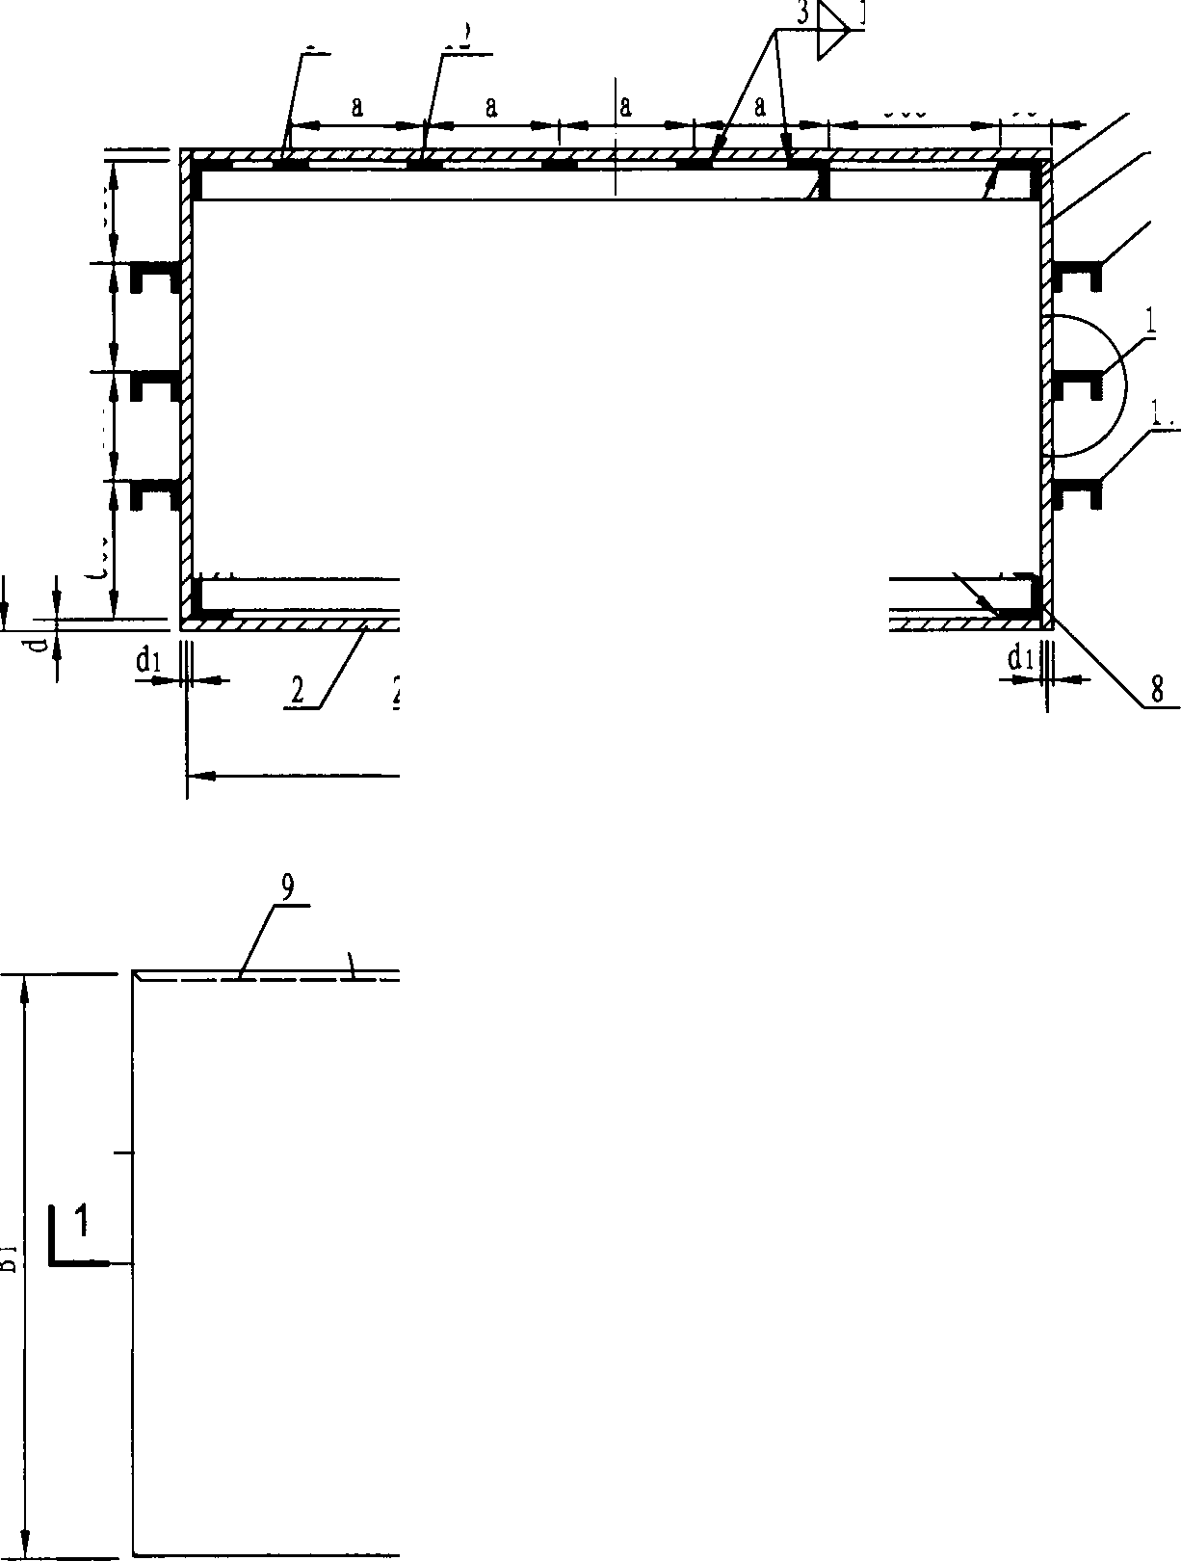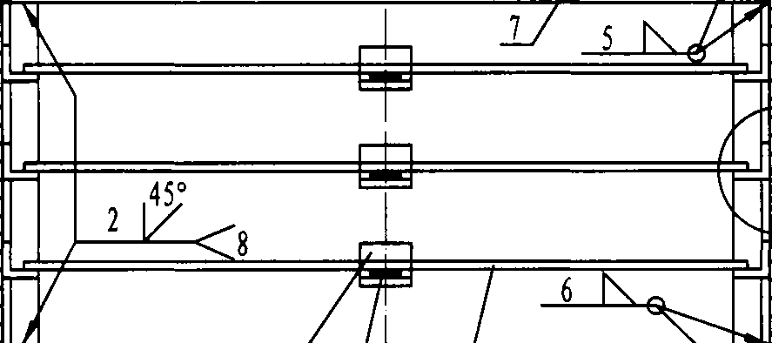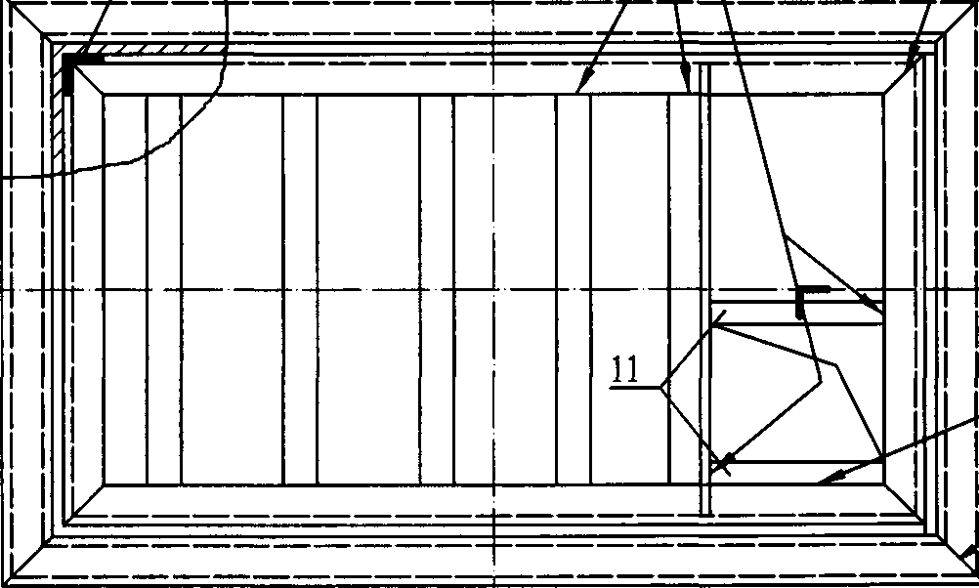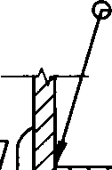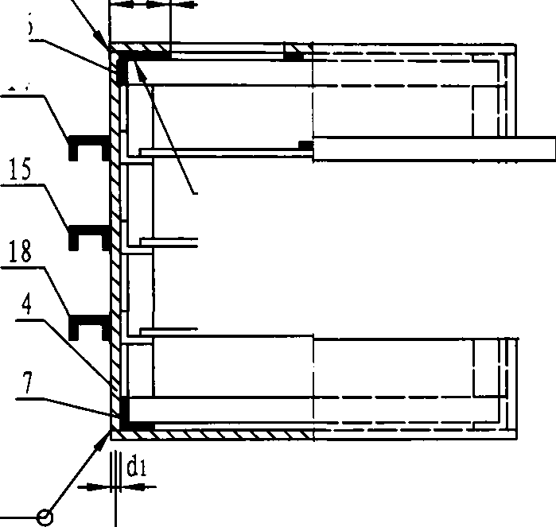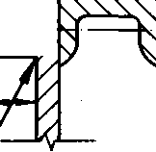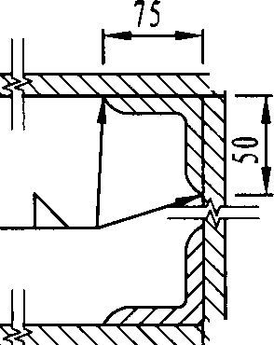

30#矩形给水箱材料表

|  |  |  |  |  |  |  |  |
| --- | --- | --- | --- | --- | --- | --- | --- |
| 尺寸 | 件号 | 名称. | 规格 | 数量 | 重量**(kg)** | | 备注 |
| 单重 | 共重 |
| **5200 x 3600 x 2600** | **1** | 箱顶 | 钢板 **d 2 =3 5205^3605** | **1** | **441.89** | **441.89** |  |
| **2** | 箱底 | 钢板 **d =6 5205^3605** | **1** | **883.79** | **883.79** |  |
| **3** | 箱壁 | 钢板 **d 1 =5 3600x2600** | **2** | **367.38** | **734. 76** |  |
| **4** | 箱壁 | 钢板 **d 1 =5 5200x2600** | **2** | **530.66** | **1061.32** |  |
| **5** | 箱顶箍 | 角钢 L90x8 **L=3595** | **2** | **39.35** | **78.70** |  |
| **6** | 菊顶筮 | 角钢 L90x8 **L=5195** | **2** | **56.86** | **113.72** |  |
| **7** | 箱底箍 | 角钢 L90x8 **>5195** | **2** | **56.86** | **113.72** |  |
| **8** | 箱底箍 | 角钢 L90x8 **L=3595** | **2** | **39.35** | **78.70** |  |
| **9** | 壁框箍 | 角钢**L 75x50x6 L=2420** | **4** | **13.79** | **55.16** |  |
| **10** | 人孔角钢 | 角钢 L90x8 **L=3579** | **1** | **37.38** | **37.38** |  |
| **11** | 人孔拉条 | 扁钢**-60x6 L=508** | **2** | **1.44** | **2.88** |  |
| **12** | 箱顶拉条 | 扁钢**-60x6 L=3415** | **3** | **9.66** | **28.98** | **a=1153** |
| **13** | 箱壁型钢 | 槽钢匚**8 L=3765** | **2** | **30.29** | **60.58** |  |
| **14** | 箱壁型钢 | 槽钢匚**8 L=5365** | **2** | **43.16** | **86.32** |  |
| **15** | 籍壁型钢 | 槽钢匚**10 L=5405** | **2** | **54.05** | **108.10** |  |
| **16** | 箱壁型钢 | 槽钢匚**10 L=3805** | **2** | **38.05** | **76.10** |  |
| **17** | 箱壁型钢 | 槽钢匚 **12.6 L=3857** | **2** | **47.51** | **95.02** |  |
| **18** | 箱壁型钢 | 槽铜匚**12.6 L=5457** | **2** | **67.22** | **134.44** |  |
| **19** | 内拉条 | 扁铜**-60x6 >3539** | **3** | **10.19** | **30.57** |  |
| **20** | 内拉条 | 扁钢**-60x6 L=5139** | **3** | **14.71** | **44.13** |  |
| **21** | 节点角钢 | 角铜L90x8 **L=100** | **12** | **1.10** | **13.20** |  |

总重:**4279.46 kg**

|  |  |  |  |  |  |  |  |  |  |
| --- | --- | --- | --- | --- | --- | --- | --- | --- | --- |
| 32#矩形给水箱材料表 | | | | | | | | | |
| 尺寸 | 件号 | 名称 | 规格 | 数量 | 重量化**g)** | | | | 备注 |
| 单重 | | 共重 | |
| **5600 x 3800 x 2600** | **1** | 箱顶 | 钢板 **d 2 =3 5605x3805** | **1** | **502. 25** | | **502.25** | |  |
| **2** | 箱底 | 钢板 **d =6 5605x3805** | **1** | **1004.50** | | **1004.50** | |  |
| **3** | 箱壁 | 钢板**di=5 3800x2600** | **2** | **387.79** | | **775. 58** | |  |
| **4** | 箱壁 | 钢板 **d 1 =5 5600x2600** | **2** | **571.48** | | **1142.96** | |  |
| **5** | 箱顶箍 | 角钢L90x8 **L=3795** | **2** | **41.54** | | **83. 08** | |  |
| **6** | 箱顶箍 | 角钢L90x8 **L=5595** | **2** | **61.24** | | **122.48** | |  |
| **7** | 箱底筮 | 角钢L90x8 **L=5595** | **2** | **61.24** | | **122.48** | |  |
| **8** | 箱底箍 | 角钢L90x8 **L=3795** | **2 .** | **41.54** | | **83. 08** | |  |
| **9** | 壁框箍 | 角钢 **L75x50x6- L=2420** | **4** | **13.79** | | **55.16** | |  |
| **10** | 人孔角钢 | 角钢L90x8 **>3779** | **1** | **39.57** | | **39.57** | |  |
| **11** | 人孔拉条 | 扁钢**-60x6 L=508** | **2** | **1.44** | | **2.88** | |  |
| **12** | 箱顶拉条 | 扁铜**-60x6 L=3615** | **4** | **10.23** | | **40.92** | | **a=1002** |
| **13** | 箱壁型铜 | 槽钢匚**8 L=3965** | **2** | **31.90** | | **63.80** | |  |
| **14** | 箱壁型钢 | 槽钢匚**8 >5765** | **2** | **46.38** | | **92.76** | |  |
| **15** | 箱壁型钢 | 槽钢匚**10 L=5805** | **2** | **58.05** | | **116.10** | |  |
| **16** | 箱壁型钢 | 槽铜匚**10 >4005** | **2** | **40. 05** | | **80.10** | |  |
| **17** | 箱壁型钢 | 槽钢匚 **12.6 L=4057** | **2** | **49.97** | | **99.94** | |  |
| **18** | 箱壁型钢 | 槽钢匚 **12.6 L=5857** | **2** | **72.15** | | **144.30** | |  |
| **19** | 内拉条 | 扁钢**-60x6 L=3739** | **3** | **10.76** | | **32.28** | |  |
| **20** | 内拉条 | 扁钢**-60x6 L=5539** | **3** | **15.84** | | **47.52** | |  |
| **21** | 节点角钢 | 角铜L90x8 **>100** | **12** | **1.10** | | **13.20** | |  |
| 总重**:4664.94 kg** | | | | | | | | | |
| 30# v 32#水箱本体材料表(H=2600) | | | | | | 图集号 | | 12S101 | |
| 审核**I**白金多**I**金色**5 |**校对|杨启东|匍稣|设计|任放|仆衣 | | | | | | 页 | | 88 | |

|  |  |  |  |  |  |  |  |  |  |  |  |
| --- | --- | --- | --- | --- | --- | --- | --- | --- | --- | --- | --- |
| 33#矩形给水箱材料表 | | | | | | | | | | | |
|  | 尺寸 | 件号 | 名称 | 规格 | 数量 | 重量**(kg)** | | 备注 |  | | |
|  | 单重 | 共重 |  | | |
|  |  | **1** | 箱顶 | 钢板 **d 2 =3 5605x4005** | **1** | **528.65** | **528. 65** |  |  | | |
|  |  | **2** | 箱底 | 钢板 **d =6 5605x4005** | **1** | **1057.30** | **1057.30** |  |  | | |
|  |  | **3** | 箱壁 | 钢板 **d 1 =5 4000x2600** | **2** | **408.20** | **816.40** |  |  | | |
|  |  | **4** | 箱壁 | 钢板 **d 1 =5 5600x2600** | **2** | **571.48** | **1142.96** |  |  | | |
|  |  | **5** |  | 角钢 L90x8 **L=3995** | **2** | **43.73** | **87.46** |  |  | | |
|  |  | **6** | 箱顶箍 | 角钢 L90x8 **>5595** | **2** | **61.24** | **122.48** |  |  | | |
|  |  | **7** | 箱底籀 | 角钢 **L90x8 >5595** | **2** | **61.24** | **122.48** |  |  | | |
|  |  | **8** | 籍底箍 | 角钢 L90x8 **L=3995** | **2** | **43.73** | **87.46** |  |  | | |
|  |  | **9** | 壁框箍 | 帰钢**L75x50x6 L=2420** | **4** | **13.79** | **55.16** |  |  | | |
|  | e*s] X *o* | **10** | 人孔角钢 | 角铜 L90x8 **L=3939** | **1** | **41.76** | **41.76** |  |  | | |
|  | o 寸  X | **11** | 人孔拉条 | 扁钢**-60x6 L=508** | **2** | **1.44** | **2.88** |  |  | | |
|  | s  9 | **12** | 箱顶拉条 | 扁钢**-60x6 L=3815** | **4** | **10.80** | **43.20** | **a=1002** |  | | |
|  |  | **13** | 箱壁型钢 | 槽钢匚**8 L=4165** | **2** | **33.51** | **67. 02** |  |  | | |
|  |  | **14** | 箱壁型钢 | 槽钢匚**8 L=5765** | **2** | **46.38** | **92.76** |  |  | | |
|  |  | **15** | 箱壁型钢 | 槽钢匚**10 L=5805** | **2** | **58.05** | **116.10** |  |  | | |
|  |  | **16** | 箱壁型铜 | 槽铜匚**10 L=4205** | **2** | **42.05** | **84.10** |  |  | | |
|  |  | **17** | 箱壁型钢 | 槽铜匚**12.6 L=4257** | **2** | **52.44** | **104.88** |  |  | | |
|  |  | **18** | 箱壁型钢 | 槽铜匚 **12.6 L=5857** | **2** | **72.15** | **144.30** |  |  | | |
|  |  | **19** | 内拉条 | 扁钢**-60x6 >3939** | **3** | **11.32** | **33.96** |  |  | | |
|  |  | **20** | 内拉条 | 扁钢**-60x6 L=5539** | **3** | **15.85** | **47.55** |  |  | | |
|  |  | **21** | 节点角钢 | 角钢 **L90x8 >100** | **12** | **1.10** | **13.20** |  |  | | |
|  | |  |  |  |  | 总重**:4812.06 kg** | |  |  | | |
|  | |  |  |  | 33#水箱本体材料表(H=2600) | | | | | 图集号 | 12S101 |
|  | |  |  |  | 审核I白金多I *陌* |校对|杨启东|匍毓|设计|任放|*仆次* | | | | | 页 | 89 |

材料表

立面图

侧面图

|  |  |  |  |  |  |  |
| --- | --- | --- | --- | --- | --- | --- |
| 件号 | 名称 | 规格 | 数量 | 重量**(kg)** | | 备注 |
| 单重 | 共重 |
| **H<500** | | | | | | |
| **1** | 梯腿 | 扁铜・**6**叫**10, L=1498** | **2** | **7.07** | **14.14** |  |
| **2** | 梯步 | 圆钢**(|)18 , >430** | **4** | **0.86** | **3.44** | **n=4** |
| 总重：**17.58 kg** | | | | | | |
| **H=1800** | | | | | | |
| **1** | 梯腿 | 扁铜・**60xi0, >1798** | **2** | **8.48** | **16.96** |  |
| **2** | 梯步 | 圆钢 **4)18 , L=430** | **5** | **0.86** | **4.30** | **n=5** |
| 总重:**21.26 kg** | | | | | | |
| **H=2000** | | | | | | |
| **1** | 梯腿 | 扁钢**-60 x 10, 1X998** | **2** | **9.42** | **18.84** |  |
| **2** | 梯步 | 圆钢 **4)18 , L=430** | **6** | **0.86** | **5.16** | **n=6** |
| 总重：**24.00 kg** | | | | | | |
| **H=2400** | | | | | | |
| **1** | 梯腿 | 扁铜-**60x10, L=2398** | **2** | **11.27** | **22.54** |  |
| **2** | 梯步 | 圆铜 **4)18 , >430** | **7** | **0.86** | **6. 02** | **n=7** |
| 总重：**28.56 kg** | | | | | | |
| **H=2600** | | | | | | |
| **1** | 梯腿 | 扁钢**-60x10, L=2598** | **2** | **12.21** | **24.42** |  |
| **2** | 梯步 | 圆钢 **4)18 , L=430** | **8** | **0.86** | **6.88** | **n=8** |
| 总重：**31.30 kg** | | | | | | |

|  |  |  |  |  |  |
| --- | --- | --- | --- | --- | --- |
| 水箱内人梯 | | | | | 图集号 |
| 审核 | 白金多 | 伯尘校对|杨启东|令毓|设计 | 任故 |  | 页 |

12S101

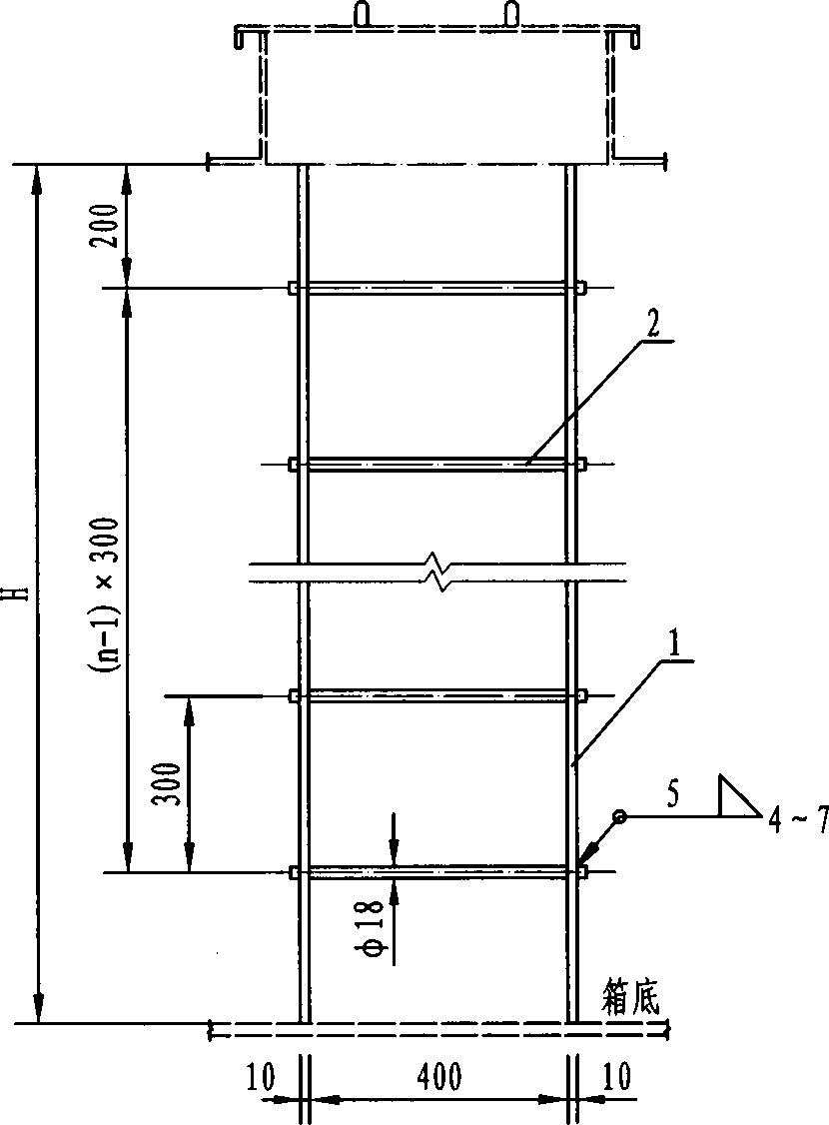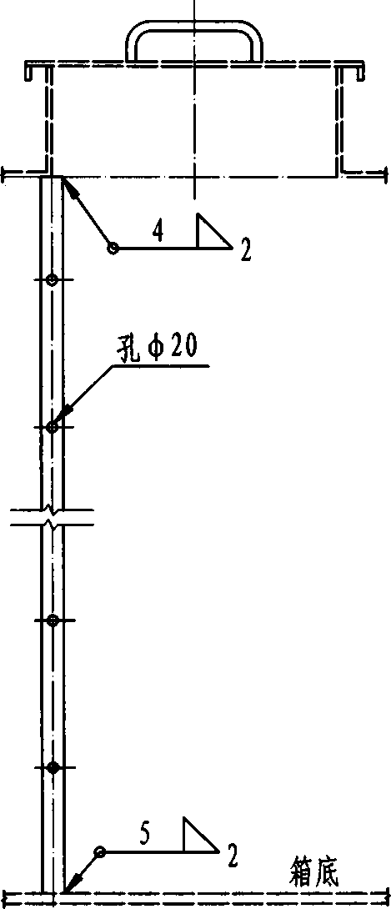

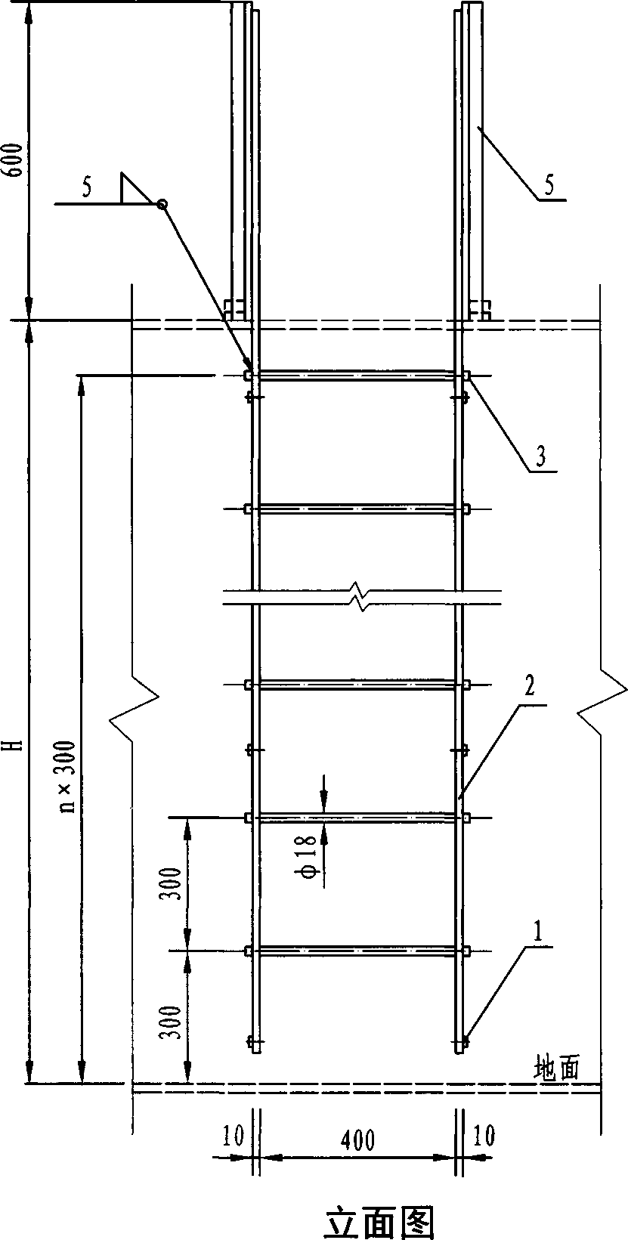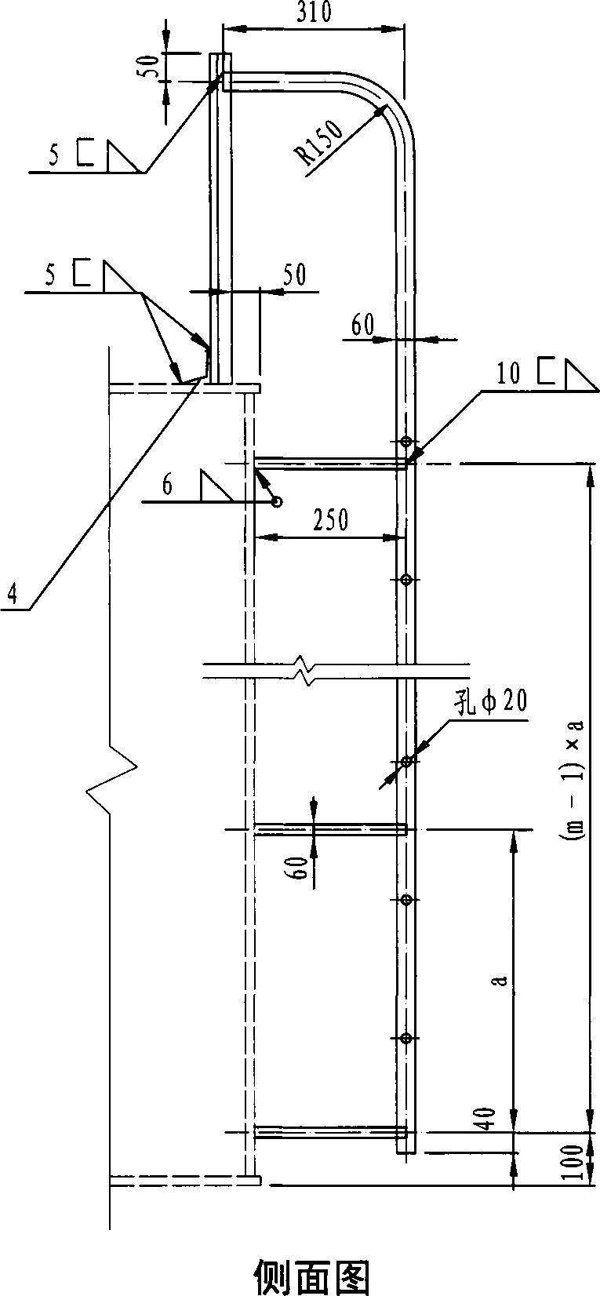

|  |  |  |  |  |
| --- | --- | --- | --- | --- |
| 水箱外人梯 | | | 图集号 | 12S101 |
| 审核1白金多1七全$ 1校对1杨启东1匍练1设计 | 任放 |  | 页 | 91 |

矩形给水箱外人梯材料表

|  |  |  |  |  |  |  |  |  |  |  |  |  |  |  |  |  |  |
| --- | --- | --- | --- | --- | --- | --- | --- | --- | --- | --- | --- | --- | --- | --- | --- | --- | --- |
|  | 件 号 | 名称 | 规格 | 数量 | 重量**(kg)** | | 备注 | 件 号 | 名称 | 规格 | 数量 | 重量**(kg)** | | 备注 | | |  |
| 单重 | 共重 | 单重 | 共重 |
| **H=1500** | | | | | | | **H=2400** | | | | | | | | |
| **1** | 拉条 | 扁钢**-60x10, L=250** | **4** | **1.18** | **4.72** | **m=2,a=1000** | **1** | 拉条 | 扁钢**-60x10, >250** | **8** | **1.18** | **9.44** | **m=4,a=700** | | |
| **2** | 梯腿 | 扁铜**-60x10, L=2240** | **2** | **10.60** | **21.20** |  | **2** | 梯腿 | 扁铜**-60x10, >3140** | **2** | **14.76** | **29.52** |  | | |
| **3** | 梯步 | 圆钢 **4）18 , L=430** | **5** | **0.86** | **4.30** | **n=5** | **3** | 梯步 | 圆钢**（j）18 , L=430** | **7** | **0.86** | **6. 02** | **n=7** | | |
| **4** | 加强擇 | 角钢**"0x50x5, L=60** | **2** | **0.23** | **0.46** |  | **4** | 加強搭 | 角铜 L50 x 50 x 5, **L=60** | **2** | **0.23** | **0.46** |  | | |
| **5** | 支撑 | 角钢 **L50 x 50 x 5, L=600** | **2** | **2.27** | **4.54** |  | **5** | 支# | 角钢 **L50 x 50 x 5, >600** | **2** | **2.27** | **4.54** |  | | |
| 总重：**35.22 kg** | | | | | | | 总**f: 49.98 kg** | | | | | | | | |
| **H=1800** | | | | | | | **H=2600** | | | | | | | | |
| **1** | 拉条 | 扁钢**-60x10, L=250** | **6** | **1.18** | **7.08** | **m=3, a=800** | **1** | 拉条 | 扁钢**-60x10, >250** | **8** | **1.18** | **9.44** | **m=4, a=700** | | |
| **2** | 梯腿 | 扁钢**-60x10, L=2540** | **2** | **11.94** | **23.88** |  | **2** | 梯腿 | 扁钢**-60x10, >3340** | **2** | **15.70** | **31.40** |  | | |
| **3** | 梯步 | 圆钢**（j）18 , L=430** | **6** | **0.86** | **5.16** | **n=6** | **3** | 梯步 | 圆钢**（|）18 , L=430** | **8** | **0.86** | **6.88** | **n=8** | | |
| **4** | 加强撑 | 角钢 **L50 x 50 x 5, L=60** | **2** | **0.23** | **0.46** |  | **4** | 加强撑 | 角钢 **L50 x 50 x 5, >60** | **2** | **0.23** | **0.46** |  | | |
| **5** | 支**t** | 角钢 **L50 x 50 x 5, L=600** | **2** | **2.27** | **4.54** | **•** | **5** | 支撐 | 场铜 **L50 x 50 x 5, L=600** | **2** | **2.27** | **4.54** |  | | |
| 总重：**41.12 kg** | | | | | | | 总重**：52.72 kg** | | | | | | | | |
| **H=2000** | | | | | | |  | | | | | | | | |  |
| **1** | 拉条 | 扁钢**-60x10, L=250** | **6** | **1.18** | **7.08** | **m=3, a=900** |  | | | | | | | | | |
| **2** | 梯腿 | 扁铜**-60x10, L=2740** | **2** | **12.88** | **25.76** |  |
| **3** | 梯步 | 圆铜（|）**18 , L=430** | **6** | **0.86** | **5.16** | **n=6** |
| **4** | 加强撑 | 场钢 **L50 x 50 x 5, L=60** | **2** | **0.23** | **0.46** |  |
| **5** | 支撐 | 角铜 **L50 x 50 x 5, L=600** | **2** | **2.27** | **4.54** |  |
| 总重**：43.00 kg** | | | | | | |
|  |  | | | | | | |  | | | | | | | | | |
|  | | | | | | | | 水箱外人梯材料表 | | | | | | | 图集号 | 12S101 | |
| 审 | 核白金多**|d**会幻校对|杨启东|令练|设计|任放 仆欢 | | | | | | 页 | 92 | |

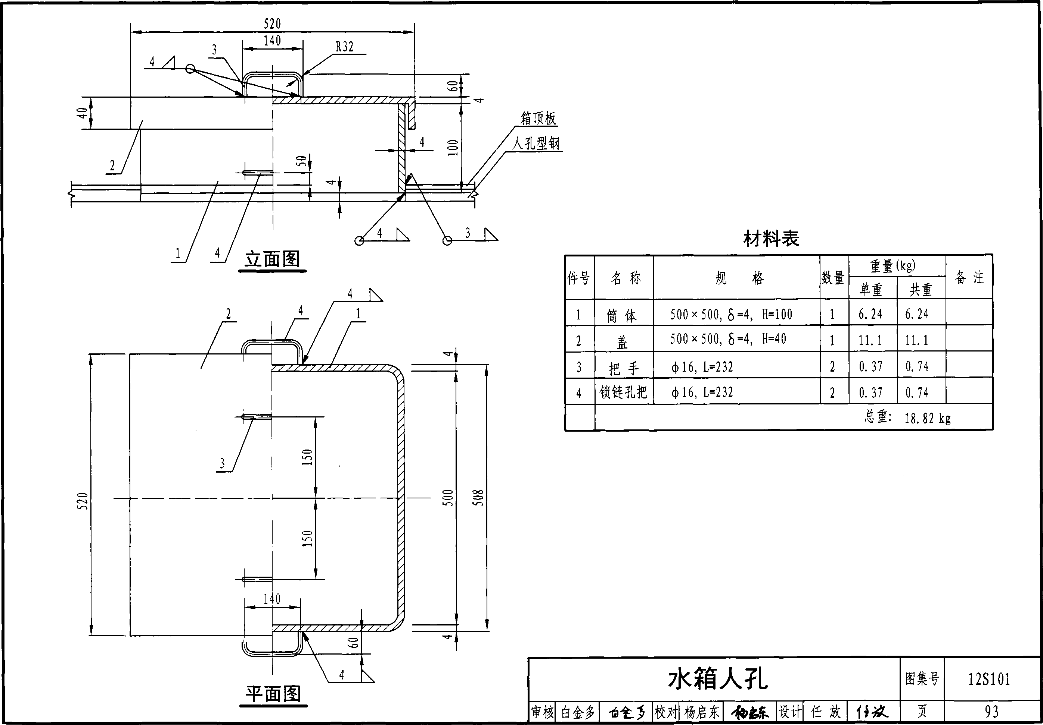

皿型

尺寸表

|  |  |  |  |  |  |  |  |  |  |  |  |  |
| --- | --- | --- | --- | --- | --- | --- | --- | --- | --- | --- | --- | --- |
| **DN** | **20** | **25** | **32** | **40** | **50** | **65** | **80** | **100** | **125** | **150** | **200** | **250** |
| **4）** | **40** | **50** | **64** | **80** | **100** | **140** | **140** | **160** | **200** | **240** | **320** | **400** |
| **A** | **5** | **5** | **5** | 、**5** | **5** | **5** | **5** | **10** | **10** | **10** | **10** | **10** |
| **B** | **150** | **150** | **150** | **150** | **150** | **200** | **200** | **200** | **250** | **250** | **250** | **250** |

注：**1.**水箱配管管接头分四种型式：

箱壁配管：当**DN<50**时，采用**I**型；当**DN>50**时，采用**II**型。 箱底配管接头采用卩**1**型，箱项配管接头采用**IV**型。

**2. 8**为水箱壁（顶、底）的极厚。

|  |  |  |  |  |
| --- | --- | --- | --- | --- |
| 水箱配管接头安装图 | | | 图集号 | ' 12S101 |
| 审核 | 白金多1 4色幻校对1杨启东1匍稣1设计1任放 |  | 页 | 94 |

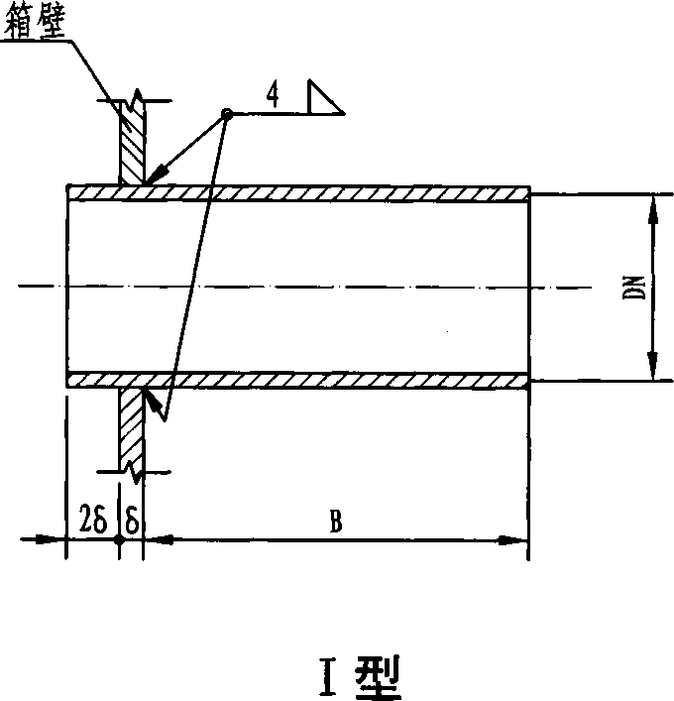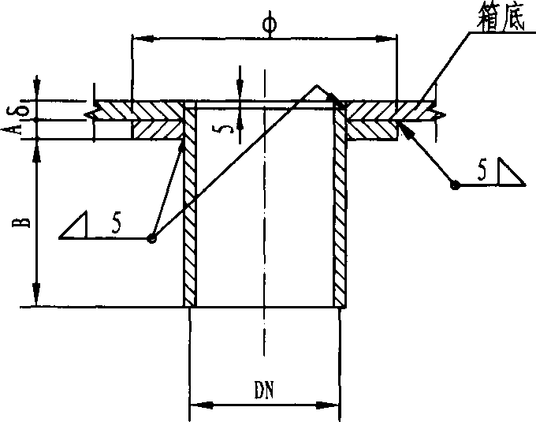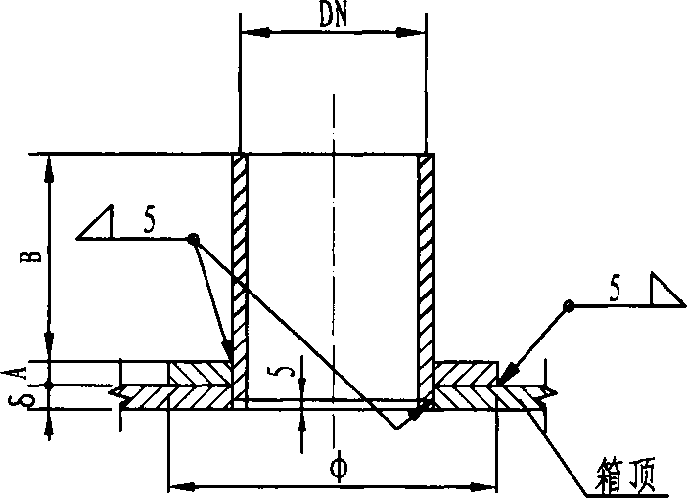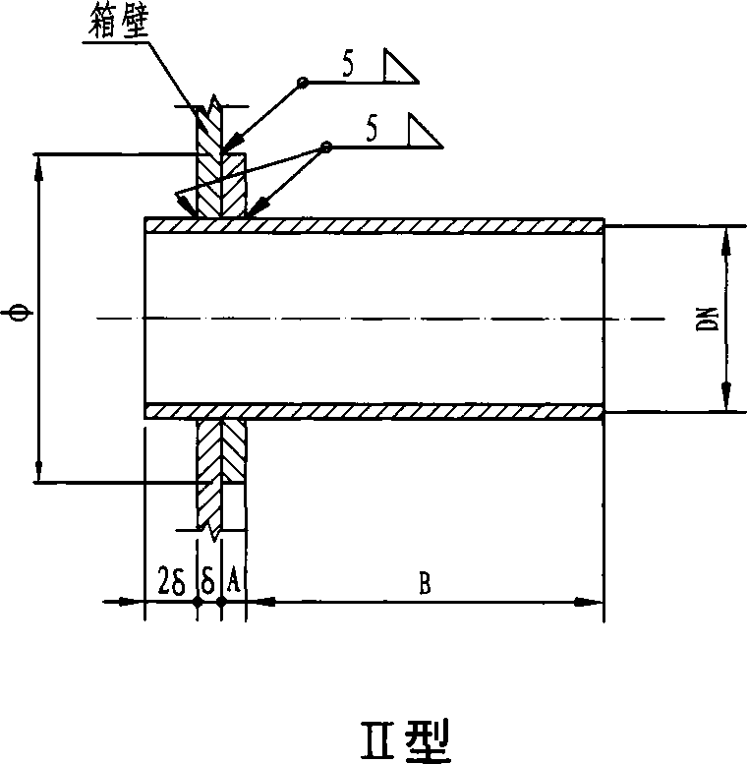

Li

管卡

箱壁

H

■*•*•*•*•*•*•*•*•*•*•

*W/.*

溢流管

8

根据实际需要定

溢流管安装剖面图

主要尺寸表（mm）

|  |  |  |  |  |
| --- | --- | --- | --- | --- |
| 溢流管管径**（DN）** | **Li** | Hi | H2 | H3 |
| **80** | **>450** | **160** | **>320** | **170** |
| **100** | **>450** | **180** | **>400** | **200** |
| **150** | **>500** | **260** | **>600** | **250** |
| **200** | **>600** | **310** | **>800** | **300** |

注：钢制喇叭口做法详见国标图集**02S403**《铜制管件》第**72**、**73**页。 钢制**90°**弯头做法详见国标图集**02S403** «钢制管件》第**6**、**7**页。

透气管

水箱顶

5 1 2 3 4

满足接管要求

透气管安装剖面图

溢流管、透气管材料表

|  |  |  |  |  |
| --- | --- | --- | --- | --- |
| 序号 | 名称 | 单位 | **数量** | 备注 |
| **1** | 钢制法兰 | 个 | **2** |  |
| **2** | 铝垫 | 个 | **2** | **8=3** |
| **3** | 不锈钢铜丝网**（18**目） | 个 | **1** |  |
| **4** | 螺栓 | 个 | **4** | **DNC100** |
| **8** | **DN>100** |
| **5** | 螺母 | 个 | **4** | **DNC100** |
| **8** | **DN>100** |
| **6** | 铜制喇叭口 | 个 | **1** |  |
| **7** | 钢管 | 个 | **1** |  |
| **8** | 钢制**90**。弯头 | 个 | **2** |  |

|  |  |  |
| --- | --- | --- |
| 溢流管、透气管安装图 | 图集号 | 12S101 |
| 审核1白金多1伯会9 1校对1杨启东1相誅1设计1任放1仆该 | 页 | 95 |

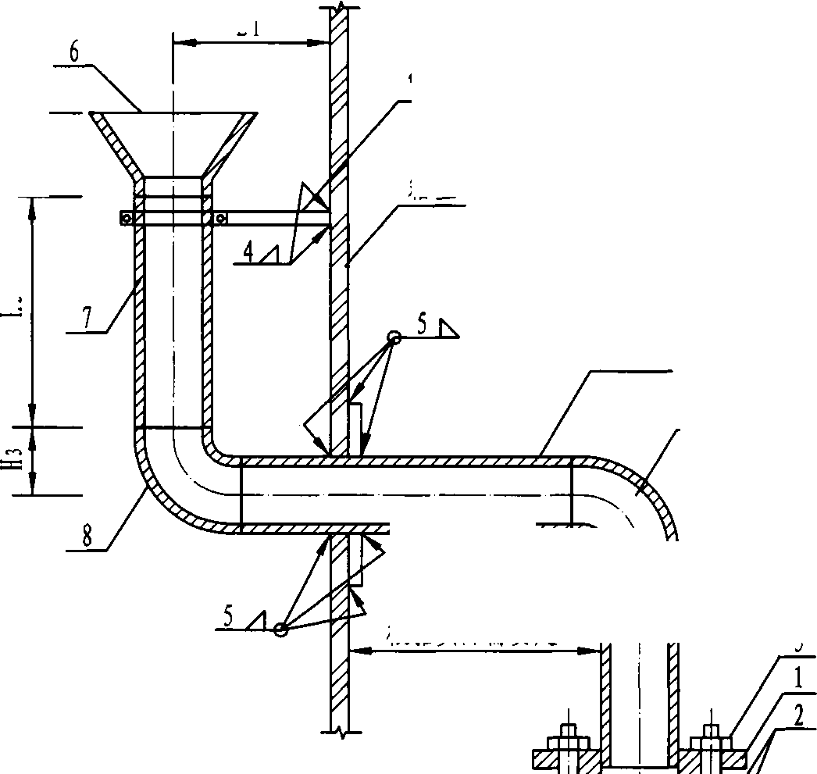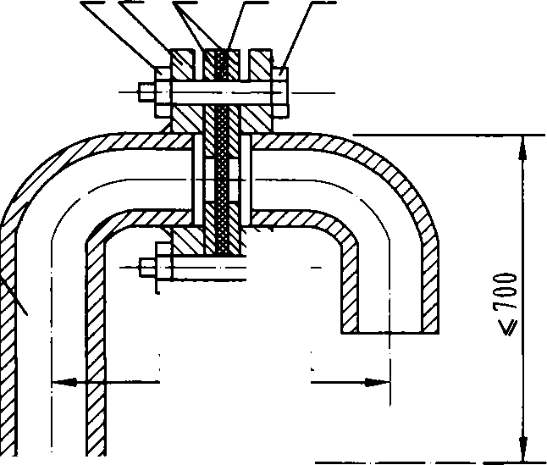

名称表

|  |  |  |  |
| --- | --- | --- | --- |
| 编号 | 名称 | 编号 | 名称 |
| **1** | 表 体 | **6** | 排污闽 |
| **2** | 液位显示器 | **7** | 通气阀 |
| **3** | 磁 柱 | **8** | 夹套 |
| **4** | 磁浮筒 | **9** | 保温层 |
| **5** | 通液阀 |  |  |

磁藕合液位计安装图

注：**1.**工作原理：在磁耦合液位计表体内装有磁浮筒，表盘显示器由 磁柱排列组合而成，磁柱表面由红，白两种颜色构成。当表体 内磁浮筒随贮罐液位上下浮动时，由于磁耦合作用带动表盘显 示器的磁柱作**180**。转体，即液位上升时，磁柱旋转成红色，液 位下降时，磁柱旋转成白色。为此，表盘显示器上的磁柱红白分 界线就是监测的实际液位，分界线的高度就是液位高度。

**2.**主要技术参数：

|  |  |  |  |
| --- | --- | --- | --- |
| 测量范围： | **0~ 8000mm** （任选） | 显示宽度: | **30mm** |
| 工作压力： | **0.3-6. 4MPa** | 连接法兰： | 按设计要求定 |
| 工作温度： | **-40° C~ 300° C** | 安装中心距L：按设计要求定 | |
| 测量精度： | **± 2.5mm** | 型号: | 保温型、非保温型 |

1T剖面图

（保温式结构）

|  |  |  |  |  |
| --- | --- | --- | --- | --- |
| 磁耦合液位计安装 | | | 图集号 | 12S101 |
| 审核白金多 | 4会$ |校对|杨启东|偽毓|设计|朱天琳 |  | 页 | 96 |

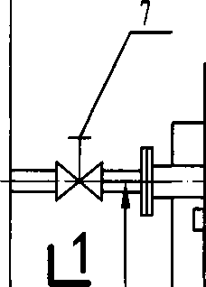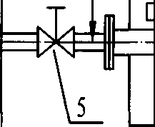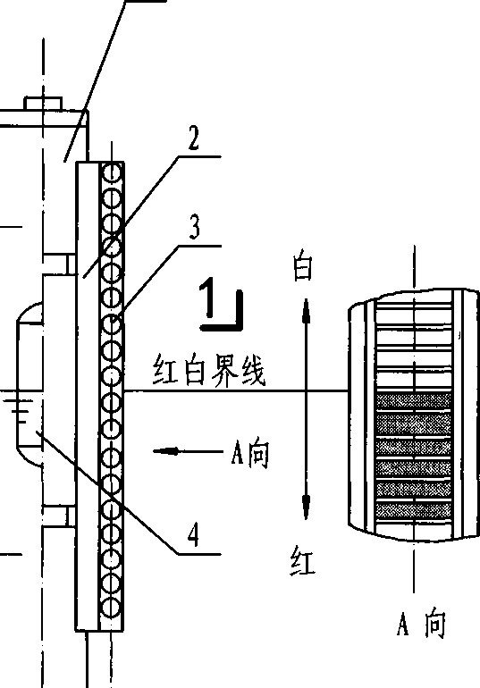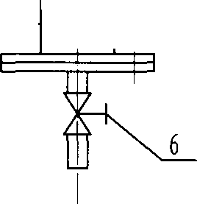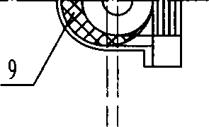

<2

玻璃管

旋塞

水箱壁

**1100WHV1600**

**^<4**

短管

1600WHV2600

注：1.

**2.**

**3.**

水位计旋塞与水箱之间由一短管（无缝钢管**D30x3）** 相连，该短管一端与水箱壁焊接，另一端与旋塞阀丝 而连接**（Dg20）**。

水位计玻璃管中心线与水箱壁之距离**S,**可按保温的 具体情况作适当的调整。不保温时，**S=150mm**。

水位计装配时应保证上下阀门对中，玻璃管中心线 允许偏差值为**±lmm**。

主要尺寸表

|  |  |  |  |
| --- | --- | --- | --- |
| 水箱高度 | 水位计长度 | 旋塞错开距离 | 水位计数量 |
| **H (mm)** | **L (mm)** | **P (mm)** | **n** |
| **1100** | **900** | **—** | **1** |
| **1200** | **1000** | **—** | **1** |
| **1400** | **1200** | **—** | **1** |
| **1500** | **1300** | **—** | **1** |
| **1600** | **800** | **200** | **2** |
| **1800** | **900** | **200** | **2** |
| **2000** | **1000** | **200** | **2** |
| **2400** | **1200** | **200** | **2** |
| **2600** | **1300** | **200** | **2** |

旋塞

|  |  |  |  |
| --- | --- | --- | --- |
| 玻璃管液位计安装 | | 图集号 | 12S101 |
| 审核白金多|伯色，|校对|杨启东|榆练|设计|朱天琳 |  | 页 | 97 |

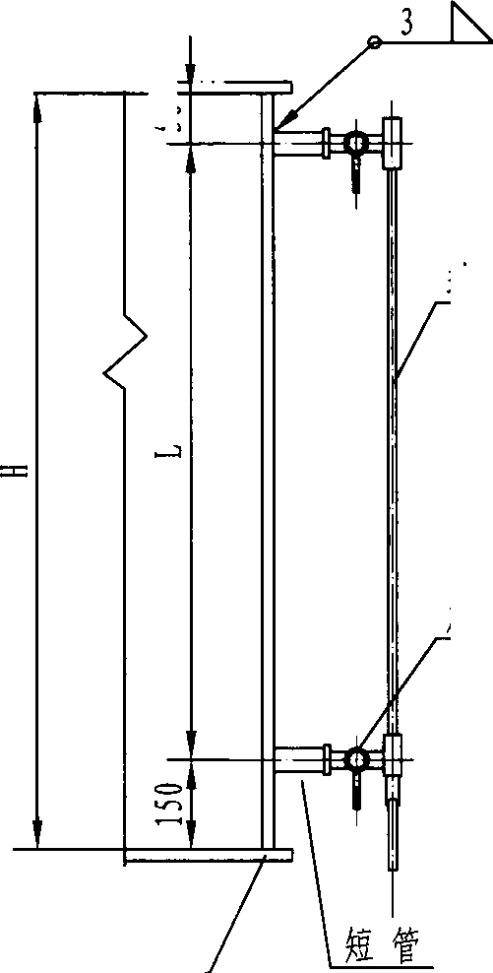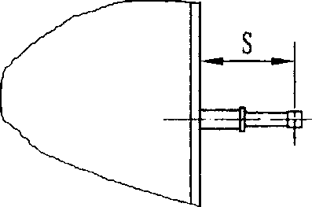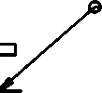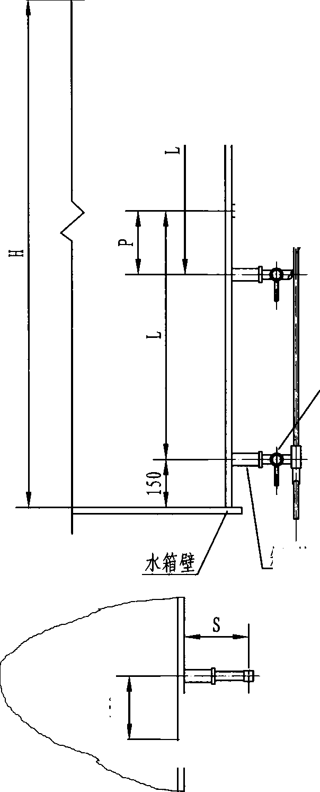

最高水位

位 水 低 最

注：**1.**最高水位时，浮球阀或水泵自动控制装置完全关闭进水管 进水。

1. 溢流水位应为浮球阀损坏或水泵自动控制装置失灵时，使 多余水从水管流出，溢流水位髙于最高水位为**50~100**为宜。
2. 最低水位应高出水箱底**200 - 500,**以保持水箱的一定安全 容积，以免放空影响使用，同时应高于出水管管顶**100~150**。
3. 出水管内底高出水箱底应不少于**50,**以保证出水水质。
4. 水箱有效容积应为出水管内底至最高水位之间容积。
5. 进水管管径大于等于**50**时，应设置两个进水管和浮球阀，两 管应保持在同一水平面，净间距应不小于**200**。

浮球阀安装及水箱有效容积图示意图

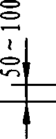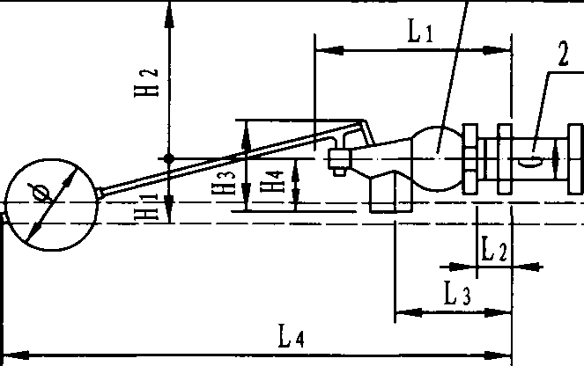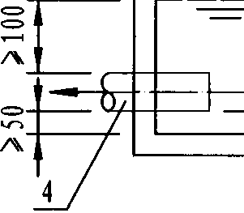

**1** 一带螺纹或法兰的水箱进水管接头**2—**双内嗥纹接头**3—**浮球阀**4**一出水管

F724N-4T型逆开浮球阀外形尺寸

|  |  |  |  |  |  |  |  |  |  |  |
| --- | --- | --- | --- | --- | --- | --- | --- | --- | --- | --- |
| 公称直径 | | 外形尺寸**(mm)** | | | | | | | | |
| **DN** (前 | **G (in.)** | **4)** | L 1 | L 2 | L 3 | L 4 | Hi | H2 | 旳 | H4 |
| **25** | **1** | **150** | **180** | **30** | **100** | **~550** | **70** | **>60** | **90** | **45** |
| **40** | **1.5** | **200** | **220** | **40** | **120** | **~550** | **85** | **>80** | **102** | **55** |
| **50** | **2** | **250** | **260** | **45** | **160** | **-980** | **105** | **>100** | **110** | **55** |
| **80** | **3** | **300** | **260** | **60** | **160** | **-1410** | **120** | **>100** | **160** | **65** |
| **100** | **4** | **380** | **400** | **70** | **230** | **-1650** | **150** | **>150** | **200** | **95** |
| **150** | **6** | **380** | **490** | **—** | **296** | **-1775** | **200** | **>250** | **350** | **140** |

|  |  |  |
| --- | --- | --- |
| 浮球阀安装及水箱有效容积示意图 | 图集号 | 12S101 |
| 审核|白金多I伯会幻校对|杨启东|匍毓|设计|朱天琳|即 | 页 | 98 |

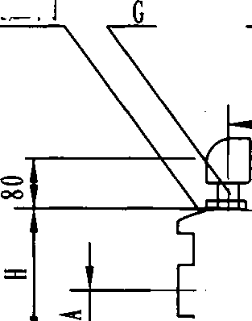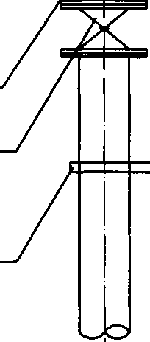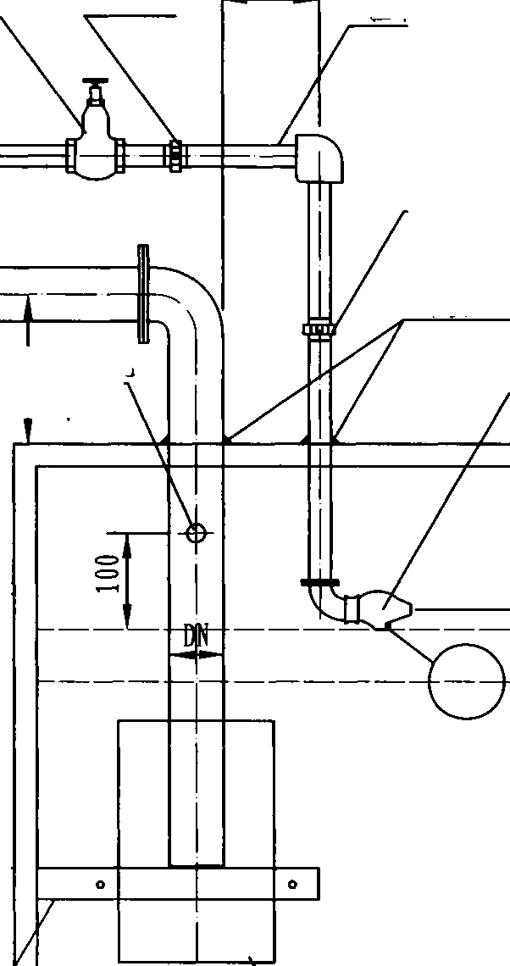消能筒

液压阀

B

**MS**

软接头

闸阀

管卡

进水

控制管

活接头

焊接固定

控制浮球阀

H

C

(1.5-2)DN+350 活接头

透气孔

4)10

注：本图仅为了示意水箱有效容积的计算方法，液压水位 控制阀的安装详见国标图集**01SS105**《常用小型仪表 及特种阀门选用安装》。

SZ

出水管

| 液压式水位控制阀安装及水箱有效容积示意图 | 图集号 | 12S101 |
| --- | --- | --- |
| 审核1白金多1伯会91校对1杨启东1匍练1设计1朱天琳1 | 页 | 99 |

液压式水位控制阀安装尺寸表

|  |  |  |  |  |  |  |  |  |  |  |
| --- | --- | --- | --- | --- | --- | --- | --- | --- | --- | --- |
| 型号 | 规格 **(DN)** | **G**  **(in.)** | **A**  **(mm)** | **B**  **(mm)** | **C (mm)** | **H**  **(mm)** | 法兰螺栓 **n-d (mm)** | 阀体材料 | 重量  **(kg)** | **Hi (mm)** |
| **H142X4T-A** | **80** |  | **115** | **120** | **150** | **255** | **4-17.5** | 铸铜 | **16** | **320** |
| **100** | **T** | **132** | **150** | **160** | **294** | **24** | **350** |
| **H142X4-A** | **150** | **3**  **T** | **140** | **200** | **190** | **370** | **8-17.5** | 铸铁 | **50** | **400** |
| **200** | **3**  **T** | **190** | **210** | **220** | **455** | **82** | **450** |
| **250** | **T** | **220** | **240** | **250** | **525** | **12-17.5** | **144** | **460** |
| **H142X10-A** | **80** | **j_ T** | **145** | **145** | **150** | **328** | **8-17.5** | 铸铁 | **20** | **320** |
| **100** | 丄 *T* | **160** | **160** | **160** | **357** | **29** | **350** |
| **150** | **3**  *T* | **180** | **200** | **190** | **415** | **8-22** | **60** | **400** |
| **200** | **1** | **215** | **230** | **220** | **482** | **8-22** | **95** | **450** |
| **250** | **1** | **245** | **260** | **250** | **555** | **12-22** | **160** | **460** |
| **300** | 令 | **260** | **290** | **280** | **620** | **12-22** | **210** | **460** |
| **350** | **4** | **310** | **310** | **330** | **715** | **16-22** | **280** | **500** |

|  |  |  |
| --- | --- | --- |
| 液压式水位控制阀安装尺寸表 | 图集号 | 12S101 |
| 审核I白金多I伯会幻校对1杨启东1匍毓1设计1朱天琳1乔 | 页 | 100 |